О технологических документах, регламентирующих информационное взаимодействие при реализации средствами интегрированной информационной системы Евразийского экономического союза общего процесса "Обеспечение обмена между уполномоченными органами государств – членов Евразийского экономического союза информацией о введении временных карантинных фитосанитарных мер"
Решение Коллегии Евразийской экономической комиссии от 24 декабря 2019 года № 228.
О технологических документах, регламентирующих информационное взаимодействие при реализации средствами интегрированной информационной системы Евразийского экономического союза общего процесса "Обеспечение обмена между уполномоченными органами государств – членов Евразийского экономического союза информацией о введении временных карантинных фитосанитарных мер"
В соответствии с пунктом 30 Протокола об информационно-коммуникационных технологиях и информационном взаимодействии в рамках Евразийского экономического союза (приложение № 3 к Договору о Евразийском экономическом союзе от 29 мая 2014 года) и руководствуясь Решением Коллегии Евразийской экономической комиссии от 6 ноября 2014 г. № 200, Коллегия Евразийской экономической комиссии решила:
1. Утвердить прилагаемые:

Правила информационного взаимодействия при реализации средствами интегрированной информационной системы Евразийского экономического союза общего процесса "Обеспечение обмена между уполномоченными органами государств – членов Евразийского экономического союза информацией о введении временных карантинных фитосанитарных мер";

Регламент информационного взаимодействия между уполномоченными органами государств – членов Евразийского экономического союза и Евразийской экономической комиссией при реализации средствами интегрированной информационной системы Евразийского экономического союза общего процесса "Обеспечение обмена между уполномоченными органами государств – членов Евразийского экономического союза информацией о введении временных карантинных фитосанитарных мер";

Регламент информационного взаимодействия между уполномоченными органами государств – членов Евразийского экономического союза при реализации средствами интегрированной информационной системы Евразийского экономического союза общего процесса "Обеспечение обмена между уполномоченными органами государств – членов Евразийского экономического союза информацией о введении временных карантинных фитосанитарных мер";

Описание форматов и структур электронных документов и сведений, используемых для реализации средствами интегрированной информационной системы Евразийского экономического союза общего процесса "Обеспечение обмена между уполномоченными органами государств – членов Евразийского экономического союза информацией о введении временных карантинных фитосанитарных мер";

Порядок присоединения к общему процессу "Обеспечение обмена между уполномоченными органами государств – членов Евразийского экономического союза информацией о введении временных карантинных фитосанитарных мер".
2. Установить, что:
а) разработка технических схем структур электронных документов и сведений, предусмотренных Описанием, утвержденным настоящим Решением, и обеспечение их размещения в реестре структур электронных документов и сведений, используемых при реализации информационного взаимодействия в интегрированной информационной системе Евразийского экономического союза, осуществляются департаментом Евразийской экономической комиссии, в компетенцию которого входит координация работ по созданию и развитию интегрированной информационной системы Евразийского экономического союза;
б) срок выполнения процедуры присоединения к общему процессу "Обеспечение обмена между уполномоченными органами государств – членов Евразийского экономического союза информацией о введении временных карантинных фитосанитарных мер" не превышает 9 месяцев с даты вступления настоящего Решения в силу.
3. Настоящее Решение вступает в силу по истечении 30 календарных дней с даты его официального опубликования.
Председатель Коллегии  Евразийской экономической комиссии | Т. Саркисян
УТВЕРЖДЕНЫ
Решением Коллегии
Евразийской экономической комиссии
от 24 декабря 2019 г. № 228
Правила
информационного взаимодействия
при реализации средствами интегрированной информационной системы Евразийского экономического союза общего процесса "Обеспечение обмена между уполномоченными органами государств – членов Евразийского экономического союза информацией о введении временных карантинных фитосанитарных мер"
I. Общие положения
1. Настоящие Правила разработаны в соответствии со следующими актами, входящими в право Евразийского экономического союза (далее – Союз):

Договор о Евразийском экономическом союзе от 29 мая 2014 года (далее – Договор);

Решение Коллегии Евразийской экономической комиссии от 19 марта 2019 г. № 38 "Об утверждении Правил реализации общих процессов в сфере информационного обеспечения применения карантинных фитосанитарных мер";
Решение Совета Евразийской экономической комиссии от 16 мая 2016 г. № 149 "О Порядке взаимодействия уполномоченных органов государств – членов Евразийского экономического союза при введении временных санитарных, ветеринарно-санитарных и карантинных фитосанитарных мер";

Решение Комиссии Таможенного союза от 18 июня 2010 г. № 318 "Об обеспечении карантина растений в Евразийском экономическом союзе";

Решение Совета Евразийской экономической комиссии от 30 ноября 2016 г. № 158 "Об утверждении единого перечня карантинных объектов Евразийского экономического союза";

Решение Коллегии Евразийской экономической комиссии от 8 июня 2017 г. № 62 "О справочнике карантинных объектов Евразийского экономического союза";

Решение Коллегии Евразийской экономической комиссии от 6 ноября 2014 г. № 200 "О технологических документах, регламентирующих информационное взаимодействие при реализации средствами интегрированной информационной системы внешней и взаимной торговли общих процессов";

Решение Коллегии Евразийской экономической комиссии от 27 января 2015 г. № 5 "Об утверждении Правил электронного обмена данными в интегрированной информационной системе внешней и взаимной торговли";

Решение Коллегии Евразийской экономической комиссии от 14 апреля 2015 г. № 29 "О перечне общих процессов в рамках Евразийского экономического союза и внесении изменения в Решение Коллегии Евразийской экономической комиссии от 19 августа 2014 г. № 132";

Решение Коллегии Евразийской экономической комиссии от 28 сентября 2015 г. № 125 "Об утверждении Положения об обмене электронными документами при трансграничном взаимодействии органов государственной власти государств – членов Евразийского экономического союза между собой и с Евразийской экономической комиссией";

Решение Коллегии Евразийской экономической комиссии от 9 июня 2015 г. № 63 "О Методике анализа, оптимизации, гармонизации и описания общих процессов в рамках Евразийского экономического союза".
II. Область применения
2. Настоящие Правила разработаны в целях определения порядка и условий информационного взаимодействия между участниками общего процесса "Обеспечение обмена между уполномоченными органами государств – членов Евразийского экономического союза информацией о введении временных карантинных фитосанитарных мер" (далее – общий процесс), включая описание процедур, выполняемых в рамках этого общего процесса.
3. Настоящие Правила применяются участниками общего процесса при контроле за порядком выполнения процедур и операций в рамках общего процесса, а также при проектировании, разработке и доработке компонентов информационных систем, обеспечивающих реализацию общего процесса.
III. Основные понятия
4. Для целей настоящих Правил используются понятия, которые означают следующее:
"временные карантинные фитосанитарные меры" – меры, запреты и ограничения временного характера, вводимые государством – членом Союза (далее – государство-член) в целях обеспечения карантинной фитосанитарной безопасности своей территории и таможенной территории Союза;
"заинтересованное лицо" – участник внешнеэкономической деятельности или лицо, осуществляющее как надзорный орган или хозяйствующий субъект (производитель подкарантинной продукции) деятельность в области фитосанитарии, который запрашивает на информационном портале Союза сведения из общего информационного ресурса сведений о временных карантинных фитосанитарных мерах;
"общий информационный ресурс сведений о временных карантинных фитосанитарных мерах" – общий информационный ресурс, содержащий сведения о временных карантинных фитосанитарных мерах, формирование и ведение которого осуществляется Евразийской экономической комиссией (далее – Комиссия) на основании сведений, получаемых от уполномоченных органов по карантину растений государств-членов (далее – уполномоченный орган).
Иные понятия в настоящих правилах используются в значениях, определенных Договором, Решением Комиссии Таможенного союза от 18 июня 2010 г. № 318, Международной конвенцией по карантину и защите растений от 06 декабря 1951 года, международными стандартами по фитосанитарным мерам и иными актами, входящими в право Союза.
Понятия "группа процедур общего процесса", "информационный объект общего процесса", "исполнитель", "операция общего процесса", "процедура общего процесса" и "участник общего процесса", используемые в настоящих Правилах, применяются в значениях, определенных Методикой анализа, оптимизации, гармонизации и описания общих процессов в рамках Евразийского экономического союза, утвержденной Решением Коллегии Евразийской экономической комиссии от 09 июня 2015 года № 63.
IV. Основные сведения об общем процессе
5. Полное наименование общего процесса: "Обеспечение обмена между уполномоченными органами государств – членов Евразийского экономического союза информацией о введении временных карантинных фитосанитарных мер".
6. Кодовое обозначение общего процесса: P.SS.12, версия 0.2.0.
1. Цель и задачи общего процесса
7. Целью общего процесса является создание условий для обеспечения карантинной фитосанитарной безопасности таможенной территории Союза и снижения риска ввоза, транзита и обращения подкарантинной продукции, зараженной или засоренной карантинными объектами, за счет обеспечения согласованного применения максимально эффективных карантинных фитосанитарных мер всеми государствами-членами на ранних стадиях обнаружения карантинных объектов.
8. Для достижения цели общего процесса необходимо решить следующие задачи:
1) обеспечить создание, формирование и ведение в Комиссии полного и актуального общего информационного ресурса сведений о временных карантинных фитосанитарных мерах с целью опубликования сведений на информационном портале Союза;
2) обеспечить оперативный информационный обмен между уполномоченными органами, а также между уполномоченными органами и Комиссией, следующими сведениями:
о введении, изменении или отмене временных карантинных фитосанитарных мер (далее – сведения о временных карантинных фитосанитарных мерах);
о результатах рассмотрения сведений о введении временной карантинной фитосанитарной меры, в том числе о введении аналогичной временной карантинной фитосанитарной меры на своей территории или о проводимых мероприятиях для обеспечения надлежащего уровня карантинной фитосанитарной безопасности (далее – сведения о результатах рассмотрения временной карантинной фитосанитарной меры);
о дополнительной информации о вводимых временных карантинных фитосанитарных мерах по запросу (далее – дополнительные сведения о временных карантинных фитосанитарных мерах);
3) обеспечить получение уполномоченными органами по запросу сведений из общего информационного ресурса сведений о временных карантинных фитосанитарных мерах;
4) разработать, гармонизировать и актуализировать перечни, классификаторы и справочники, применяемые в настоящий момент уполномоченными органами и необходимые для использования
при формировании и ведении общего информационного ресурса сведений о временных карантинных фитосанитарных мерах, а также разработать их электронные формы;
5) обеспечить на информационном портале Союза доступ к сведениям о временных карантинных фитосанитарных мерах для всех заинтересованных лиц с возможностью поиска сведений по заданным параметрам, а также оформления подписки на обновления сведений общего информационного ресурса сведений о временных карантинных фитосанитарных мерах.
2. Участники общего процесса
9. Перечень участников общего процесса приведен в таблице 1.
Таблица 1
Перечень участников общего процесса
Кодовое обозначение | Наименование | Описание
1 | 2 | 3
P.ACT.001 | Комиссия | орган Союза, который осуществляет:  формирование и ведение общего информационного ресурса сведений о временных карантинных фитосанитарных мерах, а также опубликование его сведений на информационном портале Союза;  получение сведений о временных карантинных фитосанитарных мерах от уполномоченного органа;  получение сведений о результатах рассмотрения временной карантинной фитосанитарной меры от уведомляемого уполномоченного органа;  запрос и получение дополнительных сведений о временных карантинных фитосанитарных мерах от уполномоченного органа;  предоставление сведений из общего информационного ресурса сведений о временных карантинных фитосанитарных мерах уполномоченному органу по запросу
P.SS.12.ACT.001 | уполномоченный орган | уполномоченный орган, который осуществляет:  представление сведений о временных карантинных фитосанитарных мерах в Комиссию и уведомляемый уполномоченный орган;  получение сведений о результатах рассмотрения временной карантинной фитосанитарной меры от уведомляемого уполномоченного органа;  предоставление дополнительных сведений о временных карантинных фитосанитарных мерах в Комиссию и уведомляемый уполномоченный орган по запросу;  запрос и получение сведений из общего информационного ресурса сведений о временных карантинных фитосанитарных мерах
P.SS.12.ACT.002 | уведомляемый уполномоченный орган | уполномоченный орган, который осуществляет:  получение сведений о временных карантинных фитосанитарных мерах от уполномоченного органа;  представление сведений о результатах рассмотрения временной карантинной фитосанитарной меры в Комиссию и уполномоченный орган;  запрос и получение дополнительных сведений о временных карантинных фитосанитарных мерах от уполномоченного органа
P.SS.12.ACT.003 | заинтересованное лицо | юридическое или физическое лицо, запрашивающее и получающее сведения из общего информационного ресурса сведений о временных карантинных фитосанитарных мерах посредством информационного портала Союза
3. Структура общего процесса
10. Общий процесс представляет собой совокупность процедур, сгруппированных по своему назначению:
1) процедуры представления сведений о временной карантинной фитосанитарной мере (P.SS.12.PGR.001);
2) процедуры представления сведений о результатах рассмотрения временной карантинной фитосанитарной меры (P.SS.12.PGR.002);
3) процедуры получения дополнительных сведений о временной карантинной фитосанитарной мере (P.SS.12.PGR.003);
4) процедуры получения сведений из общего информационного ресурса сведений о временных карантинных фитосанитарных мерах (P.SS.12.PGR.004).
11. При выполнении процедур общего процесса уполномоченные органы представляют в Комиссию и уполномоченные органы других государств-членов сведения о временных карантинных фитосанитарных мерах, в том числе дополнительные сведения о временных карантинных фитосанитарных мерах, запрашиваемые при необходимости. Уполномоченные органы, получившие сведения о временных карантинных фитосанитарных мерах, представляют в Комиссию и уполномоченные органы других государств-членов сведения о результатах рассмотрения временной карантинной фитосанитарной меры.
Комиссия на основании сведений, получаемых от уполномоченных органов, осуществляет формирование и ведение общего информационного ресурса сведений о временных карантинных фитосанитарных мерах, обеспечивает доступ к сведениям о временных фитосанитарных мерах для заинтересованных лиц средствами информационного портала Союза, а также предоставляет сведения из информационного ресурса сведений о временных карантинных фитосанитарных мерах по запросам уполномоченных органов.
12. Описание структуры общего процесса представлено на рисунке 1.

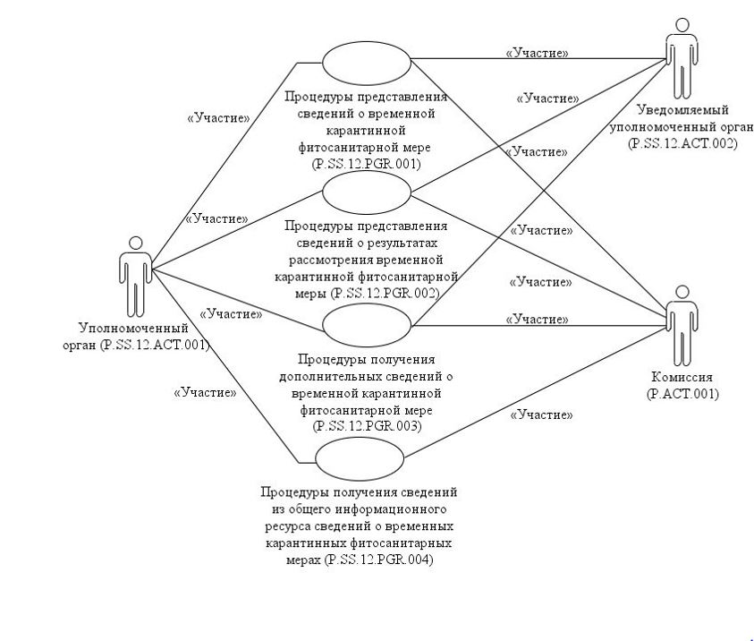

Рис. 1. Структура общего процесса
13. Порядок выполнения процедур общего процесса, включая детализированное описание операций, приведен в разделе VIII настоящих Правил.
14. В разделе приводится общая схема, демонстрирующая связи между процедурами общего процесса и порядок их выполнения. Общая схема процедур построена с использованием графической нотации UML (унифицированный язык моделирования – Unified Modeling Language) и снабжена текстовым описанием.
4. Группа процедур представления сведений о временной карантинной фитосанитарной мере (P.SS.12.PGR.001)
15. В рамках выполнения процедур представления сведений о временной карантинной фитосанитарной мере уполномоченный орган формирует и направляет в Комиссию и в уведомляемые уполномоченные органы сведения о временной карантинной фитосанитарной мере.
При введении временной карантинной фитосанитарной меры уполномоченным органом выполняются процедуры "Представление в Комиссию сведений о введении временной карантинной фитосанитарной меры" (P.SS.12.PRC.001) и "Представление
в уполномоченный орган сведений о введении временной карантинной фитосанитарной меры" (P.SS.12.PRC.002).
При изменении временной карантинной фитосанитарной меры уполномоченным органом выполняются процедуры "Представление в Комиссию сведений об изменении временной карантинной фитосанитарной меры" (P.SS.12.PRC.003) и "Представление в уполномоченный орган сведений об изменении временной карантинной фитосанитарной меры" (P.SS.12.PRC.004).
При отмене временной карантинной фитосанитарной меры уполномоченным органом выполняются процедуры "Представление в Комиссию сведений об отмене временной карантинной фитосанитарной меры" (P.SS.12.PRC.005) и "Представление в уполномоченный орган сведений об отмене временной карантинной фитосанитарной меры" (P.SS.12.PRC.006).
Обмен сведениями между уполномоченными органами и Комиссией осуществляется в соответствии с Регламентом информационного взаимодействия между уполномоченными органами государств – членов Евразийского экономического союза и Евразийской экономической комиссией при реализации средствами интегрированной информационной системы Евразийского экономического союза общего процесса "Обеспечение обмена между уполномоченными органами государств – членов Евразийского экономического союза информацией о введении временных карантинных фитосанитарных мер", утвержденным Решением Коллегии Евразийской экономической комиссии от 24 декабря 2019 г. № 228 (далее – Регламент информационного взаимодействия между уполномоченными органами и Комиссией).
Обмен сведениями между уполномоченными органами осуществляется в соответствии с Регламентом информационного взаимодействия между уполномоченными органами государств – членов Евразийского экономического союза при реализации средствами интегрированной информационной системы Евразийского экономического союза общего процесса "Обеспечение обмена между уполномоченными органами государств – членов Евразийского экономического союза информацией о введении временных карантинных фитосанитарных мер", утвержденным Решением Коллегии Евразийской экономической комиссии от 24 декабря 2019 г. № 228 (далее – Регламент информационного взаимодействия между уполномоченными органами).
Формат и структура представляемых сведений должны соответствовать Описанию форматов и структур электронных документов и сведений, используемых для реализации средствами интегрированной информационной системы Евразийского экономического союза общего процесса "Обеспечение обмена между уполномоченными органами государств – членов Евразийского экономического союза информацией о введении временных карантинных фитосанитарных мер", утвержденному Решением Коллегии Евразийской экономической комиссии от 24 декабря 2019 г. № 228 (далее – Описание форматов и структур электронных документов и сведений).
16. Приведенное описание группы процедур представления сведений о временной карантинной фитосанитарной мере представлено на рисунке 2.

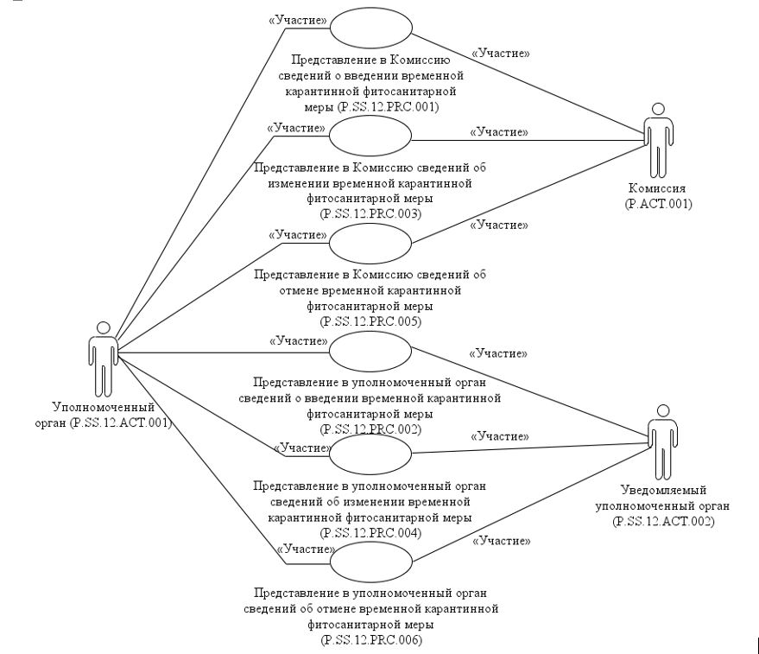

Рис. 2. Общая схема группы процедур представления сведений о
временной карантинной фитосанитарной мере
17. Перечень процедур общего процесса, входящих в группу процедур представления сведений о временной карантинной фитосанитарной мере, приведен в таблице 2.
Таблица 2
Перечень процедур общего процесса, входящих в группу процедур представления сведений о временной карантинной фитосанитарной мере
Кодовое обозначение | Наименование | Описание
1 | 2 | 3
P.SS.12.PRC.001 | представление в Комиссию сведений о введении временной карантинной фитосанитарной меры | в процессе выполнения процедуры уполномоченным органом формируются и направляются в Комиссию сведения о введении временной карантинной фитосанитарной меры для формирования и ведения общего информационного ресурса сведений о временных карантинных фитосанитарных мерах, а также опубликования обновленных сведений на информационном портале Союза
P.SS.12.PRC.002 | представление в уполномоченный орган сведений о введении временной карантинной фитосанитарной меры | в процессе выполнения процедуры уполномоченным органом формируются и направляются в уведомляемый уполномоченый орган сведения о введении временной карантинной фитосанитарной меры
P.SS.12.PRC.003 | представление в Комиссию сведений об изменении временной карантинной фитосанитарной меры | в процессе выполнения процедуры уполномоченным органом формируются и направляются в Комиссию сведения об изменении временной карантинной фитосанитарной меры для формирования и ведения общего информационного ресурса сведений о временных карантинных фитосанитарных мерах, а также опубликования обновленных сведений на информационном портале Союза
P.SS.12.PRC.004 | представление в уполномоченный орган сведений об изменении временной карантинной фитосанитарной меры | в процессе выполнения процедуры уполномоченным органом формируются и направляются в уведомляемый уполномоченый орган сведения об изменении временной карантинной фитосанитарной меры
P.SS.12.PRC.005 | представление в Комиссию сведений об отмене временной карантинной фитосанитарной меры | в процессе выполнения процедуры уполномоченным органом формируются и направляются в Комиссию сведения об отмене временной карантинной фитосанитарной меры для формирования и ведения общего информационного ресурса сведений о временных карантинных фитосанитарных мерах, а также опубликования обновленных сведений на информационном портале Союза
P.SS.12.PRC.006 | представление в уполномоченный орган сведений об отмене временной карантинной фитосанитарной меры | в процессе выполнения процедуры уполномоченным органом формируются и направляются в уведомляемый уполномоченый орган сведения об отмене временной карантинной фитосанитарной меры
5. Группа процедур представления сведений о результатах рассмотрения временной карантинной фитосанитарной меры (P.SS.12.PGR.002)
18. При выполнении процедур представления сведений о результатах рассмотрения временной карантинной фитосанитарной меры уведомляемый уполномоченный орган формирует и направляет в Комиссию и в уполномоченные органы сведения о результатах рассмотрения временной карантинной фитосанитарной меры.
При представлении сведений о результатах рассмотрения временной карантинной фитосанитарной меры уведомляемым уполномоченным органом выполняются процедуры "Представление в Комиссию сведений о результатах рассмотрения временной карантинной фитосанитарной меры" (P.SS.12.PRC.007) и "Представление в уполномоченный орган сведений о результатах рассмотрения временной карантинной фитосанитарной меры" (P.SS.12.PRC.008).
Обмен сведениями между уполномоченными органами и Комиссией осуществляется в соответствии с Регламентом информационного взаимодействия между уполномоченными органами и Комиссией.
Обмен сведениями между уполномоченными органами осуществляется в соответствии с Регламентом информационного взаимодействия между уполномоченными органами.
Формат и структура представляемых сведений должны соответствовать Описанию форматов и структур электронных документов и сведений.
19. Приведенное описание группы процедур представления сведений о результатах рассмотрения временной карантинной фитосанитарной меры представлено на рисунке 3.

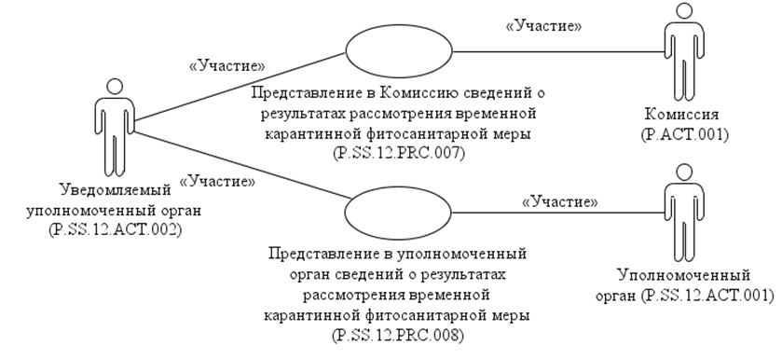

Рис. 3. Общая схема группы процедур представления сведений
о результатах рассмотрения временной карантинной фитосанитарной меры
20. Перечень процедур общего процесса, входящих в группу процедур представления сведений о результатах рассмотрения временной карантинной фитосанитарной меры, приведен в таблице 3.
Таблица 3
Перечень процедур общего процесса, входящих в группу процедур представления сведений о результатах рассмотрения временной карантинной фитосанитарной меры
Кодовое обозначение | Наименование | Описание
1 | 2 | 3
P.SS.12.PRC.007 | представление в Комиссию сведений о результатах рассмотрения временной карантинной фитосанитарной меры | в процессе выполнения процедуры уведомляемым уполномоченным органом формируются и направляются в Комиссию сведения о результатах рассмотрения временной карантинной фитосанитарной меры
P.SS.12.PRC.008 | представление в уполномоченный орган сведений о результатах рассмотрения временной карантинной фитосанитарной меры | в процессе выполнения процедуры уведомляемым уполномоченным органом формируются и направляются в уполномоченый орган сведения о результатах рассмотрения временной карантинной фитосанитарной меры
6. Группа процедур получения дополнительных сведений о временной карантинной фитосанитарной мере (P.SS.12.PGR.003)
21. При выполнении процедур получения дополнительных сведений о временной карантинной фитосанитарной мере уведомляемый уполномоченный орган или Комиссия формируют и направляют запрос на предоставление дополнительных сведений о временной карантинной фитосанитарной мере в уполномоченный орган, который ввел временную карантинную фитосанитарную меру. Уполномоченный орган в течение 10 рабочих дней с даты получения указанного запроса формирует и направляет в уведомляемый уполномоченный орган или Комиссию дополнительные сведения о временной карантинной фитосанитарной мере или уведомление об отсутствии сведений, удовлетворяющих параметрам запроса.
При направлении запроса на предоставление дополнительных сведений о временной карантинной фитосанитарной мере Комиссией выполняется процедура "Предоставление в Комиссию дополнительных сведений о временной карантинной фитосанитарной мере" (P.SS.12.PRC.009).
При направлении запроса на предоставление дополнительных сведений о временной карантинной фитосанитарной мере уведомляемым уполномоченным органом выполняется процедура "Предоставление в уполномоченный орган дополнительных сведений о временной карантинной фитосанитарной мере" (P.SS.12.PRC.010).
Обмен сведениями между уполномоченными органами и Комиссией осуществляется в соответствии с Регламентом информационного взаимодействия между уполномоченными органами и Комиссией.
Обмен сведениями между уполномоченными органами осуществляется в соответствии с Регламентом информационного взаимодействия между уполномоченными органами.
Формат и структура предоставляемых сведений должны соответствовать Описанию форматов и структур электронных документов и сведений.
22. Приведенное описание группы процедур получения дополнительных сведений о временной карантинной фитосанитарной мере представлено на рисунке 4.
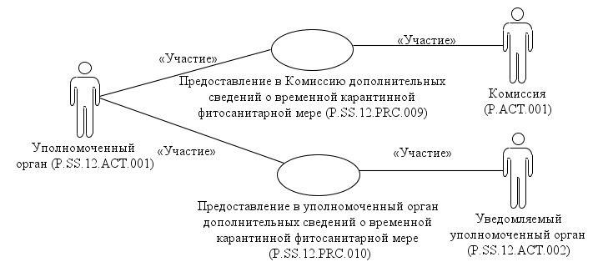

Рис. 4. Общая схема группы процедур получения дополнительных
сведений о временной карантинной фитосанитарной мере
23. Перечень процедур общего процесса, входящих в группу процедур получения дополнительных сведений о временной карантинной фитосанитарной мере, приведен в таблице 4.
Таблица 4
Перечень процедур общего процесса, входящих в группу процедур получения дополнительных сведений о временной карантинной фитосанитарной мере
Кодовое обозначение | Наименование | Описание
1 | 2 | 3
P.SS.12.PRC.009 | предоставление в Комиссию дополнительных сведений о временной карантинной фитосанитарной мере | в процессе выполнения процедуры осуществляется предоставление дополнительных сведений о временной карантинной фитосанитарной мере в Комиссию по запросу
P.SS.12.PRC.010 | предоставление в уполномоченный орган дополнительных сведений о временной карантинной фитосанитарной мере | в процессе выполнения процедуры осуществляется предоставление дополнительных сведений о временной карантинной фитосанитарной мере в уведомляемый уполномоченный орган по запросу
7. Группа процедур получения сведений из общего информационного ресурса сведений о временных карантинных фитосанитарных мерах (P.SS.12.PGR.004)
24. Процедуры получения сведений из общего информационного ресурса сведений о временных карантинных фитосанитарных мерах выполняются при получении Комиссией соответствующего запроса от уполномоченных органов.
В рамках выполнения процедур получения сведений из общего информационного ресурса сведений о временных карантинных фитосанитарных мерах обрабатывается запрос сведений из общего информационного ресурса сведений о временных карантинных фитосанитарных мерах.
Запрос сведений из общего информационного ресурса сведений о временных карантинных фитосанитарных мерах выполняется в целях получения уполномоченным органом всех сведений о временных карантинных фитосанитарных мерах, включенных в общий информационный ресурс сведений о временных карантинных фитосанитарных мерах. Сведения, содержащиеся в общем информационном ресурсе сведений о временных карантинных фитосанитарных мерах, запрашиваются либо в полном объеме, либо по состоянию на определенную дату и время. При осуществлении запроса выполняется процедура "Получение сведений из общего информационного ресурса сведений о временных карантинных фитосанитарных мерах" (P.SS.12.PRC.011).
Обмен сведениями между уполномоченными органами и Комиссией осуществляется в соответствии с Регламентом информационного взаимодействия между уполномоченными органами и Комиссией.
Формат и структура предоставляемых сведений должны соответствовать Описанию форматов и структур электронных документов и сведений.
25. Приведенное описание группы процедур получения сведений из общего информационного ресурса сведений о временных карантинных фитосанитарных мерах представлено на рисунке 5.

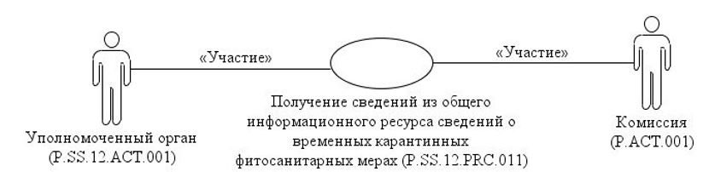

Рис. 5. Общая схема группы процедур получения сведений из общего
информационного ресурса сведений о временных карантинных
фитосанитарных мерах
26. Перечень процедур общего процесса, входящих в группу процедур получения сведений из общего информационного ресурса сведений о временных карантинных фитосанитарных мерах, приведен в таблице 5.
Таблица 5
Перечень процедур общего процесса, входящих в группу процедур получения сведений из общего информационного ресурса сведений о временных карантинных фитосанитарных мерах
Кодовое обозначение | Наименование | Описание
1 | 2 | 3
P.SS.12.PRC.011 | получение сведений из общего информационного ресурса сведений о временных карантинных фитосанитарных мерах | в процессе выполнения процедуры уполномоченным органом осуществляется получение по запросу сведений, содержащихся в общем информационном ресурсе сведений о временных карантинных фитосанитарных мерах
V. Информационные объекты общего процесса
27. Перечень информационных объектов, сведения о которых или из которых передаются в процессе информационного взаимодействия между участниками общего процесса, приведен в таблице 6.
Таблица 6
Перечень информационных объектов
Кодовое обозначение | Наименование | Описание
1 | 2 | 3
P.SS.12.BEN.001 | сведения о временной карантинной фитосанитарной мере | сведения о временных карантинных фитосанитарных мерах, передаваемые в ходе информационного обмена между уполномоченными органами и Комиссией, включая сведения о результатах рассмотрения временной карантинной фитосанитарной меры и дополнительные сведения о временных карантинных фитосанитарных мерах
VI. Ответственность участников общего процесса
28. Привлечение к дисциплинарной ответственности за несоблюдение требований, направленных на обеспечение своевременности и полноты передачи сведений участвующих в информационном взаимодействии должностных лиц и сотрудников Комиссии, осуществляется в соответствии с Договором, иными международными договорами и актами, составляющими право Союза, а должностных лиц и сотрудников уполномоченных органов –в соответствии с законодательством государств-членов.
VII. Справочники и классификаторы общего процесса
29. Перечень справочников и классификаторов общего процесса приведен в таблице 7.
Таблица 7
Перечень справочников и классификаторов общего процесса
Кодовое обозначение | Наименование | Тип | Описание
1 | 2 | 3 | 4
P.CLS.003 | единая Товарная номенклатура внешнеэкономической деятельности Евразийского экономического союза (ТН ВЭД ЕАЭС) | классификатор | содержит перечень кодов и наименований товаров, основанный на Гармонизированной системе описания и кодирования товаров Всемирной таможенной организации и единой Товарной номенклатуре внешнеэкономической деятельности Содружества Независимых Государств
P.CLS.019 | международный классификатор стран мира | классификатор | содержит перечень наименований стран и их коды в соответствии со стандартом ISO 3166-1
P.CLS.024 | классификатор языков | классификатор | содержит перечень кодов и наименований языков в соответствии с ISO 639-1
P.CLS.036 | справочник органов Евразийского экономического союза | справочник | содержит перечень наименований органов Евразийского экономического союза и соответствующие им коды
P.CLS.068 | справочник методов идентификации хозяйствующих субъектов | справочник | содержит перечень кодов и наименований методов идентификации хозяйствующих субъектов
P.SS.10.CLS.001 | справочник карантинных объектов | справочник | утвержден Решением Коллегии Евразийской экономической комиссии от 08 июня 2017 г. № 62. Содержит перечень кодов и наименований карантинных объектов Евразийского экономического союза в соответствии с Решением Совета Евразийской экономической комиссии от 30 ноября 2016 г. № 158
VIII. Процедуры общего процесса
1. Процедуры представления сведений о временной карантинной фитосанитарной мере
Процедура "Представление в Комиссию сведений о введении временной карантинной фитосанитарной меры" (P.SS.12.PRC.001)
30. Схема выполнения процедуры "Представление в Комиссию сведений о введении временной карантинной фитосанитарной меры" (P.SS.12.PRC.001) представлена на рисунке 6.

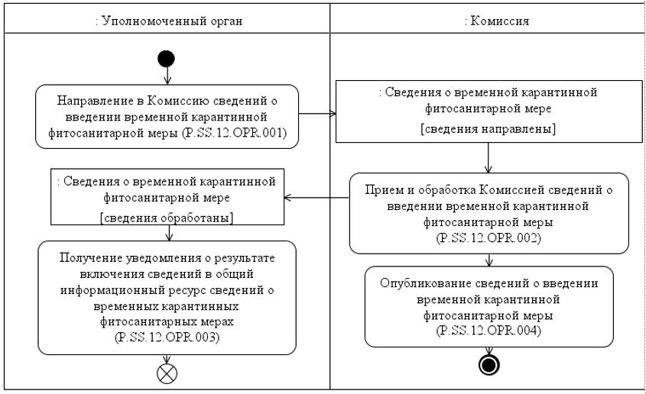

Рис. 6. Схема выполнения процедуры "Представление в Комиссию сведений
о введении временной карантинной фитосанитарной меры"
(P.SS.12.PRC.001)
31. Процедура "Представление в Комиссию сведений о введении временной карантинной фитосанитарной меры" (P.SS.12.PRC.001) выполняется при введении уполномоченным органом временной карантинной фитосанитарной меры.
32. Первой выполняется операция "Направление в Комиссию сведений о введении временной карантинной фитосанитарной меры" (P.SS.12.OPR.001), по результатам выполнения которой уполномоченным органом формируются и направляются в Комиссию сведения о введении временной карантинной фитосанитарной меры.
33. При получении Комиссией сведений о введении временной карантинной фитосанитарной меры выполняется операции "Прием и обработка Комиссией сведений о введении временной карантинной фитосанитарной меры" (P.SS.12.OPR.002), по результатам выполнения которой сведения включаются в общий информационный ресурс сведений о временных карантинных фитосанитарных мерах, а в уполномоченный орган направляется уведомление о результате включения сведений в общий информационный ресурс сведений о временных карантинных фитосанитарных мерах.
34. При получении уполномоченным органом уведомления о результате включения сведений в общий информационный ресурс сведений о временных карантинных фитосанитарных мерах выполняется операция "Получение уведомления о результате включения сведений в общий информационный ресурс сведений о временных карантинных фитосанитарных мерах" (P.SS.12.OPR.003), по результатам выполнения которой осуществляются прием и обработка указанного уведомления.
35. В случае выполнения операции "Прием и обработка Комиссией сведений о введении временной карантинной фитосанитарной меры" (P.SS.12.OPR.002), выполняется операция "Опубликование сведений о введении временной карантинной фитосанитарной меры" (P.SS.12.OPR.004), по результатам выполнения которой сведения о введении временной карантинной фитосанитарной меры опубликовываются на информационном портале Союза.
36. Результатом выполнения процедуры "Представление в Комиссию сведений о введении временной карантинной фитосанитарной меры" (P.SS.12.PRC.001) является включение Комиссией сведений о введении временной карантинной фитосанитарной меры в общий информационный ресурс сведений о временных карантинных фитосанитарных мерах, а также опубликование обновленных сведений о временных карантинных фитосанитарных мерах на информационном портале Союза.
37. Перечень операций общего процесса, выполняемых в рамках процедуры "Представление в Комиссию сведений о введении временной карантинной фитосанитарной меры" (P.SS.12.PRC.001), приведен в таблице 8.
Таблица 8
Перечень операций общего процесса, выполняемых в рамках процедуры "Представление в Комиссию сведений о введении временной карантинной фитосанитарной меры" (P.SS.12.PRC.001)
Кодовое обозначение | Наименование | Описание
1 | 2 | 3
P.SS.12.OPR.001 | направление в Комиссию сведений о введении временной карантинной фитосанитарной меры | приведено в таблице 9 настоящих Правил
P.SS.12.OPR.002 | прием и обработка Комиссией сведений о введении временной карантинной фитосанитарной меры | приведено в таблице 10 настоящих Правил
P.SS.12.OPR.003 | получение уведомления о результате включения сведений в общий информационный ресурс сведений о временных карантинных фитосанитарных мерах | приведено в таблице 11 настоящих Правил
P.SS.12.OPR.004 | опубликование сведений о введении временной карантинной фитосанитарной меры | приведено в таблице 12 настоящих Правил
Таблица 9
Описание операции "Направление в Комиссию сведений о введении временной карантинной фитосанитарной меры" (P.SS.12.OPR.001)
№ п/п | Обозначение элемента | Описание
1 | 2 | 3
1 | Кодовое обозначение | P.SS.12.OPR.001
2 | Наименование операции | направление в Комиссию сведений о введении временной карантинной фитосанитарной меры
3 | Исполнитель | уполномоченный орган
4 | Условия выполнения | выполняется при введении уполномоченным органом временной карантинной фитосанитарной меры
5 | Ограничения | формат и структура сведений должны соответствовать Описанию форматов и структур электронных документов и сведений
6 | Описание операции | исполнитель формирует и направляет сведения о введении временной карантинной фитосанитарной меры в Комиссию в соответствии с Регламентом информационного взаимодействия между уполномоченными органами и Комиссией
7 | Результаты | сведения о введении временной карантинной фитосанитарной меры направлены в Комиссию
Таблица 10
Описание операции "Прием и обработка Комиссией сведений о введении временной карантинной фитосанитарной меры" (P.SS.12.OPR.002)
№ п/п | Обозначение элемента | Описание
1 | 2 | 3
1 | Кодовое обозначение | P.SS.12.OPR.002
2 | Наименование операции | прием и обработка Комиссией сведений о введении временной карантинной фитосанитарной меры
3 | Исполнитель | Комиссия
4 | Условия выполнения | выполняется при получении исполнителем сведений о введении временной карантинной фитосанитарной меры (операция "Направление в Комиссию сведений о введении временной карантинной фитосанитарной меры" (P.SS.12.OPR.001))
5 | Ограничения | формат и структура сведений должны соответствовать Описанию форматов и структур электронных документов и сведений. Сообщение и электронный документ (сведения) должны соответствовать требованиям к заполнению реквизитов электронного документа (сведений), предусмотренным Регламентом информационного взаимодействия между уполномоченными органами и Комиссией
6 | Описание операции | исполнитель принимает сведения о введении временной карантинной фитосанитарной меры и проверяет их в соответствии с Регламентом информационного взаимодействия между уполномоченными органами и Комиссией.  В случае успешного выполнения проверки исполнитель осуществляет включение указанных сведений в общий информационный ресурс сведений о временных карантинных фитосанитарных мерах, заполняет дату и время их обновления, формирует и направляет в уполномоченный орган уведомление о результате включения сведений в общий информационный ресурс сведений о временных карантинных фитосанитарных мерах, со значением кода результата обработки, соответствующим добавлению сведений, в соответствии с Регламентом информационного взаимодействия между уполномоченными органами и Комиссией
7 | Результаты | сведения о введении временной карантинной фитосанитарной меры включены в общий информационный ресурс сведений о временных карантинных фитосанитарных мерах, уведомление о результате включения сведений в общий информационный ресурс сведений о временных карантинных фитосанитарных мерах направлено в уполномоченный орган
Таблица 11
Описание операции "Получение уведомления о результате включения сведений в общий информационный ресурс сведений о временных карантинных фитосанитарных мерах" (P.SS.12.OPR.003)
№ п/п | Обозначение элемента | Описание
1 | 2 | 3
1 | Кодовое обозначение | P.SS.12.OPR.003
2 | Наименование операции | получение уведомления о результате включения сведений в общий информационный ресурс сведений о временных карантинных фитосанитарных мерах
3 | Исполнитель | уполномоченный орган
4 | Условия выполнения | выполняется при получении уведомления о результате включения сведений в общий информационный ресурс сведений о временных карантинных фитосанитарных мерах (операция "Прием и обработка Комиссией сведений о введении временной карантинной фитосанитарной меры" (P.SS.12.OPR.002))
5 | Ограничения | формат и структура сведений должны соответствовать Описанию форматов и структур электронных документов и сведений
6 | Описание операции | исполнитель осуществляет прием и обработку уведомления о результате включения сведений в общий информационный ресурс сведений о временных карантинных фитосанитарных мерах в соответствии с Регламентом информационного взаимодействия между уполномоченными органами и Комиссией
7 | Результаты | уведомление о результате включения сведений в общий информационный ресурс сведений о временных карантинных фитосанитарных мерах обработано
Таблица 12
Описание операции "Опубликование сведений о введении временной карантинной фитосанитарной меры" (P.SS.12.OPR.004)
№ п/п | Обозначение элемента | Описание
1 | 2 | 3
1 | Кодовое обозначение | P.SS.12.OPR.004
2 | Наименование операции | опубликование сведений о введении временной карантинной фитосанитарной меры
3 | Исполнитель | Комиссия
4 | Условия выполнения | выполняется при включении сведений в общий информационный ресурс сведений о временных карантинных фитосанитарных мерах (операция "Прием и обработка Комиссией сведений о введении временной карантинной фитосанитарной меры" (P.SS.12.OPR.002))
5 | Ограничения | –
6 | Описание операции | исполнитель обеспечивает опубликование обновленных сведений из информационного ресурса сведений о временных карантинных фитосанитарных мерах на информационном портале Союза
7 | Результаты | сведения о введении временной карантинной фитосанитарной меры опубликованы на информационном портале Союза
Процедура "Представление в уполномоченный орган сведений о введении временной карантинной фитосанитарной меры" (P.SS.12.PRC.002)
38. Схема выполнения процедуры "Представление в уполномоченный орган сведений о введении временной карантинной фитосанитарной меры" (P.SS.12.PRC.002) представлена на рисунке 7.
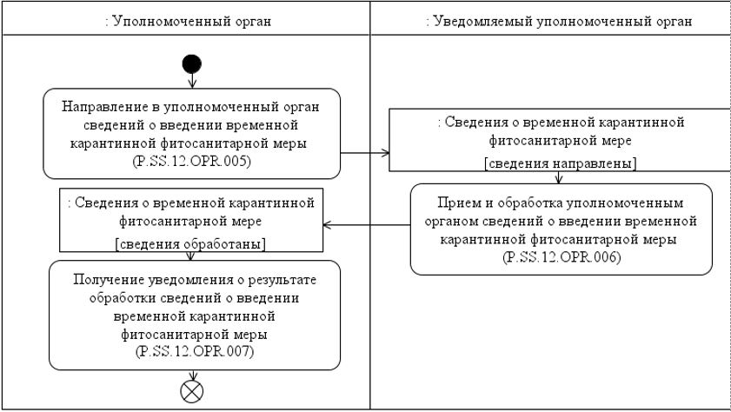

Рис. 7. Схема выполнения процедуры "Представление в уполномоченный
орган сведений о введении временной карантинной фитосанитарной
меры" (P.SS.12.PRC.002)
39. Процедура "Представление в уполномоченный орган сведений о введении временной карантинной фитосанитарной меры" (P.SS.12.PRC.002) выполняется при введении уполномоченным органом временной карантинной фитосанитарной меры.
40. Первой выполняется операция "Направление в уполномоченный орган сведений о введении временной карантинной фитосанитарной меры" (P.SS.12.OPR.005), по результатам выполнения которой уполномоченным органом формируются и направляются в уведомляемый уполномоченный орган сведения о введении временной карантинной фитосанитарной меры.
41. При получении уведомляемым уполномоченным органом сведений о введении временной карантинной фитосанитарной меры выполняется операции "Прием и обработка уполномоченным органом сведений о введении временной карантинной фитосанитарной меры" (P.SS.12.OPR.006), по результатам выполнения которой уведомляемым уполномоченным органом выполняется обработка указанных сведений, а в уполномоченный орган направляется уведомление о результате обработки сведений о введении временной карантинной фитосанитарной меры.
42. При получении уполномоченным органом уведомления о результате обработки сведений о введении временной карантинной фитосанитарной меры выполняется операция "Получение уведомления о результате обработки сведений о введении временной карантинной фитосанитарной меры" (P.SS.12.OPR.007), по результатам выполнения которой осуществляются прием и обработка указанного уведомления.
43. Результатом выполнения процедуры "Представление в уполномоченный орган сведений о введении временной карантинной фитосанитарной меры" (P.SS.12.PRC.002) является получение уведомляемым уполномоченным органом сведений о введении временной карантинной фитосанитарной меры.
44. Перечень операций общего процесса, выполняемых в рамках процедуры "Представление в уполномоченный орган сведений о введении временной карантинной фитосанитарной меры" (P.SS.12.PRC.002), приведен в таблице 13.
Таблица 13
Перечень операций общего процесса, выполняемых в рамках процедуры "Представление в уполномоченный орган сведений о введении временной карантинной фитосанитарной меры" (P.SS.12.PRC.002)
Кодовое обозначение | Наименование | Описание
1 | 2 | 3
P.SS.12.OPR.005 | направление в уполномоченный орган сведений о введении временной карантинной фитосанитарной меры | приведено в таблице 14 настоящих Правил
P.SS.12.OPR.006 | прием и обработка уполномоченным органом сведений о введении временной карантинной фитосанитарной меры | приведено в таблице 15 настоящих Правил
P.SS.12.OPR.007 | получение уведомления о результате обработки сведений о введении временной карантинной фитосанитарной меры | приведено в таблице 16 настоящих Правил
Таблица 14
Описание операции "Направление в уполномоченный орган сведений о введении временной карантинной фитосанитарной меры" (P.SS.12.OPR.005)
№ п/п | Обозначение элемента | Описание
1 | 2 | 3
1 | Кодовое обозначение | P.SS.12.OPR.005
2 | Наименование операции | направление в уполномоченный орган сведений о введении временной карантинной фитосанитарной меры
3 | Исполнитель | уполномоченный орган
4 | Условия выполнения | выполняется при введении уполномоченным органом временной карантинной фитосанитарной меры
5 | Ограничения | формат и структура сведений должны соответствовать Описанию форматов и структур электронных документов и сведений
6 | Описание операции | исполнитель формирует и направляет сведения о введении временной карантинной фитосанитарной меры в уведомляемый уполномоченный орган в соответствии с Регламентом информационного взаимодействия между уполномоченными органами
7 | Результаты | сведения о введении временной карантинной фитосанитарной меры направлены в уведомляемый уполномоченный орган
Таблица 15
Описание операции "Прием и обработка уполномоченным органом сведений о введении временной карантинной фитосанитарной меры" (P.SS.12.OPR.006)
№ п/п | Обозначение элемента | Описание
1 | 2 | 3
1 | Кодовое обозначение | P.SS.12.OPR.006
2 | Наименование операции | прием и обработка уполномоченным органом сведений о введении временной карантинной фитосанитарной меры
3 | Исполнитель | уведомляемый уполномоченный орган
4 | Условия выполнения | выполняется при получении исполнителем сведений о введении временной карантинной фитосанитарной меры (операция "Направление в уполномоченный орган сведений о введении временной карантинной фитосанитарной меры" (P.SS.12.OPR.005))
5 | Ограничения | формат и структура сведений должны соответствовать Описанию форматов и структур электронных документов и сведений. Сообщение и электронный документ (сведения) должны соответствовать требованиям к заполнению реквизитов электронного документа (сведений), предусмотренным Регламентом информационного взаимодействия между уполномоченными органами
6 | Описание операции | исполнитель принимает сведения о введении временной карантинной фитосанитарной меры, проверяет их в соответствии с Регламентом информационного взаимодействия между уполномоченными органами, формирует и направляет в уполномоченный орган уведомление о результате обработки сведений о введении временной карантинной фитосанитарной меры
7 | Результаты | сведения о введении временной карантинной фитосанитарной меры получены и обработаны, уведомление о результате обработки сведений о введении временной карантинной фитосанитарной меры направлено в уполномоченный орган
Таблица 16
Описание операции "Получение уведомления о результате обработки сведений о введении временной карантинной фитосанитарной меры" (P.SS.12.OPR.007)
№ п/п | Обозначение элемента | Описание
1 | 2 | 3
1 | Кодовое обозначение | P.SS.12.OPR.007
2 | Наименование операции | получение уведомления о результате обработки сведений о введении временной карантинной фитосанитарной меры
3 | Исполнитель | уполномоченный орган
4 | Условия выполнения | выполняется при получении уведомления о результате обработки сведений о введении временной карантинной фитосанитарной меры (операция "Прием и обработка уполномоченным органом сведений о введении временной карантинной фитосанитарной меры" (P.SS.12.OPR.006))
5 | Ограничения | формат и структура сведений должны соответствовать Описанию форматов и структур электронных документов и сведений
6 | Описание операции | исполнитель осуществляет прием и обработку уведомления о результате обработки сведений о введении временной карантинной фитосанитарной меры в соответствии с Регламентом информационного взаимодействия между уполномоченными органами
7 | Результаты | уведомление о результате обработки сведений о введении временной карантинной фитосанитарной меры обработано
Процедура "Представление в Комиссию сведений об изменении временной карантинной фитосанитарной меры" (P.SS.12.PRC.003)
45. Схема выполнения процедуры "Представление в Комиссию сведений об изменении временной карантинной фитосанитарной меры" (P.SS.12.PRC.003) представлена на рисунке 8.

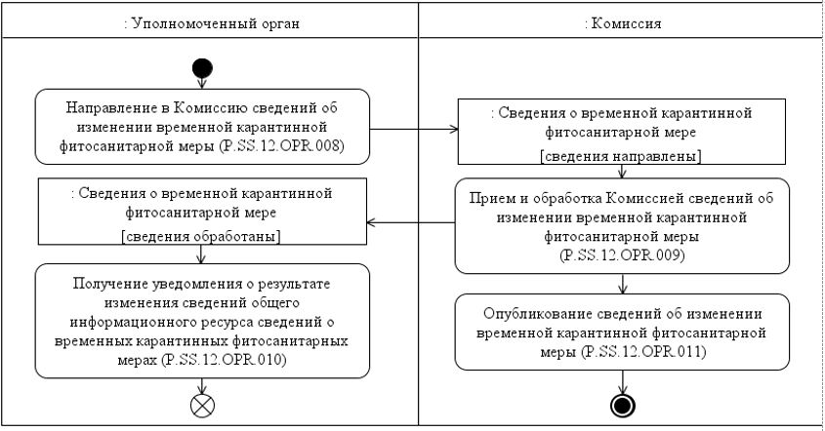

Рис. 8. Схема выполнения процедуры "Представление в Комиссию сведений
об изменении временной карантинной фитосанитарной меры"
(P.SS.12.PRC.003)
46. Процедура "Представление в Комиссию сведений об изменении временной карантинной фитосанитарной меры" (P.SS.12.PRC.003) выполняется при изменении уполномоченным органом временной карантинной фитосанитарной меры.
47. Первой выполняется операция "Направление в Комиссию сведений об изменении временной карантинной фитосанитарной меры" (P.SS.12.OPR.008), по результатам выполнения которой уполномоченным органом формируются и направляются в Комиссию сведения об изменении временной карантинной фитосанитарной меры.
48. При получении Комиссией сведений об изменении временной карантинной фитосанитарной меры выполняется операции "Прием и обработка Комиссией сведений об изменении временной карантинной фитосанитарной меры" (P.SS.12.OPR.009), по результатам выполнения которой в сведения общего информационного ресурса сведений
о временных карантинных фитосанитарных мерах вносятся изменения, а в уполномоченный орган направляется уведомление о результате изменения сведений общего информационного ресурса сведений о временных карантинных фитосанитарных мерах.
49. При получении уполномоченным органом уведомления о результате изменения сведений общего информационного ресурса сведений о временных карантинных фитосанитарных мерах выполняется операция "Получение уведомления о результате изменения сведений общего информационного ресурса сведений о временных карантинных фитосанитарных мерах" (P.SS.12.OPR.010), по результатам выполнения которой осуществляются прием и обработка указанного уведомления.
50. В случае выполнения операции "Прием и обработка Комиссией сведений об изменении временной карантинной фитосанитарной меры" (P.SS.12.OPR.008), выполняется операция "Опубликование сведений об изменении временной карантинной фитосанитарной меры" (P.SS.12.OPR.011), по результатам выполнения которой сведения об изменении временной карантинной фитосанитарной меры опубликовываются на информационном портале Союза.
51. Результатом выполнения процедуры "Представление
в Комиссию сведений об изменении временной карантинной фитосанитарной меры" (P.SS.12.PRC.003) является изменение Комиссией сведений общего информационного ресурса сведений о временных карантинных фитосанитарных мерах, а также опубликование обновленных сведений о временных карантинных фитосанитарных мерах на информационном портале Союза.
52. Перечень операций общего процесса, выполняемых в рамках процедуры "Представление в Комиссию сведений об изменении временной карантинной фитосанитарной меры" (P.SS.12.PRC.003), приведен в таблице 17.
Таблица 17
Перечень операций общего процесса, выполняемых в рамках процедуры "Представление в Комиссию сведений об изменении временной карантинной фитосанитарной меры" (P.SS.12.PRC.003)
Кодовое обозначение | Наименование | Описание
1 | 2 | 3
P.SS.12.OPR.008 | направление в Комиссию сведений об изменении временной карантинной фитосанитарной меры | приведено в таблице 18 настоящих Правил
P.SS.12.OPR.009 | прием и обработка Комиссией сведений об изменении временной карантинной фитосанитарной меры | приведено в таблице 19 настоящих Правил
P.SS.12.OPR.010 | получение уведомления о результате изменения сведений общего информационного ресурса сведений о временных карантинных фитосанитарных мерах | приведено в таблице 20 настоящих Правил
P.SS.12.OPR.011 | опубликование сведений об изменении временной карантинной фитосанитарной меры | приведено в таблице 21 настоящих Правил
Таблица 18
Описание операции "Направление в Комиссию сведений об изменении временной карантинной фитосанитарной меры" (P.SS.12.OPR.008)
№ п/п | Обозначение элемента | Описание
1 | 2 | 3
1 | Кодовое обозначение | P.SS.12.OPR.008
2 | Наименование операции | направление в Комиссию сведений об изменении временной карантинной фитосанитарной меры
3 | Исполнитель | уполномоченный орган
4 | Условия выполнения | выполняется при изменении уполномоченным органом временной карантинной фитосанитарной меры
5 | Ограничения | формат и структура сведений должны соответствовать Описанию форматов и структур электронных документов и сведений
6 | Описание операции | исполнитель формирует и направляет сведения об изменении временной карантинной фитосанитарной меры в Комиссию в соответствии с Регламентом информационного взаимодействия между уполномоченными органами и Комиссией
7 | Результаты | сведения об изменении временной карантинной фитосанитарной меры направлены в Комиссию
Таблица 19
Описание операции "Прием и обработка Комиссией сведений об изменении временной карантинной фитосанитарной меры" (P.SS.12.OPR.009)
№ п/п | Обозначение элемента | Описание
1 | 2 | 3
1 | Кодовое обозначение | P.SS.12.OPR.009
2 | Наименование операции | прием и обработка Комиссией сведений об изменении временной карантинной фитосанитарной меры
3 | Исполнитель | Комиссия
4 | Условия выполнения | выполняется при получении исполнителем сведений об изменении временной карантинной фитосанитарной меры (операция "Направление в Комиссию сведений об изменении временной карантинной фитосанитарной меры" (P.SS.12.OPR.008))
5 | Ограничения | формат и структура сведений должны соответствовать Описанию форматов и структур электронных документов и сведений. Сообщение и электронный документ (сведения) должны соответствовать требованиям к заполнению реквизитов электронного документа (сведений), предусмотренным Регламентом информационного взаимодействия между уполномоченными органами и Комиссией
6 | Описание операции | исполнитель принимает сведения об изменении временной карантинной фитосанитарной меры и проверяет их в соответствии с Регламентом информационного взаимодействия между уполномоченными органами и Комиссией.  В случае успешного выполнения проверки исполнитель заполняет дату и время окончания действия изменяемых сведений значением даты и времени начала действия полученных измененных сведений. Полученные сведения исполнитель вносит в общий информационный ресурс сведений о временных карантинных фитосанитарных мерах, заполняет дату и время их обновления, формирует и направляет в уполномоченный орган уведомление о результате изменения сведений общего информационного ресурса сведений о временных карантинных фитосанитарных мерах, со значением кода результата обработки, соответствующим изменению сведений, в соответствии с Регламентом информационного взаимодействия между уполномоченными органами и Комиссией
7 | Результаты | сведения информационного ресурса сведений о временных карантинных фитосанитарных мерах изменены, уведомление о результате изменения сведений общего информационного ресурса сведений о временных карантинных фитосанитарных мерах направлено в уполномоченный орган
Таблица 20
Описание операции "Получение уведомления о результате изменения сведений общего информационного ресурса сведений о временных карантинных фитосанитарных мерах" (P.SS.12.OPR.010)
№ п/п | Обозначение элемента | Описание
1 | 2 | 3
1 | Кодовое обозначение | P.SS.12.OPR.010
2 | Наименование операции | получение уведомления о результате изменения сведений общего информационного ресурса сведений о временных карантинных фитосанитарных мерах
3 | Исполнитель | уполномоченный орган
4 | Условия выполнения | выполняется при получении уведомления о результате изменения сведений общего информационного ресурса сведений о временных карантинных фитосанитарных мерах (операция "Прием и обработка Комиссией сведений об изменении временной карантинной фитосанитарной меры" (P.SS.12.OPR.009))
5 | Ограничения | формат и структура сведений должны соответствовать Описанию форматов и структур электронных документов и сведений
6 | Описание операции | исполнитель осуществляет прием и обработку уведомления о результате изменения сведений общего информационного ресурса сведений о временных карантинных фитосанитарных мерах в соответствии с Регламентом информационного взаимодействия между уполномоченными органами и Комиссией
7 | Результаты | уведомление о результате изменения сведений общего информационного ресурса сведений о временных карантинных фитосанитарных мерах обработано
Таблица 21
Описание операции "Опубликование сведений об изменении временной карантинной фитосанитарной меры" (P.SS.12.OPR.011)
№ п/п | Обозначение элемента | Описание
1 | 2 | 3
1 | Кодовое обозначение | P.SS.12.OPR.011
2 | Наименование операции | опубликование сведений об изменении временной карантинной фитосанитарной меры
3 | Исполнитель | Комиссия
4 | Условия выполнения | выполняется при изменении сведений общего информационного ресурса сведений о временных карантинных фитосанитарных мерах (операция "Прием и обработка Комиссией сведений об изменении временной карантинной фитосанитарной меры" (P.SS.12.OPR.009))
5 | Ограничения | –
6 | Описание операции | исполнитель обеспечивает опубликование обновленных сведений о временных карантинных фитосанитарных мерах на информационном портале Союза
7 | Результаты | сведения об изменении временной карантинной фитосанитарной меры опубликованы на информационном портале Союза
Процедура "Представление в уполномоченный орган сведений об изменении временной карантинной фитосанитарной меры" (P.SS.12.PRC.004)
53. Схема выполнения процедуры "Представление в уполномоченный орган сведений об изменении временной карантинной фитосанитарной меры" (P.SS.12.PRC.004) представлена на рисунке 9.

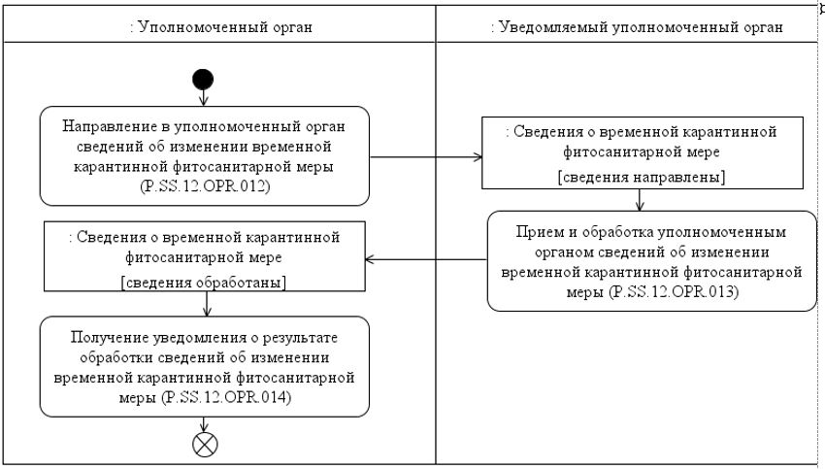

Рис. 9. Схема выполнения процедуры "Представление в уполномоченный
орган сведений об изменении временной карантинной фитосанитарной
меры" (P.SS.12.PRC.004)
54. Процедура "Представление в уполномоченный орган сведений об изменении временной карантинной фитосанитарной меры"
(P.SS.12.PRC.004) выполняется при изменении уполномоченным органом временной карантинной фитосанитарной меры.
55. Первой выполняется операция "Направление в уполномоченный орган сведений об изменении временной карантинной фитосанитарной меры" (P.SS.12.OPR.012), по результатам выполнения которой уполномоченным органом формируются и направляются в уведомляемый уполномоченный орган сведения об изменении временной карантинной фитосанитарной меры.
56. При получении уведомляемым уполномоченным органом сведений об изменении временной карантинной фитосанитарной меры выполняется операции "Прием и обработка уполномоченным органом сведений об изменении временной карантинной фитосанитарной меры" (P.SS.12.OPR.013), по результатам выполнения которой уведомляемым уполномоченным органом выполняется обработка указанных сведений, а в уполномоченный орган направляется уведомление о результате обработки сведений об изменении временной карантинной фитосанитарной меры.
57. При получении уполномоченным органом уведомления о результате обработки сведений об изменении временной карантинной фитосанитарной меры выполняется операция "Получение уведомления о результате обработки сведений об изменении временной карантинной фитосанитарной меры" (P.SS.12.OPR.014), по результатам выполнения которой осуществляются прием и обработка указанного уведомления.
58. Результатом выполнения процедуры "Представление в уполномоченный орган сведений об изменении временной карантинной фитосанитарной меры" (P.SS.12.PRC.004) является получение уведомляемым уполномоченным органом сведений об изменении временной карантинной фитосанитарной меры.
59. Перечень операций общего процесса, выполняемых в рамках процедуры "Представление в уполномоченный орган сведений об изменении временной карантинной фитосанитарной меры" (P.SS.12.PRC.004), приведен в таблице 22.
Таблица 22
Перечень операций общего процесса, выполняемых в рамках процедуры "Представление в уполномоченный орган сведений об изменении временной карантинной фитосанитарной меры" (P.SS.12.PRC.004)
Кодовое обозначение | Наименование | Описание
1 | 2 | 3
P.SS.12.OPR.012 | направление в уполномоченный орган сведений об изменении временной карантинной фитосанитарной меры | приведено в таблице 23 настоящих Правил
P.SS.12.OPR.013 | прием и обработка уполномоченным органом сведений об изменении временной карантинной фитосанитарной меры | приведено в таблице 24 настоящих Правил
P.SS.12.OPR.014 | получение уведомления о результате обработки сведений об изменении временной карантинной фитосанитарной меры | приведено в таблице 25 настоящих Правил
Таблица 23
Описание операции "Направление в уполномоченный орган сведений об изменении временной карантинной фитосанитарной меры" (P.SS.12.OPR.012)
№ п/п | Обозначение элемента | Описание
1 | 2 | 3
1 | Кодовое обозначение | P.SS.12.OPR.012
2 | Наименование операции | направление в уполномоченный орган сведений об изменении временной карантинной фитосанитарной меры
3 | Исполнитель | уполномоченный орган
4 | Условия выполнения | выполняется при изменении уполномоченным органом временной карантинной фитосанитарной меры
5 | Ограничения | формат и структура сведений должны соответствовать Описанию форматов и структур электронных документов и сведений
6 | Описание операции | исполнитель формирует и направляет сведения об изменении временной карантинной фитосанитарной меры в уведомляемый уполномоченный орган в соответствии с Регламентом информационного взаимодействия между уполномоченными органами
7 | Результаты | сведения об изменении временной карантинной фитосанитарной меры направлены в уведомляемый уполномоченный орган
Таблица 24
Описание операции "Прием и обработка уполномоченным органом сведений об изменении временной карантинной фитосанитарной меры" (P.SS.12.OPR.013)
№ п/п | Обозначение элемента | Описание
1 | 2 | 3
1 | Кодовое обозначение | P.SS.12.OPR.013
2 | Наименование операции | прием и обработка уполномоченным органом сведений об изменении временной карантинной фитосанитарной меры
3 | Исполнитель | уведомляемый уполномоченный орган
4 | Условия выполнения | выполняется при получении исполнителем сведений об изменении временной карантинной фитосанитарной меры (операция "Направление в уполномоченный орган сведений об изменении временной карантинной фитосанитарной меры" (P.SS.12.OPR.012))
5 | Ограничения | формат и структура сведений должны соответствовать Описанию форматов и структур электронных документов и сведений. Сообщение и электронный документ (сведения) должны соответствовать требованиям к заполнению реквизитов электронного документа (сведений), предусмотренным Регламентом информационного взаимодействия между уполномоченными органами
6 | Описание операции | исполнитель принимает сведения об изменении временной карантинной фитосанитарной меры, проверяет их в соответствии с Регламентом информационного взаимодействия между уполномоченными органами, формирует и направляет в уполномоченный орган уведомление о результате обработки сведений об изменении временной карантинной фитосанитарной меры
7 | Результаты | сведения об изменении временной карантинной фитосанитарной меры получены и обработаны, уведомление о результате обработки сведений об изменении временной карантинной фитосанитарной меры направлено в уполномоченный орган
Таблица 25
Описание операции "Получение уведомления о результате обработки сведений об изменении временной карантинной фитосанитарной меры" (P.SS.12.OPR.014)
№ п/п | Обозначение элемента | Описание
1 | 2 | 3
1 | Кодовое обозначение | P.SS.12.OPR.014
2 | Наименование операции | получение уведомления о результате обработки сведений об изменении временной карантинной фитосанитарной меры
3 | Исполнитель | уполномоченный орган
4 | Условия выполнения | выполняется при получении уведомления о результате обработки сведений об изменении временной карантинной фитосанитарной меры (операция "Прием и обработка уполномоченным органом сведений об изменении временной карантинной фитосанитарной меры" (P.SS.12.OPR.013))
5 | Ограничения | формат и структура сведений должны соответствовать Описанию форматов и структур электронных документов и сведений
6 | Описание операции | исполнитель осуществляет прием и обработку уведомления о результате обработки сведений об изменении временной карантинной фитосанитарной меры в соответствии с Регламентом информационного взаимодействия между уполномоченными органами
7 | Результаты | уведомление о результате обработки сведений об изменении временной карантинной фитосанитарной меры обработано
Процедура "Представление в Комиссию сведений об отмене временной карантинной фитосанитарной меры" (P.SS.12.PRC.005)
60. Схема выполнения процедуры "Представление в Комиссию сведений об отмене временной карантинной фитосанитарной меры" (P.SS.12.PRC.005) представлена на рисунке 10.

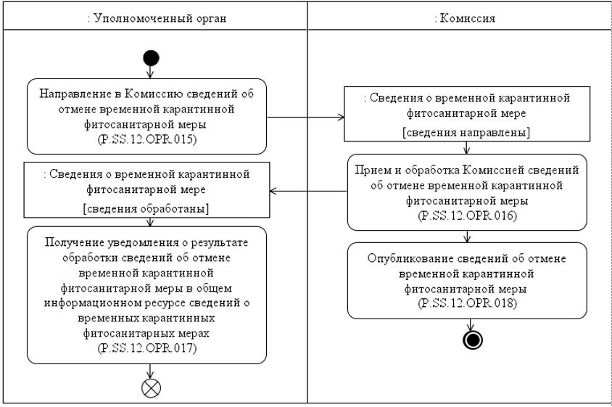

Рис. 10. Схема выполнения процедуры "Представление в Комиссию сведений
об отмене временной карантинной фитосанитарной меры"
(P.SS.12.PRC.005)
61. Процедура "Представление в Комиссию сведений об отмене временной карантинной фитосанитарной меры" (P.SS.12.PRC.005) выполняется при отмене уполномоченным органом временной карантинной фитосанитарной меры.
62. Первой выполняется операция "Направление в Комиссию сведений об отмене временной карантинной фитосанитарной меры" (P.SS.12.OPR.015), по результатам выполнения которой уполномоченным органом формируются и направляются в Комиссию сведения об отмене временной карантинной фитосанитарной меры.
63. При получении Комиссией сведений об отмене временной карантинной фитосанитарной меры выполняется операции "Прием и обработка Комиссией сведений об отмене временной карантинной фитосанитарной меры" (P.SS.12.OPR.016), по результатам выполнения которой в сведения общего информационного ресурса сведений о временных карантинных фитосанитарных мерах вносятся изменения, а в уполномоченный орган направляется уведомление о результате обработки сведений об отмене временной карантинной фитосанитарной меры в общем информационном ресурсе сведений о временных карантинных фитосанитарных мерах.
64. При получении уполномоченным органом уведомления о результате обработки сведений об отмене временной карантинной фитосанитарной меры в общем информационном ресурсе сведений
о временных карантинных фитосанитарных мерах выполняется операция "Получение уведомления о результате обработки сведений об отмене временной карантинной фитосанитарной меры в общем информационном ресурсе сведений о временных карантинных фитосанитарных мерах" (P.SS.12.OPR.017), по результатам выполнения которой осуществляются прием и обработка указанного уведомления.
65. В случае выполнения операции "Прием и обработка Комиссией сведений об отмене временной карантинной фитосанитарной меры" (P.SS.12.OPR.016), выполняется операция "Опубликование сведений об отмене временной карантинной фитосанитарной меры" (P.SS.12.OPR.018), по результатам выполнения которой сведения об отмене временной карантинной фитосанитарной меры опубликовываются на информационном портале Союза.
66. Результатом выполнения процедуры "Представление в Комиссию сведений об отмене временной карантинной фитосанитарной меры" (P.SS.12.PRC.005) является изменение Комиссией сведений общего информационного ресурса сведений о временных карантинных фитосанитарных мерах, а также опубликование обновленных сведений о временных карантинных фитосанитарных мерах на информационном портале Союза.
67. Перечень операций общего процесса, выполняемых в рамках процедуры "Представление в Комиссию сведений об отмене временной карантинной фитосанитарной меры" (P.SS.12.PRC.005), приведен в таблице 26.
Таблица 26
Перечень операций общего процесса, выполняемых в рамках процедуры "Представление в Комиссию сведений об отмене временной карантинной фитосанитарной меры" (P.SS.12.PRC.005)
Кодовое обозначение | Наименование | Описание
1 | 2 | 3
P.SS.12.OPR.015 | направление в Комиссию сведений об отмене временной карантинной фитосанитарной меры | приведено в таблице 27 настоящих Правил
P.SS.12.OPR.016 | прием и обработка Комиссией сведений об отмене временной карантинной фитосанитарной меры | приведено в таблице 28 настоящих Правил
P.SS.12.OPR.017 | получение уведомления о результате обработки сведений об отмене временной карантинной фитосанитарной меры в общем информационном ресурсе сведений о временных карантинных фитосанитарных мерах | приведено в таблице 29 настоящих Правил
P.SS.12.OPR.018 | опубликование сведений об отмене временной карантинной фитосанитарной меры | приведено в таблице 30 настоящих Правил
Таблица 27
Описание операции "Направление в Комиссию сведений об отмене временной карантинной фитосанитарной меры" (P.SS.12.OPR.015)
№ п/п | Обозначение элемента | Описание
1 | 2 | 3
1 | Кодовое обозначение | P.SS.12.OPR.015
2 | Наименование операции | направление в Комиссию сведений об отмене временной карантинной фитосанитарной меры
3 | Исполнитель | уполномоченный орган
4 | Условия выполнения | выполняется при отмене уполномоченным органом временной карантинной фитосанитарной меры
5 | Ограничения | формат и структура сведений должны соответствовать Описанию форматов и структур электронных документов и сведений
6 | Описание операции | исполнитель формирует и направляет сведения об отмене временной карантинной фитосанитарной меры в Комиссию в соответствии с Регламентом информационного взаимодействия между уполномоченными органами и Комиссией
7 | Результаты | сведения об отмене временной карантинной фитосанитарной меры направлены в Комиссию
Таблица 28
Описание операции "Прием и обработка Комиссией сведений об отмене временной карантинной фитосанитарной меры" (P.SS.12.OPR.016)
№ п/п | Обозначение элемента | Описание
1 | 2 | 3
1 | Кодовое обозначение | P.SS.12.OPR.016
2 | Наименование операции | прием и обработка Комиссией сведений об отмене временной карантинной фитосанитарной меры
3 | Исполнитель | Комиссия
4 | Условия выполнения | выполняется при получении исполнителем сведений об отмене временной карантинной фитосанитарной меры (операция "Направление в Комиссию сведений об отмене временной карантинной фитосанитарной меры" (P.SS.12.OPR.015))
5 | Ограничения | формат и структура сведений должны соответствовать Описанию форматов и структур электронных документов и сведений. Сообщение и электронный документ (сведения) должны соответствовать требованиям к заполнению реквизитов электронного документа (сведений), предусмотренным Регламентом информационного взаимодействия между уполномоченными органами и Комиссией
6 | Описание операции | исполнитель принимает сведения об отмене временной карантинной фитосанитарной меры и проверяет их в соответствии с Регламентом информационного взаимодействия между уполномоченными органами и Комиссией.  В случае успешного выполнения проверки исполнитель заполняет дату и время окончания действия изменяемых сведений значением даты и времени окончания действия, указанным в составе полученных сведений. Полученные сведения исполнитель вносит в общий информационный ресурс сведений о временных карантинных фитосанитарных мерах, заполняет дату и время окончания действия, формирует и направляет в уполномоченный орган уведомление о результате обработки сведений об отмене временной карантинной фитосанитарной меры в общем информационном ресурсе сведений о временных карантинных фитосанитарных мерах, со значением кода результата обработки, соответствующим изменению сведений, в соответствии с Регламентом информационного взаимодействия между уполномоченными органами и Комиссией
7 | Результаты | сведения информационного ресурса сведений о временных карантинных фитосанитарных мерах изменены, уведомление о результате обработки сведений об отмене временной карантинной фитосанитарной меры в общем информационном ресурсе сведений о временных карантинных фитосанитарных мерах направлено в уполномоченный орган
Таблица 29
Описание операции "Получение уведомления о результате обработки сведений об отмене временной карантинной фитосанитарной меры в общем информационном ресурсе сведений о временных карантинных фитосанитарных мерах" (P.SS.12.OPR.017)
№ п/п | Обозначение элемента | Описание
1 | 2 | 3
1 | Кодовое обозначение | P.SS.12.OPR.017
2 | Наименование операции | получение уведомления о результате обработки сведений об отмене временной карантинной фитосанитарной меры в общем информационном ресурсе сведений о временных карантинных фитосанитарных мерах
3 | Исполнитель | уполномоченный орган
4 | Условия выполнения | выполняется при получении уведомления о результате обработки сведений об отмене временной карантинной фитосанитарной меры в общем информационном ресурсе сведений о временных карантинных фитосанитарных мерах (операция "Прием и обработка Комиссией сведений об отмене временной карантинной фитосанитарной меры" (P.SS.12.OPR.016))
5 | Ограничения | формат и структура сведений должны соответствовать Описанию форматов и структур электронных документов и сведений
6 | Описание операции | исполнитель осуществляет прием и обработку уведомления о результате обработки сведений об отмене временной карантинной фитосанитарной меры в общем информационном ресурсе сведений о временных карантинных фитосанитарных мерах в соответствии с Регламентом информационного взаимодействия между уполномоченными органами и Комиссией
7 | Результаты | уведомление о результате обработки сведений об отмене временной карантинной фитосанитарной меры в общем информационном ресурсе сведений о временных карантинных фитосанитарных мерах обработано
Таблица 30
Описание операции "Опубликование сведений об отмене временной карантинной фитосанитарной меры" (P.SS.12.OPR.018)
№ п/п | Обозначение элемента | Описание
1 | 2 | 3
1 | Кодовое обозначение | P.SS.12.OPR.018
2 | Наименование операции | опубликование сведений об отмене временной карантинной фитосанитарной меры
3 | Исполнитель | Комиссия
4 | Условия выполнения | выполняется при изменении сведений общего информационного ресурса сведений о временных карантинных фитосанитарных мерах (операция "Прием и обработка Комиссией сведений об отмене временной карантинной фитосанитарной меры" (P.SS.12.OPR.016))
5 | Ограничения | –
6 | Описание операции | исполнитель обеспечивает опубликование обновленных сведений о временных карантинных фитосанитарных мерах на информационном портале Союза
7 | Результаты | сведения об отмене временной карантинной фитосанитарной меры опубликованы на информационном портале Союза
Процедура "Представление в уполномоченный орган сведений об отмене временной карантинной фитосанитарной меры" (P.SS.12.PRC.006)
68. Схема выполнения процедуры "Представление в уполномоченный орган сведений об отмене временной карантинной фитосанитарной меры" (P.SS.12.PRC.006) представлена на рисунке 11.

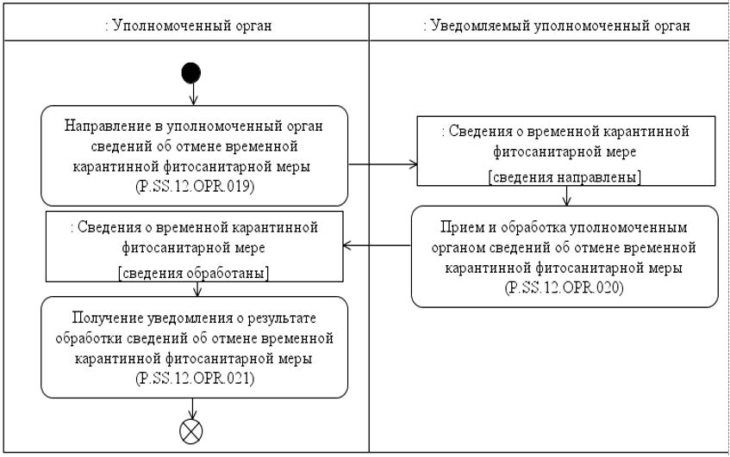

Рис. 11. Схема выполнения процедуры "Представление в уполномоченный
орган сведений об отмене временной карантинной фитосанитарной меры"
(P.SS.12.PRC.006)
69. Процедура "Представление в уполномоченный орган сведений об отмене временной карантинной фитосанитарной меры" (P.SS.12.PRC.006) выполняется при отмене уполномоченным органом временной карантинной фитосанитарной меры.
70. Первой выполняется операция "Направление в уполномоченный орган сведений об отмене временной карантинной фитосанитарной меры" (P.SS.12.OPR.019), по результатам выполнения которой уполномоченным органом формируются и направляются в уведомляемый уполномоченный орган сведения об отмене временной карантинной фитосанитарной меры.
71. При получении уведомляемым уполномоченным органом сведений об отмене временной карантинной фитосанитарной меры выполняется операции "Прием и обработка уполномоченным органом сведений об отмене временной карантинной фитосанитарной меры" (P.SS.12.OPR.020), по результатам выполнения которой уведомляемым уполномоченным органом выполняется обработка указанных сведений, а в уполномоченный орган направляется уведомление о результате обработки сведений об отмене временной карантинной фитосанитарной меры.
72. При получении уполномоченным органом уведомления о результате обработки сведений об отмене временной карантинной фитосанитарной меры выполняется операция "Получение уведомления о результате обработки сведений об отмене временной карантинной фитосанитарной меры" (P.SS.12.OPR.021), по результатам выполнения которой осуществляются прием и обработка указанного уведомления.
73. Результатом выполнения процедуры "Представление в уполномоченный орган сведений об отмене временной карантинной фитосанитарной меры" (P.SS.12.PRC.006) является получение уведомляемым уполномоченным органом сведений об отмене временной карантинной фитосанитарной меры.
74. Перечень операций общего процесса, выполняемых в рамках процедуры "Представление в уполномоченный орган сведений об отмене временной карантинной фитосанитарной меры" (P.SS.12.PRC.006), приведен в таблице 31.
Таблица 31
Перечень операций общего процесса, выполняемых в рамках процедуры "Представление в уполномоченный орган сведений об отмене временной карантинной фитосанитарной меры" (P.SS.12.PRC.006)
Кодовое обозначение | Наименование | Описание
1 | 2 | 3
P.SS.12.OPR.019 | направление в уполномоченный орган сведений об отмене временной карантинной фитосанитарной меры | приведено в таблице 32 настоящих Правил
P.SS.12.OPR.020 | прием и обработка уполномоченным органом сведений об отмене временной карантинной фитосанитарной меры | приведено в таблице 33 настоящих Правил
P.SS.12.OPR.021 | получение уведомления о результате обработки сведений об отмене временной карантинной фитосанитарной меры | приведено в таблице 34 настоящих Правил
Таблица 32
Описание операции "Направление в уполномоченный орган сведений об отмене временной карантинной фитосанитарной меры" (P.SS.12.OPR.019)
№ п/п | Обозначение элемента | Описание
1 | 2 | 3
1 | Кодовое обозначение | P.SS.12.OPR.013
2 | Наименование операции | направление в уполномоченный орган сведений об отмене временной карантинной фитосанитарной меры
3 | Исполнитель | уполномоченный орган
4 | Условия выполнения | выполняется при отмене уполномоченным органом временной карантинной фитосанитарной меры
5 | Ограничения | формат и структура сведений должны соответствовать Описанию форматов и структур электронных документов и сведений
6 | Описание операции | исполнитель формирует и направляет сведения об отмене временной карантинной фитосанитарной меры в уведомляемый уполномоченный орган в соответствии с Регламентом информационного взаимодействия между уполномоченными органами
7 | Результаты | сведения об отмене временной карантинной фитосанитарной меры направлены в уведомляемый уполномоченный орган
Таблица 33
Описание операции "Прием и обработка уполномоченным органом сведений об отмене временной карантинной фитосанитарной меры" (P.SS.12.OPR.020)
№ п/п | Обозначение элемента | Описание
1 | 2 | 3
1 | Кодовое обозначение | P.SS.12.OPR.020
2 | Наименование операции | прием и обработка уполномоченным органом сведений об отмене временной карантинной фитосанитарной меры
3 | Исполнитель | уведомляемый уполномоченный орган
4 | Условия выполнения | выполняется при получении исполнителем сведений об отмене временной карантинной фитосанитарной меры (операция "Направление в уполномоченный орган сведений об отмене временной карантинной фитосанитарной меры" (P.SS.12.OPR.019))
5 | Ограничения | формат и структура сведений должны соответствовать Описанию форматов и структур электронных документов и сведений. Сообщение и электронный документ (сведения) должны соответствовать требованиям к заполнению реквизитов электронного документа (сведений), предусмотренным Регламентом информационного взаимодействия между уполномоченными органами
6 | Описание операции | исполнитель принимает сведения об отмене временной карантинной фитосанитарной меры, проверяет их в соответствии с Регламентом информационного взаимодействия между уполномоченными органами, формирует и направляет в уполномоченный орган уведомление о результате обработки сведений об отмене временной карантинной фитосанитарной меры
7 | Результаты | сведения об отмене временной карантинной фитосанитарной меры получены и обработаны, уведомление о результате обработки сведений об отмене временной карантинной фитосанитарной меры направлено в уполномоченный орган
Таблица 34
Описание операции "Получение уведомления о результате обработки сведений об отмене временной карантинной фитосанитарной меры" (P.SS.12.OPR.021)
№ п/п | Обозначение элемента | Описание
1 | 2 | 3
1 | Кодовое обозначение | P.SS.12.OPR.021
2 | Наименование операции | получение уведомления о результате обработки сведений об отмене временной карантинной фитосанитарной меры
3 | Исполнитель | уполномоченный орган
4 | Условия выполнения | выполняется при получении уведомления о результате обработки сведений об отмене временной карантинной фитосанитарной меры (операция "Прием и обработка уполномоченным органом сведений об отмене временной карантинной фитосанитарной меры" (P.SS.12.OPR.020))
5 | Ограничения | формат и структура сведений должны соответствовать Описанию форматов и структур электронных документов и сведений
6 | Описание операции | исполнитель осуществляет прием и обработку уведомления о результате обработки сведений об отмене временной карантинной фитосанитарной меры в соответствии с Регламентом информационного взаимодействия между уполномоченными органами
7 | Результаты | уведомление о результате обработки сведений об отмене временной карантинной фитосанитарной меры обработано
2. Процедуры представления сведений о результатах рассмотрения временной карантинной фитосанитарной меры
Процедура "Представление в Комиссию сведений о результатах рассмотрения временной карантинной фитосанитарной меры" (P.SS.12.PRC.007)
75. Схема выполнения процедуры "Представление в Комиссию сведений о результатах рассмотрения временной карантинной фитосанитарной меры" (P.SS.12.PRC.007) представлена на рисунке 12.

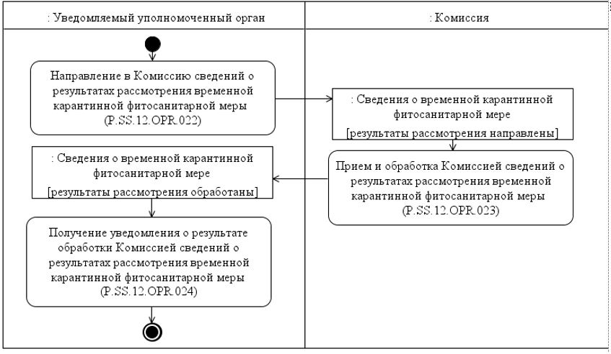

Рис. 12. Схема выполнения процедуры "Представление в Комиссию сведений
о результатах рассмотрения временной карантинной фитосанитарной меры"
(P.SS.12.PRC.007)
76. Процедура "Представление в Комиссию сведений о результатах рассмотрения временной карантинной фитосанитарной меры" (P.SS.12.PRC.007) выполняется по итогам рассмотрения уведомляемым уполномоченным органом сведений о временной карантинной фитосанитарной мере и с целью представления в Комиссию сведений о результатах рассмотрения указанных сведений.
77. Первой выполняется операция "Направление в Комиссию сведений о результатах рассмотрения временной карантинной фитосанитарной меры" (P.SS.12.OPR.022), по результатам выполнения которой уведомляемым уполномоченным органом формируются и направляются в Комиссию сведения о результатах рассмотрения временной карантинной фитосанитарной меры.
78. При получении Комиссией сведений о результатах рассмотрения временной карантинной фитосанитарной меры выполняется операции "Прием и обработка Комиссией сведений о результатах рассмотрения временной карантинной фитосанитарной меры" (P.SS.12.OPR.023), по результатам выполнения которой осуществляются прием и обработка указанных сведений в общем информационном ресурсе сведений о временных карантинных фитосанитарных мерах, а в уведомляемый уполномоченный орган направляется уведомление о результате обработки Комиссией сведений о результатах рассмотрения временной карантинной фитосанитарной меры.
79. При получении уведомляемым уполномоченным органом уведомления о результате обработки Комиссией сведений о результатах рассмотрения временной карантинной фитосанитарной меры выполняется операция "Получение уведомления о результате обработки Комиссией сведений о результатах рассмотрения временной карантинной фитосанитарной меры" (P.SS.12.OPR.024), по результатам выполнения которой осуществляются прием и обработка указанного уведомления.
80. Результатом выполнения процедуры "Представление в Комиссию сведений о результатах рассмотрения временной карантинной фитосанитарной меры" (P.SS.12.PRC.007) является получение Комиссией сведений о результатах рассмотрения временной карантинной фитосанитарной меры.
81. Перечень операций общего процесса, выполняемых в рамках процедуры "Представление в Комиссию сведений о результатах рассмотрения временной карантинной фитосанитарной меры" (P.SS.12.PRC.007), приведен в таблице 35.
Таблица 35
Перечень операций общего процесса, выполняемых в рамках процедуры "Представление в Комиссию сведений о результатах рассмотрения временной карантинной фитосанитарной меры" (P.SS.12.PRC.007)
Кодовое обозначение | Наименование | Описание
1 | 2 | 3
P.SS.12.OPR.022 | направление в Комиссию сведений о результатах рассмотрения временной карантинной фитосанитарной меры | приведено в таблице 36 настоящих Правил
P.SS.12.OPR.023 | прием и обработка Комиссией сведений о результатах рассмотрения временной карантинной фитосанитарной меры | приведено в таблице 37 настоящих Правил
P.SS.12.OPR.024 | получение уведомления о результате обработки Комиссией сведений о результатах рассмотрения временной карантинной фитосанитарной меры | приведено в таблице 38 настоящих Правил
Таблица 36
Описание операции "Направление в Комиссию сведений о результатах рассмотрения временной карантинной фитосанитарной меры" (P.SS.12.OPR.022)
№ п/п | Обозначение элемента | Описание
1 | 2 | 3
1 | Кодовое обозначение | P.SS.12.OPR.022
2 | Наименование операции | направление в Комиссию сведений о результатах рассмотрения временной карантинной фитосанитарной меры
3 | Исполнитель | уведомляемый уполномоченный орган
4 | Условия выполнения | выполняется по итогам рассмотрения уведомляемым уполномоченным органом сведений о временной карантинной фитосанитарной мере
5 | Ограничения | формат и структура сведений должны соответствовать Описанию форматов и структур электронных документов и сведений
6 | Описание операции | исполнитель формирует и направляет сведения о результатах рассмотрения временной карантинной фитосанитарной меры в Комиссию в соответствии с Регламентом информационного взаимодействия между уполномоченными органами и Комиссией
7 | Результаты | сведения о результатах рассмотрения временной карантинной фитосанитарной меры направлены в Комиссию
Таблица 37
Описание операции "Прием и обработка Комиссией сведений о результатах рассмотрения временной карантинной фитосанитарной меры" (P.SS.12.OPR.023)
№ п/п | Обозначение элемента | Описание
1 | 2 | 3
1 | Кодовое обозначение | P.SS.12.OPR.023
2 | Наименование операции | прием и обработка Комиссией сведений о результатах рассмотрения временной карантинной фитосанитарной меры
3 | Исполнитель | Комиссия
4 | Условия выполнения | выполняется при получении исполнителем сведений о результатах рассмотрения временной карантинной фитосанитарной меры (операция "Направление в Комиссию сведений о результатах рассмотрения временной карантинной фитосанитарной меры" (P.SS.12.OPR.022))
5 | Ограничения | формат и структура сведений должны соответствовать Описанию форматов и структур электронных документов и сведений. Сообщение и электронный документ (сведения) должны соответствовать требованиям к заполнению реквизитов электронного документа (сведений), предусмотренным Регламентом информационного взаимодействия между уполномоченными органами и Комиссией
6 | Описание операции | исполнитель принимает сведения о результатах рассмотрения временной карантинной фитосанитарной меры, проверяет их в соответствии с Регламентом информационного взаимодействия между уполномоченными органами и Комиссией, формирует и направляет в уведомляемый уполномоченный орган уведомление о результате обработки Комиссией сведений о результатах рассмотрения временной карантинной фитосанитарной меры
7 | Результаты | сведения о результатах рассмотрения временной карантинной фитосанитарной меры получены и обработаны, уведомление о результате обработки Комиссией сведений о результатах рассмотрения временной карантинной фитосанитарной меры направлено в уведомляемый уполномоченный орган
Таблица 38
Описание операции "Получение уведомления о результате обработки Комиссией сведений о результатах рассмотрения временной карантинной фитосанитарной меры" (P.SS.12.OPR.024)
№ п/п | Обозначение элемента | Описание
1 | 2 | 3
1 | Кодовое обозначение | P.SS.12.OPR.024
2 | Наименование операции | получение уведомления о результате обработки Комиссией сведений о результатах рассмотрения временной карантинной фитосанитарной меры
3 | Исполнитель | уведомляемый уполномоченный орган
4 | Условия выполнения | выполняется при получении уведомления о результате обработки Комиссией сведений о результатах рассмотрения временной карантинной фитосанитарной меры (операция "Прием и обработка Комиссией сведений о результатах рассмотрения временной карантинной фитосанитарной меры" (P.SS.12.OPR.023))
5 | Ограничения | формат и структура сведений должны соответствовать Описанию форматов и структур электронных документов и сведений
6 | Описание операции | исполнитель осуществляет прием и обработку уведомления о результате обработки Комиссией сведений о результатах рассмотрения временной карантинной фитосанитарной меры в соответствии с Регламентом информационного взаимодействия между уполномоченными органами и Комиссией
7 | Результаты | уведомление о результате обработки Комиссией сведений о результатах рассмотрения временной карантинной фитосанитарной меры обработано
Процедура "Представление в уполномоченный орган сведений о результатах рассмотрения временной карантинной фитосанитарной меры" (P.SS.12.PRC.008)
82. Схема выполнения процедуры "Представление в уполномоченный орган сведений о результатах рассмотрения временной карантинной фитосанитарной меры" (P.SS.12.PRC.008) представлена на рисунке 13.

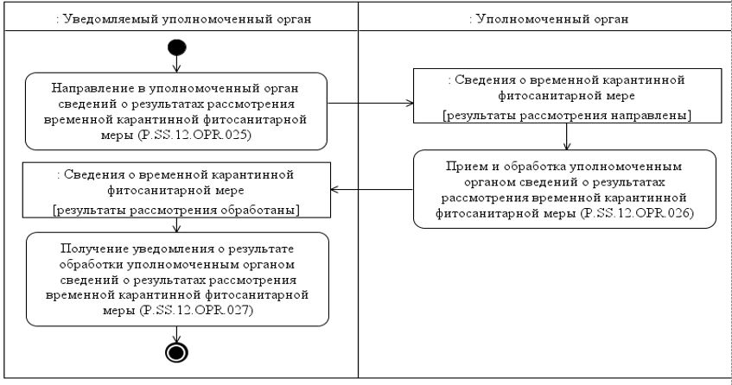

Рис. 13. Схема выполнения процедуры "Представление в уполномоченный орган
сведений о результатах рассмотрения временной карантинной
фитосанитарной меры" (P.SS.12.PRC.008)
83. Процедура "Представление в уполномоченный орган сведений о результатах рассмотрения временной карантинной фитосанитарной меры" (P.SS.12.PRC.008) выполняется по итогам рассмотрения уведомляемым уполномоченным органом сведений о временной карантинной фитосанитарной мере и с целью представления в уполномоченные органы сведений о результатах рассмотрения указанных сведений.
84. Первой выполняется операция "Направление в уполномоченный орган сведений о результатах рассмотрения временной карантинной фитосанитарной меры" (P.SS.12.OPR.025), по результатам выполнения которой уведомляемым уполномоченным органом формируются и направляются в уполномоченный орган сведения о результатах рассмотрения временной карантинной фитосанитарной меры.
85. При получении уполномоченным органом сведений о результатах рассмотрения временной карантинной фитосанитарной меры выполняется операции "Прием и обработка уполномоченным органом сведений о результатах рассмотрения временной карантинной фитосанитарной меры" (P.SS.12.OPR.026), по результатам выполнения которой осуществляются прием и обработка указанных сведений, а в уведомляемый уполномоченный орган направляется уведомление о результате обработки уполномоченным органом сведений о результатах рассмотрения временной карантинной фитосанитарной меры.
86. При получении уведомляемым уполномоченным органом уведомления о результате обработки уполномоченным органом сведений о результатах рассмотрения временной карантинной фитосанитарной меры выполняется операция "Получение уведомления о результате обработки уполномоченным органом сведений о результатах рассмотрения временной карантинной фитосанитарной меры" (P.SS.12.OPR.027), по результатам выполнения которой осуществляются прием и обработка указанного уведомления.
87. Результатом выполнения процедуры "Представление в уполномоченный орган сведений о результатах рассмотрения временной карантинной фитосанитарной меры" (P.SS.12.PRC.008) является получение уполномоченным органом сведений о результатах рассмотрения временной карантинной фитосанитарной меры.
88. Перечень операций общего процесса, выполняемых в рамках процедуры "Представление в уполномоченный орган сведений о результатах рассмотрения временной карантинной фитосанитарной меры" (P.SS.12.PRC.008), приведен в таблице 39.
Таблица 39
Перечень операций общего процесса, выполняемых в рамках процедуры "Представление в уполномоченный орган сведений о результатах рассмотрения временной карантинной фитосанитарной меры" (P.SS.12.PRC.008)
Кодовое обозначение | Наименование | Описание
1 | 2 | 3
P.SS.12.OPR.025 | направление в уполномоченный орган сведений о результатах рассмотрения временной карантинной фитосанитарной меры | приведено в таблице 40 настоящих Правил
P.SS.12.OPR.026 | прием и обработка уполномоченным органом сведений о результатах рассмотрения временной карантинной фитосанитарной меры | приведено в таблице 41 настоящих Правил
P.SS.12.OPR.027 | получение уведомления о результате обработки уполномоченным органом сведений о результатах рассмотрения временной карантинной фитосанитарной меры | приведено в таблице 42 настоящих Правил
Таблица 40
Описание операции "Направление в уполномоченный орган сведений о результатах рассмотрения временной карантинной фитосанитарной меры" (P.SS.12.OPR.025)
№ п/п | Обозначение элемента | Описание
1 | 2 | 3
1 | Кодовое обозначение | P.SS.12.OPR.025
2 | Наименование операции | направление в уполномоченный орган сведений о результатах рассмотрения временной карантинной фитосанитарной меры
3 | Исполнитель | уведомляемый уполномоченный орган
4 | Условия выполнения | выполняется по итогам рассмотрения уведомляемым уполномоченным органом сведений о временной карантинной фитосанитарной мере
5 | Ограничения | формат и структура сведений должны соответствовать Описанию форматов и структур электронных документов и сведений
6 | Описание операции | исполнитель формирует и направляет сведения о результатах рассмотрения временной карантинной фитосанитарной меры в уполномоченный орган в соответствии с Регламентом информационного взаимодействия между уполномоченными органами
7 | Результаты | сведения о результатах рассмотрения временной карантинной фитосанитарной меры направлены в уполномоченный орган
Таблица 41
Описание операции "Прием и обработка уполномоченным органом сведений о результатах рассмотрения временной карантинной фитосанитарной меры" (P.SS.12.OPR.026)
№ п/п | Обозначение элемента | Описание
1 | 2 | 3
1 | Кодовое обозначение | P.SS.12.OPR.026
2 | Наименование операции | прием и обработка уполномоченным органом сведений о результатах рассмотрения временной карантинной фитосанитарной меры
3 | Исполнитель | уполномоченный орган
4 | Условия выполнения | выполняется при получении исполнителем сведений о результатах рассмотрения временной карантинной фитосанитарной меры (операция "Направление в уполномоченный орган сведений о результатах рассмотрения временной карантинной фитосанитарной меры" (P.SS.12.OPR.025))
5 | Ограничения | формат и структура сведений должны соответствовать Описанию форматов и структур электронных документов и сведений. Сообщение и электронный документ (сведения) должны соответствовать требованиям к заполнению реквизитов электронного документа (сведений), предусмотренным Регламентом информационного взаимодействия между уполномоченными органами
6 | Описание операции | исполнитель принимает сведения о результатах рассмотрения временной карантинной фитосанитарной меры, проверяет их в соответствии с Регламентом информационного взаимодействия между уполномоченными органами, формирует и направляет в уведомляемый уполномоченный орган уведомление о результате обработки уполномоченным органом сведений о результатах рассмотрения временной карантинной фитосанитарной меры
7 | Результаты | сведения о результатах рассмотрения временной карантинной фитосанитарной меры получены и обработаны, уведомление о результате обработки уполномоченным органом сведений о результатах рассмотрения временной карантинной фитосанитарной меры направлено в уведомляемый уполномоченный орган
Таблица 42
Описание операции "Получение уведомления о результате обработки уполномоченным органом сведений о результатах рассмотрения временной карантинной фитосанитарной меры" (P.SS.12.OPR.027)
№ п/п | Обозначение элемента | Описание
1 | 2 | 3
1 | Кодовое обозначение | P.SS.12.OPR.027
2 | Наименование операции | получение уведомления о результате обработки уполномоченным органом сведений о результатах рассмотрения временной карантинной фитосанитарной меры
3 | Исполнитель | уведомляемый уполномоченный орган
4 | Условия выполнения | выполняется при получении уведомления о результате обработки уполномоченным органом сведений о результатах рассмотрения временной карантинной фитосанитарной меры (операция "Прием и обработка уполномоченным органом сведений о результатах рассмотрения временной карантинной фитосанитарной меры" (P.SS.12.OPR.026))
5 | Ограничения | формат и структура сведений должны соответствовать Описанию форматов и структур электронных документов и сведений
6 | Описание операции | исполнитель осуществляет прием и обработку уведомления о результате обработки уполномоченным органом сведений о результатах рассмотрения временной карантинной фитосанитарной меры в соответствии с Регламентом информационного взаимодействия между уполномоченными органами
7 | Результаты | уведомление о результате обработки уполномоченным органом сведений о результатах рассмотрения временной карантинной фитосанитарной меры обработано
3. Процедуры получения дополнительных сведений о временной карантинной фитосанитарной мере
Процедура "Предоставление в Комиссию дополнительных сведений о временной карантинной фитосанитарной мере" (P.SS.12.PRC.009)
89. Схема выполнения процедуры "Предоставление в Комиссию дополнительных сведений о временной карантинной фитосанитарной мере" (P.SS.12.PRC.009) представлена на рисунке 14.

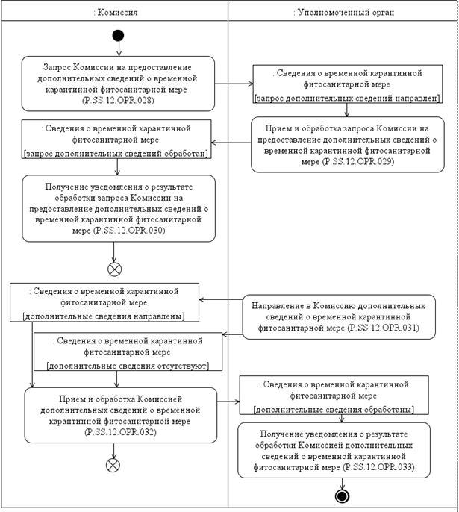

Рис. 14. Схема выполнения процедуры "Предоставление в Комиссию
дополнительных сведений о временной карантинной фитосанитарной мере"
(P.SS.12.PRC.009)
90. Процедура "Предоставление в Комиссию дополнительных сведений о временной карантинной фитосанитарной мере" (P.SS.12.PRC.009) выполняется при необходимости получения Комиссией дополнительных сведений о временной карантинной фитосанитарной мере.
91. Первой выполняется операция "Запрос Комиссии на предоставление дополнительных сведений о временной карантинной фитосанитарной мере" (P.SS.12.OPR.028), по результатам выполнения которой Комиссией формируется и направляется в уполномоченный орган запрос на предоставление дополнительных сведений о временной карантинной фитосанитарной мере.
92. При получении уполномоченным органом запроса Комиссии на предоставление дополнительных сведений о временной карантинной фитосанитарной мере выполняется операция "Прием и обработка запроса Комиссии на предоставление дополнительных сведений о временной карантинной фитосанитарной мере" (P.SS.12.OPR.029), по результатам выполнения которой уполномоченный орган выполняет обработку указанного запроса, а в Комиссию направляется уведомление о результате обработки запроса Комиссии на предоставление дополнительных сведений о временной карантинной фитосанитарной мере.
93. При получении Комиссией уведомления о результате обработки запроса Комиссии на предоставление дополнительных сведений о временной карантинной фитосанитарной мере выполняется операция "Получение уведомления о результате обработки запроса Комиссии на предоставление дополнительных сведений о временной карантинной фитосанитарной мере" (P.SS.12.OPR.030), по результатам выполнения которой осуществляются прием и обработка указанного уведомления.
94. В течение 10 рабочих дней с момента выполнения операции "Прием и обработка запроса Комиссии на предоставление дополнительных сведений о временной карантинной фитосанитарной мере" (P.SS.12.OPR.029) выполняется операция "Направление в Комиссию дополнительных сведений о временной карантинной фитосанитарной мере" (P.SS.12.OPR.031), по результатам выполнения которой уполномоченным органом формируются и направляются в Комиссию дополнительные сведения о временной карантинной фитосанитарной мере или направляется уведомление об отсутствии сведений, удовлетворяющих параметрам запроса.
95. При получении Комиссией дополнительных сведений о временной карантинной фитосанитарной мере или уведомления об отсутствии сведений, удовлетворяющих параметрам запроса, выполняется операция "Прием и обработка Комиссией дополнительных сведений о временной карантинной фитосанитарной мере" (P.SS.12.OPR.032), по результатам выполнения которой осуществляются прием и обработка указанных сведений в общем информационном ресурсе сведений о временных карантинных фитосанитарных мерах, а в уполномоченный орган направляется уведомление о результате обработки Комиссией дополнительных сведений о временной карантинной фитосанитарной мере.
96. При получении уполномоченным органом уведомления о результате обработки Комиссией дополнительных сведений о временной карантинной фитосанитарной мере выполняется операция "Получение уведомления о результате обработки Комиссией дополнительных сведений о временной карантинной фитосанитарной мере" (P.SS.12.OPR.033), по результатам выполнения которой осуществляются прием и обработка указанного уведомления.
97. Результатом выполнения процедуры "Предоставление в Комиссию дополнительных сведений о временной карантинной фитосанитарной мере" (P.SS.12.PRC.009) является предоставление в Комиссию дополнительных сведений о временной карантинной фитосанитарной мере по запросу или уведомления об отсутствии сведений, удовлетворяющих параметрам запроса.
98. Перечень операций общего процесса, выполняемых в рамках процедуры "Предоставление в Комиссию дополнительных сведений
о временной карантинной фитосанитарной мере" (P.SS.12.PRC.009), приведен в таблице 43.
Таблица 43
Перечень операций общего процесса, выполняемых в рамках процедуры "Предоставление в Комиссию дополнительных сведений о временной карантинной фитосанитарной мере" (P.SS.12.PRC.009)
Кодовое обозначение | Наименование | Описание
1 | 2 | 3
P.SS.12.OPR.028 | запрос Комиссии на предоставление дополнительных сведений о временной карантинной фитосанитарной мере | приведено в таблице 44 настоящих Правил
P.SS.12.OPR.029 | прием и обработка запроса Комиссии на предоставление дополнительных сведений о временной карантинной фитосанитарной мере | приведено в таблице 45 настоящих Правил
P.SS.12.OPR.030 | получение уведомления о результате обработки запроса Комиссии на предоставление дополнительных сведений о временной карантинной фитосанитарной мере | приведено в таблице 46 настоящих Правил
P.SS.12.OPR.031 | направление в Комиссию дополнительных сведений о временной карантинной фитосанитарной мере | приведено в таблице 47 настоящих Правил
P.SS.12.OPR.032 | прием и обработка Комиссией дополнительных сведений о временной карантинной фитосанитарной мере | приведено в таблице 48 настоящих Правил
P.SS.12.OPR.033 | получение уведомления о результате обработки Комиссией дополнительных сведений о временной карантинной фитосанитарной мере | приведено в таблице 49 настоящих Правил
Таблица 44
Описание операции "Запрос Комиссии на предоставление дополнительных сведений о временной карантинной фитосанитарной мере" (P.SS.12.OPR.028)
№ п/п | Обозначение элемента | Описание
1 | 2 | 3
1 | Кодовое обозначение | P.SS.12.OPR.028
2 | Наименование операции | запрос Комиссии на предоставление дополнительных сведений о временной карантинной фитосанитарной мере
3 | Исполнитель | Комиссия
4 | Условия выполнения | выполняется при необходимости получения дополнительных сведений о временной карантинной фитосанитарной мере
5 | Ограничения | формат и структура сведений должны соответствовать Описанию форматов и структур электронных документов и сведений
6 | Описание операции | исполнитель формирует и направляет запрос на предоставление дополнительных сведений о временной карантинной фитосанитарной мере в уполномоченный орган с указанием необходимых параметров запроса в соответствии с Регламентом информационного взаимодействия между уполномоченными органами и Комиссией
7 | Результаты | запрос Комиссии на предоставление дополнительных сведений о временной карантинной фитосанитарной мере направлен в уполномоченный орган
Таблица 45
Описание операции "Прием и обработка запроса Комиссии на предоставление дополнительных сведений о временной карантинной фитосанитарной мере" (P.SS.12.OPR.029)
№ п/п | Обозначение элемента | Описание
1 | 2 | 3
1 | Кодовое обозначение | P.SS.12.OPR.029
2 | Наименование операции | прием и обработка запроса Комиссии на предоставление дополнительных сведений о временной карантинной фитосанитарной мере
3 | Исполнитель | уполномоченный орган
4 | Условия выполнения | выполняется при получении исполнителем запроса Комиссии на предоставление дополнительных сведений о временной карантинной фитосанитарной мере (операция "Запрос Комиссии на предоставление дополнительных сведений о временной карантинной фитосанитарной мере" (P.SS.12.OPR.028))
5 | Ограничения | формат и структура сведений должны соответствовать Описанию форматов и структур электронных документов и сведений. Сообщение и электронный документ (сведения) должны соответствовать требованиям к заполнению реквизитов электронного документа (сведений), предусмотренным Регламентом информационного взаимодействия между уполномоченными органами и Комиссией
6 | Описание операции | исполнитель принимает запрос Комиссии на предоставление дополнительных сведений о временной карантинной фитосанитарной мере, проверяет его в соответствии с Регламентом информационного взаимодействия между уполномоченными органами и Комиссией и направляет в Комиссию уведомление о результате обработки запроса Комиссии на предоставление дополнительных сведений о временной карантинной фитосанитарной мере в соответствии с Регламентом информационного взаимодействия между уполномоченными органами и Комиссией
7 | Результаты | запрос Комиссии на предоставление дополнительных сведений о временной карантинной фитосанитарной мере обработан, уведомление о результате обработки запроса Комиссии на предоставление дополнительных сведений о временной карантинной фитосанитарной мере направлено в Комиссию
Таблица 46
Описание операции "Получение уведомления о результате обработки запроса Комиссии на предоставление дополнительных сведений о временной карантинной фитосанитарной мере" (P.SS.12.OPR.030)
№ п/п | Обозначение элемента | Описание
1 | 2 | 3
1 | Кодовое обозначение | P.SS.12.OPR.030
2 | Наименование операции | получение уведомления о результате обработки запроса Комиссии на предоставление дополнительных сведений о временной карантинной фитосанитарной мере
3 | Исполнитель | Комиссия
4 | Условия выполнения | выполняется при получении исполнителем уведомления о результате обработки запроса Комиссии на предоставление дополнительных сведений о временной карантинной фитосанитарной мере (операция "Прием и обработка запроса Комиссии на предоставление дополнительных сведений о временной карантинной фитосанитарной мере" (P.SS.12.OPR.029))
5 | Ограничения | формат и структура сведений должны соответствовать Описанию форматов и структур электронных документов и сведений
6 | Описание операции | исполнитель осуществляет прием и обработку уведомления о результате обработки запроса Комиссии на предоставление дополнительных сведений о временной карантинной фитосанитарной мере в соответствии с Регламентом информационного взаимодействия между уполномоченными органами и Комиссией
7 | Результаты | уведомление о результате обработки запроса Комиссии на предоставление дополнительных сведений о временной карантинной фитосанитарной мере обработано
Таблица 47
Описание операции "Направление в Комиссию дополнительных сведений о временной карантинной фитосанитарной мере" (P.SS.12.OPR.031)
№ п/п | Обозначение элемента | Описание
1 | 2 | 3
1 | Кодовое обозначение | P.SS.12.OPR.031
2 | Наименование операции | направление в Комиссию дополнительных сведений о временной карантинной фитосанитарной мере
3 | Исполнитель | уполномоченный орган
4 | Условия выполнения | выполняется в течение 10 рабочих дней с момента приема запроса Комиссии на предоставление дополнительных сведений о временной карантинной фитосанитарной мере (операция "Прием и обработка запроса Комиссии на предоставление дополнительных сведений о временной карантинной фитосанитарной мере" (P.SS.12.OPR.029))
5 | Ограничения | формат и структура сведений должны соответствовать Описанию форматов и структур электронных документов и сведений
6 | Описание операции | исполнитель формирует и направляет в Комиссию дополнительные сведения о временной карантинной фитосанитарной мере или уведомление об отсутствии сведений, удовлетворяющих параметрам запроса, в соответствии с Регламентом информационного взаимодействия между уполномоченными органами и Комиссией
7 | Результаты | дополнительные сведения о временной карантинной фитосанитарной мере или уведомление об отсутствии сведений, удовлетворяющих параметрам запроса, направлены в Комиссию
Таблица 48
Описание операции "Прием и обработка Комиссией дополнительных сведений о временной карантинной фитосанитарной мере" (P.SS.12.OPR.032)
№ п/п | Обозначение элемента | Описание
1 | 2 | 3
1 | Кодовое обозначение | P.SS.12.OPR.032
2 | Наименование операции | прием и обработка Комиссией дополнительных сведений о временной карантинной фитосанитарной мере
3 | Исполнитель | Комиссия
4 | Условия выполнения | выполняется при получении исполнителем дополнительных сведений о временной карантинной фитосанитарной мере или уведомления об отсутствии сведений, удовлетворяющих параметрам запроса (операция "Направление в Комиссию дополнительных сведений о временной карантинной фитосанитарной мере" (P.SS.12.OPR.031))
5 | Ограничения | формат и структура сведений должны соответствовать Описанию форматов и структур электронных документов и сведений. Сообщение и электронный документ (сведения) должны соответствовать требованиям к заполнению реквизитов электронного документа (сведений), предусмотренным Регламентом информационного взаимодействия между уполномоченными органами и Комиссией
6 | Описание операции | исполнитель принимает дополнительные сведения о временной карантинной фитосанитарной мере или уведомление об отсутствии сведений, удовлетворяющих параметрам запроса, проверяет их в соответствии с Регламентом информационного взаимодействия между уполномоченными органами и Комиссией, формирует и направляет в уполномоченный орган уведомление о результате обработки Комиссией дополнительных сведений о временной карантинной фитосанитарной мере
7 | Результаты | дополнительные сведения о временной карантинной фитосанитарной мере или уведомление об отсутствии сведений, удовлетворяющих параметрам запроса, получены и обработаны, уведомление о результате обработки Комиссией дополнительных сведений о временной карантинной фитосанитарной мере направлено в уполномоченный орган
Таблица 49
Описание операции "Получение уведомления о результате обработки Комиссией дополнительных сведений о временной карантинной фитосанитарной мере" (P.SS.12.OPR.033)
№ п/п | Обозначение элемента | Описание
1 | 2 | 3
1 | Кодовое обозначение | P.SS.12.OPR.033
2 | Наименование операции | получение уведомления о результате обработки Комиссией дополнительных сведений о временной карантинной фитосанитарной мере
3 | Исполнитель | уполномоченный орган
4 | Условия выполнения | выполняется при получении уведомления о результате обработки Комиссией дополнительных сведений о временной карантинной фитосанитарной мере (операция "Прием и обработка Комиссией дополнительных сведений о временной карантинной фитосанитарной мере" (P.SS.12.OPR.032))
5 | Ограничения | формат и структура сведений должны соответствовать Описанию форматов и структур электронных документов и сведений
6 | Описание операции | исполнитель осуществляет прием и обработку уведомления о результате обработки Комиссией дополнительных сведений о временной карантинной фитосанитарной мере в соответствии с Регламентом информационного взаимодействия между уполномоченными органами и Комиссией
7 | Результаты | уведомление о результате обработки Комиссией дополнительных сведений о временной карантинной фитосанитарной мере обработано
Процедура "Предоставление в уполномоченный орган дополнительных сведений о временной карантинной фитосанитарной мере" (P.SS.12.PRC.010)
99. Схема выполнения процедуры "Предоставление в уполномоченный орган дополнительных сведений о временной карантинной фитосанитарной мере" (P.SS.12.PRC.010) представлена на рисунке 15.

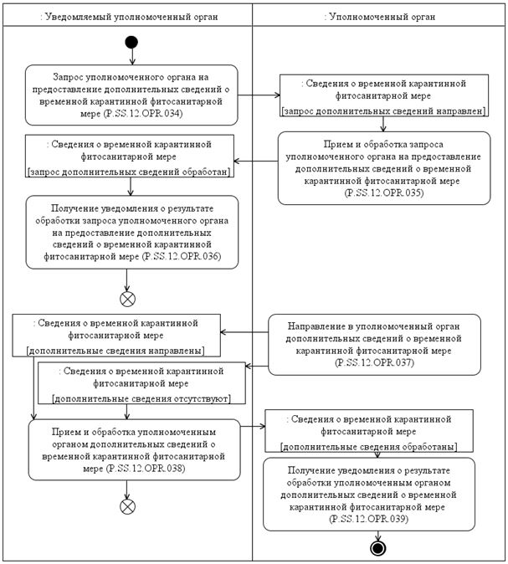

Рис. 15. Схема выполнения процедуры "Предоставление в уполномоченный
орган дополнительных сведений о временной карантинной
фитосанитарной мере" (P.SS.12.PRC.010)
100. Процедура "Предоставление в уполномоченный орган дополнительных сведений о временной карантинной фитосанитарной мере" (P.SS.12.PRC.010) выполняется при необходимости получения уведомляемым уполномоченным органом дополнительных сведений о временной карантинной фитосанитарной мере.
101. Первой выполняется операция "Запрос уполномоченного органа на предоставление дополнительных сведений о временной карантинной фитосанитарной мере" (P.SS.12.OPR.034), по результатам выполнения которой уведомляемым уполномоченным органом формируется и направляется в уполномоченный орган запрос на предоставление дополнительных сведений о временной карантинной фитосанитарной мере.
102. При получении уполномоченным органом запроса на предоставление дополнительных сведений о временной карантинной фитосанитарной мере выполняется операция "Прием и обработка запроса уполномоченного органа на предоставление дополнительных сведений о временной карантинной фитосанитарной мере" (P.SS.12.OPR.035), по результатам выполнения которой уполномоченный орган выполняет обработку указанного запроса, а в уполномоченный орган направляется уведомление о результате обработки запроса уполномоченного органа на предоставление дополнительных сведений о временной карантинной фитосанитарной мере.
103. При получении уведомляемым уполномоченным органом уведомления о результате обработки запроса уполномоченного органа на предоставление дополнительных сведений о временной карантинной фитосанитарной мере выполняется операция "Получение уведомления о результате обработки запроса уполномоченного органа на предоставление дополнительных сведений о временной карантинной фитосанитарной мере" (P.SS.12.OPR.036), по результатам выполнения которой осуществляются прием и обработка указанного уведомления.
104. В течение 10 рабочих дней с момента выполнения операции "Прием и обработка запроса уполномоченного органа на предоставление дополнительных сведений о временной карантинной фитосанитарной мере" (P.SS.12.OPR.035) выполняется операция "Направление в уполномоченный орган дополнительных сведений о временной карантинной фитосанитарной мере" (P.SS.12.OPR.037), по результатам выполнения которой уполномоченным органом формируются и направляются в уведомляемый уполномоченный орган дополнительные сведения о временной карантинной фитосанитарной мере или направляется уведомление об отсутствии сведений, удовлетворяющих параметрам запроса.
105. При получении уведомляемым уполномоченным органом дополнительных сведений о временной карантинной фитосанитарной мере или уведомления об отсутствии сведений, удовлетворяющих параметрам запроса, выполняется операция "Прием и обработка уполномоченным органом дополнительных сведений о временной карантинной фитосанитарной мере" (P.SS.12.OPR.038), по результатам выполнения которой осуществляются прием и обработка указанных сведений, а в уполномоченный орган направляется уведомление о результате обработки уполномоченным органом дополнительных сведений о временной карантинной фитосанитарной мере.
106. При получении уполномоченным органом уведомления о результате обработки уполномоченным органом дополнительных сведений о временной карантинной фитосанитарной мере выполняется операция "Получение уведомления о результате обработки уполномоченным органом дополнительных сведений о временной карантинной фитосанитарной мере" (P.SS.12.OPR.039), по результатам выполнения которой осуществляются прием и обработка указанного уведомления.
107. Результатом выполнения процедуры "Предоставление в уполномоченный орган дополнительных сведений о временной карантинной фитосанитарной мере" (P.SS.12.PRC.010) является предоставление в уведомляемый уполномоченный орган дополнительных сведений о временной карантинной фитосанитарной мере по запросу или уведомления об отсутствии сведений, удовлетворяющих параметрам запроса.
108. Перечень операций общего процесса, выполняемых в рамках процедуры "Предоставление в уполномоченный орган дополнительных сведений о временной карантинной фитосанитарной мере" (P.SS.12.PRC.010), приведен в таблице 50.
Таблица 50
Перечень операций общего процесса, выполняемых в рамках процедуры "Предоставление в уполномоченный орган дополнительных сведений о временной карантинной фитосанитарной мере" (P.SS.12.PRC.010)
Кодовое обозначение | Наименование | Описание
1 | 2 | 3
P.SS.12.OPR.034 | запрос уполномоченного органа на предоставление дополнительных сведений о временной карантинной фитосанитарной мере | приведено в таблице 51 настоящих Правил
P.SS.12.OPR.035 | прием и обработка запроса уполномоченного органа на предоставление дополнительных сведений о временной карантинной фитосанитарной мере | приведено в таблице 52 настоящих Правил
P.SS.12.OPR.036 | получение уведомления о результате обработки запроса уполномоченного органа на предоставление дополнительных сведений о временной карантинной фитосанитарной мере | приведено в таблице 53 настоящих Правил
P.SS.12.OPR.037 | направление в уполномоченный орган дополнительных сведений о временной карантинной фитосанитарной мере | приведено в таблице 54 настоящих Правил
P.SS.12.OPR.038 | прием и обработка уполномоченным органом дополнительных сведений о временной карантинной фитосанитарной мере | приведено в таблице 55 настоящих Правил
P.SS.12.OPR.039 | получение уведомления о результате обработки уполномоченным органом дополнительных сведений о временной карантинной фитосанитарной мере | приведено в таблице 56 настоящих Правил
Таблица 51
Описание операции "Запрос уполномоченного органа на предоставление дополнительных сведений о временной карантинной фитосанитарной мере" (P.SS.12.OPR.034)
№ п/п | Обозначение элемента | Описание
1 | 2 | 3
1 | Кодовое обозначение | P.SS.12.OPR.034
2 | Наименование операции | запрос уполномоченного органа на предоставление дополнительных сведений о временной карантинной фитосанитарной мере
3 | Исполнитель | уведомляемый уполномоченный орган
4 | Условия выполнения | выполняется при необходимости получения дополнительных сведений о временной карантинной фитосанитарной мере
5 | Ограничения | формат и структура сведений должны соответствовать Описанию форматов и структур электронных документов и сведений
6 | Описание операции | исполнитель формирует и направляет запрос на предоставление дополнительных сведений о временной карантинной фитосанитарной мере в уполномоченный орган с указанием необходимых параметров запроса в соответствии с Регламентом информационного взаимодействия между уполномоченными органами
7 | Результаты | запрос уполномоченного органа на предоставление дополнительных сведений о временной карантинной фитосанитарной мере направлен в уполномоченный орган
Таблица 52
Описание операции "Прием и обработка запроса уполномоченного органа на предоставление дополнительных сведений о временной карантинной фитосанитарной мере" (P.SS.12.OPR.035)
№ п/п | Обозначение элемента | Описание
1 | 2 | 3
1 | Кодовое обозначение | P.SS.12.OPR.035
2 | Наименование операции | прием и обработка запроса дополнительной информации о временной фитосанитарной мере
3 | Исполнитель | уполномоченный орган
4 | Условия выполнения | выполняется при получении исполнителем запроса уполномоченного органа на предоставление дополнительных сведений о временной карантинной фитосанитарной мере (операция "Запрос уполномоченного органа на предоставление дополнительных сведений о временной карантинной фитосанитарной мере" (P.SS.12.OPR.034))
5 | Ограничения | формат и структура сведений должны соответствовать Описанию форматов и структур электронных документов и сведений. Сообщение и электронный документ (сведения) должны соответствовать требованиям к заполнению реквизитов электронного документа (сведений), предусмотренным Регламентом информационного взаимодействия между уполномоченными органами
6 | Описание операции | исполнитель принимает запрос уполномоченного органа на предоставление дополнительных сведений о временной карантинной фитосанитарной мере, проверяет его в соответствии с Регламентом информационного взаимодействия между уполномоченными органами и направляет в уведомляемый уполномоченный орган уведомление о результате обработки запроса уполномоченного органа на предоставление дополнительных сведений о временной карантинной фитосанитарной мере в соответствии с Регламентом информационного взаимодействия между уполномоченными органами
7 | Результаты | запрос уполномоченного органа на предоставление дополнительных сведений о временной карантинной фитосанитарной мере обработан, уведомление о результате обработки запроса уполномоченного органа на предоставление дополнительных сведений о временной карантинной фитосанитарной мере направлено в уполномоченный орган
Таблица 53
Описание операции "Получение уведомления о результате обработки запроса уполномоченного органа на предоставление дополнительных сведений о временной карантинной фитосанитарной мере" (P.SS.12.OPR.036)
№ п/п | Обозначение элемента | Описание
1 | 2 | 3
1 | Кодовое обозначение | P.SS.12.OPR.036
2 | Наименование операции | получение уведомления о результате обработки запроса уполномоченного органа на предоставление дополнительных сведений о временной карантинной фитосанитарной мере
3 | Исполнитель | уведомляемый уполномоченный орган
4 | Условия выполнения | выполняется при получении исполнителем уведомления о результате обработки запроса уполномоченного органа на предоставление дополнительных сведений о временной карантинной фитосанитарной мере (операция "Прием и обработка запроса уполномоченного органа на предоставление дополнительных сведений о временной карантинной фитосанитарной мере" (P.SS.12.OPR.035))
5 | Ограничения | формат и структура сведений должны соответствовать Описанию форматов и структур электронных документов и сведений
6 | Описание операции | исполнитель осуществляет прием и обработку уведомления о результате обработки запроса уполномоченного органа на предоставление дополнительных сведений о временной карантинной фитосанитарной мере в соответствии с Регламентом информационного взаимодействия между уполномоченными органами
7 | Результаты | уведомление о результате обработки запроса уполномоченного органа на предоставление дополнительных сведений о временной карантинной фитосанитарной мере
Таблица 54
Описание операции "Направление в уполномоченный орган дополнительных сведений о временной карантинной фитосанитарной мере" (P.SS.12.OPR.037)
№ п/п | Обозначение элемента | Описание
1 | 2 | 3
1 | Кодовое обозначение | P.SS.12.OPR.037
2 | Наименование операции | направление в уполномоченный орган дополнительных сведений о временной карантинной фитосанитарной мере
3 | Исполнитель | уполномоченный орган
4 | Условия выполнения | выполняется в течение 10 рабочих дней с момента приема запроса уполномоченного органа на предоставление дополнительных сведений о временной карантинной фитосанитарной мере (операция "Прием и обработка запроса уполномоченного органа на предоставление дополнительных сведений о временной карантинной фитосанитарной мере" (P.SS.12.OPR.035))
5 | Ограничения | формат и структура сведений должны соответствовать Описанию форматов и структур электронных документов и сведений
6 | Описание операции | исполнитель формирует и направляет в уведомляемый уполномоченный орган дополнительные сведения о временной карантинной фитосанитарной мере или уведомление об отсутствии сведений, удовлетворяющих параметрам запроса, в соответствии с Регламентом информационного взаимодействия между уполномоченными органами
7 | Результаты | дополнительные сведения о временной карантинной фитосанитарной мере или уведомление об отсутствии сведений, удовлетворяющих параметрам запроса, направлены в уведомляемый уполномоченный орган
Таблица 55
Описание операции "Прием и обработка уполномоченным органом дополнительных сведений о временной карантинной фитосанитарной мере" (P.SS.12.OPR.038)
№ п/п | Обозначение элемента | Описание
1 | 2 | 3
1 | Кодовое обозначение | P.SS.12.OPR.038
2 | Наименование операции | прием и обработка уполномоченным органом дополнительных сведений о временной карантинной фитосанитарной мере
3 | Исполнитель | уведомляемый уполномоченный орган
4 | Условия выполнения | выполняется при получении исполнителем дополнительных сведений о временной карантинной фитосанитарной мере или уведомления об отсутствии сведений, удовлетворяющих параметрам запроса (операция "Направление в уполномоченный орган дополнительных сведений о временной карантинной фитосанитарной мере" (P.SS.12.OPR.037))
5 | Ограничения | формат и структура сведений должны соответствовать Описанию форматов и структур электронных документов и сведений. Сообщение и электронный документ (сведения) должны соответствовать требованиям к заполнению реквизитов электронного документа (сведений), предусмотренным Регламентом информационного взаимодействия между уполномоченными органами
6 | Описание операции | исполнитель принимает дополнительные сведения о временной карантинной фитосанитарной мере или уведомление об отсутствии сведений, удовлетворяющих параметрам запроса, проверяет их в соответствии с Регламентом информационного взаимодействия между уполномоченными органами, формирует и направляет в уполномоченный орган уведомление о результате обработки уполномоченным органом дополнительных сведений о временной карантинной фитосанитарной мере
7 | Результаты | дополнительные сведения о временной карантинной фитосанитарной мере или уведомление об отсутствии сведений, удовлетворяющих параметрам запроса, получены и обработаны, уведомление о результате обработки уполномоченным органом дополнительных сведений о временной карантинной фитосанитарной мере направлено в уполномоченный орган
Таблица 56
Описание операции "Получение уведомления о результате обработки уполномоченным органом дополнительных сведений о временной карантинной фитосанитарной мере" (P.SS.12.OPR.039)
№ п/п | Обозначение элемента | Описание
1 | 2 | 3
1 | Кодовое обозначение | P.SS.12.OPR.039
2 | Наименование операции | получение уведомления о результате обработки уполномоченным органом дополнительных сведений о временной карантинной фитосанитарной мере
3 | Исполнитель | уполномоченный орган
4 | Условия выполнения | выполняется при получении уведомления о результате обработки уполномоченным органом дополнительных сведений о временной карантинной фитосанитарной мере (операция "Прием и обработка уполномоченным органом дополнительных сведений о временной карантинной фитосанитарной мере" (P.SS.12.OPR.038))
5 | Ограничения | формат и структура сведений должны соответствовать Описанию форматов и структур электронных документов и сведений
6 | Описание операции | исполнитель осуществляет прием и обработку уведомления о результате обработки уполномоченным органом дополнительных сведений о временной карантинной фитосанитарной мере в соответствии с Регламентом информационного взаимодействия между уполномоченными органами
7 | Результаты | уведомление о результате обработки уполномоченным органом дополнительных сведений о временной карантинной фитосанитарной мере обработано
4. Процедуры получения сведений из общего информационного ресурса сведений о временных карантинных фитосанитарных мерах
Процедура "Получение сведений из общего информационного ресурса сведений о временных карантинных фитосанитарных мерах" (P.SS.12.PRC.011)
109. Схема выполнения процедуры "Получение сведений из общего информационного ресурса сведений о временных карантинных фитосанитарных мерах" (P.SS.12.PRC.011) представлена на рисунке 16.

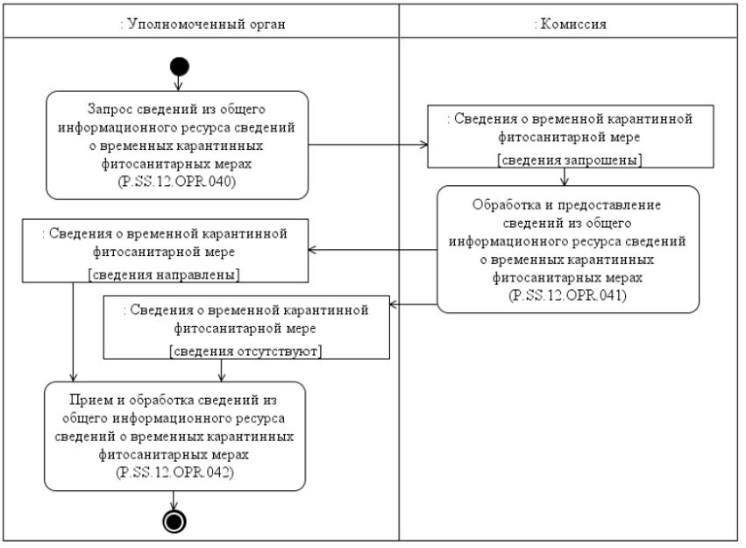

Рис. 16. Схема выполнения процедуры "Получение сведений из общего
информационного ресурса сведений о временных карантинных
фитосанитарных мерах" (P.SS.12.PRC.011)
110. Процедура "Получение сведений из общего информационного ресурса сведений о временных карантинных фитосанитарных мерах" (P.SS.12.PRC.011) выполняется в целях получения уполномоченным органом сведений из общего информационного ресурса сведений о временных карантинных фитосанитарных мерах.
111. Первой выполняется операция "Запрос сведений из общего информационного ресурса сведений о временных карантинных фитосанитарных мерах" (P.SS.12.OPR.040), по результатам выполнения которой уполномоченным органом формируется и направляется в Комиссию запрос на предоставление сведений из общего информационного ресурса сведений о временных карантинных фитосанитарных мерах.
В зависимости от заданных параметров возможно формирование 2 видов запросов:
1) запрос на предоставление сведений, содержащихся в общем информационном ресурсе сведений о временных карантинных фитосанитарных мерах, в полном объеме;
2) запрос на предоставление указанных сведений, содержащихся в общем информационном ресурсе сведений о временных карантинных фитосанитарных мерах, по состоянию на определенную дату.
112. При получении Комиссией запроса на предоставление сведений из общего информационного ресурса сведений о временных карантинных фитосанитарных мерах выполняется операция "Обработка и предоставление сведений из общего информационного ресурса сведений о временных карантинных фитосанитарных мерах" (P.SS.12.OPR.041), по результатам выполнения которой формируются и предоставляются в уполномоченный орган запрашиваемые сведения или направляется уведомление об отсутствии сведений, удовлетворяющих параметрам запроса.
113. При получении уполномоченным органом сведений из общего информационного ресурса сведений о временных карантинных фитосанитарных мерах или уведомления об отсутствии сведений, удовлетворяющих параметрам запроса, выполняется операция "Прием и обработка сведений из общего информационного ресурса сведений о временных карантинных фитосанитарных мерах" (P.SS.12.OPR.042).
114. Результатом выполнения процедуры "Получение сведений из общего информационного ресурса сведений о временных карантинных фитосанитарных мерах" (P.SS.12.PRC.011) является получение уполномоченным органом сведений из общего информационного ресурса сведений о временных карантинных фитосанитарных мерах или уведомления об отсутствии сведений, удовлетворяющих параметрам запроса.
115. Перечень операций общего процесса, выполняемых в рамках процедуры "Получение сведений из общего информационного ресурса сведений о временных карантинных фитосанитарных мерах" (P.SS.12.PRC.011), приведен в таблице 57.
Таблица 57
Перечень операций общего процесса, выполняемых в рамках процедуры "Получение сведений из общего информационного ресурса сведений о временных карантинных фитосанитарных мерах" (P.SS.12.PRC.011)
Кодовое обозначение | Наименование | Описание
1 | 2 | 3
P.SS.12.OPR.040 | запрос сведений из общего информационного ресурса сведений о временных карантинных фитосанитарных мерах | приведено в таблице 58 настоящих Правил
P.SS.12.OPR.041 | обработка и предоставление сведений из общего информационного ресурса сведений о временных карантинных фитосанитарных мерах | приведено в таблице 59 настоящих Правил
P.SS.12.OPR.042 | прием и обработка сведений из общего информационного ресурса сведений о временных карантинных фитосанитарных мерах | приведено в таблице 60 настоящих Правил
Таблица 58
Описание операции "Запрос сведений из общего информационного ресурса сведений о временных карантинных фитосанитарных мерах" (P.SS.12.OPR.040)
№ п/п | Обозначение элемента | Описание
1 | 2 | 3
1 | Кодовое обозначение | P.SS.12.OPR.040
2 | Наименование операции | запрос сведений из общего информационного ресурса сведений о временных карантинных фитосанитарных мерах
3 | Исполнитель | уполномоченный орган
4 | Условия выполнения | выполняется при необходимости получения сведений из общего информационного ресурса сведений о временных карантинных фитосанитарных мерах
5 | Ограничения | формат и структура сведений должны соответствовать Описанию форматов и структур электронных документов и сведений
6 | Описание операции | исполнитель формирует и направляет в Комиссию запрос на получение сведений из общего информационного ресурса сведений о временных карантинных фитосанитарных мерах в соответствии с Регламентом информационного взаимодействия уполномоченными органами и Комиссией.  При возникновении необходимости получения сведений из общего информационного ресурса сведений о временных карантинных фитосанитарных мерах в полном объеме, дата и время актуализации в запросе не указывается.  При возникновении необходимости получения сведений по состоянию на определенную дату и время в запросе должна указываться дата и время актуализации общего информационного ресурса сведений о временных карантинных фитосанитарных мерах.  При возникновении необходимости получения сведений, включенных в общий информационный ресурс сведений о временных карантинных фитосанитарных мерах, на основании сведений, представленных определенными государствами-членами, в запросе указываются коды этих государств-членов
7 | Результаты | запрос сведений из общего информационного ресурса сведений о временных карантинных фитосанитарных мерах направлен в Комиссию
Таблица 59
Описание операции "Обработка и предоставление сведений из общего информационного ресурса сведений о временных карантинных фитосанитарных мерах" (P.SS.12.OPR.041)
№ п/п | Обозначение элемента | Описание
1 | 2 | 3
1 | Кодовое обозначение | P.SS.12.OPR.041
2 | Наименование операции | обработка и предоставление сведений из общего информационного ресурса сведений о временных карантинных фитосанитарных мерах
3 | Исполнитель | Комиссия
4 | Условия выполнения | выполняется при получении исполнителем запроса сведений из общего информационного ресурса сведений о временных карантинных фитосанитарных мерах (операция "Запрос сведений из общего информационного ресурса сведений о временных карантинных фитосанитарных мерах" (P.SS.12.OPR.040))
5 | Ограничения | формат и структура сведений должны соответствовать Описанию форматов и структур электронных документов и сведений
6 | Описание операции | исполнитель осуществляет обработку запроса в соответствии с Регламентом информационного взаимодействия между уполномоченными органами и Комиссией, формирует и предоставляет в уполномоченный орган сведения из общего информационного ресурса сведений о временных карантинных фитосанитарных мерах в соответствии с параметрами, указанными в запросе.  При предоставлении полной информации из общего информационного ресурса сведений о временных карантинных фитосанитарных мерах осуществляется предоставление всех записей, хранящихся в общем информационном ресурсе сведений о временных карантинных фитосанитарных мерах.  При предоставлении сведений по состоянию на указанную дату и время осуществляется выборка сведений, содержащихся в общем информационном ресурсе сведений о временных карантинных фитосанитарных мерах, по состоянию на дату и время, указанную в запросе. Выбор сведений из общего информационного ресурса сведений о временных карантинных фитосанитарных мерах осуществляется по всем странам либо с учетом кодов государств-членов, указанных в запросе.  При отсутствии в общем информационном ресурсе сведений о временных карантинных фитосанитарных мерах сведений, удовлетворяющих параметрам запроса, в уполномоченный орган направляется уведомление об отсутствии сведений, удовлетворяющих параметрам запроса
7 | Результаты | в уполномоченный орган направлены сведения из общего информационного ресурса сведений о временных карантинных фитосанитарных мерах или направлено уведомление об отсутствии сведений, удовлетворяющих параметрам запроса
Таблица 60
Описание операции "Прием и обработка сведений из общего информационного ресурса сведений о временных карантинных фитосанитарных мерах" (P.SS.12.OPR.042)
№ п/п | Обозначение элемента | Описание
1 | 2 | 3
1 | Кодовое обозначение | P.SS.12.OPR.042
2 | Наименование операции | прием и обработка сведений из общего информационного ресурса сведений о временных карантинных фитосанитарных мерах
3 | Исполнитель | уполномоченный орган
4 | Условия выполнения | выполняется при получении исполнителем сведений из общего информационного ресурса сведений о временных карантинных фитосанитарных мерах или уведомления об отсутствии сведений, удовлетворяющих параметрам запроса (операция "Обработка и предоставление сведений из общего информационного ресурса сведений о временных карантинных фитосанитарных мерах" (P.SS.12.OPR.041))
5 | Ограничения | формат и структура сведений должны соответствовать Описанию форматов и структур электронных документов и сведений
6 | Описание операции | исполнитель получает сведения из общего информационного ресурса сведений о временных карантинных фитосанитарных мерах или уведомление об отсутствии сведений, удовлетворяющих параметрам запроса, и осуществляет их обработку
7 | Результаты | сведения из общего информационного ресурса сведений о временных карантинных фитосанитарных мерах либо уведомление об отсутствии сведений, удовлетворяющих параметрам запроса, обработаны
IX. Порядок действий в нештатных ситуациях
116. При выполнении процедур общего процесса возможны исключительные ситуации, при которых обработка данных не может быть произведена в обычном режиме. Это может произойти при возникновении технических сбоев, ошибок структурного и форматно-логического контроля и в иных случаях.
117. В случае возникновения ошибок структурного и форматно-логического контроля уполномоченный орган осуществляет проверку сообщения, относительно которого получено уведомление об ошибке, на соответствие Описанию форматов и структур электронных документов и сведений и требованиям к заполнению электронных документов и сведений в соответствии с Регламентами информационного взаимодействия. В случае выявления несоответствия сведений требованиям указанных документов уполномоченный орган принимает необходимые меры для устранения выявленной ошибки
в соответствии с установленным порядком.
118. В целях разрешения нештатных ситуаций государства-члены информируют друг друга и Комиссию об уполномоченных органах, к компетенции которых относится выполнение требований, предусмотренных настоящими Правилами, а также представляют сведения о лицах, ответственных за обеспечение технической поддержки при реализации общего процесса.
УТВЕРЖДЕН
Решением Коллегии
Евразийской экономической комиссии
от 24 декабря 2019 г. № 228
Регламент
информационного взаимодействия
между уполномоченными органами государств – членов Евразийского экономического союза при реализации средствами интегрированной информационной системы Евразийского экономического союза общего процесса "Обеспечение обмена между уполномоченными органами государств – членов Евразийского экономического союза информацией о введении временных карантинных фитосанитарных мер"
I. Общие положения
1. Настоящий Регламент разработан в соответствии со следующими актами, входящими в право Евразийского экономического союза (далее – Союз):

Договор о Евразийском экономическом союзе от 29 мая 2014 г.;

Решение Коллегии Евразийской экономической комиссии от 19 марта 2019 г. № 38 "Об утверждении Правил реализации общих процессов в сфере информационного обеспечения применения карантинных фитосанитарных мер";
Решение Совета Евразийской экономической комиссии от 16 мая 2016 г. № 149 "О Порядке взаимодействия уполномоченных органов государств – членов Евразийского экономического союза при введении временных санитарных, ветеринарно-санитарных и карантинных фитосанитарных мер";

Решение Комиссии Таможенного союза от 18 июня 2010 г. № 318 "Об обеспечении карантина растений в Евразийском экономическом союзе";

Решение Совета Евразийской экономической комиссии от 30 ноября 2016 г. № 158 "Об утверждении единого перечня карантинных объектов Евразийского экономического союза";

Решение Коллегии Евразийской экономической комиссии от 8 июня 2017 г. № 62 "О справочнике карантинных объектов Евразийского экономического союза";

Решение Коллегии Евразийской экономической комиссии от 6 ноября 2014 г. № 200 "О технологических документах, регламентирующих информационное взаимодействие при реализации средствами интегрированной информационной системы внешней и взаимной торговли общих процессов";

Решение Коллегии Евразийской экономической комиссии от 27 января 2015 г. № 5 "Об утверждении Правил электронного обмена данными в интегрированной информационной системе внешней и взаимной торговли";

Решение Коллегии Евразийской экономической комиссии от 14 апреля 2015 г. № 29 "О перечне общих процессов в рамках Евразийского экономического союза и внесении изменения в Решение Коллегии Евразийской экономической комиссии от 19 августа 2014 г. № 132";

Решение Коллегии Евразийской экономической комиссии от 28 сентября 2015 г. № 125 "Об утверждении Положения об обмене электронными документами при трансграничном взаимодействии органов государственной власти государств – членов Евразийского экономического союза между собой и с Евразийской экономической комиссией";

Решение Коллегии Евразийской экономической комиссии от 9 июня 2015 г. № 63 "О Методике анализа, оптимизации, гармонизации и описания общих процессов в рамках Евразийского экономического союза".
II. Область применения
2. Настоящий Регламент разработан в целях обеспечения единообразного применения участниками общего процесса порядка и условий выполнения транзакций общего процесса "Обеспечение обмена между уполномоченными органами государств – членов Евразийского экономического союза информацией о введении временных карантинных фитосанитарных мер" (далее – общий процесс), а также своей роли при их выполнении.
3. Настоящий Регламент определяет требования к порядку и условиям выполнения операций общего процесса, непосредственно направленных на реализацию информационного взаимодействия между участниками общего процесса.
4. Настоящий Регламент применяется участниками общего процесса при контроле за порядком выполнения процедур и операций в рамках общего процесса, а также при проектировании, разработке и доработке компонентов информационных систем, обеспечивающих реализацию этого общего процесса.
III. Основные понятия
5. Для целей настоящего Регламента используются понятия, которые означают следующее:
"авторизация" – предоставление определенному участнику общего процесса прав на выполнение определенных действий;
"реквизит электронного документа (сведений)" – единица данных электронного документа (сведений), которая в определенном контексте считается неразделимой;
"состояние информационного объекта общего процесса" – свойство, характеризующее информационный объект на определенной стадии его жизненного цикла, изменяющееся при выполнении операций общего процесса.
Понятия "инициатор", "инициирующая операция", "принимающая операция", "респондент", "сообщение общего процесса" и "транзакция общего процесса", используемые в настоящем Регламенте, применяются в значениях, определенных Методикой анализа, оптимизации, гармонизации и описания общих процессов в рамках Евразийского экономического союза, утвержденной Решением Коллегии Евразийской экономической комиссии от 09 июня 2015 г. № 63.
Иные понятия, используемые в настоящем Регламенте, применяются в значениях, определенных в пункте 4 Правил информационного взаимодействия при реализации средствами интегрированной информационной системы Евразийского экономического союза общего процесса "Обеспечение обмена между уполномоченными органами государств – членов Евразийского экономического союза информацией о введении временных карантинных фитосанитарных мер", утвержденных Решением Коллегии Евразийской экономической комиссии от 24 декабря 2019 г. № 228 (далее – Правила информационного взаимодействия).
IV. Основные сведения об информационном взаимодействии в рамках общего процесса
1. Участники информационного взаимодействия
6. Перечень ролей участников информационного взаимодействия в рамках общего процесса приведен в таблице 1.
Таблица 1
Перечень ролей участников информационного взаимодействия
Наименование роли | Описание роли | Участник, выполняющий роль
Владелец сведений | представляет сведения о временных карантинных фитосанитарных мерах;  предоставляет дополнительные сведения о временных карантинных фитосанитарных мерах по запросу | уполномоченный орган (P.SS.12.ACT.001)
Потребитель сведений | получает сведения о временных карантинных фитосанитарных мерах;  осуществляет запрос и получение дополнительных сведений о временных карантинных фитосанитарных мерах | уведомляемый уполномоченный орган (P.SS.12.ACT.002)
Отправитель сведений | представляет сведения о результатах рассмотрения временной карантинной фитосанитарной меры | уведомляемый уполномоченный орган (P.SS.12.ACT.002)
Получатель сведений | получает сведения о результатах рассмотрения временной карантинной фитосанитарной меры | уполномоченный орган (P.SS.12.ACT.001)
2. Структура информационного взаимодействия
7. Информационное взаимодействие в рамках общего процесса осуществляется между уполномоченными органами по карантину растений государств – членов Союза (далее – уполномоченный орган) в соответствии с процедурами общего процесса:
1) процедуры представления сведений о временной карантинной фитосанитарной мере;
2) процедуры представления сведений о результатах рассмотрения временной карантинной фитосанитарной меры;
3) процедуры получения дополнительных сведений о временной карантинной фитосанитарной мере.
Структура информационного взаимодействия между уполномоченными органами представлена на рисунке 1.

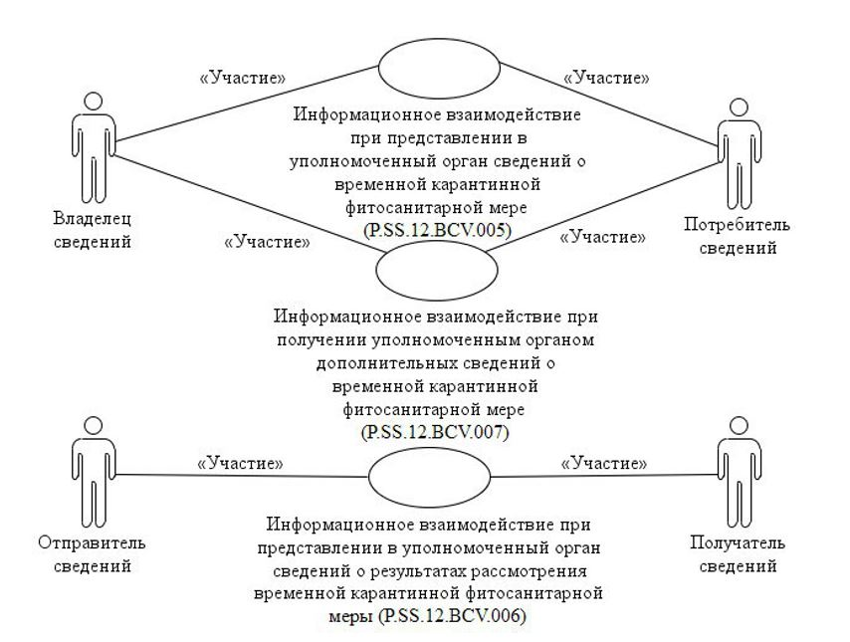

Рис. 1. Структура информационного взаимодействия между
уполномоченными органами
8. Информационное взаимодействие между уполномоченными органами реализуется в рамках общего процесса. Структура общего процесса определена в Правилах информационного взаимодействия.
9. Информационное взаимодействие определяет порядок выполнения транзакций общего процесса, каждая из которых представляет собой обмен сообщениями в целях синхронизации состояний информационного объекта общего процесса между участниками общего процесса. Для каждого информационного взаимодействия определены взаимосвязи между операциями и соответствующими таким операциям транзакциями общего процесса.
10. При выполнении транзакции общего процесса инициатор в рамках осуществляемой им операции (инициирующей операции) направляет респонденту сообщение-запрос, в ответ на которое респондент в рамках осуществляемой им операции (принимающей операции) может направить или не направить сообщение-ответ в зависимости от шаблона транзакции общего процесса. Структура данных в составе сообщения должна соответствовать Описанию форматов и структур электронных документов и сведений, используемых для реализации средствами интегрированной информационной системы Евразийского экономического союза общего процесса "Обеспечение обмена между уполномоченными органами государств – членов Евразийского экономического союза информацией о введении временных карантинных фитосанитарных мер", утвержденному Решением Коллегии Евразийской экономической комиссии от 24 декабря 2019 г. № 228 (далее – Описание форматов и структур электронных документов и сведений).
11. Транзакции общего процесса выполняются в соответствии с заданными параметрами транзакций общего процесса, как это определено настоящим Регламентом.
V. Информационное взаимодействие в рамках групп процедур
1. Информационное взаимодействие при представлении в уполномоченный орган сведений о временной карантинной фитосанитарной мере
12. Схема выполнения транзакций общего процесса при представлении в уполномоченный орган сведений о временной карантинной фитосанитарной мере представлена на рисунке 2. Для каждой процедуры общего процесса в таблице 2 приведена связь между операциями, промежуточными и результирующими состояниями информационных объектов общего процесса и транзакциями общего процесса.

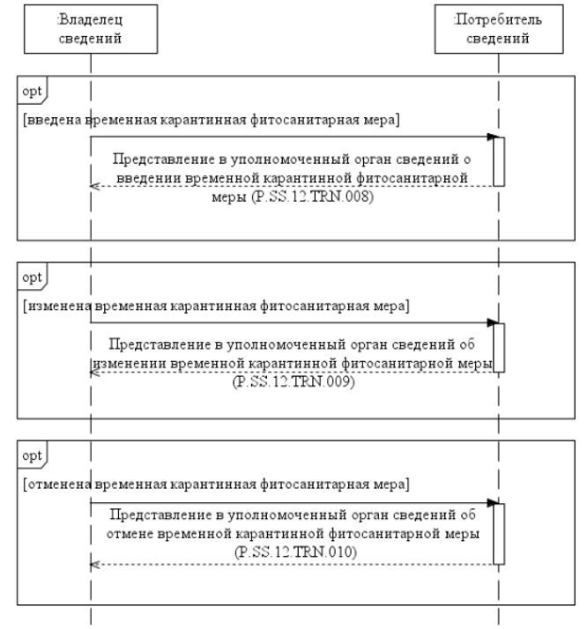

Рис. 2. Схема выполнения транзакций общего процесса при представлении
в уполномоченный орган сведений о временной карантинной фитосанитарной мере
Таблица 2
Перечень транзакций общего процесса при представлении в уполномоченный орган сведений о временной карантинной фитосанитарной мере
№ п/п | Операция, выполняемая инициатором | Промежуточное состояние информационного объекта общего процесса | Операция, выполняемая респондентом | Результирующее состояние информационного объекта общего процесса | Транзакция общего процесса
1 | 2 | 3 | 4 | 5 | 6
1 | Представление в уполномоченный орган сведений о введении временной карантинной фитосанитарной меры (P.SS.12.PRC.002)
1.1 | направление в уполномоченный орган сведений о введении временной карантинной фитосанитарной меры (P.SS.12.OPR.005).  получение уведомления о результате обработки сведений о введении временной карантинной фитосанитарной меры (P.SS.12.OPR.007) | сведения о временной карантинной фитосанитарной мере (P.SS.12.BEN.001): сведения направлены | прием и обработка уполномоченным органом сведений о введении временной карантинной фитосанитарной меры (P.SS.12.OPR.006) | сведения о временной карантинной фитосанитарной мере (P.SS.12.BEN.001): сведения обработаны | представление в уполномоченный орган сведений о введении временной карантинной фитосанитарной меры (P.SS.12.TRN.008)
2 | Представление в уполномоченный орган сведений об изменении временной карантинной фитосанитарной меры (P.SS.12.PRC.004)
2.1 | направление в уполномоченный орган сведений об изменении временной карантинной фитосанитарной меры (P.SS.12.OPR.012).  получение уведомления о результате обработки сведений об изменении временной карантинной фитосанитарной меры (P.SS.12.OPR.014) | сведения о временной карантинной фитосанитарной мере (P.SS.12.BEN.001): сведения направлены | прием и обработка уполномоченным органом сведений об изменении временной карантинной фитосанитарной меры (P.SS.12.OPR.013) | сведения о временной карантинной фитосанитарной мере (P.SS.12.BEN.001): сведения обработаны | представление в уполномоченный орган сведений об изменении временной карантинной фитосанитарной меры (P.SS.12.TRN.009)
3 | Представление в уполномоченный орган сведений об отмене временной карантинной фитосанитарной меры (P.SS.12.PRC.006)
3.1 | направление в уполномоченный орган сведений об отмене временной карантинной фитосанитарной меры (P.SS.12.OPR.019).  получение уведомления о результате обработки сведений об отмене временной карантинной фитосанитарной меры (P.SS.12.OPR.021) | сведения о временной карантинной фитосанитарной мере (P.SS.12.BEN.001): сведения направлены | прием и обработка уполномоченным органом сведений об отмене временной карантинной фитосанитарной меры (P.SS.12.OPR.020) | сведения о временной карантинной фитосанитарной мере (P.SS.12.BEN.001): сведения обработаны | представление в уполномоченный орган сведений об отмене временной карантинной фитосанитарной меры (P.SS.12.TRN.010)
2. Информационное взаимодействие при представлении в уполномоченный орган сведений о результатах рассмотрения временной карантинной фитосанитарной меры
13. Схема выполнения транзакций общего процесса при представлении в уполномоченный орган сведений о результатах рассмотрения временной карантинной фитосанитарной меры представлена на рисунке 3. Для каждой процедуры общего процесса в таблице 3 приведена связь между операциями, промежуточными и результирующими состояниями информационных объектов общего процесса и транзакциями общего процесса.

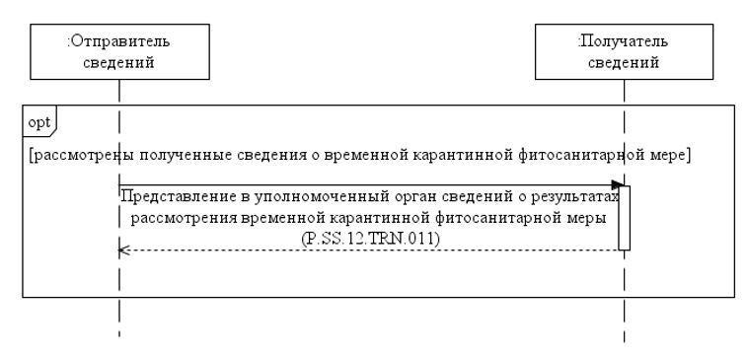

Рис. 3. Схема выполнения транзакций общего процесса при представлении
в уполномоченный орган сведений о результатах рассмотрения временной
карантинной фитосанитарной меры
Таблица 3
Перечень транзакций общего процесса при представлении в уполномоченный орган сведений о результатах рассмотрения временной карантинной фитосанитарной меры
№ п/п | Операция, выполняемая инициатором | Промежуточное состояние информационного объекта общего процесса | Операция, выполняемая респондентом | Результирующее состояние информационного объекта общего процесса | Транзакция общего процесса
1 | 2 | 3 | 4 | 5 | 6
1 | Представление в уполномоченный орган сведений о результатах рассмотрения временной карантинной фитосанитарной меры (P.SS.12.PRC.008)
1.1 | направление в уполномоченный орган сведений о результатах рассмотрения временной карантинной фитосанитарной меры (P.SS.12.OPR.025).  получение уведомления о результате обработки уполномоченным органом сведений о результатах рассмотрения временной карантинной фитосанитарной меры (P.SS.12.OPR.027) | сведения о временной карантинной фитосанитарной мере (P.SS.12.BEN.001): результаты рассмотрения направлены | прием и обработка уполномоченным органом сведений о результатах рассмотрения временной карантинной фитосанитарной меры (P.SS.12.OPR.026) | сведения о временной карантинной фитосанитарной мере (P.SS.12.BEN.001): результаты рассмотрения обработаны | представление в уполномоченный орган сведений о результатах рассмотрения временной карантинной фитосанитарной меры (P.SS.12.TRN.011)
3. Информационное взаимодействие при получении уполномоченным органом дополнительных сведений о временной карантинной фитосанитарной мере
14. Схема выполнения транзакций общего процесса при получении уполномоченным органом дополнительных сведений о временной карантинной фитосанитарной мере представлена на рисунке 4. Для каждой процедуры общего процесса в таблице 4 приведена связь между операциями, промежуточными и результирующими состояниями информационных объектов общего процесса и транзакциями общего процесса.

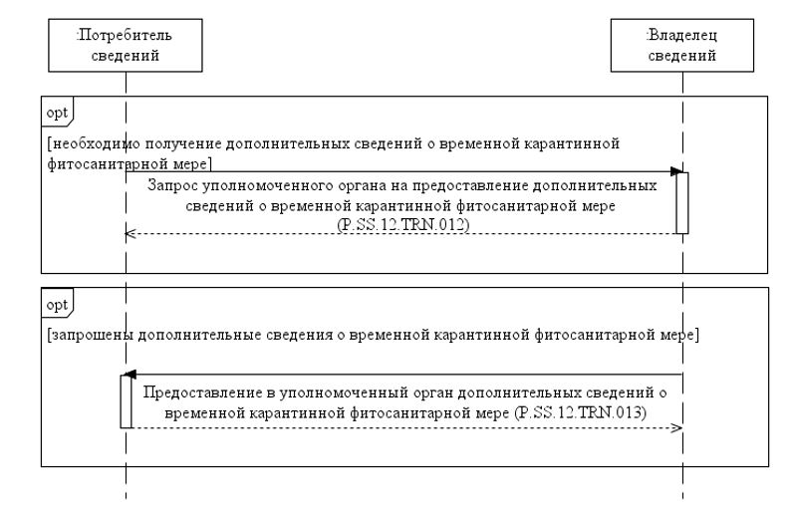

Рис. 4. Схема выполнения транзакций общего процесса при получении
уполномоченным органом дополнительных сведений о временной карантинной
фитосанитарной мере
Таблица 4
Перечень транзакций общего процесса при получении уполномоченным органом дополнительных сведений о временной карантинной фитосанитарной мере
№ п/п | Операция, выполняемая инициатором | Промежуточное состояние информационного объекта общего процесса | Операция, выполняемая респондентом | Результирующее состояние информационного объекта общего процесса | Транзакция общего процесса
1 | 2 | 3 | 4 | 5 | 6
1 | Предоставление в уполномоченный орган дополнительных сведений о временной карантинной фитосанитарной мере (P.SS.12.PRC.010)
1.1 | запрос уполномоченного органа на предоставление дополнительных сведений о временной карантинной фитосанитарной мере (P.SS.12.OPR.034).  получение уведомления о результате обработки запроса уполномоченного органа на предоставление дополнительных сведений о временной карантинной фитосанитарной мере (P.SS.12.OPR.036) | сведения о временной карантинной фитосанитарной мере (P.SS.12.BEN.001): запрос дополнительных сведений направлен | прием и обработка запроса уполномоченного органа на предоставление дополнительных сведений о временной карантинной фитосанитарной мере (P.SS.12.OPR.035) | сведения о временной карантинной фитосанитарной мере (P.SS.12.BEN.001): запрос дополнительных сведений обработан | запрос уполномоченного органа на предоставление дополнительных сведений о временной карантинной фитосанитарной мере (P.SS.12.TRN.012)
1.2 | направление в уполномоченный орган дополнительных сведений о временной карантинной фитосанитарной мере (P.SS.12.OPR.037).  получение уведомления о результате обработки уполномоченным органом дополнительных сведений о временной карантинной фитосанитарной мере (P.SS.12.OPR.039) | сведения о временной карантинной фитосанитарной мере (P.SS.12.BEN.001): дополнительные сведения отсутствуют;  сведения о временной карантинной фитосанитарной мере (P.SS.12.BEN.001): дополнительные сведения направлены | прием и обработка уполномоченным органом дополнительных сведений о временной карантинной фитосанитарной мере (P.SS.12.OPR.038) | сведения о временной карантинной фитосанитарной мере (P.SS.12.BEN.001): дополнительные сведения обработаны | предоставление в уполномоченный орган дополнительных сведений о временной карантинной фитосанитарной мере (P.SS.12.TRN.013)
VI. Описание сообщений общего процесса
15. Перечень сообщений общего процесса, передаваемых в рамках информационного взаимодействия при реализации общего процесса, приведен в таблице 5. Структура данных в составе сообщения должна соответствовать Описанию форматов и структур электронных документов и сведений. Ссылка на соответствующую структуру в Описании форматов и структур электронных документов и сведений устанавливается по значению графы 3 таблицы 5.
Таблица 5
Перечень сообщений общего процесса
Кодовое обозначение | Наименование | Структура электронного документа (сведений)
1 | 2 | 3
P.SS.12.MSG.011 | сведения о введении временной карантинной фитосанитарной меры в уполномоченный орган | сведения о временной карантинной фитосанитарной мере (R.SM.SS.12.001)
P.SS.12.MSG.012 | сведения об изменении временной карантинной фитосанитарной меры в уполномоченный орган | сведения о временной карантинной фитосанитарной мере (R.SM.SS.12.001)
P.SS.12.MSG.013 | сведения об отмене временной карантинной фитосанитарной меры в уполномоченный орган | сведения о временной карантинной фитосанитарной мере (R.SM.SS.12.001)
P.SS.12.MSG.004 | уведомление о результате обработки | уведомление о результате обработки (R.006)
P.SS.12.MSG.014 | сведения о результатах рассмотрения временной карантинной фитосанитарной меры в уполномоченный орган | сведения о результатах рассмотрения временной карантинной фитосанитарной меры (R.SM.SS.12.003)
P.SS.12.MSG.015 | запрос уполномоченного органа дополнительных сведений о временной карантинной фитосанитарной мере | дополнительные сведения о временной карантинной фитосанитарной мере (R.SM.SS.12.002)
P.SS.12.MSG.016 | дополнительные сведения о временной карантинной фитосанитарной мере в уполномоченный орган | дополнительные сведения о временной карантинной фитосанитарной мере (R.SM.SS.12.002)
P.SS.12.MSG.010 | уведомление об отсутствии сведений | уведомление о результате обработки (R.006)
VII. Описание транзакций общего процесса
1. Транзакция общего процесса "Представление в уполномоченный орган сведений о введении временной карантинной фитосанитарной меры" (P.SS.12.TRN.008)
16. Транзакция общего процесса "Представление в уполномоченный орган сведений о введении временной карантинной фитосанитарной меры" (P.SS.12.TRN.008) выполняется для передачи инициатором респонденту сведений о введении временной карантинной фитосанитарной меры. Схема выполнения указанной транзакции общего процесса представлена на рисунке 5. Параметры транзакции общего процесса приведены в таблице 6.
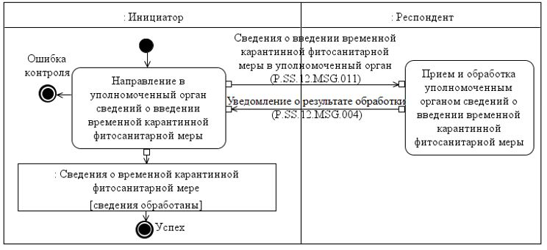

Рис. 5. Схема выполнения транзакции общего процесса "Представление в
уполномоченный орган сведений о введении временной карантинной
фитосанитарной меры" (P.SS.12.TRN.008)
Таблица 6
Описание транзакции общего процесса "Представление в уполномоченный орган сведений о введении временной карантинной фитосанитарной меры" (P.SS.12.TRN.008)
№ п/п | Обязательный элемент | Описание
1 | 2 | 3
1 | Кодовое обозначение | P.SS.12.TRN.008
2 | Наименование транзакции общего процесса | представление в уполномоченный орган сведений о введении временной карантинной фитосанитарной меры
3 | Шаблон транзакции общего процесса | запрос/ответ
4 | Инициирующая роль | инициатор
5 | Инициирующая операция | направление в уполномоченный орган сведений о введении временной карантинной фитосанитарной меры
6 | Реагирующая роль | респондент
7 | Принимающая операция | прием и обработка уполномоченным органом сведений о введении временной карантинной фитосанитарной меры
8 | Результат выполнения транзакции общего процесса | сведения о временной карантинной фитосанитарной мере (P.SS.12.BEN.001): сведения обработаны
9 | Параметры транзакции общего процесса:
 | время для подтверждения получения | –
 | время подтверждения принятия в обработку | 15 минут
 | время ожидания ответа | 4 часа
 | признак авторизации | да
 | количество повторов | 3
10 | Сообщения транзакции общего процесса:
 | инициирующее сообщение | сведения о введении временной карантинной фитосанитарной меры в уполномоченный орган (P.SS.12.MSG.011)
 | ответное сообщение | уведомление о результате обработки (P.SS.12.MSG.004)
11 | Параметры сообщений транзакции общего процесса:
 | признак ЭЦП | нет (за исключением случаев, если применение ЭЦП при осуществлении информационного взаимодействия в рамках настоящего общего процесса предусмотрено соответствующим решением Коллегии Комиссии) (P.SS.12.MSG.011)  нет (P.SS.12.MSG.004)
 | передача электронного документа с некорректной ЭЦП | –
2. Транзакция общего процесса "Представление в уполномоченный орган сведений об изменении временной карантинной фитосанитарной меры" (P.SS.12.TRN.009)
17. Транзакция общего процесса "Представление в уполномоченный орган сведений об изменении временной карантинной фитосанитарной меры" (P.SS.12.TRN.009) выполняется для передачи инициатором респонденту сведений об изменении временной карантинной фитосанитарной меры. Схема выполнения указанной транзакции общего процесса представлена на рисунке 6. Параметры транзакции общего процесса приведены в таблице 7.

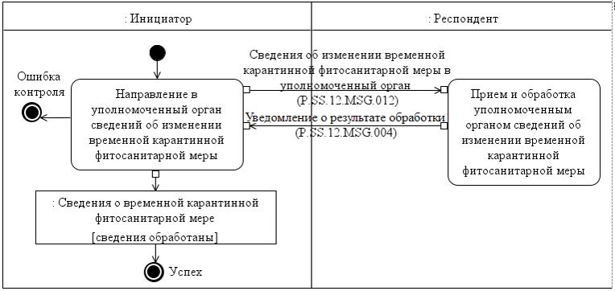

Рис. 6. Схема выполнения транзакции общего процесса
"Представление в уполномоченный орган сведений об изменении
временной карантинной фитосанитарной меры" (P.SS.12.TRN.009)
Таблица 7
Описание транзакции общего процесса "Представление в уполномоченный орган сведений об изменении временной карантинной фитосанитарной меры" (P.SS.12.TRN.009)
№ п/п | Обязательный элемент | Описание
1 | 2 | 3
1 | Кодовое обозначение | P.SS.12.TRN.009
2 | Наименование транзакции общего процесса | представление в уполномоченный орган сведений об изменении временной карантинной фитосанитарной меры
3 | Шаблон транзакции общего процесса | запрос/ответ
4 | Инициирующая роль | инициатор
5 | Инициирующая операция | направление в уполномоченный орган сведений об изменении временной карантинной фитосанитарной меры
6 | Реагирующая роль | респондент
7 | Принимающая операция | прием и обработка уполномоченным органом сведений об изменении временной карантинной фитосанитарной меры
8 | Результат выполнения транзакции общего процесса | сведения о временной карантинной фитосанитарной мере (P.SS.12.BEN.001): сведения обработаны
9 | Параметры транзакции общего процесса:
 | время для подтверждения получения | –
 | время подтверждения принятия в обработку | 15 минут
 | время ожидания ответа | 4 часа
 | признак авторизации | да
 | количество повторов | 3
10 | Сообщения транзакции общего процесса:
 | инициирующее сообщение | сведения об изменении временной карантинной фитосанитарной меры в уполномоченный орган (P.SS.12.MSG.012)
 | ответное сообщение | уведомление о результате обработки (P.SS.12.MSG.004)
11 | Параметры сообщений транзакции общего процесса:
 | признак ЭЦП | нет (за исключением случаев, если применение ЭЦП при осуществлении информационного взаимодействия в рамках настоящего общего процесса предусмотрено соответствующим решением Коллегии Комиссии) (P.SS.12.MSG.012)  нет (P.SS.12.MSG.004)
 | передача электронного документа с некорректной ЭЦП | –
3. Транзакция общего процесса "Представление в уполномоченный орган сведений об отмене временной карантинной фитосанитарной меры" (P.SS.12.TRN.010)
18. Транзакция общего процесса "Представление в уполномоченный орган сведений об отмене временной карантинной фитосанитарной меры" (P.SS.12.TRN.010) выполняется для передачи инициатором респонденту сведений об отмене временной карантинной фитосанитарной меры. Схема выполнения указанной транзакции общего процесса представлена на рисунке 7. Параметры транзакции общего процесса приведены в таблице 8.

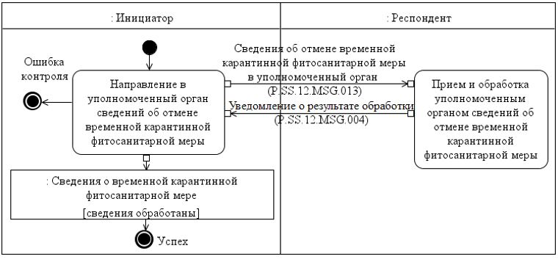

Рис. 7. Схема выполнения транзакции общего процесса "Представление в
уполномоченный орган сведений об отмене временной карантинной
фитосанитарной меры" (P.SS.12.TRN.010)
Таблица 8
Описание транзакции общего процесса "Представление в уполномоченный орган сведений об отмене временной карантинной фитосанитарной меры" (P.SS.12.TRN.010)
№ п/п | Обязательный элемент | Описание
1 | 2 | 3
1 | Кодовое обозначение | P.SS.12.TRN.010
2 | Наименование транзакции общего процесса | представление в уполномоченный орган сведений об отмене временной карантинной фитосанитарной меры
3 | Шаблон транзакции общего процесса | запрос/ответ
4 | Инициирующая роль | инициатор
5 | Инициирующая операция | направление в уполномоченный орган сведений об отмене временной карантинной фитосанитарной меры
6 | Реагирующая роль | респондент
7 | Принимающая операция | прием и обработка уполномоченным органом сведений об отмене временной карантинной фитосанитарной меры
8 | Результат выполнения транзакции общего процесса | сведения о временной карантинной фитосанитарной меры (P.SS.12.BEN.001): сведения обработаны
9 | Параметры транзакции общего процесса:
 | время для подтверждения получения | –
 | время подтверждения принятия в обработку | 15 минут
 | время ожидания ответа | 4 часа
 | признак авторизации | да
 | количество повторов | 3
10 | Сообщения транзакции общего процесса:
 | инициирующее сообщение | сведения об отмене временной карантинной фитосанитарной меры в уполномоченный орган (P.SS.12.MSG.013)
 | ответное сообщение | уведомление о результате обработки (P.SS.12.MSG.004)
11 | Параметры сообщений транзакции общего процесса:
 | признак ЭЦП | нет (за исключением случаев, если применение ЭЦП при осуществлении информационного взаимодействия в рамках настоящего общего процесса предусмотрено соответствующим решением Коллегии Комиссии) (P.SS.12.MSG.013)  нет (P.SS.12.MSG.004)
 | передача электронного документа с некорректной ЭЦП | –
4. Транзакция общего процесса "Представление в уполномоченный орган сведений о результатах рассмотрения временной карантинной фитосанитарной меры" (P.SS.12.TRN.011)
19. Транзакция общего процесса "Представление в уполномоченный орган сведений о результатах рассмотрения временной карантинной фитосанитарной меры" (P.SS.12.TRN.011) выполняется для передачи инициатором респонденту сведений о результатах рассмотрения временной карантинной фитосанитарной меры. Схема выполнения указанной транзакции общего процесса представлена на рисунке 8. Параметры транзакции общего процесса приведены в таблице 9.

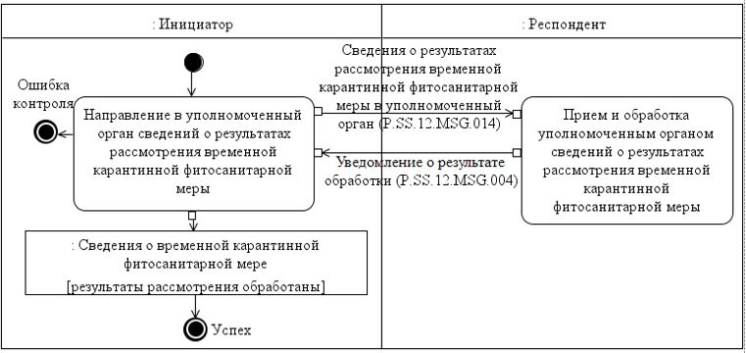

Рис. 8. Схема выполнения транзакции общего процесса "Представление в
уполномоченный орган сведений о результатах рассмотрения
временной карантинной фитосанитарной меры" (P.SS.12.TRN.011)
Таблица 9
Описание транзакции общего процесса "Представление в уполномоченный орган сведений о результатах рассмотрения временной карантинной фитосанитарной меры" (P.SS.12.TRN.011)
№ п/п | Обязательный элемент | Описание
1 | 2 | 3
1 | Кодовое обозначение | P.SS.12.TRN.011
2 | Наименование транзакции общего процесса | представление в уполномоченный орган сведений о результатах рассмотрения временной карантинной фитосанитарной меры
3 | Шаблон транзакции общего процесса | запрос/ответ
4 | Инициирующая роль | инициатор
5 | Инициирующая операция | направление в уполномоченный орган сведений о результатах рассмотрения временной карантинной фитосанитарной меры
6 | Реагирующая роль | респондент
7 | Принимающая операция | прием и обработка уполномоченным органом сведений о результатах рассмотрения временной карантинной фитосанитарной меры
8 | Результат выполнения транзакции общего процесса | сведения о временной карантинной фитосанитарной мере (P.SS.12.BEN.001): результаты рассмотрения обработаны
9 | Параметры транзакции общего процесса:
 | время для подтверждения получения | –
 | время подтверждения принятия в обработку | 15 минут
 | время ожидания ответа | 4 часа
 | признак авторизации | да
 | количество повторов | 3
10 | Сообщения транзакции общего процесса:
 | инициирующее сообщение | сведения о результатах рассмотрения временной карантинной фитосанитарной меры в уполномоченный орган (P.SS.12.MSG.014)
 | ответное сообщение | уведомление о результате обработки (P.SS.12.MSG.004)
11 | Параметры сообщений транзакции общего процесса:
 | признак ЭЦП | нет (за исключением случаев, если применение ЭЦП при осуществлении информационного взаимодействия в рамках настоящего общего процесса предусмотрено соответствующим решением Коллегии Комиссии) (P.SS.12.MSG.014)  нет (P.SS.12.MSG.004)
 | передача электронного документа с некорректной ЭЦП | –
5. Транзакция общего процесса "Запрос уполномоченного органа на предоставление дополнительных сведений о временной карантинной фитосанитарной мере" (P.SS.12.TRN.012)
20. Транзакция общего процесса "Запрос уполномоченного органа на предоставление дополнительных сведений о временной карантинной фитосанитарной мере" (P.SS.12.TRN.012) выполняется для передачи инициатором респонденту запроса на предоставление дополнительных сведений о временной карантинной фитосанитарной мере. Схема выполнения указанной транзакции общего процесса представлена на рисунке 9. Параметры транзакции общего процесса приведены в таблице 10.

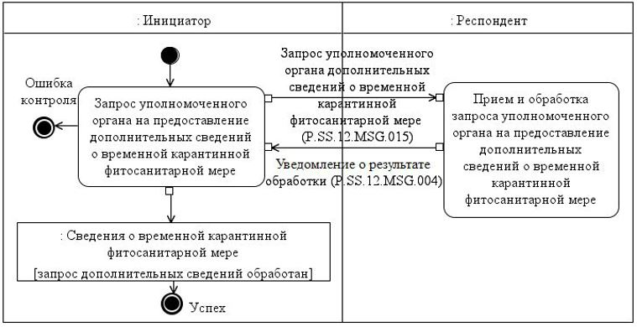

Рис. 9. Схема выполнения транзакции общего процесса
"Запрос уполномоченного органа на предоставление дополнительных
сведений о временной карантинной фитосанитарной мере" (P.SS.12.TRN.012)
Таблица 10
Описание транзакции общего процесса "Запрос уполномоченного органа на предоставление дополнительных сведений о временной карантинной фитосанитарной мере" (P.SS.12.TRN.012)
№ п/п | Обязательный элемент | Описание
1 | 2 | 3
1 | Кодовое обозначение | P.SS.12.TRN.012
2 | Наименование транзакции общего процесса | запрос уполномоченного органа на предоставление дополнительных сведений о временной карантинной фитосанитарной мере
3 | Шаблон транзакции общего процесса | запрос/ответ
4 | Инициирующая роль | инициатор
5 | Инициирующая операция | запрос уполномоченного органа на предоставление дополнительных сведений о временной карантинной фитосанитарной мере
6 | Реагирующая роль | респондент
7 | Принимающая операция | прием и обработка запроса уполномоченного органа на предоставление дополнительных сведений о временной карантинной фитосанитарной мере
8 | Результат выполнения транзакции общего процесса | сведения о временной карантинной фитосанитарной мере (P.SS.12.BEN.001): запрос дополнительных сведений обработан
9 | Параметры транзакции общего процесса:
 | время для подтверждения получения | –
 | время подтверждения принятия в обработку | 15 минут
 | время ожидания ответа | 4 часа
 | признак авторизации | да
 | количество повторов | 3
10 | Сообщения транзакции общего процесса:
 | инициирующее сообщение | запрос уполномоченного органа дополнительных сведений о временной карантинной фитосанитарной мере (P.SS.12.MSG.015)
 | ответное сообщение | уведомление о результате обработки (P.SS.12.MSG.004)
11 | Параметры сообщений транзакции общего процесса:
 | признак ЭЦП | нет
 | передача электронного документа с некорректной ЭЦП | –
6. Транзакция общего процесса "Предоставление в уполномоченный орган дополнительных сведений о временной карантинной фитосанитарной мере" (P.SS.12.TRN.013)
21. Транзакция общего процесса "Предоставление в уполномоченный орган дополнительных сведений о временной карантинной фитосанитарной мере" (P.SS.12.TRN.013) выполняется для передачи инициатором респонденту дополнительных сведений о временной карантинной фитосанитарной мере по запросу. Схема выполнения указанной транзакции общего процесса представлена на рисунке 10. Параметры транзакции общего процесса приведены в таблице 11.
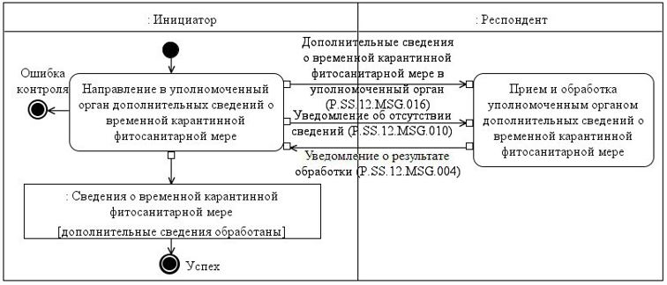

Рис. 10. Схема выполнения транзакции общего процесса
"Предоставление в уполномоченный орган дополнительных сведений о временной
карантинной фитосанитарной мере" (P.SS.12.TRN.013)
Таблица 11
Описание транзакции общего процесса "Предоставление в уполномоченный орган дополнительных сведений о временной карантинной фитосанитарной мере" (P.SS.12.TRN.013)
№ п/п | Обязательный элемент | Описание
1 | 2 | 3
1 | Кодовое обозначение | P.SS.12.TRN.013
2 | Наименование транзакции общего процесса | предоставление в уполномоченный орган дополнительных сведений о временной карантинной фитосанитарной мере
3 | Шаблон транзакции общего процесса | запрос/ответ
4 | Инициирующая роль | инициатор
5 | Инициирующая операция | направление в уполномоченный орган дополнительных сведений о временной карантинной фитосанитарной мере
6 | Реагирующая роль | респондент
7 | Принимающая операция | прием и обработка уполномоченным органом дополнительных сведений о временной карантинной фитосанитарной мере
8 | Результат выполнения транзакции общего процесса | сведения о временной карантинной фитосанитарной мере (P.SS.12.BEN.001): дополнительные сведения обработаны
9 | Параметры транзакции общего процесса:
 | время для подтверждения получения | –
 | время подтверждения принятия в обработку | 15 минут
 | время ожидания ответа | 4 часа
 | признак авторизации | да
 | количество повторов | 3
10 | Сообщения транзакции общего процесса:
 | инициирующее сообщение | уведомление об отсутствии сведений (P.SS.12.MSG.010)  дополнительные сведения о временной карантинной фитосанитарной мере в уполномоченный орган (P.SS.12.MSG.016)
 | ответное сообщение | уведомление о результате обработки (P.SS.12.MSG.004)
11 | Параметры сообщений транзакции общего процесса:
 | признак ЭЦП | нет (за исключением случаев, если применение ЭЦП при осуществлении информационного взаимодействия в рамках настоящего общего процесса предусмотрено соответствующим решением Коллегии Комиссии) (P.SS.12.MSG.010, P.SS.12.MSG.016)  нет (P.SS.12.MSG.004)
 | передача электронного документа с некорректной ЭЦП | –
VIII. Порядок действий в нештатных ситуациях
22. При информационном взаимодействии в рамках общего процесса вероятны нештатные ситуации, когда обработка данных не может быть произведена в обычном режиме. Нештатные ситуации возникают при технических сбоях, истечении времени ожидания и в иных случаях. Для получения участником общего процесса комментариев о причинах возникновения нештатной ситуации и рекомендаций по ее разрешению предусмотрена возможность направления соответствующего запроса в службу поддержки интегрированной информационной системы Союза. Общие рекомендации по разрешению нештатной ситуации приведены в таблице 12.
23. Уполномоченный орган проводит проверку сообщения, в связи с которым получено уведомление об ошибке, на соответствие Описанию форматов и структур электронных документов и сведений и требованиям к контролю сообщений, указанным в разделе IX настоящего Регламента. В случае если выявлено несоответствие указанным требованиям, уполномоченный орган принимает все необходимые меры для устранения выявленной ошибки. В случае если несоответствий не выявлено, уполномоченный орган направляет сообщение с описанием этой нештатной ситуации в службу поддержки интегрированной системы информационной системы Союза.
Таблица 12
Действия в нештатных ситуациях
Код нештатной ситуации | Описание нештатной ситуации | Причины нештатной ситуации | Описание действий  при возникновении нештатной ситуации
1 | 2 | 3 | 4
P.EXC.002 | инициатор двусторонней транзакции общего процесса не получил сообщение-ответ после истечения согласованного количества повторов | технические сбои в транспортной системе или системная ошибка программного обеспечения | необходимо направить запрос в службу технической поддержки национального сегмента, в котором было сформировано сообщение
P.EXC.004 | инициатор транзакции общего процесса получил уведомление об ошибке | не синхронизированы справочники и классификаторы или не обновлены XML-схемы электронных документов (сведений) | инициатору транзакции общего процесса необходимо синхронизировать используемые справочники и классификаторы или обновить XML-схемы электронных документов (сведений). Если справочники и классификаторы синхронизированы, XML-схемы электронных документов (сведений) обновлены, необходимо направить запрос в службу поддержки принимающего участника
IX. Требования к заполнению электронных документов и сведений
24. Требования к заполнению реквизитов электронных документов (сведений) "Сведения о временной карантинной фитосанитарной мере" (R.SM.SS.12.001), передаваемых в сообщении "Сведения о введении временной карантинной фитосанитарной меры в уполномоченный орган" (P.SS.12.MSG.011), приведены в таблице 13.
Таблица 13
Требования к заполнению реквизитов электронных документов (сведений) "Сведения о временной карантинной фитосанитарной мере" (R.SM.SS.12.001), передаваемых в сообщении "Сведения о введении временной карантинной фитосанитарной меры в уполномоченный орган" (P.SS.12.MSG.011)
Код требования | Формулировка требования
1 | если значение ревизита "Код страны" (csdo:UnifiedCountryCode) в составе сложного реквизита "Документ, регламентирующий введение (отмену) меры" (smcdo: Measure Doc Details) не соответствует значению "RU", то в структуре электронного сообщения передается два экземпляра реквизита "Временная карантинная фитосанитарная мера"  (smcdo: Phytosanitary Measure Details), при этом один экземпляр должен быть заполнен на русском языке и значение реквизита "Код языка"  (csdo: Language Code) в составе сложного реквизита "Временная карантинная фитосанитарная мера"  (smcdo: Phytosanitary Measure Details) должно иметь значение "ru", а другой экземпляр должен быть заполнен на государственном языке государства-члена, направляющего электронное сообщение, и значение реквизита "Код языка" (csdo: Language Code) в составе сложного реквизита "Временная карантинная фитосанитарная мера"  (smcdo: Phytosanitary Measure Details) должно соответствовать значению государственного языка этого государства-члена.  Если значение ревизита "Код страны" (csdo:UnifiedCountryCode) в составе сложного реквизита "Документ, регламентирующий введение (отмену) меры" (smcdo: Measure Doc Details) соответствует значению "RU", то в структуре электронного сообщения передается один экземпляр реквизита "Временная карантинная фитосанитарная мера"  (smcdo: Phytosanitary Measure Details), и значение реквизита "Код языка"  (csdo: Language Code) в составе сложного реквизита "Временная карантинная фитосанитарная мера" (smcdo: Phytosanitary Measure Details) должно иметь значение "ru"
2 | в случае передачи в электронном сообщении двух экземпляров реквизита "Временная карантинная фитосанитарная мера"  (smcdo: Phytosanitary Measure Details), значения всех заполняемых реквизитов в его составе должны соответствовать друг другу, а требования 3 – 24 таблицы 13 настоящего Регламента применяются для обоих экземпляров реквизита "Временная карантинная фитосанитарная мера" (smcdo: Phytosanitary Measure Details)
3 | реквизит "Начальная дата и время" (csdo:StartDateTime) в составе сложного реквизита "Технологические характеристики записи общего ресурса" (ccdo:ResourceItemStatusDetails) должен быть заполнен
4 | реквизит "Конечная дата и время" (csdo:EndDateTime) в составе сложного реквизита "Технологические характеристики записи общего ресурса" (ccdo:ResourceItemStatusDetails) не заполняется
5 | значения совокупности реквизитов "Код страны" (csdo:UnifiedCountryCode) в составе сложного реквизита "Документ, регламентирующий введение (отмену) меры" (smcdo: Measure DocDetails) и "Идентификатор контрольной (надзорной) меры"  (smsdo: Measure ControlId) в составе сложного реквизита "Временная карантинная фитосанитарная мера" (smcdo: Phytosanitary Measure Details) не должны совпадать ни с одной записью информационной системы участника общего процесса, принимающего сообщение, в которых реквизит "Конечная дата и время" (csdo:EndDateTime) в составе сложного реквизита "Технологические характеристики записи общего ресурса" (ccdo:ResourceItemStatusDetails) не заполнен
6 | если реквизит "Код страны" (csdo:UnifiedCountryCode) заполнен, то его значение должно соответствовать коду страны из международного классификатора стран мира, содержащего перечень кодов и наименований стран мира в соответствии с ISO 3166-1, а значение атрибута "Идентификатор справочника (классификатора)"  (атрибут codeListId) в его составе должно соответствовать значению кода указанного классификатора в реестре нормативно-справочной информации Союза
7 | если реквизит "Код языка" (csdo: LanguageCode) заполнен, то его значение должно соответствовать коду языка из классификатора языков, содержащего перечень кодов и наименований языков в соответствии с ISO 639-1
8 | реквизиты "Наименование меры" (smsdo: Measure Name), "Описание"  (csdo: Description Text), "Основание для введения меры"  (smcdo: Measure Initiation Basis Details), "Обоснование временной меры"  (smsdo: Measure Justification Text) в составе сложного реквизита "Временная карантинная фитосанитарная мера"  (smcdo: Phytosanitary Measure Details) должны быть заполнены, а реквизит "Конечная дата" (csdo: End Date) не заполняется
9 | в составе сложного реквизита "Документ, регламентирующий введение (отмену) меры" (smcdo: Measure Doc Details) должны быть заполены следующие реквизиты: "Код страны" (csdo: Unified Country Code), "Наименование вида документа" (csdo: Doc Kind Name), "Наименование документа" (csdo: Doc Name), "Дата документа" (csdo: Doc Creation Date), "Номер документа" (csdo: DocId)
10 | при включении справочника органов Евразийского экономического союза в реестр нормативно-справочной информации Союза реквизит "Идентификатор уполномоченного органа государства-члена"  (csdo: AuthorityId) в составе сложного реквизита "Документ, регламентирующий введение (отмену) меры" (smcdo: Measure Doc Details) заполняется обязательно и его значение должно соответствовать коду органа государственной власти государства-члена либо уполномоченной им организации из указанного справочника. В ином случае должен быть заполнен реквизит "Наименование уполномоченного органа государства-члена" (csdo: Authority Name)
11 | если реквизит "Документ, регламентирующий введение исходной меры"  (smcdo: Initial Measure DocDetails) в составе сложного реквизита "Временная карантинная фитосанитарная мера"  (smcdo: Phytosanitary Measure Details) заполнен, то в его составе должны быть заполнены реквизиты "Код страны"  (csdo: Unified Country Code), "Наименование вида документа"  (csdo: Doc Kind Name), "Наименование документа" (csdo: Doc Name), "Номер документа" (csdo: Doc Id), "Дата документа"  (csdo: Doc Creation Date), а также должен быть заполнен реквизит "Идентификатор исходной контрольной (надзорной) меры"  (smsdo: Measure Control RefId) в составе сложного реквизита "Временная карантинная фитосанитарная мера"  (smcdo: Phytosanitary Measure Details)
12 | если реквизит "Документ, регламентирующий введение исходной меры"  (smcdo: Initial Measure Doc Details) в составе сложного реквизита "Временная карантинная фитосанитарная мера"  (smcdo: Phytosanitary Measure Details) заполнен, то в информационной системе участника общего процесса, принимающего сообщение, должны содержаться сведения с такими же значениями реквизитов "Код страны" (csdo:UnifiedCountryCode) в составе сложного реквизита "Документ, регламентирующий введение исходной меры" (smcdo: Initial Measure Doc Details) и "Идентификатор исходной контрольной (надзорной) меры" (smsdo: Measure Control RefId) в составе сложного реквизита "Временная карантинная фитосанитарная мера" (smcdo: Phytosanitary Measure Details)
13 | все реквизиты в составе сложного реквизита "Основание для введения меры" (smcdo: Measure Initiation Basis Details) должны быть заполнены
14 | значение реквизита "Код статуса" (csdo: Status Code) в составе сложного реквизита "Временная карантинная фитосанитарная мера"  (smcdo: Phytosanitary Measure Details) должно соответствовать значению:  "1" – введение временной карантинной фитосанитарной меры
15 | если реквизит "Сведения о карантинном объекте"  (smcdo: Quarantine Object Details) в составе сложного реквизита "Временная карантинная фитосанитарная мера"  (smcdo: Phytosanitary Measure Details) заполнен, то реквизит "Код карантинного объекта" (smcdo:QuarantineObjectCode) в его составе заполняется обязательно, кроме случая отсутствия справочника карантинных объектов в реестре нормативно-справочной информации Союза. В этом случае должны быть заполнены следующие реквизиты: "Название карантинного объекта" (smsdo: Quarantine Object Name), "Международное научное название карантинного объекта"  (smsdo: Quarantine Object Scientific Name), "Признак распространения карантинного объекта на таможенной территории Союза"  (smsdo: Quarantine Object Status Indicator)
16 | если реквизит "Признак распространения карантинного объекта на таможенной территории Союза"  (smsdo: Quarantine Object Status Indicator) в составе сложного реквизита "Сведения о карантинном объекте" (smcdo: Quarantine Object​Details) заполнен, то его значение должно соответствовать одному из следующих значений:  "0" – отсутствующий;  "1" – ограниченно распространенный
17 | если реквизит "Код товара по ТН ВЭД ЕАЭС" (csdo:CommodityCode) в составе сложного реквизита "Сведения о продукции, подлежащей карантинному фитосанитарному контролю (надзору)"  (smcdo: Phytosanitary Product Details) заполнен, то его значение должно соответствовать коду вида товара по ТН ВЭД ЕАЭС из единой Товарной номенклатуры внешнеэкономической деятельности Евразийского экономического союза (ТН ВЭД ЕАЭС)
18 | если реквизит "Производитель товара" (smcdo:ManufacturerDetails) в составе сложного реквизита "Временная карантинная фитосанитарная мера" (smcdo: Phytosanitary Measure Details) заполнен, то в его составе должны быть заполнены следующие реквизиты: "Код страны"  (csdo: Unified Country Code), "Наименование хозяйствующего субъекта"  (csdo: Business Entity Name), "Наименование организационно-правовой формы" (csdo: Business Entity Type Name), "Идентификатор хозяйствующего субъекта" (csdo: Business EntityId),  "Адрес" (ccdo: Subject Address Details), "Контактный реквизит"  (ccdo: Communication Details) и "Производственная площадка"  (smcdo: Organization Manufacturing Site Details)
19 | при включении справочника методов идентификации хозяйствующих субъектов в реестр нормативно-справочной информации Союза значение атрибута "Метод идентификации" (атрибут kindId) должно соответствовать коду метода идентификации хозяйствующих субъектов указанного справочника
20 | если реквизит "Адрес" (ccdo: Subject Address Details) или реквизит "Адрес" (ccdo: Object Address Details) заполнены, то в их составах должны быть заполнены реквизиты "Код страны" (csdo:UnifiedCountryCode), "Город" (csdo:CityName) или "Населенный пункт" (csdo:SettlementName), "Улица" (csdo:StreetName) и "Номер дома" (csdo:BuildingNumberId)
21 | если реквизит "Код вида адреса" (csdo:AddressKindCode) в составе сложного реквизита "Адрес" (ccdo:SubjectAddressDetails) заполнен, то его значение должно соответствовать одному из следующих значений:  "1" – адрес регистрации;  "2" – фактический адрес;  "3" – почтовый адрес
22 | если реквизит "Код вида связи" (csdo: Communication Channel Code) в составе сложного реквизита "Контактный реквизит"  (ccdo:CommunicationDetails) заполнен, то его значение должно соответствовать одному из следующих значений:  "TE" – телефон;  "EM" – электронная почта;  "FX" – факс
23 | если реквизит "Производственная площадка"  (smcdo: Organization Manufacturing Site Details) заполнен, то в его составе должны быть заполнены реквизиты "Наименование хозяйствующего субъекта" (csdo: Business Entity Name), "Наименование вида осуществляемой деятельности" (smsdo: Enterprise Activity Kind Name)
24 | если реквизит "Код страны экспорта" (smsdo: Exporter Country Code) заполнен, то его значение должно соответствовать коду страны из международного классификатора стран мира, содержащего перечень кодов и наименований стран мира в соответствии с ISO 3166-1, а значение атрибута "Идентификатор справочника (классификатора)" (атрибут code List Id) в его составе должно соответствовать значению кода указанного классификатора в реестре нормативно-справочной информации Союза
25. Требования к заполнению реквизитов электронных документов (сведений) "Сведения о временной карантинной фитосанитарной мере" (R.SM.SS.12.001), передаваемых в сообщении "Сведения об изменении временной карантинной фитосанитарной меры в уполномоченный орган" (P.SS.12.MSG.012), приведены в таблице 14.
Таблица 14
Требования к заполнению реквизитов электронных документов (сведений) "Сведения о временной карантинной фитосанитарной мере" (R.SM.SS.12.001), передаваемых в сообщении "Сведения об изменении временной карантинной фитосанитарной меры в уполномоченный орган" (P.SS.12.MSG.012)
Код требования | Формулировка требования
1 | если значение ревизита "Код страны" (csdo:UnifiedCountryCode) в составе сложного реквизита "Документ, регламентирующий введение (отмену) меры" (smcdo: Measure Doc Details) не соответствует значению "RU", то в структуре электронного сообщения передается два экземпляра реквизита "Временная карантинная фитосанитарная мера"  (smcdo: Phytosanitary Measure Details), при этом один экземпляр должен быть заполнен на русском языке и значение реквизита "Код языка"  (csdo: Language Code) в составе сложного реквизита "Временная карантинная фитосанитарная мера"  (smcdo: Phytosanitary Measure Details) должно иметь значение "ru", а другой экземпляр должен быть заполнен на государственном языке государства-члена, направляющего электронное сообщение, и значение реквизита "Код языка" (csdo: Language Code) в составе сложного реквизита "Временная карантинная фитосанитарная мера"  (smcdo: Phytosanitary Measure Details) должно соответствовать значению государственного языка этого государства-члена.  Если значение ревизита "Код страны" (csdo:UnifiedCountryCode) в составе сложного реквизита "Документ, регламентирующий введение (отмену) меры" (smcdo: Measure Doc Details) соответствует значению "RU", то в структуре электронного сообщения передается один экземпляр реквизита "Временная карантинная фитосанитарная мера"  (smcdo: Phytosanitary Measure Details), и значение реквизита "Код языка"  (csdo: Language Code) в составе сложного реквизита "Временная карантинная фитосанитарная мера" (smcdo: Phytosanitary Measure Details) должно иметь значение "ru"
2 | в случае передачи в электронном сообщении двух экземпляров реквизита "Временная карантинная фитосанитарная мера"  (smcdo: Phytosanitary Measure Details), значения всех заполняемых реквизитов в его составе должны соответствовать друг другу, а требования 3 – 24 таблицы 14 настоящего Регламента применяются для обоих экземпляров реквизита "Временная карантинная фитосанитарная мера" (smcdo: Phytosanitary Measure Details)
3 | реквизит "Начальная дата и время" (csdo:StartDateTime) в составе сложного реквизита "Технологические характеристики записи общего ресурса" (ccdo:ResourceItemStatusDetails) должен быть заполнен
4 | реквизит "Конечная дата и время" (csdo:EndDateTime) в составе сложного реквизита "Технологические характеристики записи общего ресурса" (ccdo:ResourceItemStatusDetails) не заполняется
5 | в информационной системе участника общего процесса, принимающего сообщение, должны содержаться сведения с такими же значениями реквизитов "Код страны" (csdo:UnifiedCountryCode) в составе сложного реквизита "Документ, регламентирующий введение (отмену) меры" (smcdo: Measure Doc Details) и "Идентификатор контрольной (надзорной) меры" (smsdo: Measure ControlId) в составе сложного реквизита "Временная карантинная фитосанитарная мера" (smcdo: Phytosanitary Measure Details), в которых реквизит "Конечная дата и время" (csdo:EndDateTime) в составе реквизита "Технологические характеристики записи общего ресурса" (ccdo:ResourceItemStatusDetails) не заполнен, а значение реквизита "Начальная дата и время" (csdo:StartDateTime) меньше или равно значению этого реквизита в передаваемых сведениях
6 | если реквизит "Код страны" (csdo:UnifiedCountryCode) заполнен, то его значение должно соответствовать коду страны из международного классификатора стран мира, содержащего перечень кодов и наименований стран мира в соответствии с ISO 3166-1, а значение атрибута "Идентификатор справочника (классификатора)"  (атрибут code List Id) в его составе должно соответствовать значению кода указанного классификатора в реестре нормативно-справочной информации Союза
7 | если реквизит "Код языка" (csdo: Language Code) заполнен, то его значение должно соответствовать коду языка из классификатора языков, содержащего перечень кодов и наименований языков в соответствии с ISO 639-1
8 | реквизиты "Наименование меры" (smsdo: Measure Name), "Описание"  (csdo: Description Text), "Основание для введения меры"  (smcdo: Measure Initiation Basis Details), "Обоснование временной меры"  (smsdo: Measure Justification Text) в составе сложного реквизита "Временная карантинная фитосанитарная мера"  (smcdo: Phytosanitary Measure Details) должны быть заполнены, а реквизит "Конечная дата" (csdo: End Date) не заполняется
9 | в составе сложного реквизита "Документ, регламентирующий введение (отмену) меры" (smcdo: Measure Doc Details) должны быть заполены следующие реквизиты: "Код страны" (csdo: Unified Country Code), "Наименование вида документа" (csdo: Doc Kind Name), "Наименование документа" (csdo: Doc Name), "Дата документа" (csdo: Doc Creation Date), "Номер документа" (csdo: Doc Id)
10 | при включении справочника органов Евразийского экономического союза в реестр нормативно-справочной информации Союза реквизит "Идентификатор уполномоченного органа государства-члена"  (csdo: Authority Id) в составе сложного реквизита "Документ, регламентирующий введение (отмену) меры" (smcdo: Measure Doc Details) заполняется обязательно и его значение должно соответствовать коду органа государственной власти государства-члена либо уполномоченной им организации из указанного справочника. В ином случае должен быть заполнен реквизит "Наименование уполномоченного органа государства-члена" (csdo: Authority Name)
11 | если реквизит "Документ, регламентирующий введение исходной меры"  (smcdo: Initial Measure Doc Details) в составе сложного реквизита "Временная карантинная фитосанитарная мера"  (smcdo: Phytosanitary Measure Details) заполнен, то в его составе должны быть заполнены реквизиты "Код страны"  (csdo: Unified Country Code), "Наименование вида документа"  (csdo: Doc Kind Name), "Наименование документа" (csdo: Doc Name), "Номер документа" (csdo: Doc Id), "Дата документа"  (csdo: Doc Creation Date), а также должен быть заполнен реквизит "Идентификатор исходной контрольной (надзорной) меры"  (smsdo: Measure Control Ref Id) в составе сложного реквизита "Временная карантинная фитосанитарная мера" (smcdo: Phytosanitary Measure Details)
12 | если реквизит "Документ, регламентирующий введение исходной меры"  (smcdo: Initial Measure Doc Details) в составе сложного реквизита "Временная карантинная фитосанитарная мера"  (smcdo: Phytosanitary Measure Details) заполнен, то в информационной системе участника общего процесса, принимающего сообщение, должны содержаться сведения с такими же значениями реквизитов "Код страны" (csdo:UnifiedCountryCode) в составе сложного реквизита "Документ, регламентирующий введение исходной меры" (smcdo: Initial Measure Doc Details) и "Идентификатор исходной контрольной (надзорной) меры" (smsdo: Measure Control Ref Id) в составе сложного реквизита "Временная карантинная фитосанитарная мера" (smcdo: Phytosanitary Measure Details)
13 | все реквизиты в составе сложного реквизита "Основание для введения меры" (smcdo: Measure Initiation Basis Details) должны быть заполнены
14 | значение реквизита "Код статуса" (csdo: Status Code) в составе сложного реквизита "Временная карантинная фитосанитарная мера"  (smcdo: Phytosanitary Measure Details) должно соответствовать значению:  "2" – изменение временной карантинной фитосанитарной меры
15 | если реквизит "Сведения о карантинном объекте"  (smcdo: Quarantine Object Details) в составе сложного реквизита "Временная карантинная фитосанитарная мера"  (smcdo: Phytosanitary Measure Details) заполнен, то реквизит "Код карантинного объекта" (smcdo:QuarantineObjectCode) в его составе заполняется обязательно, кроме случая отсутствия справочника карантинных объектов в реестре нормативно-справочной информации Союза. В этом случае должны быть заполнены следующие реквизиты: "Название карантинного объекта" (smsdo: Quarantine Object Name), "Международное научное название карантинного объекта"  (smsdo: Quarantine Object Scientific Name), "Признак распространения карантинного объекта на таможенной территории Союза"  (smsdo: Quarantine Object Status Indicator)
16 | если реквизит "Признак распространения карантинного объекта на таможенной территории Союза"  (smsdo: Quarantine Object Status Indicator) в составе сложного реквизита "Сведения о карантинном объекте" (smcdo: Quarantine Object Details) заполнен, то его значение должно соответствовать одному из следующих значений:  "0" – отсутствующий;  "1" – ограниченно распространенный
17 | если реквизит "Код товара по ТН ВЭД ЕАЭС" (csdo:CommodityCode) в составе сложного реквизита "Сведения о продукции, подлежащей карантинному фитосанитарному контролю (надзору)"  (smcdo: Phytosanitary Product Details) заполнен, то его значение должно соответствовать коду вида товара по ТН ВЭД ЕАЭС из единой Товарной номенклатуры внешнеэкономической деятельности Евразийского экономического союза (ТН ВЭД ЕАЭС)
18 | если реквизит "Производитель товара" (smcdo:ManufacturerDetails) в составе сложного реквизита "Временная карантинная фитосанитарная мера" (smcdo: Phytosanitary Measure Details) заполнен, то в его составе должны быть заполнены следующие реквизиты: "Код страны"  (csdo: Unified Country Code), "Наименование хозяйствующего субъекта"  (csdo: Business Entity Name), "Наименование организационно-правовой формы" (csdo: Business Entity Type Name), "Идентификатор хозяйствующего субъекта" (csdo: Business Entity Id),  "Адрес" (ccdo: Subject Address Details), "Контактный реквизит"  (ccdo: Communication Details) и "Производственная площадка"  (smcdo: Organization Manufacturing Site Details)
19 | при включении справочника методов идентификации хозяйствующих субъектов в реестр нормативно-справочной информации Союза значение атрибута "Метод идентификации" (атрибут kindId) должно соответствовать коду метода идентификации хозяйствующих субъектов указанного справочника
20 | если реквизит "Адрес" (ccdo: Subject Address Details) или реквизит "Адрес" (ccdo: Object Address Details) заполнены, то в их составах должны быть заполнены реквизиты "Код страны" (csdo:UnifiedCountryCode), "Город" (csdo:CityName) или "Населенный пункт" (csdo:SettlementName), "Улица" (csdo:StreetName) и "Номер дома" (csdo:BuildingNumberId)
21 | если реквизит "Код вида адреса" (csdo:AddressKindCode) в составе сложного реквизита "Адрес" (ccdo:SubjectAddressDetails) заполнен, то его значение должно соответствовать одному из следующих значений:  "1" – адрес регистрации;  "2" – фактический адрес;  "3" – почтовый адрес
22 | если реквизит "Код вида связи" (csdo: Communication Channel Code) в составе сложного реквизита "Контактный реквизит"  (ccdo:CommunicationDetails) заполнен, то его значение должно соответствовать одному из следующих значений:  "TE" – телефон;  "EM" – электронная почта;  "FX" – факс
23 | если реквизит "Производственная площадка"  (smcdo: Organization Manufacturing Site Details) заполнен, то в его составе должны быть заполнены реквизиты "Наименование хозяйствующего субъекта" (csdo: Business Entity Name), "Наименование вида осуществляемой деятельности" (smsdo: Enterprise Activity Kind Name)
24 | если реквизит "Код страны экспорта" (smsdo: Exporter Country Code) заполнен, то его значение должно соответствовать коду страны из международного классификатора стран мира, содержащего перечень кодов и наименований стран мира в соответствии с ISO 3166-1, а значение атрибута "Идентификатор справочника (классификатора)" (атрибут code List Id) в его составе должно соответствовать значению кода указанного классификатора в реестре нормативно-справочной информации Союза
26. Требования к заполнению реквизитов электронных документов (сведений) "Сведения о временной карантинной фитосанитарной мере" (R.SM.SS.12.001), передаваемых в сообщении "Сведения об отмене временной карантинной фитосанитарной меры в уполномоченный орган" (P.SS.12.MSG.013), приведены в таблице 15.
Таблица 15
Требования к заполнению реквизитов электронных документов (сведений) "Сведения о временной карантинной фитосанитарной мере" (R.SM.SS.12.001), передаваемых в сообщении "Сведения об отмене временной карантинной фитосанитарной меры в уполномоченный орган" (P.SS.12.MSG.013)
Код требования | Формулировка требования
1 | в структуре электронного сообщения передается один экземпляр реквизита "Временная карантинная фитосанитарная мера"  (smcdo: Phytosanitary Measure Details)
2 | реквизит "Начальная дата и время" (csdo:StartDateTime) в составе реквизита "Технологические характеристики записи общего ресурса" (ccdo:ResourceItemStatusDetails) должен быть заполнен
3 | реквизит "Конечная дата и время" (csdo:EndDateTime) в составе сложного реквизита "Технологические характеристики записи общего ресурса" (ccdo:ResourceItemStatusDetails) должен быть заполнен
4 | в информационной системе участника общего процесса, принимающего сообщение, должны содержаться сведения с такими же значениями реквизитов "Код страны" (csdo:UnifiedCountryCode) в составе сложного реквизита "Документ, регламентирующий введение (отмену) меры" (smcdo: Measure Doc Details) и "Идентификатор контрольной (надзорной) меры" (smsdo: Measure Control Id) в составе сложного реквизита "Временная карантинная фитосанитарная мера" (smcdo: Phytosanitary Measure Details), в которых реквизит "Конечная дата и время" (csdo:EndDateTime) в составе реквизита "Технологические характеристики записи общего ресурса" (ccdo:ResourceItemStatusDetails) не заполнен, а значение реквизита "Начальная дата и время" (csdo:StartDateTime) меньше или равно значению этого реквизита в передаваемых сведениях
5 | значение реквизита "Код страны" (csdo:UnifiedCountryCode) в составе сложного реквизита "Документ, регламентирующий введение (отмену) меры" (smcdo: Measure Doc Details) должно соответствовать коду страны из международного классификатора стран мира, содержащего перечень кодов и наименований стран мира в соответствии с ISO 3166-1, а значение атрибута "Идентификатор справочника (классификатора)" (атрибут code List Id) в его составе должно соответствовать значению кода указанного классификатора в реестре нормативно-справочной информации Союза
6 | значение реквизита "Код статуса" (csdo: Status Code) в составе сложного реквизита "Временная карантинная фитосанитарная мера"  (smcdo: Phytosanitary Measure Details) должно соответствовать значению:  "3" – отмена временной карантинной фитосанитарной меры
7 | реквизит "Конечная дата" (csdo: End Date) в составе сложного реквизита "Временная карантинная фитосанитарная мера"  (smcdo: Phytosanitary Measure Details) должен быть заполнен
27. Требования к заполнению реквизитов электронных документов (сведений) "Сведения о результатах рассмотрения временной карантинной фитосанитарной меры" (R.SM.SS.12.003), передаваемых в сообщении "Сведения о результатах рассмотрения временной карантинной фитосанитарной меры в уполномоченный орган" (P.SS.12.MSG.014), приведены в таблице 16.
Таблица 16
Требования к заполнению реквизитов электронных документов (сведений) "Сведения о результатах рассмотрения временной карантинной фитосанитарной меры" (R.SM.SS.12.003), передаваемых в сообщении "Сведения о результатах рассмотрения временной карантинной фитосанитарной меры в уполномоченный орган" (P.SS.12.MSG.014)
Код требования | Формулировка требования
1 | в информационной системе участника общего процесса, принимающего сообщение, должны содержаться сведения с такими же значениями реквизитов "Код страны" (csdo:UnifiedCountryCode) и "Идентификатор исходной контрольной (надзорной) меры" (smsdo: Measure Control Ref Id)
2 | если реквизит "Код страны" (csdo:UnifiedCountryCode) заполнен, то его значение должно соответствовать коду страны из международного классификатора стран мира, содержащего перечень кодов и наименований стран мира в соответствии с ISO 3166-1, а значение атрибута "Идентификатор справочника (классификатора)"  (атрибут code List Id) в его составе должно соответствовать значению кода указанного классификатора в реестре нормативно-справочной информации Союза
3 | при включении справочника органов Евразийского экономического союза в реестр нормативно-справочной информации Союза реквизит "Идентификатор уполномоченного органа государства-члена" (csdo: Authority Id) в составе сложного реквизита "Уполномоченный орган государства-члена" (ccdo: Unified Authority Details) заполняется обязательно и его значение должно соответствовать коду органа государственной власти государства-члена либо уполномоченной им организации из указанного справочника. В ином случае должны быть заполнены реквизиты "Наименование уполномоченного органа государства-члена" (csdo: Authority Name) и "Код страны" (csdo: Unified Country Code)
4 | значение реквизита "Признак присоединения к мере"  (smsdo: Measure Accession​Indicator) должно соответствовать одному из следующих значений:  "true" – присоединился;  "false" – не присоединился
5 | если значение реквизита "Признак присоединения к мере"  (smsdo: Measure Accession Indicator) соответствует значению  "true" – присоединился, то реквизиты "Идентификатор контрольной (надзорной) меры" (smsdo: Measure ControlId) и "Сведения о мероприятии, обеспечивающем соблюдение меры"  (smcdo: Measure Implementation Base Details) должны быть заполнены
6 | реквизит "Код статуса" (csdo: Status Code) не заполняется
7 | если реквизит "Приложенный документ" (smcdo: Attached Doc Details) заполнен, то в его составе должны быть заполнены следующие реквизиты: "Наименование вида документа" (csdo: Doc Kind Name), "Наименование документа" (csdo: Doc Name), "Номер документа"  (csdo: Doc Id), "Дата документа" (csdo: Doc Creation Date)
8 | если реквизит "Документ" (ccdo: Doc Content Details) в составе сложного реквизита "Сведения о мероприятии, обеспечивающем соблюдение меры" (smcdo: Measure Implementation Base Details) заполнен, то в его составе должны быть заполнены реквизиты "Номер документа"  (csdo: Doc Id) и "Дата документа" (csdo: Doc Creation Date)
28. Требования к заполнению реквизитов электронных документов (сведений) "Дополнительные сведения о временной карантинной фитосанитарной мере" (R.SM.SS.12.002), передаваемых в сообщении "Запрос уполномоченного органа дополнительных сведений о временной карантинной фитосанитарной мере" (P.SS.12.MSG.015), приведены в таблице 17.
Таблица 17
Требования к заполнению реквизитов электронных документов (сведений) "Дополнительные сведения о временной карантинной фитосанитарной мере" (R.SM.SS.12.002), передаваемых в сообщении "Запрос уполномоченного органа дополнительных сведений о временной карантинной фитосанитарной мере" (P.SS.12.MSG.015)
Код требования | Формулировка требования
1 | реквизиты "Идентификатор контрольной (надзорной) меры"  (smsdo: Measure Control Id) и "Запрос дополнительной информации"  (smsdo: Additional Info Request Text) должны быть заполнены
2 | если реквизит "Код страны" (csdo:UnifiedCountryCode) заполнен, то его значение должно соответствовать коду страны из международного классификатора стран мира, содержащего перечень кодов и наименований стран мира в соответствии с ISO 3166-1, а значение атрибута "Идентификатор справочника (классификатора)"  (атрибут code List Id) в его составе должно соответствовать значению кода указанного классификатора в реестре нормативно-справочной информации Союза
3 | при включении справочника органов Евразийского экономического союза в реестр нормативно-справочной информации Союза реквизит "Идентификатор уполномоченного органа государства-члена" (csdo: Authority Id) в составе сложного реквизита "Уполномоченный орган государства-члена" (ccdo: Unified Authority Details) заполняется обязательно и его значение должно соответствовать коду органа государственной власти государства-члена либо уполномоченной им организации из указанного справочника. В ином случае должны быть заполнены реквизиты "Наименование уполномоченного органа государства-члена" (csdo: Authority Name) и "Код страны" (csdo: Unified Country Code)
4 | если реквизит "Приложенный документ" (smcdo: Attached Doc Details) заполнен, то в его составе должны быть заполнены следующие реквизиты: "Наименование вида документа" (csdo: Doc Kind Name), "Наименование документа" (csdo: Doc Name), "Номер документа"  (csdo: Doc Id), "Дата документа" (csdo: Doc Creation Date)
29. Требования к заполнению реквизитов электронных документов (сведений) "Дополнительные сведения о временной карантинной фитосанитарной мере" (R.SM.SS.12.002), передаваемых в сообщении "Дополнительные сведения о временной карантинной фитосанитарной мере в уполномоченный орган" (P.SS.12.MSG.016), приведены в таблице 18.
Таблица 18
Требования к заполнению реквизитов электронных документов (сведений) "Дополнительные сведения о временной карантинной фитосанитарной мере" (R.SM.SS.12.002), передаваемых в сообщении "Дополнительные сведения о временной карантинной фитосанитарной мере в уполномоченный орган" (P.SS.12.MSG.016)
Код требования | Формулировка требования
1 | реквизиты "Идентификатор контрольной (надзорной) меры"  (smsdo: Measure ControlId) и "Описание" (smsdo: Localized Description Text) должны быть заполнены
2 | значение реквизита "Код языка" (csdo: Language Code) должно соответствовать коду языка из классификатора языков, содержащего перечень кодов и наименований языков в соответствии с ISO 639-1
3 | если реквизит "Код страны" (csdo:UnifiedCountryCode) заполнен, то его значение должно соответствовать коду страны из международного классификатора стран мира, содержащего перечень кодов и наименований стран мира в соответствии с ISO 3166-1, а значение атрибута "Идентификатор справочника (классификатора)"  (атрибут code List Id) в его составе должно соответствовать значению кода указанного классификатора в реестре нормативно-справочной информации Союза
4 | реквизит "Уполномоченный орган государства-члена"  (ccdo: Unified Authority Details) не заполняется
5 | если реквизит "Приложенный документ" (smcdo: Attached Doc Details) заполнен, то в его составе должны быть заполнены следующие реквизиты: "Наименование вида документа" (csdo: Doc Kind Name), "Наименование документа" (csdo: Doc Name), "Номер документа"  (csdo: Doc Id), "Дата документа" (csdo: Doc Creation Date)
УТВЕРЖДЕН
Решением Коллегии
Евразийской экономической комиссии
от 24 декабря 2019 г. № 228
Регламент
информационного взаимодействия
между уполномоченными органами государств – членов Евразийского экономического союза и Евразийской экономической комиссией при реализации средствами интегрированной информационной системы Евразийского экономического союза общего процесса "Обеспечение обмена между уполномоченными органами государств – членов Евразийского экономического союза информацией о введении временных карантинных фитосанитарных мер"
I. Общие положения
1. Настоящий Регламент разработан в соответствии со следующими актами, входящими в право Евразийского экономического союза (далее – Союз):

Договор о Евразийском экономическом союзе от 29 мая 2014 г.;

Решение Коллегии Евразийской экономической комиссии от 19 марта 2019 г. № 38 "Об утверждении Правил реализации общих процессов в сфере информационного обеспечения применения карантинных фитосанитарных мер";
Решение Совета Евразийской экономической комиссии от 16 мая 2016 г. № 149 "О Порядке взаимодействия уполномоченных органов государств – членов Евразийского экономического союза при введении временных санитарных, ветеринарно-санитарных и карантинных фитосанитарных мер";

Решение Комиссии Таможенного союза от 18 июня 2010 г. № 318 "Об обеспечении карантина растений в Евразийском экономическом союзе";

Решение Совета Евразийской экономической комиссии от 30 ноября 2016 г. № 158 "Об утверждении единого перечня карантинных объектов Евразийского экономического союза";

Решение Коллегии Евразийской экономической комиссии от 8 июня 2017 г. № 62 "О справочнике карантинных объектов Евразийского экономического союза";

Решение Коллегии Евразийской экономической комиссии от 6 ноября 2014 г. № 200 "О технологических документах, регламентирующих информационное взаимодействие при реализации средствами интегрированной информационной системы внешней и взаимной торговли общих процессов";

Решение Коллегии Евразийской экономической комиссии от 27 января 2015 г. № 5 "Об утверждении Правил электронного обмена данными в интегрированной информационной системе внешней и взаимной торговли";

Решение Коллегии Евразийской экономической комиссии от 14 апреля 2015 г. № 29 "О перечне общих процессов в рамках Евразийского экономического союза и внесении изменения в Решение Коллегии Евразийской экономической комиссии от 19 августа 2014 г. № 132";

Решение Коллегии Евразийской экономической комиссии от 28 сентября 2015 г. № 125 "Об утверждении Положения об обмене электронными документами при трансграничном взаимодействии органов государственной власти государств – членов Евразийского экономического союза между собой и с Евразийской экономической комиссией";

Решение Коллегии Евразийской экономической комиссии от 9 июня 2015 г. № 63 "О Методике анализа, оптимизации, гармонизации и описания общих процессов в рамках Евразийского экономического союза".
II. Область применения
2. Настоящий Регламент разработан в целях обеспечения единообразного применения участниками общего процесса порядка и условий выполнения транзакций общего процесса "Обеспечение обмена между уполномоченными органами государств – членов Евразийского экономического союза информацией о введении временных карантинных фитосанитарных мер" (далее – общий процесс), а также своей роли при их выполнении.
3. Настоящий Регламент определяет требования к порядку и условиям выполнения операций общего процесса, непосредственно направленных на реализацию информационного взаимодействия между участниками общего процесса.
4. Настоящий Регламент применяется участниками общего процесса при контроле за порядком выполнения процедур и операций в рамках общего процесса, а также при проектировании, разработке и доработке компонентов информационных систем, обеспечивающих реализацию этого общего процесса.
III. Основные понятия
5. Для целей настоящего Регламента используются понятия, которые означают следующее:
"авторизация" – предоставление определенному участнику общего процесса прав на выполнение определенных действий;
"реквизит электронного документа (сведений)" – единица данных электронного документа (сведений), которая в определенном контексте считается неразделимой;
"состояние информационного объекта общего процесса" – свойство, характеризующее информационный объект на определенной стадии его жизненного цикла, изменяющееся при выполнении операций общего процесса.
Понятия "инициатор", "инициирующая операция", "принимающая операция", "респондент", "сообщение общего процесса" и "транзакция общего процесса", используемые в настоящем Регламенте, применяются в значениях, определенных Методикой анализа, оптимизации, гармонизации и описания общих процессов в рамках Евразийского экономического союза, утвержденной Решением Коллегии Евразийской экономической комиссии от 09 июня 2015 г. № 63.
Иные понятия, используемые в настоящем Регламенте, применяются в значениях, определенных в пункте 4 Правил информационного взаимодействия при реализации средствами интегрированной информационной системы Евразийского экономического союза общего процесса "Обеспечение обмена между уполномоченными органами государств – членов Евразийского экономического союза информацией о введении временных карантинных фитосанитарных мер", утвержденных Решением Коллегии Евразийской экономической комиссии от 24 декабря 2019 г. № 228 (далее – Правила информационного взаимодействия).
IV. Основные сведения об информационном взаимодействии в рамках общего процесса
1. Участники информационного взаимодействия
6. Перечень ролей участников информационного взаимодействия в рамках общего процесса приведен в таблице 1.
Таблица 1
Перечень ролей участников информационного взаимодействия
Наименование роли | Описание роли | Участник, выполняющий роль
1 | 2 | 3
Владелец сведений | представляет сведения о временных карантинных фитосанитарных мерах;  предоставляет дополнительные сведения о временных карантинных фитосанитарных мерах по запросу | уполномоченный орган (P.SS.12.ACT.001)
Координатор | осуществляет формирование и ведение общего информационного ресурса сведений о временных карантинных фитосанитарных мерах;  получает сведения о временных карантинных фитосанитарных мерах;  осуществляет запрос и получение дополнительных сведений о временных карантинных фитосанитарных мерах;  получает сведения о результатах рассмотрения временной карантинной фитосанитарной меры;  предоставляет сведения из общего информационного ресурса сведений о временных карантинных фитосанитарных мерах по запросу | Комиссия (P.ACT.001)
Отправитель сведений | представляет сведения о результатах рассмотрения временной карантинной фитосанитарной меры | уведомляемый уполномоченный орган (P.SS.12.ACT.002)
Потребитель сведений | осуществляет запрос и получение сведений из общего информационного ресурса сведений о временных карантинных фитосанитарных мерах | уполномоченный орган (P.SS.12.ACT.001)
2. Структура информационного взаимодействия
7. Информационное взаимодействие в рамках общего процесса осуществляется между уполномоченными органами по карантину растений государств – членов Союза (далее – уполномоченный орган) и Евразийской экономической комиссией (далее – Комиссия) в соответствии с процедурами общего процесса:
1) процедуры представления сведений о временной карантинной фитосанитарной мере;
2) процедуры представления сведений о результатах рассмотрения временной карантинной фитосанитарной меры;
3) процедуры получения дополнительных сведений о временной карантинной фитосанитарной мере;
4) процедуры получения сведений из общего информационного ресурса сведений о временных карантинных фитосанитарных мерах.
Структура информационного взаимодействия между уполномоченными органами и Комиссией представлена на рисунке 1.

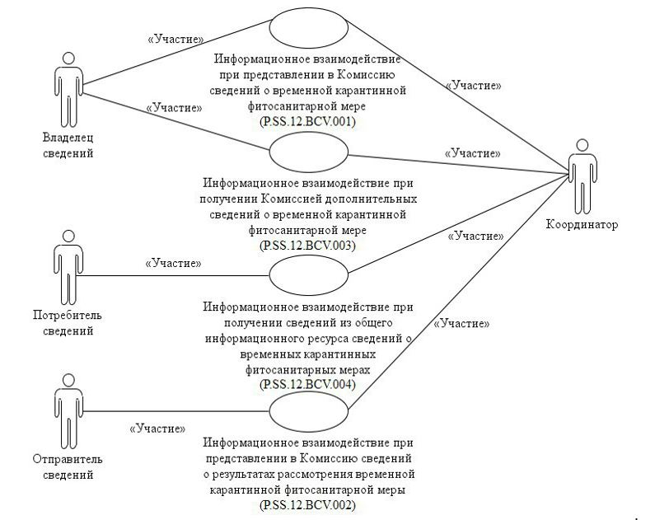

Рис. 1. Структура информационного взаимодействия
между уполномоченными органами и Комиссией
8. Информационное взаимодействие между уполномоченными органами и Комиссией реализуется в рамках общего процесса. Структура общего процесса определена в Правилах информационного взаимодействия.
9. Информационное взаимодействие определяет порядок выполнения транзакций общего процесса, каждая из которых представляет собой обмен сообщениями в целях синхронизации состояний информационного объекта общего процесса между участниками общего процесса. Для каждого информационного взаимодействия определены взаимосвязи между операциями
и соответствующими таким операциям транзакциями общего процесса.
10. При выполнении транзакции общего процесса инициатор в рамках осуществляемой им операции (инициирующей операции) направляет респонденту сообщение-запрос, в ответ на которое респондент в рамках осуществляемой им операции (принимающей операции) может направить или не направить сообщение-ответ в зависимости от шаблона транзакции общего процесса. Описанию форматов и структур электронных документов и сведений, используемых для реализации средствами интегрированной информационной системы Евразийского экономического союза общего процесса "Обеспечение обмена между уполномоченными органами государств – членов Евразийского экономического союза информацией о введении временных карантинных фитосанитарных мер", утвержденному Решением Коллегии Евразийской экономической комиссии от 24 декабря 2019 г. № 228 (далее – Описание форматов и структур электронных документов и сведений).
11. Транзакции общего процесса выполняются в соответствии с заданными параметрами транзакций общего процесса, как это определено настоящим Регламентом.
V. Информационное взаимодействие в рамках групп процедур
1. Информационное взаимодействие при представлении в Комиссию сведений о временной карантинной фитосанитарной мере
12. Схема выполнения транзакций общего процесса при представлении в Комиссию сведений о временной карантинной фитосанитарной мере представлена на рисунке 2. Для каждой процедуры общего процесса в таблице 2 приведена связь между операциями, промежуточными и результирующими состояниями информационных объектов общего процесса и транзакциями общего процесса.

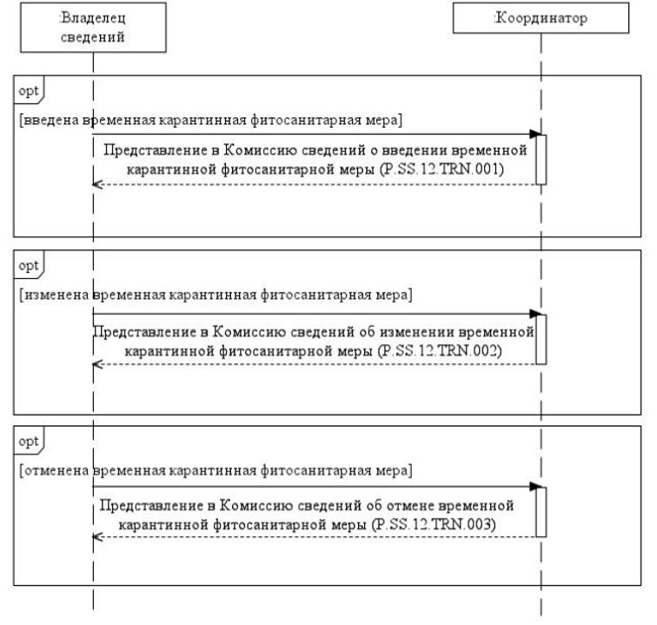

Рис. 2. Схема выполнения транзакций общего процесса при представлении
в Комиссию сведений о временной карантинной фитосанитарной мере
Таблица 2
Перечень транзакций общего процесса при представлении в Комиссию сведений
о временной карантинной фитосанитарной мере
№ п/п | Операция, выполняемая инициатором | Промежуточное состояние информационного объекта общего процесса | Операция, выполняемая респондентом | Результирующее состояние информационного объекта общего процесса | Транзакция общего процесса
1 | 2 | 3 | 4 | 5 | 6
1 | Представление в Комиссию сведений о введении временной карантинной фитосанитарной меры (P.SS.12.PRC.001)
1.1 | направление в Комиссию сведений о введении временной карантинной фитосанитарной меры (P.SS.12.OPR.001)  получение уведомления о результате включения сведений в общий информационный ресурс сведений о временных карантинных фитосанитарных мерах (P.SS.12.OPR.003) | сведения о временной карантинной фитосанитарной мере (P.SS.12.BEN.001): сведения направлены | прием и обработка Комиссией сведений о введении временной карантинной фитосанитарной меры (P.SS.12.OPR.002) | сведения о временной карантинной фитосанитарной мере (P.SS.12.BEN.001): сведения обработаны | представление в Комиссию сведений о введении временной карантинной фитосанитарной меры (P.SS.12.TRN.001)
2 | Представление в Комиссию сведений об изменении временной карантинной фитосанитарной меры (P.SS.12.PRC.003)
2.1 | направление в Комиссию сведений об изменении временной карантинной фитосанитарной меры (P.SS.12.OPR.008)  получение уведомления о результате изменения сведений общего информационного ресурса сведений о временных карантинных фитосанитарных мерах (P.SS.12.OPR.010) | сведения о временной карантинной фитосанитарной мере (P.SS.12.BEN.001): сведения направлены | прием и обработка Комиссией сведений об изменении временной карантинной фитосанитарной меры (P.SS.12.OPR.009) | сведения о временной карантинной фитосанитарной мере (P.SS.12.BEN.001): сведения обработаны | представление в Комиссию сведений об изменении временной карантинной фитосанитарной меры (P.SS.12.TRN.002)
3 | Представление в Комиссию сведений об отмене временной карантинной фитосанитарной меры (P.SS.12.PRC.005)
3.1 | направление в Комиссию сведений об отмене временной карантинной фитосанитарной меры (P.SS.12.OPR.015)  получение уведомления о результате обработки сведений об отмене временной карантинной фитосанитарной меры в общем информационном ресурсе сведений о временных карантинных фитосанитарных мерах (P.SS.12.OPR.017) | сведения о временной карантинной фитосанитарной мере (P.SS.12.BEN.001): сведения направлены | прием и обработка Комиссией сведений об отмене временной карантинной фитосанитарной меры (P.SS.12.OPR.016) | сведения о временной карантинной фитосанитарной мере (P.SS.12.BEN.001): сведения обработаны | представление в Комиссию сведений об отмене временной карантинной фитосанитарной меры (P.SS.12.TRN.003)
2. Информационное взаимодействие при представлении в Комиссию сведений о результатах рассмотрения временной карантинной фитосанитарной меры
13. Схема выполнения транзакций общего процесса при представлении в Комиссию сведений о результатах рассмотрения временной карантинной фитосанитарной меры представлена на рисунке 3. Для каждой процедуры общего процесса в таблице 3 приведена связь между операциями, промежуточными и результирующими состояниями информационных объектов общего процесса и транзакциями общего процесса.

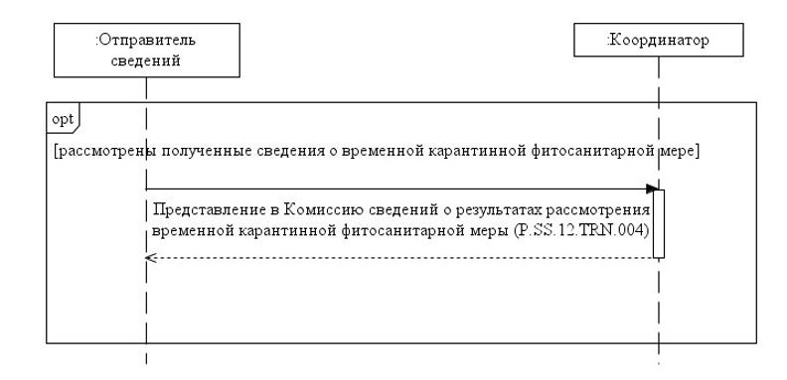

Рис. 3. Схема выполнения транзакций общего процесса при представлении
в Комиссию сведений о результатах рассмотрения временной
карантинной фитосанитарной меры
Таблица 3
Перечень транзакций общего процесса при представлении в Комиссию сведений о результатах рассмотрения временной карантинной фитосанитарной меры
№ п/п | Операция, выполняемая инициатором | Промежуточное состояние информационного объекта общего процесса | Операция, выполняемая респондентом | Результирующее состояние информационного объекта общего процесса | Транзакция общего процесса
1 | 2 | 3 | 4 | 5 | 6
1 | Представление в Комиссию сведений о результатах рассмотрения временной карантинной фитосанитарной меры (P.SS.12.PRC.007)
1.1 | направление в Комиссию сведений о результатах рассмотрения временной карантинной фитосанитарной меры (P.SS.12.OPR.022)  получение уведомления о результате обработки Комиссией сведений о результатах рассмотрения временной карантинной фитосанитарной меры (P.SS.12.OPR.024) | сведения о временной карантинной фитосанитарной мере (P.SS.12.BEN.001): результаты рассмотрения направлены | прием и обработка Комиссией сведений о результатах рассмотрения временной карантинной фитосанитарной меры (P.SS.12.OPR.023) | сведения о временной карантинной фитосанитарной мере (P.SS.12.BEN.001): результаты рассмотрения обработаны | представление в Комиссию сведений о результатах рассмотрения временной карантинной фитосанитарной меры (P.SS.12.TRN.004)
3. Информационное взаимодействие при получении Комиссией дополнительных сведений о временной карантинной фитосанитарной мере
14. Схема выполнения транзакций общего процесса при получении Комиссией дополнительных сведений о временной карантинной фитосанитарной мере представлена на рисунке 4. Для каждой процедуры общего процесса в таблице 4 приведена связь между операциями, промежуточными и результирующими состояниями информационных объектов общего процесса и транзакциями общего процесса.

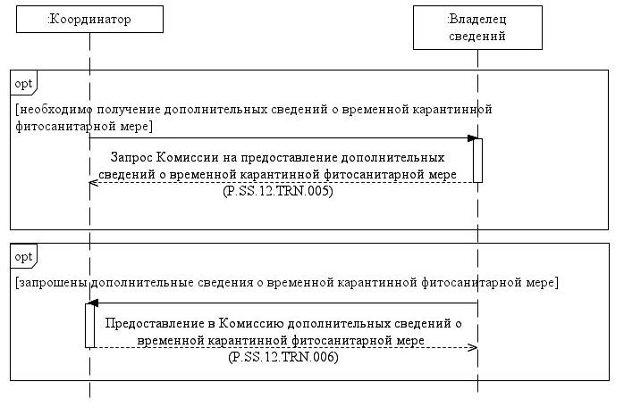

Рис. 4. Схема выполнения транзакций общего процесса при получении
Комиссией дополнительных сведений о временной карантинной фитосанитарной мере
Таблица 4
Перечень транзакций общего процесса при получении Комиссией дополнительных сведений о временной карантинной фитосанитарной мере
№ п/п | Операция, выполняемая инициатором | Промежуточное состояние информационного объекта общего процесса | Операция, выполняемая респондентом | Результирующее состояние информационного объекта общего процесса | Транзакция общего процесса
1 | 2 | 3 | 4 | 5 | 6
1 | Предоставление в Комиссию дополнительных сведений о временной карантинной фитосанитарной мере (P.SS.12.PRC.009)
1.1 | запрос Комиссии на предоставление дополнительных сведений о временной карантинной фитосанитарной мере (P.SS.12.OPR.028)  получение уведомления о результате обработки запроса Комиссии на предоставление дополнительных сведений о временной карантинной фитосанитарной мере (P.SS.12.OPR.030) | сведения о временной карантинной фитосанитарной мере (P.SS.12.BEN.001): запрос дополнительных сведений направлен | прием и обработка запроса Комиссии на предоставление дополнительных сведений о временной карантинной фитосанитарной мере (P.SS.12.OPR.029) | сведения о временной карантинной фитосанитарной мере (P.SS.12.BEN.001): запрос дополнительных сведений обработан | запрос Комиссии на предоставление дополнительных сведений о временной карантинной фитосанитарной мере (P.SS.12.TRN.005)
1.2 | направление в Комиссию дополнительных сведений о временной карантинной фитосанитарной мере (P.SS.12.OPR.031)  получение уведомления о результате обработки Комиссией дополнительных сведений о временной карантинной фитосанитарной мере (P.SS.12.OPR.033) | сведения о временной карантинной фитосанитарной мере (P.SS.12.BEN.001): дополнительные сведения отсутствуют;  сведения о временной карантинной фитосанитарной мере (P.SS.12.BEN.001): дополнительные сведения направлены | прием и обработка Комиссией дополнительных сведений о временной карантинной фитосанитарной мере (P.SS.12.OPR.032) | сведения о временной карантинной фитосанитарной мере (P.SS.12.BEN.001): дополнительные сведения обработаны | предоставление в Комиссию дополнительных сведений о временной карантинной фитосанитарной мере (P.SS.12.TRN.006)
4. Информационное взаимодействие при получении сведений из общего информационного ресурса сведений о временных карантинных фитосанитарных мерах
15. Схема выполнения транзакций общего процесса при получении сведений из общего информационного ресурса сведений о временных карантинных фитосанитарных мерах представлена на рисунке 5. Для каждой процедуры общего процесса в таблице 5 приведена связь между операциями, промежуточными и результирующими состояниями информационных объектов общего процесса и транзакциями общего процесса.

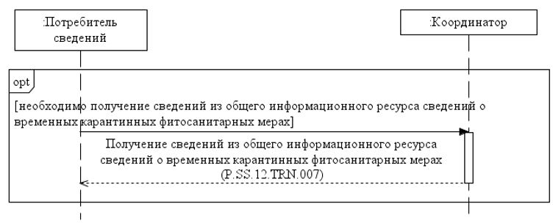

Рис. 5. Схема выполнения транзакций общего процесса при получении сведений
из общего информационного ресурса сведений о временных карантинных фитосанитарных мерах
Таблица 5
Перечень транзакций общего процесса при получении сведений из общего информационного ресурса сведений о временных карантинных фитосанитарных мерах
№ п/п | Операция, выполняемая инициатором | Промежуточное состояние информационного объекта общего процесса | Операция, выполняемая респондентом | Результирующее состояние информационного объекта общего процесса | Транзакция общего процесса
1 | 2 | 3 | 4 | 5 | 6
1 | Получение сведений из общего информационного ресурса сведений о временных карантинных фитосанитарных мерах (P.SS.12.PRC.011)
1.1 | запрос сведений из общего информационного ресурса сведений о временных карантинных фитосанитарных мерах (P.SS.12.OPR.040)  прием и обработка сведений из общего информационного ресурса сведений о временных карантинных фитосанитарных мерах (P.SS.12.OPR.042) | сведения о временной карантинной фитосанитарной мере (P.SS.12.BEN.001): сведения запрошены | обработка и предоставление сведений из общего информационного ресурса сведений о временных карантинных фитосанитарных мерах (P.SS.12.OPR.041) | сведения о временной карантинной фитосанитарной мере (P.SS.12.BEN.001): сведения отсутствуют;  сведения о временной карантинной фитосанитарной мере (P.SS.12.BEN.001): сведения направлены | получение сведений из общего информационного ресурса сведений о временных карантинных фитосанитарных мерах (P.SS.12.TRN.007)
VI. Описание сообщений общего процесса
16. Перечень сообщений общего процесса, передаваемых в рамках информационного взаимодействия при реализации общего процесса, приведен в таблице 6. Структура данных в составе сообщения должна соответствовать Описанию форматов и структур электронных документов и сведений. Ссылка на соответствующую структуру в Описании форматов и структур электронных документов и сведений устанавливается по значению графы 3 таблицы 6.
Таблица 6
Перечень сообщений общего процесса
Кодовое обозначение | Наименование | Структура электронного документа (сведений)
1 | 2 | 3
P.SS.12.MSG.001 | сведения о введении временной карантинной фитосанитарной меры в Комиссию | сведения о временной карантинной фитосанитарной мере (R.SM.SS.12.001)
P.SS.12.MSG.002 | сведения об изменении временной карантинной фитосанитарной меры в Комиссию | сведения о временной карантинной фитосанитарной мере (R.SM.SS.12.001)
P.SS.12.MSG.003 | сведения об отмене временной карантинной фитосанитарной меры в Комиссию | сведения о временной карантинной фитосанитарной мере (R.SM.SS.12.001)
P.SS.12.MSG.004 | уведомление о результате обработки | уведомление о результате обработки (R.006)
P.SS.12.MSG.005 | сведения о результатах рассмотрения временной карантинной фитосанитарной меры в Комиссию | сведения о результатах рассмотрения временной карантинной фитосанитарной меры (R.SM.SS.12.003)
P.SS.12.MSG.006 | запрос Комиссии дополнительных сведений о временной карантинной фитосанитарной мере | дополнительные сведения о временной карантинной фитосанитарной мере (R.SM.SS.12.002)
P.SS.12.MSG.007 | дополнительные сведения о временной карантинной фитосанитарной мере в Комиссию | дополнительные сведения о временной карантинной фитосанитарной мере (R.SM.SS.12.002)
P.SS.12.MSG.008 | запрос сведений из общего информационного ресурса сведений о временных карантинных фитосанитарных мерах | состояние актуализации общего ресурса (R.007)
P.SS.12.MSG.009 | сведения из общего информационного ресурса сведений о временных карантинных фитосанитарных мерах | сведения о временной карантинной фитосанитарной мере (R.SM.SS.12.001)
P.SS.12.MSG.010 | уведомление об отсутствии сведений | уведомление о результате обработки (R.006)
VII. Описание транзакций общего процесса
1. Транзакция общего процесса "Представление в Комиссию сведений о введении временной карантинной фитосанитарной меры" (P.SS.12.TRN.001)
17. Транзакция общего процесса "Представление в Комиссию сведений о введении временной карантинной фитосанитарной меры" (P.SS.12.TRN.001) выполняется для передачи инициатором респонденту сведений о введении временной карантинной фитосанитарной меры для формирования и ведения общего информационного ресурса сведений о временных карантинных фитосанитарных мерах. Схема выполнения указанной транзакции общего процесса представлена на рисунке 6. Параметры транзакции общего процесса приведены в таблице 7.
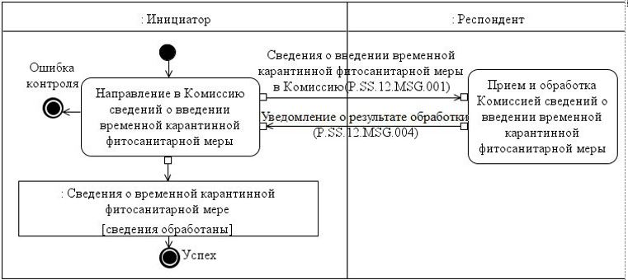

Рис. 6. Схема выполнения транзакции общего процесса
"Представление в Комиссию сведений о введении временной карантинной
фитосанитарной меры" (P.SS.12.TRN.001)
Таблица 7
Описание транзакции общего процесса "Представление в Комиссию сведений о введении временной карантинной фитосанитарной меры" (P.SS.12.TRN.001)
№ п/п | Обязательный элемент | Описание
1 | 2 | 3
1 | Кодовое обозначение | P.SS.12.TRN.001
2 | Наименование транзакции общего процесса | представление в Комиссию сведений о введении временной карантинной фитосанитарной меры
3 | Шаблон транзакции общего процесса | запрос/ответ
4 | Инициирующая роль | инициатор
5 | Инициирующая операция | направление в Комиссию сведений о введении временной карантинной фитосанитарной меры
6 | Реагирующая роль | респондент
7 | Принимающая операция | прием и обработка Комиссией сведений о введении временной карантинной фитосанитарной меры
8 | Результат выполнения транзакции общего процесса | сведения о временной карантинной фитосанитарной мере (P.SS.12.BEN.001): сведения обработаны
9 | Параметры транзакции общего процесса:
 | время для подтверждения получения | –
 | время подтверждения принятия в обработку | 15 минут
 | время ожидания ответа | 4 часа
 | признак авторизации | да
 | количество повторов | 3
10 | Сообщения транзакции общего процесса:
 | инициирующее сообщение | сведения о введении временной карантинной фитосанитарной меры в Комиссию (P.SS.12.MSG.001)
 | ответное сообщение | уведомление о результате обработки (P.SS.12.MSG.004)
11 | Параметры сообщений транзакции общего процесса:
 | признак ЭЦП | нет (за исключением случаев, если применение ЭЦП при осуществлении информационного взаимодействия в рамках настоящего общего процесса предусмотрено соответствующим решением Коллегии Комиссии) (P.SS.12.MSG.001)  нет (P.SS.12.MSG.004)
 | передача электронного документа с некорректной ЭЦП | –
2. Транзакция общего процесса "Представление в Комиссию сведений об изменении временной карантинной фитосанитарной меры" (P.SS.12.TRN.002)
18. Транзакция общего процесса "Представление в Комиссию сведений об изменении временной карантинной фитосанитарной меры" (P.SS.12.TRN.002) выполняется для передачи инициатором респонденту сведений об изменении временной карантинной фитосанитарной меры для формирования и ведения общего информационного ресурса сведений о временных карантинных фитосанитарных мерах. Схема выполнения указанной транзакции общего процесса представлена на рисунке 7. Параметры транзакции общего процесса приведены
в таблице 8.
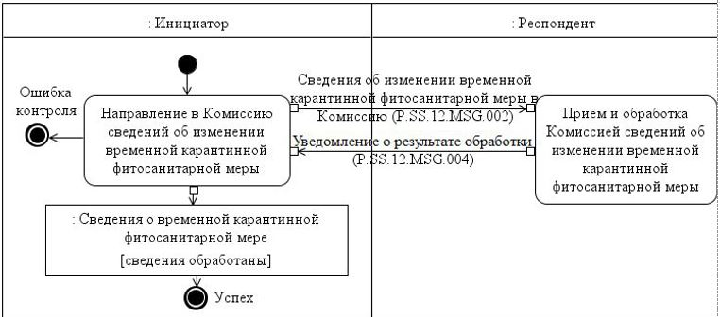

Рис. 7. Схема выполнения транзакции общего процесса
"Представление в Комиссию сведений об изменении временной карантинной
фитосанитарной меры" (P.SS.12.TRN.002)
Таблица 8
Описание транзакции общего процесса "Представление в Комиссию сведений об изменении временной карантинной фитосанитарной меры" (P.SS.12.TRN.002)
№ п/п | Обязательный элемент | Описание
1 | 2 | 3
1 | Кодовое обозначение | P.SS.12.TRN.002
2 | Наименование транзакции общего процесса | представление в Комиссию сведений об изменении временной карантинной фитосанитарной меры
3 | Шаблон транзакции общего процесса | запрос/ответ
4 | Инициирующая роль | инициатор
5 | Инициирующая операция | направление в Комиссию сведений об изменении временной карантинной фитосанитарной меры
6 | Реагирующая роль | респондент
7 | Принимающая операция | прием и обработка Комиссией сведений об изменении временной карантинной фитосанитарной меры
8 | Результат выполнения транзакции общего процесса | сведения о временной карантинной фитосанитарной мере (P.SS.12.BEN.001): сведения обработаны
9 | Параметры транзакции общего процесса:
 | время для подтверждения получения | –
 | время подтверждения принятия в обработку | 15 минут
 | время ожидания ответа | 4 часа
 | признак авторизации | да
 | количество повторов | 3
10 | Сообщения транзакции общего процесса:
 | инициирующее сообщение | сведения об изменении временной карантинной фитосанитарной меры в Комиссию (P.SS.12.MSG.002)
 | ответное сообщение | уведомление о результате обработки (P.SS.12.MSG.004)
11 | Параметры сообщений транзакции общего процесса:
 | признак ЭЦП | нет (за исключением случаев, если применение ЭЦП при осуществлении информационного взаимодействия в рамках настоящего общего процесса предусмотрено соответствующим решением Коллегии Комиссии) (P.SS.12.MSG.002)  нет (P.SS.12.MSG.004)
 | передача электронного документа с некорректной ЭЦП | –
3. Транзакция общего процесса "Представление в Комиссию сведений об отмене временной карантинной фитосанитарной меры" (P.SS.12.TRN.003)
19. Транзакция общего процесса "Представление в Комиссию сведений об отмене временной карантинной фитосанитарной меры" (P.SS.12.TRN.003) выполняется для передачи инициатором респонденту сведений об отмене временной карантинной фитосанитарной меры для формирования и ведения общего информационного ресурса сведений о временных карантинных фитосанитарных мерах. Схема выполнения указанной транзакции общего процесса представлена на рисунке 8. Параметры транзакции общего процесса приведены в таблице 9.
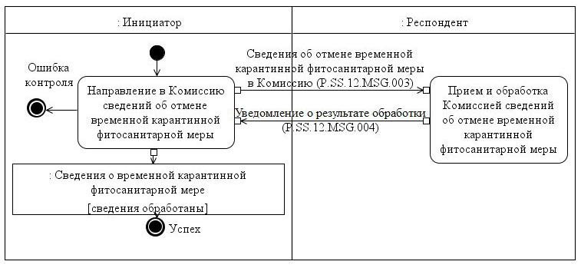

Рис. 8. Схема выполнения транзакции общего процесса
"Представление в Комиссию сведений об отмене временной карантинной
фитосанитарной меры" (P.SS.12.TRN.003)
Таблица 9
Описание транзакции общего процесса "Представление в Комиссию сведений об отмене временной карантинной фитосанитарной меры" (P.SS.12.TRN.003)
№ п/п | Обязательный элемент | Описание
1 | 2 | 3
1 | Кодовое обозначение | P.SS.12.TRN.003
2 | Наименование транзакции общего процесса | представление в Комиссию сведений об отмене временной карантинной фитосанитарной меры
3 | Шаблон транзакции общего процесса | запрос/ответ
4 | Инициирующая роль | инициатор
5 | Инициирующая операция | направление в Комиссию сведений об отмене временной карантинной фитосанитарной меры
6 | Реагирующая роль | респондент
7 | Принимающая операция | прием и обработка Комиссией сведений об отмене временной карантинной фитосанитарной меры
8 | Результат выполнения транзакции общего процесса | сведения о временной карантинной фитосанитарной меры (P.SS.12.BEN.001): сведения обработаны
9 | Параметры транзакции общего процесса:
 | время для подтверждения получения | –
 | время подтверждения принятия в обработку | 15 минут
 | время ожидания ответа | 4 часа
 | признак авторизации | да
 | количество повторов | 3
10 | Сообщения транзакции общего процесса:
 | инициирующее сообщение | сведения об отмене временной карантинной фитосанитарной меры в Комиссию (P.SS.12.MSG.003)
 | ответное сообщение | уведомление о результате обработки (P.SS.12.MSG.004)
11 | Параметры сообщений транзакции общего процесса:
 | признак ЭЦП | нет (за исключением случаев, если применение ЭЦП при осуществлении информационного взаимодействия в рамках настоящего общего процесса предусмотрено соответствующим решением Коллегии Комиссии) (P.SS.12.MSG.003)  нет (P.SS.12.MSG.004)
 | передача электронного документа с некорректной ЭЦП | –
4. Транзакция общего процесса "Представление в Комиссию сведений о результатах рассмотрения временной карантинной фитосанитарной меры" (P.SS.12.TRN.004)
20. Транзакция общего процесса "Представление в Комиссию сведений о результатах рассмотрения временной карантинной фитосанитарной меры" (P.SS.12.TRN.004) выполняется для передачи инициатором респонденту сведений о результатах рассмотрения временной карантинной фитосанитарной меры. Схема выполнения указанной транзакции общего процесса представлена на рисунке 9. Параметры транзакции общего процесса приведены в таблице 10.
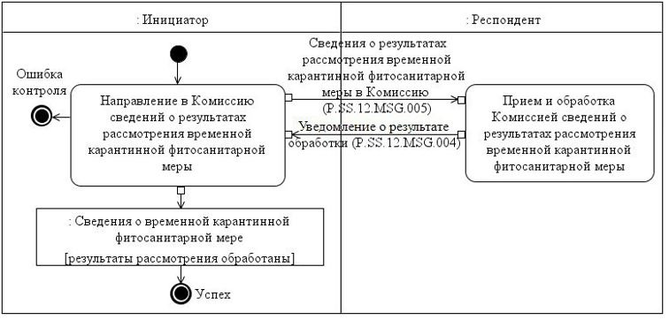

Рис. 9. Схема выполнения транзакции общего процесса
"Представление в Комиссию сведений о результатах рассмотрения временной
карантинной фитосанитарной меры" (P.SS.12.TRN.004)
Таблица 10
Описание транзакции общего процесса "Представление в Комиссию сведений о результатах рассмотрения временной карантинной фитосанитарной меры" (P.SS.12.TRN.004)
№ п/п | Обязательный элемент | Описание
1 | 2 | 3
1 | Кодовое обозначение | P.SS.12.TRN.004
2 | Наименование транзакции общего процесса | представление в Комиссию сведений о результатах рассмотрения временной карантинной фитосанитарной меры
3 | Шаблон транзакции общего процесса | запрос/ответ
4 | Инициирующая роль | инициатор
5 | Инициирующая операция | направление в Комиссию сведений о результатах рассмотрения временной карантинной фитосанитарной меры
6 | Реагирующая роль | респондент
7 | Принимающая операция | прием и обработка Комиссией сведений о результатах рассмотрения временной карантинной фитосанитарной меры
8 | Результат выполнения транзакции общего процесса | сведения о временной карантинной фитосанитарной мере (P.SS.12.BEN.001): результаты рассмотрения обработаны
9 | Параметры транзакции общего процесса:
 | время для подтверждения получения | –
 | время подтверждения принятия в обработку | 15 минут
 | время ожидания ответа | 4 часа
 | признак авторизации | да
 | количество повторов | 3
10 | Сообщения транзакции общего процесса:
 | инициирующее сообщение | сведения о результатах рассмотрения временной карантинной фитосанитарной меры в Комиссию (P.SS.12.MSG.005)
 | ответное сообщение | уведомление о результате обработки (P.SS.12.MSG.004)
11 | Параметры сообщений транзакции общего процесса:
 | признак ЭЦП | нет (за исключением случаев, если применение ЭЦП при осуществлении информационного взаимодействия в рамках настоящего общего процесса предусмотрено соответствующим решением Коллегии Комиссии) (P.SS.12.MSG.005)  нет (P.SS.12.MSG.004)
 | передача электронного документа с некорректной ЭЦП | –
5. Транзакция общего процесса "Запрос Комиссии на предоставление дополнительных сведений о временной карантинной фитосанитарной мере" (P.SS.12.TRN.005)
21. Транзакция общего процесса "Запрос Комиссии на предоставление дополнительных сведений о временной карантинной фитосанитарной мере" (P.SS.12.TRN.005) выполняется для передачи инициатором респонденту запроса на предоставление дополнительных сведений о временной карантинной фитосанитарной мере. Схема выполнения указанной транзакции общего процесса представлена на рисунке 10. Параметры транзакции общего процесса приведены в таблице 11.
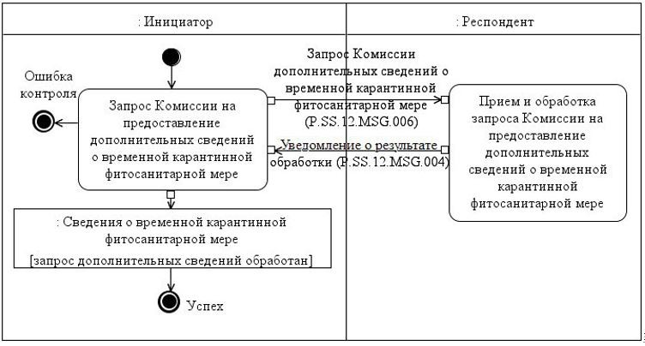

Рис. 10. Схема выполнения транзакции общего процесса
"Запрос Комиссии на предоставление дополнительных сведений о временной
карантинной фитосанитарной мере" (P.SS.12.TRN.005)
Таблица 11
Описание транзакции общего процесса "Запрос Комиссии на предоставление дополнительных сведений о временной карантинной фитосанитарной мере" (P.SS.12.TRN.005)
№ п/п | Обязательный элемент | Описание
1 | 2 | 3
1 | Кодовое обозначение | P.SS.12.TRN.005
2 | Наименование транзакции общего процесса | запрос Комиссии на предоставление дополнительных сведений о временной карантинной фитосанитарной мере
3 | Шаблон транзакции общего процесса | запрос/ответ
4 | Инициирующая роль | инициатор
5 | Инициирующая операция | запрос Комиссии на предоставление дополнительных сведений о временной карантинной фитосанитарной мере
6 | Реагирующая роль | респондент
7 | Принимающая операция | прием и обработка запроса Комиссии на предоставление дополнительных сведений о временной карантинной фитосанитарной мере
8 | Результат выполнения транзакции общего процесса | сведения о временной карантинной фитосанитарной мере (P.SS.12.BEN.001): запрос дополнительных сведений обработан
9 | Параметры транзакции общего процесса:
 | время для подтверждения получения | –
 | время подтверждения принятия в обработку | 15 минут
 | время ожидания ответа | 4 часа
 | признак авторизации | да
 | количество повторов | 3
10 | Сообщения транзакции общего процесса:
 | инициирующее сообщение | запрос Комиссии дополнительных сведений о временной карантинной фитосанитарной мере (P.SS.12.MSG.006)
 | ответное сообщение | уведомление о результате обработки (P.SS.12.MSG.004)
11 | Параметры сообщений транзакции общего процесса:
 | признак ЭЦП | нет
 | передача электронного документа с некорректной ЭЦП | –
6. Транзакция общего процесса "Предоставление в Комиссию дополнительных сведений о временной карантинной фитосанитарной мере" (P.SS.12.TRN.006)
22. Транзакция общего процесса "Предоставление в Комиссию дополнительных сведений о временной карантинной фитосанитарной мере" (P.SS.12.TRN.006) выполняется для передачи инициатором респонденту дополнительных сведений о временной карантинной фитосанитарной мере по запросу. Схема выполнения указанной транзакции общего процесса представлена на рисунке 11. Параметры транзакции общего процесса приведены в таблице 12.
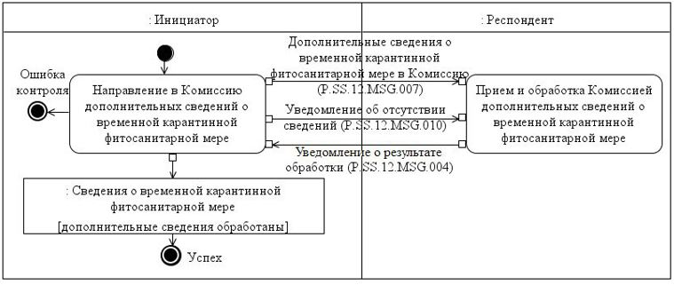

Рис. 11. Схема выполнения транзакции общего процесса
"Предоставление в Комиссию дополнительных сведений о временной
карантинной фитосанитарной мере" (P.SS.12.TRN.006)
Таблица 12
Описание транзакции общего процесса "Предоставление в Комиссию дополнительных сведений о временной карантинной фитосанитарной мере" (P.SS.12.TRN.006)
№ п/п | Обязательный элемент | Описание
1 | 2 | 3
1 | Кодовое обозначение | P.SS.12.TRN.006
2 | Наименование транзакции общего процесса | предоставление в Комиссию дополнительных сведений о временной карантинной фитосанитарной мере
3 | Шаблон транзакции общего процесса | запрос/ответ
4 | Инициирующая роль | инициатор
5 | Инициирующая операция | направление в Комиссию дополнительных сведений о временной карантинной фитосанитарной мере
6 | Реагирующая роль | респондент
7 | Принимающая операция | прием и обработка Комиссией дополнительных сведений о временной карантинной фитосанитарной мере
8 | Результат выполнения транзакции общего процесса | сведения о временной карантинной фитосанитарной мере (P.SS.12.BEN.001): дополнительные сведения обработаны
9 | Параметры транзакции общего процесса:
 | время для подтверждения получения | –
 | время подтверждения принятия в обработку | 15 минут
 | время ожидания ответа | 4 часа
 | признак авторизации | да
 | количество повторов | 3
10 | Сообщения транзакции общего процесса:
 | инициирующее сообщение | уведомление об отсутствии сведений (P.SS.12.MSG.010)  дополнительные сведения о временной карантинной фитосанитарной мере в Комиссию (P.SS.12.MSG.007)
 | ответное сообщение | уведомление о результате обработки (P.SS.12.MSG.004)
11 | Параметры сообщений транзакции общего процесса:
 | признак ЭЦП | нет (за исключением случаев, если применение ЭЦП при осуществлении информационного взаимодействия в рамках настоящего общего процесса предусмотрено соответствующим решением Коллегии Комиссии) (P.SS.12.MSG.010, P.SS.12.MSG.007)  нет (P.SS.12.MSG.004)
 | передача электронного документа с некорректной ЭЦП | –
7. Транзакция общего процесса "Получение сведений из общего информационного ресурса сведений о временных карантинных фитосанитарных мерах" (P.SS.12.TRN.007)
23. Транзакция общего процесса "Получение сведений из общего информационного ресурса сведений о временных карантинных фитосанитарных мерах" (P.SS.12.TRN.007) выполняется для получения инициатором сведений из общего информационного ресурса сведений о временных карантинных фитосанитарных мерах по запросу. Схема выполнения указанной транзакции общего процесса представлена на рисунке 12. Параметры транзакции общего процесса приведены в таблице 13.
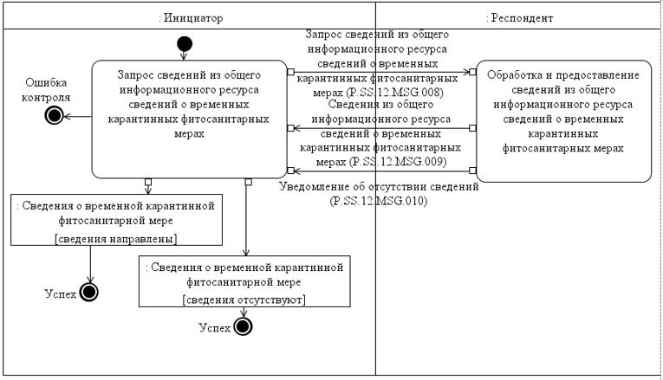

Рис. 12. Схема выполнения транзакции общего процесса
"Получение сведений из общего информационного ресурса сведений о временных
карантинных фитосанитарных мерах" (P.SS.12.TRN.007)
Таблица 13
Описание транзакции общего процесса "Получение сведений из общего информационного ресурса сведений о временных карантинных фитосанитарных мерах" (P.SS.12.TRN.007)
№ п/п | Обязательный элемент | Описание
1 | 2 | 3
1 | Кодовое обозначение | P.SS.12.TRN.007
2 | Наименование транзакции общего процесса | получение сведений из общего информационного ресурса сведений о временных карантинных фитосанитарных мерах
3 | Шаблон транзакции общего процесса | запрос/ответ
4 | Инициирующая роль | инициатор
5 | Инициирующая операция | запрос сведений из общего информационного ресурса сведений о временных карантинных фитосанитарных мерах
6 | Реагирующая роль | респондент
7 | Принимающая операция | обработка и предоставление сведений из общего информационного ресурса сведений о временных карантинных фитосанитарных мерах
8 | Результат выполнения транзакции общего процесса | сведения о временной карантинной фитосанитарной мере (P.SS.12.BEN.001): сведения отсутствуют  сведения о временной карантинной фитосанитарной мере (P.SS.12.BEN.001): сведения направлены
9 | Параметры транзакции общего процесса:
 | время для подтверждения получения | –
 | время подтверждения принятия в обработку | 15 минут
 | время ожидания ответа | 4 часа
 | признак авторизации | да
 | количество повторов | 3
10 | Сообщения транзакции общего процесса:
 | инициирующее сообщение | запрос сведений из общего информационного ресурса сведений о временных карантинных фитосанитарных мерах (P.SS.12.MSG.008)
 | ответное сообщение | уведомление об отсутствии сведений (P.SS.12.MSG.010)  сведения из общего информационного ресурса сведений о временных карантинных фитосанитарных мерах (P.SS.12.MSG.009)
11 | Параметры сообщений транзакции общего процесса:
 | признак ЭЦП | нет
 | передача электронного документа с некорректной ЭЦП | –
VIII. Порядок действий в нештатных ситуациях
24. При информационном взаимодействии в рамках общего процесса вероятны нештатные ситуации, когда обработка данных не может быть произведена в обычном режиме. Нештатные ситуации возникают при технических сбоях, истечении времени ожидания и в иных случаях. Для получения участником общего процесса комментариев о причинах возникновения нештатной ситуации и рекомендаций по ее разрешению предусмотрена возможность направления соответствующего запроса в службу поддержки интегрированной информационной системы Союза. Общие рекомендации по разрешению нештатной ситуации приведены в таблице 14.
25. Уполномоченный орган проводит проверку сообщения, в связи с которым получено уведомление об ошибке, на соответствие Описанию форматов и структур электронных документов и сведений и требованиям к контролю сообщений, указанным в разделе IX настоящего Регламента. В случае если выявлено несоответствие указанным требованиям, уполномоченный орган принимает все необходимые меры для устранения выявленной ошибки. В случае если несоответствий не выявлено, уполномоченный орган направляет сообщение с описанием этой нештатной ситуации в службу поддержки интегрированной системы информационной системы Союза.
Таблица 14
Действия в нештатных ситуациях
Код нештатной ситуации | Описание нештатной ситуации | Причины нештатной ситуации | Описание действий  при возникновении нештатной ситуации
1 | 2 | 3 | 4
P.EXC.002 | инициатор двусторонней транзакции общего процесса не получил сообщение-ответ после истечения согласованного количества повторов | технические сбои в транспортной системе или системная ошибка программного обеспечения | необходимо направить запрос в службу технической поддержки национального сегмента, в котором было сформировано сообщение
P.EXC.004 | инициатор транзакции общего процесса получил уведомление об ошибке | не синхронизированы справочники и классификаторы или не обновлены XML-схемы электронных документов (сведений) | инициатору транзакции общего процесса необходимо синхронизировать используемые справочники и классификаторы или обновить XML-схемы электронных документов (сведений). Если справочники и классификаторы синхронизированы, XML-схемы электронных документов (сведений) обновлены, необходимо направить запрос в службу поддержки принимающего участника
IX. Требования к заполнению электронных документов и сведений
26. Требования к заполнению реквизитов электронных документов (сведений) "Сведения о временной карантинной фитосанитарной мере" (R.SM.SS.12.001), передаваемых в сообщении "Сведения о введении временной карантинной фитосанитарной меры в Комиссию" (P.SS.12.MSG.001), приведены в таблице 15.
Таблица 15
Требования к заполнению реквизитов электронных документов (сведений) "Сведения о временной карантинной фитосанитарной мере" (R.SM.SS.12.001), передаваемых в сообщении "Сведения о введении временной карантинной фитосанитарной меры в Комиссию" (P.SS.12.MSG.001)
Код требования | Формулировка требования
1 | если значение ревизита "Код страны" (csdo:UnifiedCountryCode) в составе сложного реквизита "Документ, регламентирующий введение (отмену) меры" (smcdo: Measure Doc Details) не соответствует значению "RU", то в структуре электронного сообщения передается два экземпляра реквизита "Временная карантинная фитосанитарная мера"  (smcdo: Phytosanitary Measure Details), при этом один экземпляр должен быть заполнен на русском языке и значение реквизита "Код языка"  (csdo: Language Code) в составе сложного реквизита "Временная карантинная фитосанитарная мера"  (smcdo: Phytosanitary Measure Details) должно иметь значение "ru", а другой экземпляр должен быть заполнен на государственном языке государства-члена, направляющего электронное сообщение, и значение реквизита "Код языка" (csdo: Language Code) в составе сложного реквизита "Временная карантинная фитосанитарная мера"  (smcdo: Phytosanitary Measure Details) должно соответствовать значению государственного языка этого государства-члена.  Если значение ревизита "Код страны" (csdo:UnifiedCountryCode) в составе сложного реквизита "Документ, регламентирующий введение (отмену) меры" (smcdo: Measure Doc Details) соответствует значению "RU", то в структуре электронного сообщения передается один экземпляр реквизита "Временная карантинная фитосанитарная мера"  (smcdo: Phytosanitary Measure Details), и значение реквизита "Код языка"  (csdo: Language Code) в составе сложного реквизита "Временная карантинная фитосанитарная мера" (smcdo: Phytosanitary Measure Details) должно иметь значение "ru"
2 | в случае передачи в электронном сообщении двух экземпляров реквизита "Временная карантинная фитосанитарная мера"  (smcdo: Phytosanitary Measure Details), значения всех заполняемых реквизитов в его составе должны соответствовать друг другу, а требования 3 – 24 таблицы 15 настоящего Регламента применяются для обоих экземпляров реквизита "Временная карантинная фитосанитарная мера" (smcdo: Phytosanitary Measure Details)
3 | реквизит "Начальная дата и время" (csdo:StartDateTime) в составе сложного реквизита "Технологические характеристики записи общего ресурса" (ccdo:ResourceItemStatusDetails) должен быть заполнен
4 | реквизит "Конечная дата и время" (csdo:EndDateTime) в составе сложного реквизита "Технологические характеристики записи общего ресурса" (ccdo:ResourceItemStatusDetails) не заполняется
5 | значения совокупности реквизитов "Код страны" (csdo:UnifiedCountryCode) в составе сложного реквизита "Документ, регламентирующий введение (отмену) меры" (smcdo: Measure Doc Details) и "Идентификатор контрольной (надзорной) меры"  (smsdo: Measure ControlId) в составе сложного реквизита "Временная карантинная фитосанитарная мера" (smcdo: Phytosanitary Measure Details) не должны совпадать ни с одной записью общего информационного ресурса сведений о временных карантинных фитосанитарных мерах, в которых реквизит "Конечная дата и время" (csdo:EndDateTime) в составе сложного реквизита "Технологические характеристики записи общего ресурса" (ccdo:ResourceItemStatusDetails) не заполнен
6 | если реквизит "Код страны" (csdo:UnifiedCountryCode) заполнен, то его значение должно соответствовать коду страны из международного классификатора стран мира, содержащего перечень кодов и наименований стран мира в соответствии с ISO 3166-1, а значение атрибута "Идентификатор справочника (классификатора)"  (атрибут code List Id) в его составе должно соответствовать значению кода указанного классификатора в реестре нормативно-справочной информации Союза
7 | если реквизит "Код языка" (csdo: Language Code) заполнен, то его значение должно соответствовать коду языка из классификатора языков, содержащего перечень кодов и наименований языков в соответствии с ISO 639-1
8 | реквизиты "Наименование меры" (smsdo: Measure Name), "Описание"  (csdo: Description Text), "Основание для введения меры"  (smcdo: Measure Initiation Basis Details), "Обоснование временной меры"  (smsdo: Measure Justification Text) в составе сложного реквизита "Временная карантинная фитосанитарная мера"  (smcdo: Phytosanitary Measure Details) должны быть заполнены, а реквизит "Конечная дата" (csdo: End Date) не заполняется
9 | в составе сложного реквизита "Документ, регламентирующий введение (отмену) меры" (smcdo: Measure Doc Details) должны быть заполены следующие реквизиты: "Код страны" (csdo: Unified Country Code), "Наименование вида документа" (csdo: Doc Kind Name), "Наименование документа" (csdo: Doc Name), "Дата документа" (csdo: Doc Creation Date), "Номер документа" (csdo: Doc Id)
10 | при включении справочника органов Евразийского экономического союза в реестр нормативно-справочной информации Союза реквизит "Идентификатор уполномоченного органа государства-члена"  (csdo: Authority Id) в составе сложного реквизита "Документ, регламентирующий введение (отмену) меры" (smcdo: Measure Doc Details) заполняется обязательно и его значение должно соответствовать коду органа государственной власти государства-члена либо уполномоченной им организации из указанного справочника. В ином случае должен быть заполнен реквизит "Наименование уполномоченного органа государства-члена" (csdo: Authority Name)
11 | если реквизит "Документ, регламентирующий введение исходной меры"  (smcdo: Initial Measure Doc Details) в составе сложного реквизита "Временная карантинная фитосанитарная мера"  (smcdo: Phytosanitary Measure Details) заполнен, то в его составе должны быть заполнены реквизиты "Код страны"  (csdo: Unified Country Code), "Наименование вида документа"  (csdo: Doc Kind Name), "Наименование документа" (csdo: Doc Name), "Номер документа" (csdo: Doc Id), "Дата документа"  (csdo: Doc Creation Date), а также должен быть заполнен реквизит "Идентификатор исходной контрольной (надзорной) меры"  (smsdo: Measure Control Ref Id) в составе сложного реквизита "Временная карантинная фитосанитарная мера"  (smcdo: Phytosanitary Measure Details)
12 | если реквизит "Документ, регламентирующий введение исходной меры"  (smcdo: Initial Measure Doc Details) в составе сложного реквизита "Временная карантинная фитосанитарная мера"  (smcdo: Phytosanitary Measure Details) заполнен, то в общем информационном ресурсе сведений о временных карантинных фитосанитарных мерах должны содержаться сведения с такими же значениями реквизитов "Код страны" (csdo:UnifiedCountryCode) в составе сложного реквизита "Документ, регламентирующий введение исходной меры" (smcdo: Initial Measure Doc Details) и "Идентификатор исходной контрольной (надзорной) меры" (smsdo: Measure Control RefId) в составе сложного реквизита "Временная карантинная фитосанитарная мера" (smcdo: Phytosanitary Measure Details)
13 | все реквизиты в составе сложного реквизита "Основание для введения меры" (smcdo: Measure Initiation Basis Details) должны быть заполнены
14 | значение реквизита "Код статуса" (csdo: Status Code) в составе сложного реквизита "Временная карантинная фитосанитарная мера"  (smcdo: Phytosanitary Measure Details) должно соответствовать значению:  "1" – введение временной карантинной фитосанитарной меры
15 | если реквизит "Сведения о карантинном объекте"  (smcdo: Quarantine Object Details) в составе сложного реквизита "Временная карантинная фитосанитарная мера"  (smcdo: Phytosanitary Measure Details) заполнен, то реквизит "Код карантинного объекта" (smcdo:QuarantineObjectCode) в его составе заполняется обязательно, кроме случая отсутствия справочника карантинных объектов в реестре нормативно-справочной информации Союза. В этом случае должны быть заполнены следующие реквизиты: "Название карантинного объекта" (smsdo: Quarantine Object Name), "Международное научное название карантинного объекта"  (smsdo: Quarantine Object Scientific Name), "Признак распространения карантинного объекта на таможенной территории Союза"  (smsdo: Quarantine Object Status Indicator)
16 | если реквизит "Признак распространения карантинного объекта на таможенной территории Союза"  (smsdo: Quarantine Object Status Indicator) в составе сложного реквизита "Сведения о карантинном объекте" (smcdo: Quarantine Object Details) заполнен, то его значение должно соответствовать одному из следующих значений:  "0" – отсутствующий;  "1" – ограниченно распространенный
17 | если реквизит "Код товара по ТН ВЭД ЕАЭС" (csdo:CommodityCode) в составе сложного реквизита "Сведения о продукции, подлежащей карантинному фитосанитарному контролю (надзору)"  (smcdo: Phytosanitary Product Details) заполнен, то его значение должно соответствовать коду вида товара по ТН ВЭД ЕАЭС из единой Товарной номенклатуры внешнеэкономической деятельности Евразийского экономического союза (ТН ВЭД ЕАЭС)
18 | если реквизит "Производитель товара" (smcdo:ManufacturerDetails) в составе сложного реквизита "Временная карантинная фитосанитарная мера" (smcdo: Phytosanitary Measure Details) заполнен, то в его составе должны быть заполнены следующие реквизиты: "Код страны"  (csdo: Unified Country Code), "Наименование хозяйствующего субъекта"  (csdo: Business Entity Name), "Наименование организационно-правовой формы" (csdo: Business Entity Type Name), "Идентификатор хозяйствующего субъекта" (csdo: Business Entity Id),  "Адрес" (ccdo: Subject Address Details), "Контактный реквизит"  (ccdo: Communication Details) и "Производственная площадка"  (smcdo: Organization Manufacturing Site Details)
19 | при включении справочника методов идентификации хозяйствующих субъектов в реестр нормативно-справочной информации Союза значение атрибута "Метод идентификации" (атрибут kindId) должно соответствовать коду метода идентификации хозяйствующих субъектов указанного справочника
20 | если реквизит "Адрес" (ccdo: Subject Address Details) или реквизит "Адрес" (ccdo: Object Address Details) заполнены, то в их составах должны быть заполнены реквизиты "Код страны" (csdo:UnifiedCountryCode), "Город" (csdo:CityName) или "Населенный пункт" (csdo:SettlementName), "Улица" (csdo:StreetName) и "Номер дома" (csdo:BuildingNumberId)
21 | если реквизит "Код вида адреса" (csdo:AddressKindCode) в составе сложного реквизита "Адрес" (ccdo:SubjectAddressDetails) заполнен, то его значение должно соответствовать одному из следующих значений:  "1" – адрес регистрации;  "2" – фактический адрес;  "3" – почтовый адрес
22 | если реквизит "Код вида связи" (csdo: Communication Channel Code) в составе сложного реквизита "Контактный реквизит"  (ccdo:CommunicationDetails) заполнен, то его значение должно соответствовать одному из следующих значений:  "TE" – телефон;  "EM" – электронная почта;  "FX" – факс
23 | если реквизит "Производственная площадка"  (smcdo: Organization Manufacturing Site Details) заполнен, то в его составе должны быть заполнены реквизиты "Наименование хозяйствующего субъекта" (csdo: Business Entity Name), "Наименование вида осуществляемой деятельности" (smsdo: Enterprise Activity Kind Name)
24 | если реквизит "Код страны экспорта" (smsdo: Exporter Country Code) заполнен, то его значение должно соответствовать коду страны из международного классификатора стран мира, содержащего перечень кодов и наименований стран мира в соответствии с ISO 3166-1, а значение атрибута "Идентификатор справочника (классификатора)" (атрибут code List Id) в его составе должно соответствовать значению кода указанного классификатора в реестре нормативно-справочной информации Союза
27. Требования к заполнению реквизитов электронных документов (сведений) "Сведения о временной карантинной фитосанитарной мере" (R.SM.SS.12.001), передаваемых в сообщении "Сведения об изменении временной карантинной фитосанитарной меры в Комиссию" (P.SS.12.MSG.002), приведены в таблице 16.
Таблица 16
Требования к заполнению реквизитов электронных документов (сведений) "Сведения о временной карантинной фитосанитарной мере" (R.SM.SS.12.001), передаваемых в сообщении "Сведения об изменении временной карантинной фитосанитарной меры в Комиссию" (P.SS.12.MSG.002)
Код требования | Формулировка требования
1 | если значение ревизита "Код страны" (csdo:UnifiedCountryCode) в составе сложного реквизита "Документ, регламентирующий введение (отмену) меры" (smcdo: Measure Doc Details) не соответствует значению "RU", то в структуре электронного сообщения передается два экземпляра реквизита "Временная карантинная фитосанитарная мера"  (smcdo: Phytosanitary Measure Details), при этом один экземпляр должен быть заполнен на русском языке и значение реквизита "Код языка"  (csdo: Language Code) в составе сложного реквизита "Временная карантинная фитосанитарная мера"  (smcdo: Phytosanitary Measure Details) должно иметь значение "ru", а другой экземпляр должен быть заполнен на государственном языке государства-члена, направляющего электронное сообщение, и значение реквизита "Код языка" (csdo: Language Code) в составе сложного реквизита "Временная карантинная фитосанитарная мера"  (smcdo: Phytosanitary Measure Details) должно соответствовать значению государственного языка этого государства-члена.  Если значение ревизита "Код страны" (csdo:UnifiedCountryCode) в составе сложного реквизита "Документ, регламентирующий введение (отмену) меры" (smcdo: Measure Doc Details) соответствует значению "RU", то в структуре электронного сообщения передается один экземпляр реквизита "Временная карантинная фитосанитарная мера"  (smcdo:Phytosanitary Measure Details), и значение реквизита "Код языка"  (csdo: Language Code) в составе сложного реквизита "Временная карантинная фитосанитарная мера" (smcdo: Phytosanitary Measure Details) должно иметь значение "ru"
2 | в случае передачи в электронном сообщении двух экземпляров реквизита "Временная карантинная фитосанитарная мера"  (smcdo: Phytosanitary Measure Details), значения всех заполняемых реквизитов в его составе должны соответствовать друг другу, а требования 3 – 24 таблицы 16 настоящего Регламента применяются для обоих экземпляров реквизита "Временная карантинная фитосанитарная мера" (smcdo: Phytosanitary Measure Details)
3 | реквизит "Начальная дата и время" (csdo:StartDateTime) в составе сложного реквизита "Технологические характеристики записи общего ресурса" (ccdo:ResourceItemStatusDetails) должен быть заполнен
4 | реквизит "Конечная дата и время" (csdo:EndDateTime) в составе сложного реквизита "Технологические характеристики записи общего ресурса" (ccdo:ResourceItemStatusDetails) не заполняется
5 | в общем информационном ресурсе сведений о временных карантинных фитосанитарных мерах должны содержаться сведения с такими же значениями реквизитов "Код страны" (csdo:UnifiedCountryCode) в составе сложного реквизита "Документ, регламентирующий введение (отмену) меры" (smcdo: Measure Doc Details) и "Идентификатор контрольной (надзорной) меры" (smsdo: Measure ControlId) в составе сложного реквизита "Временная карантинная фитосанитарная мера" (smcdo: Phytosanitary Measure Details), в которых реквизит "Конечная дата и время" (csdo:EndDateTime) в составе реквизита "Технологические характеристики записи общего ресурса" (ccdo:ResourceItemStatusDetails) не заполнен, а значение реквизита "Начальная дата и время" (csdo:StartDateTime) меньше или равно значению этого реквизита в передаваемых сведениях
6 | если реквизит "Код страны" (csdo:UnifiedCountryCode) заполнен, то его значение должно соответствовать коду страны из международного классификатора стран мира, содержащего перечень кодов и наименований стран мира в соответствии с ISO 3166-1, а значение атрибута "Идентификатор справочника (классификатора)"  (атрибут code List Id) в его составе должно соответствовать значению кода указанного классификатора в реестре нормативно-справочной информации Союза
7 | если реквизит "Код языка" (csdo: Language Code) заполнен, то его значение должно соответствовать коду языка из классификатора языков, содержащего перечень кодов и наименований языков в соответствии с ISO 639-1
8 | реквизиты "Наименование меры" (smsdo: Measure Name), "Описание"  (csdo: Description Text), "Основание для введения меры"  (smcdo: Measure Initiation Basis Details), "Обоснование временной меры"  (smsdo: Measure Justification Text) в составе сложного реквизита "Временная карантинная фитосанитарная мера"  (smcdo: Phytosanitary Measure Details) должны быть заполнены, а реквизит "Конечная дата" (csdo: End Date) не заполняется
9 | в составе сложного реквизита "Документ, регламентирующий введение (отмену) меры" (smcdo: Measure Doc Details) должны быть заполены следующие реквизиты: "Код страны" (csdo: Unified Country Code), "Наименование вида документа" (csdo: Doc Kind Name), "Наименование документа" (csdo: Doc Name), "Дата документа" (csdo: Doc Creation Date), "Номер документа" (csdo: Doc Id)
10 | при включении справочника органов Евразийского экономического союза в реестр нормативно-справочной информации Союза реквизит "Идентификатор уполномоченного органа государства-члена"  (csdo: Authority Id) в составе сложного реквизита "Документ, регламентирующий введение (отмену) меры" (smcdo: Measure Doc Details) заполняется обязательно и его значение должно соответствовать коду органа государственной власти государства-члена либо уполномоченной им организации из указанного справочника. В ином случае должен быть заполнен реквизит "Наименование уполномоченного органа государства-члена" (csdo: Authority Name)
11 | если реквизит "Документ, регламентирующий введение исходной меры"  (smcdo: Initial Measure Doc Details) в составе сложного реквизита "Временная карантинная фитосанитарная мера"  (smcdo: Phytosanitary Measure Details) заполнен, то в его составе должны быть заполнены реквизиты "Код страны"  (csdo: Unified Country Code), "Наименование вида документа"  (csdo: Doc Kind Name), "Наименование документа" (csdo: Doc Name), "Номер документа" (csdo: Doc Id), "Дата документа"  (csdo: Doc Creation Date), а также должен быть заполнен реквизит "Идентификатор исходной контрольной (надзорной) меры"  (smsdo: Measure Control Ref Id) в составе сложного реквизита "Временная карантинная фитосанитарная мера" (smcdo: Phytosanitary Measure Details)
12 | если реквизит "Документ, регламентирующий введение исходной меры"  (smcdo: Initial Measure Doc Details) в составе сложного реквизита "Временная карантинная фитосанитарная мера"  (smcdo: Phytosanitary Measure Details) заполнен, то в общем информационном ресурсе сведений о временных карантинных фитосанитарных мерах должны содержаться сведения с такими же значениями реквизитов "Код страны" (csdo:UnifiedCountryCode) в составе сложного реквизита "Документ, регламентирующий введение исходной меры" (smcdo: Initial Measure Doc Details) и "Идентификатор исходной контрольной (надзорной) меры" (smsdo: Measure Control Ref Id) в составе сложного реквизита "Временная карантинная фитосанитарная мера" (smcdo: Phytosanitary Measure Details)
13 | все реквизиты в составе сложного реквизита "Основание для введения меры" (smcdo: Measure Initiation Basis Details) должны быть заполнены
14 | значение реквизита "Код статуса" (csdo: Status Code) в составе сложного реквизита "Временная карантинная фитосанитарная мера"  (smcdo: Phytosanitary Measure Details) должно соответствовать значению:  "2" – изменение временной карантинной фитосанитарной меры
15 | если реквизит "Сведения о карантинном объекте"  (smcdo: Quarantine Object Details) в составе сложного реквизита "Временная карантинная фитосанитарная мера"  (smcdo: Phytosanitary Measure Details) заполнен, то реквизит "Код карантинного объекта" (smcdo:QuarantineObjectCode) в его составе заполняется обязательно, кроме случая отсутствия справочника карантинных объектов в реестре нормативно-справочной информации Союза. В этом случае должны быть заполнены следующие реквизиты: "Название карантинного объекта" (smsdo: Quarantine Object Name), "Международное научное название карантинного объекта"  (smsdo: Quarantine Object Scientific Name), "Признак распространения карантинного объекта на таможенной территории Союза"  (smsdo: Quarantine Object Status Indicator)
16 | если реквизит "Признак распространения карантинного объекта на таможенной территории Союза"  (smsdo: Quarantine Object Status Indicator) в составе сложного реквизита "Сведения о карантинном объекте" (smcdo: Quarantine Object Details) заполнен, то его значение должно соответствовать одному из следующих значений:  "0" – отсутствующий;  "1" – ограниченно распространенный
17 | если реквизит "Код товара по ТН ВЭД ЕАЭС" (csdo:CommodityCode) в составе сложного реквизита "Сведения о продукции, подлежащей карантинному фитосанитарному контролю (надзору)"  (smcdo: Phytosanitary Product Details) заполнен, то его значение должно соответствовать коду вида товара по ТН ВЭД ЕАЭС из единой Товарной номенклатуры внешнеэкономической деятельности Евразийского экономического союза (ТН ВЭД ЕАЭС)
18 | если реквизит "Производитель товара" (smcdo:ManufacturerDetails) в составе сложного реквизита "Временная карантинная фитосанитарная мера" (smcdo: Phytosanitary Measure Details) заполнен, то в его составе должны быть заполнены следующие реквизиты: "Код страны"  (csdo: Unified Country Code), "Наименование хозяйствующего субъекта"  (csdo: Business Entity Name), "Наименование организационно-правовой формы" (csdo: Business Entity Type Name), "Идентификатор хозяйствующего субъекта" (csdo: Business Entity Id),  "Адрес" (ccdo: Subject Address Details), "Контактный реквизит"  (ccdo: Communication Details) и "Производственная площадка"  (smcdo: Organization Manufacturing Site Details)
19 | при включении справочника методов идентификации хозяйствующих субъектов в реестр нормативно-справочной информации Союза значение атрибута "Метод идентификации" (атрибут kindId) должно соответствовать коду метода идентификации хозяйствующих субъектов указанного справочника
20 | если реквизит "Адрес" (ccdo: Subject Address Details) или реквизит "Адрес" (ccdo: Object Address Details) заполнены, то в их составах должны быть заполнены реквизиты "Код страны" (csdo:UnifiedCountryCode), "Город" (csdo:CityName) или "Населенный пункт" (csdo:SettlementName), "Улица" (csdo:StreetName) и "Номер дома" (csdo:BuildingNumberId)
21 | если реквизит "Код вида адреса" (csdo:AddressKindCode) в составе сложного реквизита "Адрес" (ccdo:SubjectAddressDetails) заполнен, то его значение должно соответствовать одному из следующих значений:  "1" – адрес регистрации;  "2" – фактический адрес;  "3" – почтовый адрес
22 | если реквизит "Код вида связи" (csdo: Communication Channel Code) в составе сложного реквизита "Контактный реквизит"  (ccdo:CommunicationDetails) заполнен, то его значение должно соответствовать одному из следующих значений:  "TE" – телефон;  "EM" – электронная почта;  "FX" – факс
23 | если реквизит "Производственная площадка"  (smcdo: Organization Manufacturing Site Details) заполнен, то в его составе должны быть заполнены реквизиты "Наименование хозяйствующего субъекта" (csdo: Business Entity Name), "Наименование вида осуществляемой деятельности" (smsdo: Enterprise Activity Kind Name)
24 | если реквизит "Код страны экспорта" (smsdo: Exporter Country Code) заполнен, то его значение должно соответствовать коду страны из международного классификатора стран мира, содержащего перечень кодов и наименований стран мира в соответствии с ISO 3166-1, а значение атрибута "Идентификатор справочника (классификатора)" (атрибут code List Id) в его составе должно соответствовать значению кода указанного классификатора в реестре нормативно-справочной информации Союза
28. Требования к заполнению реквизитов электронных документов (сведений) "Сведения о временной карантинной фитосанитарной мере" (R.SM.SS.12.001), передаваемых в сообщении "Сведения об отмене временной карантинной фитосанитарной меры в Комиссию" (P.SS.12.MSG.003), приведены в таблице 17.
Таблица 17
Требования к заполнению реквизитов электронных документов (сведений) "Сведения о временной карантинной фитосанитарной мере" (R.SM.SS.12.001), передаваемых в сообщении "Сведения об отмене временной карантинной фитосанитарной меры в Комиссию" (P.SS.12.MSG.003)
Код требования | Формулировка требования
1 | если значение ревизита "Код страны" (csdo:UnifiedCountryCode) в составе сложного реквизита "Документ, регламентирующий введение (отмену) меры" (smcdo: Measure Doc Details) не соответствует значению "RU", то в структуре электронного сообщения передается два экземпляра реквизита "Временная карантинная фитосанитарная мера"  (smcdo: Phytosanitary Measure Details), при этом один экземпляр должен быть заполнен на русском языке и значение реквизита "Код языка"  (csdo: Language Code) в составе сложного реквизита "Временная карантинная фитосанитарная мера"  (smcdo: Phytosanitary Measure Details) должно иметь значение "ru", а другой экземпляр должен быть заполнен на государственном языке государства-члена, направляющего электронное сообщение, и значение реквизита "Код языка" (csdo: Language Code) в составе сложного реквизита "Временная карантинная фитосанитарная мера"  (smcdo: Phytosanitary Measure Details) должно соответствовать значению государственного языка этого государства-члена.  Если значение ревизита "Код страны" (csdo:UnifiedCountryCode) в составе сложного реквизита "Документ, регламентирующий введение (отмену) меры" (smcdo: Measure Doc Details) соответствует значению "RU", то в структуре электронного сообщения передается один экземпляр реквизита "Временная карантинная фитосанитарная мера"  (smcdo: Phytosanitary Measure Details), и значение реквизита "Код языка"  (csdo: Language Code) в составе сложного реквизита "Временная карантинная фитосанитарная мера" (smcdo: Phytosanitary Measure Details) должно иметь значение "ru"
2 | в случае передачи в электронном сообщении двух экземпляров реквизита "Временная карантинная фитосанитарная мера"  (smcdo: Phytosanitary Measure Details), значения всех заполняемых реквизитов в его составе должны соответствовать друг другу, а требования 3 – 24 таблицы 17 настоящего Регламента применяются для обоих экземпляров реквизита "Временная карантинная фитосанитарная мера" (smcdo: Phytosanitary Measure Details)
3 | реквизит "Начальная дата и время" (csdo:StartDateTime) в составе реквизита "Технологические характеристики записи общего ресурса" (ccdo:ResourceItemStatusDetails) должен быть заполнен
4 | реквизит "Конечная дата и время" (csdo:EndDateTime) в составе сложного реквизита "Технологические характеристики записи общего ресурса" (ccdo:ResourceItemStatusDetails) должен быть заполнен
5 | в общем информационном ресурсе сведений о временных карантинных фитосанитарных мерах должны содержаться сведения с такими же значениями реквизитов "Код страны" (csdo:UnifiedCountryCode) в составе сложного реквизита "Документ, регламентирующий введение (отмену) меры" (smcdo: Measure Doc Details) и "Идентификатор контрольной (надзорной) меры" (smsdo: Measure ControlId) в составе сложного реквизита "Временная карантинная фитосанитарная мера" (smcdo: Phytosanitary Measure Details), в которых реквизит "Конечная дата и время" (csdo:EndDateTime) в составе реквизита "Технологические характеристики записи общего ресурса" (ccdo:ResourceItemStatusDetails) не заполнен, а значение реквизита "Начальная дата и время" (csdo:StartDateTime) меньше или равно значению этого реквизита в передаваемых сведениях
6 | если реквизит "Код страны" (csdo:UnifiedCountryCode) заполнен, то его значение должно соответствовать коду страны из международного классификатора стран мира, содержащего перечень кодов и наименований стран мира в соответствии с ISO 3166-1, а значение атрибута "Идентификатор справочника (классификатора)"  (атрибут code List Id) в его составе должно соответствовать значению кода указанного классификатора в реестре нормативно-справочной информации Союза
7 | если реквизит "Код языка" (csdo: Language Code) заполнен, то его значение должно соответствовать коду языка из классификатора языков, содержащего перечень кодов и наименований языков в соответствии с ISO 639-1
8 | реквизиты "Наименование меры" (smsdo: Measure Name), "Конечная дата" (csdo: End Date), "Описание" (csdo: Description Text), "Основание для введения меры" (smcdo: Measure Initiation Basis Details), "Обоснование временной меры" (smsdo: Measure Justification Text) в составе сложного реквизита "Временная карантинная фитосанитарная мера"  (smcdo: Phytosanitary Measure Details) должны быть заполнены
9 | в составе сложного реквизита "Документ, регламентирующий введение (отмену) меры" (smcdo: Measure Doc Details) должны быть заполены следующие реквизиты: "Код страны" (csdo: Unified Country Code), "Наименование вида документа" (csdo: Doc Kind Name), "Наименование документа" (csdo: Doc Name), "Дата документа" (csdo: Doc Creation Date), "Номер документа" (csdo: Doc Id)
10 | при включении справочника органов Евразийского экономического союза в реестр нормативно-справочной информации Союза реквизит "Идентификатор уполномоченного органа государства-члена"  (csdo: Authority Id) в составе сложного реквизита "Документ, регламентирующий введение (отмену) меры" (smcdo: Measure Doc Details) заполняется обязательно и его значение должно соответствовать коду органа государственной власти государства-члена либо уполномоченной им организации из указанного справочника. В ином случае должен быть заполнен реквизит "Наименование уполномоченного органа государства-члена" (csdo: Authority Name)
11 | если реквизит "Документ, регламентирующий введение исходной меры"  (smcdo: Initial Measure Doc Details) в составе сложного реквизита "Временная карантинная фитосанитарная мера"  (smcdo: Phytosanitary Measure Details) заполнен, то в его составе должны быть заполнены реквизиты "Код страны"  (csdo: Unified Country Code), "Наименование вида документа"  (csdo: Doc Kind Name), "Наименование документа" (csdo: Doc Name), "Номер документа" (csdo: Doc Id), "Дата документа"  (csdo: Doc Creation Date), а также должен быть заполнен реквизит "Идентификатор исходной контрольной (надзорной) меры"  (smsdo: Measure Control Ref Id) в составе сложного реквизита "Временная карантинная фитосанитарная мера" (smcdo: Phytosanitary Measure Details)
12 | если реквизит "Документ, регламентирующий введение исходной меры"  (smcdo: Initial Measure Doc Details) в составе сложного реквизита "Временная карантинная фитосанитарная мера"  (smcdo: Phytosanitary Measure Details) заполнен, то в общем информационном ресурсе сведений о временных карантинных фитосанитарных мерах должны содержаться сведения с такими же значениями реквизитов "Код страны" (csdo:UnifiedCountryCode) в составе сложного реквизита "Документ, регламентирующий введение исходной меры" (smcdo: Initial Measure Doc Details) и "Идентификатор исходной контрольной (надзорной) меры" (smsdo: Measure Control Ref Id) в составе сложного реквизита "Временная карантинная фитосанитарная мера" (smcdo: Phytosanitary Measure Details)
13 | все реквизиты в составе сложного реквизита "Основание для введения меры" (smcdo: Measure Initiation Basis Details) должны быть заполнены
14 | значение реквизита "Код статуса" (csdo: Status Code) в составе сложного реквизита "Временная карантинная фитосанитарная мера"  (smcdo: Phytosanitary Measure Details) должно соответствовать значению:  "3" – отмена временной карантинной фитосанитарной меры
15 | если реквизит "Сведения о карантинном объекте"  (smcdo: Quarantine Object Details) в составе сложного реквизита "Временная карантинная фитосанитарная мера"  (smcdo: Phytosanitary Measure Details) заполнен, то реквизит "Код карантинного объекта" (smcdo:QuarantineObjectCode) в его составе заполняется обязательно, кроме случая отсутствия справочника карантинных объектов в реестре нормативно-справочной информации Союза. В этом случае должны быть заполнены следующие реквизиты: "Название карантинного объекта" (smsdo: Quarantine Object Name), "Международное научное название карантинного объекта"  (smsdo: Quarantine Object Scientific Name), "Признак распространения карантинного объекта на таможенной территории Союза"  (smsdo: Quarantine Object Status Indicator)
16 | если реквизит "Признак распространения карантинного объекта на таможенной территории Союза"  (smsdo: Quarantine Object Status Indicator) в составе сложного реквизита "Сведения о карантинном объекте" (smcdo: Quarantine Object Details) заполнен, то его значение должно соответствовать одному из следующих значений:  "0" – отсутствующий;  "1" – ограниченно распространенный
17 | если реквизит "Код товара по ТН ВЭД ЕАЭС" (csdo:CommodityCode) в составе сложного реквизита "Сведения о продукции, подлежащей карантинному фитосанитарному контролю (надзору)"  (smcdo: Phytosanitary Product Details) заполнен, то его значение должно соответствовать коду вида товара по ТН ВЭД ЕАЭС из единой Товарной номенклатуры внешнеэкономической деятельности Евразийского экономического союза (ТН ВЭД ЕАЭС)
18 | если реквизит "Производитель товара" (smcdo:ManufacturerDetails) в составе сложного реквизита "Временная карантинная фитосанитарная мера" (smcdo: Phytosanitary Measure Details) заполнен, то в его составе должны быть заполнены следующие реквизиты: "Код страны"  (csdo: Unified Country Code), "Наименование хозяйствующего субъекта"  (csdo: Business Entity Name), "Наименование организационно-правовой формы" (csdo: Business Entity Type Name), "Идентификатор хозяйствующего субъекта" (csdo: Business Entity Id),  "Адрес" (ccdo: Subject Address Details), "Контактный реквизит" (ccdo: Communication Details) и "Производственная площадка"  (smcdo: Organization Manufacturing Site Details)
19 | при включении справочника методов идентификации хозяйствующих субъектов в реестр нормативно-справочной информации Союза значение атрибута "Метод идентификации" (атрибут kindId) должно соответствовать коду метода идентификации хозяйствующих субъектов указанного справочника
20 | если реквизит "Адрес" (ccdo: Subject Address Details) или реквизит "Адрес" (ccdo: Object Address Details) заполнены, то в их составах должны быть заполнены реквизиты "Код страны" (csdo:UnifiedCountryCode), "Город" (csdo:CityName) или "Населенный пункт" (csdo:SettlementName), "Улица" (csdo:StreetName) и "Номер дома" (csdo:BuildingNumberId)
21 | если реквизит "Код вида адреса" (csdo:AddressKindCode) в составе сложного реквизита "Адрес" (ccdo:SubjectAddressDetails) заполнен, то его значение должно соответствовать одному из следующих значений:  "1" – адрес регистрации;  "2" – фактический адрес;  "3" – почтовый адрес
22 | если реквизит "Код вида связи" (csdo: Communication Channel Code) в составе сложного реквизита "Контактный реквизит" (ccdo:CommunicationDetails) заполнен, то его значение должно соответствовать одному из следующих значений:  "TE" – телефон;  "EM" – электронная почта;  "FX" – факс
23 | если реквизит "Производственная площадка"  (smcdo: Organization Manufacturing Site Details) заполнен, то в его составе должны быть заполнены реквизиты "Наименование хозяйствующего субъекта" (csdo: Business Entity Name), "Наименование вида осуществляемой деятельности" (smsdo: Enterprise Activity Kind Name)
24 | если реквизит "Код страны экспорта" (smsdo: Exporter Country Code) заполнен, то его значение должно соответствовать коду страны из международного классификатора стран мира, содержащего перечень кодов и наименований стран мира в соответствии с ISO 3166-1, а значение атрибута "Идентификатор справочника (классификатора)" (атрибут code List Id) в его составе должно соответствовать значению кода указанного классификатора в реестре нормативно-справочной информации Союза
29. Требования к заполнению реквизитов электронных документов (сведений) "Сведения о результатах рассмотрения временной карантинной фитосанитарной меры" (R.SM.SS.12.003), передаваемых в сообщении "Сведения о результатах рассмотрения временной карантинной фитосанитарной меры в Комиссию" (P.SS.12.MSG.005), приведены в таблице 18.
Таблица 18
Требования к заполнению реквизитов электронных документов (сведений) "Сведения о результатах рассмотрения временной карантинной фитосанитарной меры" (R.SM.SS.12.003), передаваемых в сообщении "Сведения о результатах рассмотрения временной карантинной фитосанитарной меры в Комиссию" (P.SS.12.MSG.005)
Код требования | Формулировка требования
1 | в общем информационном ресурсе сведений о временных карантинных фитосанитарных мерах должны содержаться сведения с такими же значениями реквизитов "Код страны" (csdo:UnifiedCountryCode) и "Идентификатор исходной контрольной (надзорной) меры"  (smsdo: Measure Control Ref Id)
2 | если реквизит "Код страны" (csdo:UnifiedCountryCode) заполнен, то его значение должно соответствовать коду страны из международного классификатора стран мира, содержащего перечень кодов и наименований стран мира в соответствии с ISO 3166-1, а значение атрибута "Идентификатор справочника (классификатора)"  (атрибут code List Id) в его составе должно соответствовать значению кода указанного классификатора в реестре нормативно-справочной информации Союза
3 | при включении справочника органов Евразийского экономического союза в реестр нормативно-справочной информации Союза реквизит "Идентификатор уполномоченного органа государства-члена" (csdo: Authority Id) в составе сложного реквизита "Уполномоченный орган государства-члена" (ccdo: Unified Authority Details) заполняется обязательно и его значение должно соответствовать коду органа государственной власти государства-члена либо уполномоченной им организации из указанного справочника. В ином случае должны быть заполнены реквизиты "Наименование уполномоченного органа государства-члена" (csdo: Authority Name) и "Код страны" (csdo: Unified Country​Code)
4 | значение реквизита "Признак присоединения к мере"  (smsdo:​Measure​Accession​Indicator) должно соответствовать одному из следующих значений:  "true" – присоединился;  "false" – не присоединился
5 | если значение реквизита "Признак присоединения к мере"  (smsdo: Measure Accession Indicator) соответствует значению  "true" – присоединился, то реквизиты "Идентификатор контрольной (надзорной) меры" (smsdo: Measure ControlId) и "Сведения о мероприятии, обеспечивающем соблюдение меры"  (smcdo: Measure Implementation Base Details) должны быть заполнены
6 | реквизит "Код статуса" (csdo: Status Code) не заполняется
7 | если реквизит "Приложенный документ" (smcdo: Attached Doc Details) заполнен, то в его составе должны быть заполнены следующие реквизиты: "Наименование вида документа" (csdo: Doc Kind Name), "Наименование документа" (csdo: Doc Name), "Номер документа"  (csdo: Doc Id), "Дата документа" (csdo: Doc Creation Date)
8 | если реквизит "Документ" (ccdo: Doc Content Details) в составе сложного реквизита "Сведения о мероприятии, обеспечивающем соблюдение меры" (smcdo: Measure Implementation Base Details) заполнен, то в его составе должны быть заполнены реквизиты "Номер документа"  (csdo: Doc Id) и "Дата документа" (csdo: Doc Creation Date)
30. Требования к заполнению реквизитов электронных документов (сведений) "Дополнительные сведения о временной карантинной фитосанитарной мере" (R.SM.SS.12.002), передаваемых в сообщении "Запрос Комиссии дополнительных сведений о временной карантинной фитосанитарной мере" (P.SS.12.MSG.006), приведены в таблице 19.
Таблица 19
Требования к заполнению реквизитов электронных документов (сведений) "Дополнительные сведения о временной карантинной фитосанитарной мере" (R.SM.SS.12.002), передаваемых в сообщении "Запрос Комиссии дополнительных сведений о временной карантинной фитосанитарной мере" (P.SS.12.MSG.006)
Код требования | Формулировка требования
1 | реквизиты "Идентификатор контрольной (надзорной) меры"  (smsdo: Measure ControlId) и "Запрос дополнительной информации"  (smsdo: Additional Info Request Text) должны быть заполнены
2 | если реквизит "Код страны" (csdo:UnifiedCountryCode) заполнен, то его значение должно соответствовать коду страны из международного классификатора стран мира, содержащего перечень кодов и наименований стран мира в соответствии с ISO 3166-1, а значение атрибута "Идентификатор справочника (классификатора)"  (атрибут code List Id) в его составе должно соответствовать значению кода указанного классификатора в реестре нормативно-справочной информации Союза
3 | реквизит "Уполномоченный орган государства-члена"  (ccdo: Unified Authority Details) не заполняется
4 | если реквизит "Приложенный документ" (smcdo: Attached Doc Details) заполнен, то в его составе должны быть заполнены следующие реквизиты: "Наименование вида документа" (csdo: Doc Kind Name), "Наименование документа" (csdo: Doc Name), "Номер документа"  (csdo: Doc Id), "Дата документа" (csdo: Doc Creation Date)
31. Требования к заполнению реквизитов электронных документов (сведений) "Дополнительные сведения о временной карантинной фитосанитарной мере" (R.SM.SS.12.002), передаваемых в сообщении "Дополнительные сведения о временной карантинной фитосанитарной мере в Комиссию" (P.SS.12.MSG.007), приведены в таблице 20.
Таблица 20
Требования к заполнению реквизитов электронных документов (сведений) "Дополнительные сведения о временной карантинной фитосанитарной мере" (R.SM.SS.12.002), передаваемых в сообщении "Дополнительные сведения о временной карантинной фитосанитарной мере в Комиссию" (P.SS.12.MSG.007)
Код требования | Формулировка требования
1 | реквизиты "Идентификатор контрольной (надзорной) меры"  (smsdo: Measure Control Id) и "Описание" (smsdo: Localized Description​Text) должны быть заполнены
2 | значение реквизита "Код языка" (csdo: Language Code) должно соответствовать коду языка из классификатора языков, содержащего перечень кодов и наименований языков в соответствии с ISO 639-1
3 | если реквизит "Код страны" (csdo:UnifiedCountryCode) заполнен, то его значение должно соответствовать коду страны из международного классификатора стран мира, содержащего перечень кодов и наименований стран мира в соответствии с ISO 3166-1, а значение атрибута "Идентификатор справочника (классификатора)"  (атрибут code List Id) в его составе должно соответствовать значению кода указанного классификатора в реестре нормативно-справочной информации Союза
4 | реквизит "Уполномоченный орган государства-члена"  (ccdo: Unified Authority Details) не заполняется
5 | если реквизит "Приложенный документ" (smcdo: Attached Doc Details) заполнен, то в его составе должны быть заполнены следующие реквизиты: "Наименование вида документа" (csdo: Doc Kind Name), "Наименование документа" (csdo: Doc Name), "Номер документа"  (csdo: Doc Id), "Дата документа" (csdo: Doc Creation Date)

УТВЕРЖДЕНО
Решением Коллегии
Евразийской экономической комиссии
от 24 декабря 2019 г. № 228

Описание
форматов и структур электронных документов и сведений, используемых для реализации средствами интегрированной информационной системы Евразийского экономического союза общего процесса "Обеспечение обмена между уполномоченными органами государств – членов Евразийского экономического союза информацией о введении временных карантинных фитосанитарных мер"
I. Общие положения
1. Настоящее Описание разработано в соответствии со следующими актами, входящими в право Евразийского экономического союза (далее – Союз):

Договор о Евразийском экономическом союзе от 29 мая 2014 года;

Решение Коллегии Евразийской экономической комиссии от 19 марта 2019 г. № 38 "Об утверждении Правил реализации общих процессов в сфере информационного обеспечения применения карантинных фитосанитарных мер";
Решение Совета Евразийской экономической комиссии от 16 мая 2016 г. № 149 "О Порядке взаимодействия уполномоченных органов государств – членов Евразийского экономического союза при введении временных санитарных, ветеринарно-санитарных и карантинных фитосанитарных мер";

Решение Комиссии Таможенного союза от 18 июня 2010 г. № 318 "Об обеспечении карантина растений в Евразийском экономическом союзе";

Решение Совета Евразийской экономической комиссии от 30 ноября 2016 г. № 158 "Об утверждении единого перечня карантинных объектов Евразийского экономического союза";

Решение Коллегии Евразийской экономической комиссии от 8 июня 2017 г. № 62 "О справочнике карантинных объектов Евразийского экономического союза";

Решение Коллегии Евразийской экономической комиссии от 6 ноября 2014 г. № 200 "О технологических документах, регламентирующих информационное взаимодействие при реализации средствами интегрированной информационной системы внешней и взаимной торговли общих процессов";

Решение Коллегии Евразийской экономической комиссии от 27 января 2015 г. № 5 "Об утверждении Правил электронного обмена данными в интегрированной информационной системе внешней и взаимной торговли";

Решение Коллегии Евразийской экономической комиссии от 14 апреля 2015 г. № 29 "О перечне общих процессов в рамках Евразийского экономического союза и внесении изменения в Решение Коллегии Евразийской экономической комиссии от 19 августа 2014 г. № 132";

Решение Коллегии Евразийской экономической комиссии от 28 сентября 2015 г. № 125 "Об утверждении Положения об обмене электронными документами при трансграничном взаимодействии органов государственной власти государств – членов Евразийского экономического союза между собой и с Евразийской экономической комиссией";

Решение Коллегии Евразийской экономической комиссии от 9 июня 2015 г. № 63 "О Методике анализа, оптимизации, гармонизации и описания общих процессов в рамках Евразийского экономического союза".
II. Область применения
2. Настоящее Описание определяет требования к форматам и структурам электронных документов и сведений, используемых при информационном взаимодействии в рамках общего процесса "Обеспечение обмена между уполномоченными органами государств – членов Евразийского экономического союза информацией о введении временных карантинных фитосанитарных мер" (далее – общий процесс).
3. Настоящее Описание применяется при проектировании, разработке и доработке компонентов информационных систем при реализации процедур общего процесса средствами интегрированной информационной системы Евразийского экономического союза (далее – интегрированная система).
4. Описание форматов и структур электронных документов и сведений приводится в табличной форме с указанием полного реквизитного состава с учетом уровней иерархии вплоть до простых (атомарных) реквизитов.
5. В таблице описывается однозначное соответствие реквизитов электронных документов (сведений) (далее – реквизиты) и элементов модели данных.
6. В таблице формируются следующие поля (графы):
"иерархический номер" – порядковый номер реквизита;
"имя реквизита" – устоявшееся или официальное словесное обозначение реквизита;
"описание реквизита" – текст, поясняющий смысл (семантику) реквизита;
"идентификатор" – идентификатор элемента данных в модели данных, соответствующего реквизиту;
"область значений" – словесное описание возможных значений реквизита;
"мн." – множественность реквизитов: обязательность (опциональность) и количество возможных повторений реквизита.
7. Для указания множественности реквизитов используются следующие обозначения:
1 – реквизит обязателен, повторения не допускаются;
n – реквизит обязателен, должен повторяться n раз (n > 1);
1..* – реквизит обязателен, может повторяться без ограничений;
n..* – реквизит обязателен, должен повторяться не менее n раз (n > 1);
n..m – реквизит обязателен, должен повторяться не менее n раз и не более m раз (n > 1, m > n);
0..1 – реквизит опционален, повторения не допускаются;
0..* – реквизит опционален, может повторяться без ограничений;
0..m – реквизит опционален, может повторяться не более m раз (m > 1).
III. Основные понятия
8. Для целей настоящего Описания используются понятия, которые означают следующее:
"реквизит электронного документа (сведений)" – единица данных электронного документа (сведений), которая в определенном контексте считается неразделимой.
Понятия "базисная модель данных", "модель данных", "модель данных предметной области", "предметная область" и "реестр структур электронных документов и сведений" используются в настоящем Описании в значениях, определенных Методикой анализа, оптимизации, гармонизации и описания общих процессов в рамках Евразийского экономического союза, утвержденной Решением Коллегии Евразийской экономической комиссии от 09 июня 2015 г. № 63.
Иные понятия, используемые в настоящем Описании, применяются в значениях, определенных в пункте 4 Правил информационного взаимодействия при реализации средствами интегрированной информационной системы Евразийского экономического союза общего процесса "Обеспечение обмена между уполномоченными органами государств – членов Евразийского экономического союза информацией о введении временных карантинных фитосанитарных мер", утвержденных Решением Коллегии Евразийской экономической комиссии от 24 декабря 2019 г. № 228.
В таблицах 4, 7, 10, 13, 16 настоящего Описания под Регламентом информационного взаимодействия понимается Регламент информационного взаимодействия между уполномоченными органами государств – членов Евразийского экономического союза и Евразийской экономической комиссией при реализации средствами интегрированной информационной системы Евразийского экономического союза общего процесса "Обеспечение обмена между уполномоченными органами государств – членов Евразийского экономического союза информацией о введении временных карантинных фитосанитарных мер" и Регламент информационного взаимодействия между уполномоченными органами государств – членов Евразийского экономического союза при реализации средствами интегрированной информационной системы Евразийского экономического союза общего процесса "Обеспечение обмена между уполномоченными органами государств – членов Евразийского экономического союза информацией о введении временных карантинных фитосанитарных мер", утвержденные Решением Коллегии Евразийской экономической комиссии от 24 декабря 2019 г. № 228.
IV. Структуры электронных документов и сведений
9. Перечень структур электронных документов и сведений приведен в таблице 1.
Таблица 1
Перечень структур электронных документов и сведений
№ п/п | Идентификатор | Имя | Пространство имен
1 | 2 | 3 | 4
1 | Структуры электронных документов и сведений в базисной модели
1.1 | R.006 | уведомление о результате обработки | urn:EEC:R:ProcessingResultDetails:vY.Y.Y
1.2 | R.007 | состояние актуализации общего ресурса | urn:EEC:R:ResourceStatusDetails:vY.Y.Y
2 | Структуры электронных документов и сведений в предметной области
2.1 | R.SM.SS.12.001 | сведения о временной карантинной фитосанитарной мере | urn:EEC:R:SM:SS:12:PhytosanitaryMeasureDetails:v0.0.8
2.2 | R.SM.SS.12.002 | дополнительные сведения о временной карантинной фитосанитарной мере | urn:EEC:R:SM:SS:12:PhytosanitaryMeasureAdditionalInfoDetails:v0.0.8
2.3 | R.SM.SS.12.003 | сведения о результатах рассмотрения временной карантинной фитосанитарной меры | urn:EEC:R:SM:SS:12:PhytosanitaryMeasureConsiderationDetails:v0.0.8
Символы "Y.Y.Y" в пространствах имен структур электронных документов и сведений соответствуют номеру версии структуры электронного документа (сведений), определяемой в соответствии с номером версии базисной модели данных, использованной при разработке технической схемы структуры электронного документа (сведений) в соответствии с пунктом 2 Решения Коллегии Евразийской экономической комиссии от 24 декабря 2019 г. № 228.
1. Структуры электронных документов и сведений в базисной модели
10. Описание структуры электронного документа (сведений)
"Уведомление о результате обработки" (R.006) приведено в таблице 2.
Таблица 2
Описание структуры электронного документа (сведений) "Уведомление о результате обработки" (R.006)
№ п/п | Обозначение элемента | Описание
1 | 2 | 3
1 | Имя | уведомление о результате обработки
2 | Идентификатор | R.006
3 | Версия | Y.Y.Y
4 | Определение | сведения о результате обработки запроса респондентом
5 | Использование | —
6 | Идентификатор пространства имен | urn:EEC:R:ProcessingResultDetails:vY.Y.Y
7 | Корневой элемент XML-документа | ProcessingResultDetails
8 | Имя файла XML-схемы | EEC_R_ProcessingResultDetails_vY.Y.Y.xsd
Символы "Y.Y.Y" в пространствах имен структур электронных документов и сведений соответствуют номеру версии структуры электронного документа (сведений), определяемой в соответствии
с номером версии базисной модели данных, использованной при разработке технической схемы структуры электронного документа (сведений) в соответствии с пунктом 2 Решения Коллегии Евразийской экономической комиссии от 24 декабря 2019 г. № 228.
11. Импортируемые пространства имен приведены в таблице 3.
Таблица 3
Импортируемые пространства имен
№ п/п | Идентификатор пространства имен | Префикс
1 | 2 | 3
1 | urn:EEC:M:ComplexDataObjects:vX.X.X | ccdo
2 | urn:EEC:M:SimpleDataObjects:vX.X.X | csdo
Символы "X.X.X" в импортируемых пространствах имен соответствуют номеру версии базисной модели данных, использованной
при разработке технической схемы структуры электронного документа (сведений) в соответствии с пунктом 2 Решения Коллегии Евразийской экономической комиссии от 24 декабря 2019 г. № 228.
12. Реквизитный состав структуры электронного документа (сведений) "Уведомление о результате обработки" (R.006) приведен
в таблице 4.
Таблица 4
Реквизитный состав структуры электронного документа (сведений) "Уведомление о результате обработки" (R.006)
Имя реквизита |  | Описание реквизита | Идентификатор | Тип данных | Мн.
1. Заголовок электронного документа (сведений)  (ccdo: E Doc Header) |  | совокупность технологических реквизитов электронного документа (сведений) | M.CDE.90001 | ccdo: E Doc Header Type (M.CDT.90001)  Определяется областями значений вложенных элементов | 1
 | 1.1. Код сообщения общего процесса  (csdo: Inf Envelope Code) | кодовое обозначение сообщения общего процесса | M.SDE.90010 | csdo: Inf Envelope Code Type (M.SDT.90004)  Значение кода в соответствии с Регламентом информационного взаимодействия.  Шаблон: P\.[A-Z]{2}\.[0-9]{2}\.MSG\.[0-9]{3} | 1
 | 1.2. Код электронного документа (сведений)  (csdo: E Doc Code) | кодовое обозначение электронного документа (сведений) в соответствии с реестром структур электронных документов и сведений | M.SDE.90001 | csdo: E Doc Code Type (M.SDT.90001)  Значение кода в соответствии с реестром структур электронных документов и сведений.  Шаблон: R(\.[A-Z]{2}\.[A-Z]{2}\.[0-9]{2})?\.[0-9]{3} | 1
 | 1.3. Идентификатор электронного документа (сведений)  (csdo: E Doc Id) | строка символов, однозначно идентифицирующая электронный документ (сведения) | M.SDE.90007 | csdo: Universally Unique Id Type (M.SDT.90003)  Значение идентификатора в соответствии с ISO/IEC 9834-8.  Шаблон: [0-9a-fA-F]{8}-[0-9a-fA-F]{4}-[0-9a-fA-F]{4}-[0-9a-fA-F]{4}-[0-9a-fA-F]{12} | 1
 | 1.4. Идентификатор исходного электронного документа (сведений)  (csdo: E Doc Ref Id) | идентификатор электронного документа (сведений), в ответ на который был сформирован данный электронный документ (сведения) | M.SDE.90008 | csdo: Universally Unique Id Type (M.SDT.90003)  Значение идентификатора в соответствии с ISO/IEC 9834-8.  Шаблон: [0-9a-fA-F]{8}-[0-9a-fA-F]{4}-[0-9a-fA-F]{4}-[0-9a-fA-F]{4}-[0-9a-fA-F]{12} | 0..1
 | 1.5. Дата и время электронного документа (сведений)  (csdo: E Doc Date Time) | дата и время создания электронного документа (сведений) | M.SDE.90002 | bdt: Date Time Type (M.BDT.00006)  Обозначение даты и времени в соответствии с ГОСТ ИСО 8601–2001 | 1
 | 1.6. Код языка  (csdo: Language Code) | кодовое обозначение языка | M.SDE.00051 | csdo: Language Code Type (M.SDT.00051)  Двухбуквенный код языка в соответствии с ISO 639-1.  Шаблон: [a-z]{2} | 0..1
2. Дата и время  (csdo: Event Date Time) |  | дата и время окончания обработки сведений | M.SDE.00132 | bdt: Date Time Type (M.BDT.00006)  Обозначение даты и времени в соответствии с ГОСТ ИСО 8601–2001 | 1
3. Код результата обработки  (csdo: Processing Result V2 Code) |  | кодовое обозначение результата обработки полученного электронного документа (сведений) информационной системой участника общего процесса | M.SDE.90014 | csdo: Processing Result Code V2 Type (M.SDT.90006)  Значение кода в соответствии с классификатором результатов обработки электронных документов и сведений | 1
4. Описание  (csdo: Description Text) |  | описание результата обработки сведений в произвольной форме | M.SDE.00002 | csdo: Text4000 Type (M.SDT.00088)  Строка символов.  Мин. длина: 1.  Макс. длина: 4000 | 0..1
13. Описание структуры электронного документа (сведений)
"Состояние актуализации общего ресурса" (R.007) приведено в таблице 5.
Таблица 5
Описание структуры электронного документа (сведений) "Состояние актуализации общего ресурса" (R.007)
№ п/п | Обозначение элемента | Описание
1 | 2 | 3
1 | Имя | состояние актуализации общего ресурса
2 | Идентификатор | R.007
3 | Версия | Y.Y.Y
4 | Определение | сведения для актуализации общего ресурса
5 | Использование | используется для запроса даты и времени обновления общего ресурса и ответа на этот запрос, а также для запроса актуальных или полных (измененных, обновленных) сведений из общего ресурса
6 | Идентификатор пространства имен | urn:EEC:R:ResourceStatusDetails:vY.Y.Y
7 | Корневой элемент XML-документа | ResourceStatusDetails
8 | Имя файла XML-схемы | EEC_R_ResourceStatusDetails_vY.Y.Y.xsd
Символы "Y.Y.Y" в пространствах имен структур электронных документов и сведений соответствуют номеру версии структуры электронного документа (сведений), определяемой в соответствии
с номером версии базисной модели данных, использованной
при разработке технической схемы структуры электронного документа (сведений) в соответствии с пунктом 2 Решения Коллегии Евразийской экономической комиссии от 24 декабря 2019 г. № 228.
14. Импортируемые пространства имен приведены в таблице 6.
Таблица 6
Импортируемые пространства имен
№ п/п | Идентификатор пространства имен | Префикс
1 | 2 | 3
1 | urn:EEC:M:SimpleDataObjects:vX.X.X | csdo
2 | urn:EEC:M:ComplexDataObjects:vX.X.X | ccdo
Символы "X.X.X" в импортируемых пространствах имен соответствуют номеру версии базисной модели данных, использованной при разработке технической схемы структуры электронного документа (сведений) в соответствии с пунктом 2 Решения Коллегии Евразийской экономической комиссии от 24 декабря 2019 г. № 228.
15. Реквизитный состав структуры электронного документа (сведений) "Состояние актуализации общего ресурса" (R.007) приведен в таблице 7.
Таблица 7
Реквизитный состав структуры электронного документа (сведений) "Состояние актуализации общего ресурса" (R.007)
Имя реквизита |  | Описание реквизита | Идентификатор | Тип данных | Мн.
1. Заголовок электронного документа (сведений)  (ccdo: E Doc Header) |  | совокупность технологических реквизитов электронного документа (сведений) | M.CDE.90001 | ccdo: E Doc Header Type (M.CDT.90001)  Определяется областями значений вложенных элементов | 1
 | 1.1. Код сообщения общего процесса  (csdo: Inf Envelope Code) | кодовое обозначение сообщения общего процесса | M.SDE.90010 | csdo: Inf Envelope Code Type (M.SDT.90004)  Значение кода в соответствии с Регламентом информационного взаимодействия.  Шаблон: P\.[A-Z]{2}\.[0-9]{2}\.MSG\.[0-9]{3} | 1
 | 1.2. Код электронного документа (сведений)  (csdo: E Doc Code) | кодовое обозначение электронного документа (сведений) в соответствии с реестром структур электронных документов и сведений | M.SDE.90001 | csdo: E Doc Code Type (M.SDT.90001)  Значение кода в соответствии с реестром структур электронных документов и сведений.  Шаблон: R(\.[A-Z]{2}\.[A-Z]{2}\.[0-9]{2})?\.[0-9]{3} | 1
 | 1.3. Идентификатор электронного документа (сведений)  (csdo: E Doc Id) | строка символов, однозначно идентифицирующая электронный документ (сведения) | M.SDE.90007 | csdo: Universally Unique Id Type (M.SDT.90003)  Значение идентификатора в соответствии с ISO/IEC 9834-8.  Шаблон: [0-9a-fA-F]{8}-[0-9a-fA-F]{4}-[0-9a-fA-F]{4}-[0-9a-fA-F]{4}-[0-9a-fA-F]{12} | 1
 | 1.4. Идентификатор исходного электронного документа (сведений)  (csdo: E Doc Ref Id) | идентификатор электронного документа (сведений), в ответ на который был сформирован данный электронный документ (сведения) | M.SDE.90008 | csdo: Universally Unique Id Type (M.SDT.90003)  Значение идентификатора в соответствии с ISO/IEC 9834-8.  Шаблон: [0-9a-fA-F]{8}-[0-9a-fA-F]{4}-[0-9a-fA-F]{4}-[0-9a-fA-F]{4}-[0-9a-fA-F]{12} | 0..1
 | 1.5. Дата и время электронного документа (сведений)  (csdo: E Doc Date Time) | дата и время создания электронного документа (сведений) | M.SDE.90002 | bdt: Date Time Type (M.BDT.00006)  Обозначение даты и времени в соответствии с ГОСТ ИСО 8601–2001 | 1
 | 1.6. Код языка  (csdo: Language Code) | кодовое обозначение языка | M.SDE.00051 | csdo: Language Code Type (M.SDT.00051)  Двухбуквенный код языка в соответствии с ISO 639-1.  Шаблон: [a-z]{2} | 0..1
2. Дата и время обновления  (csdo: Update Date Time) |  | дата и время обновления общего ресурса (реестра, перечня, базы данных) | M.SDE.00079 | bdt: Date Time Type (M.BDT.00006)  Обозначение даты и времени в соответствии с ГОСТ ИСО 8601–2001 | 0..1
3. Код страны  (csdo: Unified Country​Code) |  | кодовое обозначение страны, представившей сведения в общий ресурс (реестр, перечень, базу данных) | M.SDE.00162 | csdo: Unified Country Code Type (M.SDT.00112)  Значение двухбуквенного кода страны в соответствии со справочником (классификатором), идентификатор которого определен в атрибуте "Идентификатор справочника (классификатора)".  Шаблон: [A-Z]{2} | 0..*
 | а) Идентификатор справочника (классификатора)  (атрибут code List Id) | обозначение справочника (классификатора), в соответствии с которым указан код | - | csdo: Reference Data Id Type (M.SDT.00091)  Нормализованная строка символов.  Мин. длина: 1.  Макс. длина: 20 | 1

2. Структуры электронных документов и сведений в предметной области "Санитарные, ветеринарные и фитосанитарные меры"
16. Описание структуры электронного документа (сведений)
"Сведения о временной карантинной фитосанитарной мере" (R.SM.SS.12.001) приведено в таблице 8.
Таблица 8
Описание структуры электронного документа (сведений) "Сведения о временной карантинной фитосанитарной мере" (R.SM.SS.12.001)
№ п/п | Обозначение элемента | Описание
1 | 2 | 3
1 | Имя | сведения о временной карантинной фитосанитарной мере
2 | Идентификатор | R.SM.SS.12.001
3 | Версия | 0.0.8
4 | Определение | содержит сведения о введении, изменении или отмене временных карантинных фитосанитарных мер
5 | Использование | представление сведений о введении, изменении или отмене временных карантинных фитосанитарных мер
6 | Идентификатор пространства имен | urn:EEC:R:SM:SS:12:PhytosanitaryMeasureDetails:v0.0.8
7 | Корневой элемент XML-документа | PhytosanitaryMeasureDetails
8 | Имя файла XML-схемы | EEC_R_SM_SS_12_PhytosanitaryMeasureDetails_v0.0.8.xsd
17. Импортируемые пространства имен приведены в таблице 9.
Таблица 9
Импортируемые пространства имен
№ п/п | Идентификатор пространства имен | Префикс
1 | 2 | 3
1 | urn:EEC:M:ComplexDataObjects:vX.X.X | ccdo
2 | urn:EEC:M:SimpleDataObjects:vX.X.X | csdo
3 | urn:EEC:M:SM:SimpleDataObjects:vX.X.X | smsdo
4 | urn:EEC:M:SM:ComplexDataObjects:vX.X.X | smcdo
Символы "X.X.X" в импортируемых пространствах имен соответствуют номеру версии базисной модели данных, использованной при разработке технической схемы структуры электронного документа (сведений) в соответствии с пунктом 2 Решения Коллегии Евразийской экономической комиссии от 24 декабря 2019 г. № 228.
18. Реквизитный состав структуры электронного документа (сведений) "Сведения о временной карантинной фитосанитарной мере" (R.SM.SS.12.001) приведен в таблице 10.
Таблица 10
Реквизитный состав структуры электронного документа (сведений) "Сведения о временной карантинной фитосанитарной мере" (R.SM.SS.12.001)
Имя реквизита |  |  |  |  |  | Описание реквизита | Идентификатор | Тип данных | Мн.
1. Заголовок электронного документа (сведений)  (ccdo: E Doc Header) |  |  |  |  |  | совокупность технологических реквизитов электронного документа (сведений) | M.CDE.90001 | ccdo: E Doc Header Type (M.CDT.90001)  Определяется областями значений вложенных элементов | 1
 | 1.1. Код сообщения общего процесса  (csdo: Inf Envelope Code) |  |  |  |  | кодовое обозначение сообщения общего процесса | M.SDE.90010 | csdo: Inf Envelope Code Type (M.SDT.90004)  Значение кода в соответствии с Регламентом информационного взаимодействия.  Шаблон: P\.[A-Z]{2}\.[0-9]{2}\.MSG\.[0-9]{3} | 1
 | 1.2. Код электронного документа (сведений)  (csdo: E Doc Code) |  |  |  |  | кодовое обозначение электронного документа (сведений) в соответствии с реестром структур электронных документов и сведений | M.SDE.90001 | csdo: E Doc Code Type (M.SDT.90001)  Значение кода в соответствии с реестром структур электронных документов и сведений.  Шаблон: R(\.[A-Z]{2}\.[A-Z]{2}\.[0-9]{2})?\.[0-9]{3} | 1
 | 1.3. Идентификатор электронного документа (сведений)  (csdo: E Doc Id) |  |  |  |  | строка символов, однозначно идентифицирующая электронный документ (сведения) | M.SDE.90007 | csdo: Universally Unique Id Type (M.SDT.90003)  Значение идентификатора в соответствии с ISO/IEC 9834-8.  Шаблон: [0-9a-fA-F]{8}-[0-9a-fA-F]{4}-[0-9a-fA-F]{4}-[0-9a-fA-F]{4}-[0-9a-fA-F]{12} | 1
 | 1.4. Идентификатор исходного электронного документа (сведений)  (csdo: E Doc Ref Id) |  |  |  |  | идентификатор электронного документа (сведений), в ответ на который был сформирован данный электронный документ (сведения) | M.SDE.90008 | csdo: Universally Unique Id Type (M.SDT.90003)  Значение идентификатора в соответствии с ISO/IEC 9834-8.  Шаблон: [0-9a-fA-F]{8}-[0-9a-fA-F]{4}-[0-9a-fA-F]{4}-[0-9a-fA-F]{4}-[0-9a-fA-F]{12} | 0..1
 | 1.5. Дата и время электронного документа (сведений)  (csdo: E Doc Date Time) |  |  |  |  | дата и время создания электронного документа (сведений) | M.SDE.90002 | bdt: Date Time Type (M.BDT.00006)  Обозначение даты и времени в соответствии с ГОСТ ИСО 8601–2001 | 1
 | 1.6. Код языка  (csdo: Language Code) |  |  |  |  | кодовое обозначение языка | M.SDE.00051 | csdo: Language Code Type (M.SDT.00051)  Двухбуквенный код языка в соответствии с ISO 639-1.  Шаблон: [a-z]{2} | 0..1
2. Временная карантинная фитосанитарная мера  (smcdo: Phytosanitary Measure Details) |  |  |  |  |  | сведения о мере, запрете или ограничении временного характера, вводимом государством-членом в целях обеспечения карантинной фитосанитарной безопасности своей территории и таможенной территории Союза | M.SM.CDE.00098 | smcdo: Phytosanitary Measure Details Type (M.SM.CDT.00055)  Определяется областями значений вложенных элементов | 1..*
 | 2.1. Код языка  (csdo: Language Code) |  |  |  |  | кодовое обозначение языка, на котором представляются сведения о временной мере | M.SDE.00051 | csdo: Language Code Type (M.SDT.00051)  Двухбуквенный код языка в соответствии с ISO 639-1.  Шаблон: [a-z]{2} | 0..1
 | 2.2. Наименование меры  (smsdo: Measure Name) |  |  |  |  | наименование временной меры | M.SM.SDE.00132 | csdo:Name300Type (M.SDT.00056)  Нормализованная строка символов.  Мин. длина: 1.  Макс. длина: 300 | 0..1
 | 2.3. Документ, регламентирующий введение (отмену) меры  (smcdo: Measure Doc Details) |  |  |  |  | информация о документе, которым уполномоченный орган государства-члена устанавливает или отменяет временные меры и мероприятия | M.SM.CDE.00314 | ccdo:DocContentDetailsType (M.CDT.00105)  Определяется областями значений вложенных элементов | 1
 |  | 2.3.1. Код страны  (csdo: Unified Country​Code) |  |  |  | кодовое обозначение страны | M.SDE.00162 | csdo: Unified Country Code Type (M.SDT.00112)  Значение двухбуквенного кода страны в соответствии со справочником (классификатором), идентификатор которого определен в атрибуте "Идентификатор справочника (классификатора)".  Шаблон: [A-Z]{2} | 0..1
 |  |  | а) Идентификатор справочника (классификатора)  (атрибут code List Id) |  |  | обозначение справочника (классификатора), в соответствии с которым указан код | - | csdo: Reference Data Id Type (M.SDT.00091)  Нормализованная строка символов.  Мин. длина: 1.  Макс. длина: 20 | 1
 |  | 2.3.2. Код языка  (csdo: Language Code) |  |  |  | кодовое обозначение языка | M.SDE.00051 | csdo: Language Code Type (M.SDT.00051)  Двухбуквенный код языка в соответствии с ISO 639-1.  Шаблон: [a-z]{2} | 0..1
 |  | 2.3.3. Код вида документа  (csdo: Doc Kind Code) |  |  |  | кодовое обозначение вида документа | M.SDE.00054 | csdo: Unified Code20 Type (M.SDT.00140)  Значение кода в соответствии со справочником (классификатором), идентификатор которого определен в атрибуте "Идентификатор справочника (классификатора)".  Мин. длина: 1.  Макс. длина: 20 | 0..1
 |  |  | а) Идентификатор справочника (классификатора)  (атрибут code List Id) |  |  | обозначение справочника (классификатора), в соответствии с которым указан код | - | csdo: Reference Data Id Type (M.SDT.00091)  Нормализованная строка символов.  Мин. длина: 1.  Макс. длина: 20 | 1
 |  | 2.3.4. Наименование вида документа  (csdo: Doc Kind Name) |  |  |  | наименование вида документа | M.SDE.00095 | csdo: Name500 Type (M.SDT.00134)  Нормализованная строка символов.  Мин. длина: 1.  Макс. длина: 500 | 0..1
 |  | 2.3.5. Наименование документа  (csdo: Doc Name) |  |  |  | наименование документа | M.SDE.00108 | csdo: Name500 Type (M.SDT.00134)  Нормализованная строка символов.  Мин. длина: 1.  Макс. длина: 500 | 0..1
 |  | 2.3.6. Серия документа  (csdo: Doc Series Id) |  |  |  | цифровое или буквенно-цифровое обозначение серии документа | M.SDE.00157 | csdo: Id20 Type (M.SDT.00092)  Нормализованная строка символов.  Мин. длина: 1.  Макс. длина: 20 | 0..1
 |  | 2.3.7. Номер документа  (csdo: Doc Id) |  |  |  | цифровое или буквенно-цифровое обозначение, присвоенное документу при его регистрации | M.SDE.00044 | csdo: Id50 Type (M.SDT.00093)  Нормализованная строка символов.  Мин. длина: 1.  Макс. длина: 50 | 0..1
 |  | 2.3.8. Дата документа  (csdo: Doc Creation Date) |  |  |  | дата выдачи, подписания, утверждения или регистрации документа | M.SDE.00045 | bdt: Date Type (M.BDT.00005)  Обозначение даты в соответствии с ГОСТ ИСО 8601–2001 | 0..1
 |  | 2.3.9. Дата начала срока действия документа  (csdo: Doc Start Date) |  |  |  | дата начала срока, в течение которого документ имеет силу | M.SDE.00137 | bdt: Date Type (M.BDT.00005)  Обозначение даты в соответствии с ГОСТ ИСО 8601–2001 | 0..1
 |  | 2.3.10. Дата истечения срока действия документа  (csdo: Doc Validity Date) |  |  |  | дата окончания срока, в течение которого документ имеет силу | M.SDE.00052 | bdt: Date Type (M.BDT.00005)  Обозначение даты в соответствии  с ГОСТ ИСО 8601–2001 | 0..1
 |  | 2.3.11. Срок действия документа  (csdo: Doc Validity​Duration) |  |  |  | продолжительность срока, в течение которого документ имеет силу | M.SDE.00056 | bdt: Duration Type (M.BDT.00021)  Обозначение продолжительности времени в соответствии с ГОСТ ИСО 8601–2001 | 0..1
 |  | 2.3.12. Идентификатор уполномоченного органа государства-члена  (csdo: Authority Id) |  |  |  | строка, идентифицирующая орган государственной власти государства-члена либо уполномоченную им организацию, выдавшую или утвердившую документ | M.SDE.00068 | csdo: Id20 Type (M.SDT.00092)  Нормализованная строка символов.  Мин. длина: 1.  Макс. длина: 20 | 0..1
 |  | 2.3.13. Наименование уполномоченного органа государства-члена  (csdo: Authority Name) |  |  |  | полное наименование органа государственной власти государства-члена либо уполномоченной им организации, выдавшей документ | M.SDE.00066 | csdo: Name300 Type (M.SDT.00056)  Нормализованная строка символов.  Мин. длина: 1.  Макс. длина: 300 | 0..1
 |  | 2.3.14. Описание  (csdo: Description Text) |  |  |  | описание документа | M.SDE.00002 | csdo: Text4000 Type (M.SDT.00088)  Строка символов.  Мин. длина: 1.  Макс. длина: 4000 | 0..1
 |  | 2.3.15. Количество листов  (csdo: Page Quantity) |  |  |  | общее количество листов в документе | M.SDE.00018 | csdo: Quantity4 Type (M.SDT.00097)  Целое неотрицательное число в десятичной системе счисления.  Макс.кол-во цифр: 4 | 0..1
 |  | 2.3.16. XML-документ  (ccdo: Any Details) |  |  |  | документ в формате XML | M.CDE.00081 | ccdo: Any Details Type (M.CDT.00086)  Определяется областями значений вложенных элементов | 0..1
 |  |  | *.1. XML-документ |  |  | содержимое XML-документа произвольной структуры | - | произвольный элемент.  Пространство имҰн: любое.  Валидация: проводится всегда | 1..*
 |  | 2.3.17. Документ в бинарном формате  (csdo: Doc Binary Text) |  |  |  | документ в бинарном текстовом формате | M.SDE.00106 | csdo: Binary Text Type (M.SDT.00143)  Конечная последовательность двоичных октетов (байтов) | 0..1
 |  |  | а) Код формата данных  (атрибут media Type Code) |  |  | кодовое обозначение формата данных | - | csdo: Media Type Code Type (M.SDT.00147)  Значение кода в соответствии с классификатором форматов данных.  Мин. длина: 1.  Макс. длина: 255 | 0..1
 | 2.4. Документ, регламентирующий введение исходной меры  (smcdo: Initial Measure Doc Details) |  |  |  |  | информация о документе, которым уполномоченный орган государства-члена устанавливает временную меру, явившуюся причиной для реализации (присоединения) к мере | M.SM.CDE.00417 | ccdo:DocContentDetailsType (M.CDT.00105)  Определяется областями значений вложенных элементов | 0..1
 |  | 2.4.1. Код страны  (csdo: Unified Country Code) |  |  |  | кодовое обозначение страны | M.SDE.00162 | csdo: Unified Country Code Type (M.SDT.00112)  Значение двухбуквенного кода страны в соответствии со справочником (классификатором), идентификатор которого определен в атрибуте "Идентификатор справочника (классификатора)".  Шаблон: [A-Z]{2} | 0..1
 |  |  | а) Идентификатор справочника (классификатора)  (атрибут code List Id) |  |  | обозначение справочника (классификатора), в соответствии с которым указан код | - | csdo: Reference Data Id Type (M.SDT.00091)  Нормализованная строка символов.  Мин. длина: 1.  Макс. длина: 20 | 1
 |  | 2.4.2. Код языка  (csdo: Language Code) |  |  |  | кодовое обозначение языка | M.SDE.00051 | csdo: Language Code Type (M.SDT.00051)  Двухбуквенный код языка в соответствии с ISO 639-1.  Шаблон: [a-z]{2} | 0..1
 |  | 2.4.3. Код вида документа  (csdo: Doc Kind Code) |  |  |  | кодовое обозначение вида документа | M.SDE.00054 | csdo: Unified Code20 Type (M.SDT.00140)  Значение кода в соответствии со справочником (классификатором), идентификатор которого определен в атрибуте "Идентификатор справочника (классификатора)".  Мин. длина: 1.  Макс. длина: 20 | 0..1
 |  |  | а) Идентификатор справочника (классификатора)  (атрибут code List Id) |  |  | обозначение справочника (классификатора), в соответствии с которым указан код | - | csdo: Reference Data Id Type (M.SDT.00091)  Нормализованная строка символов.  Мин. длина: 1.  Макс. длина: 20 | 1
 |  | 2.4.4. Наименование вида документа  (csdo: Doc Kind Name) |  |  |  | наименование вида документа | M.SDE.00095 | csdo: Name500 Type (M.SDT.00134)  Нормализованная строка символов.  Мин. длина: 1.  Макс. длина: 500 | 0..1
 |  | 2.4.5. Наименование документа  (csdo: Doc Name) |  |  |  | наименование документа | M.SDE.00108 | csdo: Name500 Type (M.SDT.00134)  Нормализованная строка символов.  Мин. длина: 1.  Макс. длина: 500 | 0..1
 |  | 2.4.6. Серия документа  (csdo: Doc Series Id) |  |  |  | цифровое или буквенно-цифровое обозначение серии документа | M.SDE.00157 | csdo: Id20 Type (M.SDT.00092)  Нормализованная строка символов.  Мин. длина: 1.  Макс. длина: 20 | 0..1
 |  | 2.4.7. Номер документа  (csdo: Doc Id) |  |  |  | цифровое или буквенно-цифровое обозначение, присвоенное документу при его регистрации | M.SDE.00044 | csdo: Id50 Type (M.SDT.00093)  Нормализованная строка символов.  Мин. длина: 1.  Макс. длина: 50 | 0..1
 |  | 2.4.8. Дата документа  (csdo: Doc Creation Date) |  |  |  | дата выдачи, подписания, утверждения или регистрации документа | M.SDE.00045 | bdt: Date Type (M.BDT.00005)  Обозначение даты в соответствии с ГОСТ ИСО 8601–2001 | 0..1
 |  | 2.4.9. Дата начала срока действия документа  (csdo: Doc Start Date) |  |  |  | дата начала срока, в течение которого документ имеет силу | M.SDE.00137 | bdt: Date Type (M.BDT.00005)  Обозначение даты в соответствии с ГОСТ ИСО 8601–2001 | 0..1
 |  | 2.4.10. Дата истечения срока действия документа  (csdo: Doc Validity Date) |  |  |  | дата окончания срока, в течение которого документ имеет силу | M.SDE.00052 | bdt: Date Type (M.BDT.00005)  Обозначение даты в соответствии  с ГОСТ ИСО 8601–2001 | 0..1
 |  | 2.4.11. Срок действия документа  (csdo: Doc Validity​Duration) |  |  |  | продолжительность срока, в течение которого документ имеет силу | M.SDE.00056 | bdt: Duration Type (M.BDT.00021)  Обозначение продолжительности времени в соответствии с ГОСТ ИСО 8601–2001 | 0..1
 |  | 2.4.12. Идентификатор уполномоченного органа государства-члена  (csdo: Authority Id) |  |  |  | строка, идентифицирующая орган государственной власти государства-члена либо уполномоченную им организацию, выдавшую или утвердившую документ | M.SDE.00068 | csdo: Id20 Type (M.SDT.00092)  Нормализованная строка символов.  Мин. длина: 1.  Макс. длина: 20 | 0..1
 |  | 2.4.13. Наименование уполномоченного органа государства-члена  (csdo: Authority Name) |  |  |  | полное наименование органа государственной власти государства-члена либо уполномоченной им организации, выдавшей документ | M.SDE.00066 | csdo: Name300 Type (M.SDT.00056)  Нормализованная строка символов.  Мин. длина: 1.  Макс. длина: 300 | 0..1
 |  | 2.4.14. Описание  (csdo: Description Text) |  |  |  | описание документа | M.SDE.00002 | csdo: Text4000 Type (M.SDT.00088)  Строка символов.  Мин. длина: 1.  Макс. длина: 4000 | 0..1
 |  | 2.4.15. Количество листов  (csdo: Page Quantity) |  |  |  | общее количество листов в документе | M.SDE.00018 | csdo: Quantity4 Type (M.SDT.00097)  Целое неотрицательное число в десятичной системе счисления.  Макс.кол-во цифр: 4 | 0..1
 |  | 2.4.16. XML-документ  (ccdo: Any Details) |  |  |  | документ в формате XML | M.CDE.00081 | ccdo: Any Details Type (M.CDT.00086)  Определяется областями значений вложенных элементов | 0..1
 |  |  | *.1. XML-документ |  |  | содержимое XML-документа произвольной структуры | - | произвольный элемент.  Пространство имҰн: любое.  Валидация: проводится всегда | 1..*
 |  | 2.4.17. Документ в бинарном формате  (csdo: Doc Binary Text) |  |  |  | документ в бинарном текстовом формате | M.SDE.00106 | csdo: Binary Text Type (M.SDT.00143)  Конечная последовательность двоичных октетов (байтов) | 0..1
 |  |  | а) Код формата данных  (атрибут media Type Code) |  |  | кодовое обозначение формата данных | - | csdo: Media Type Code Type (M.SDT.00147)  Значение кода в соответствии с классификатором форматов данных.  Мин. длина: 1.  Макс. длина: 255 | 0..1
 | 2.5. Начальная дата  (csdo: Start Date) |  |  |  |  | дата начала действия временной меры | M.SDE.00073 | bdt: Date Type (M.BDT.00005)  Обозначение даты в соответствии с ГОСТ ИСО 8601–2001 | 1
 | 2.6. Конечная дата  (csdo: End Date) |  |  |  |  | дата окончания действия временной меры | M.SDE.00074 | bdt: Date Type (M.BDT.00005)  Обозначение даты в соответствии с ГОСТ ИСО 8601–2001 | 0..1
 | 2.7. Основание для введения меры  (smcdo: Measure Initiation Basis Details) |  |  |  |  | нормативный правовой акт, устанавливающий права и полномочия государств-членов на введение, изменение, отмену временных мер и мероприятий | M.SM.CDE.00162 | smcdo: Sampling Act Doc Details Type (M.SM.CDT.00115)  Определяется областями значений вложенных элементов | 0..*
 |  | 2.7.1. Наименование вида документа  (csdo: Doc Kind Name) |  |  |  | наименование вида документа | M.SDE.00095 | csdo: Name500 Type (M.SDT.00134)  Нормализованная строка символов.  Мин. длина: 1.  Макс. длина: 500 | 0..1
 |  | 2.7.2. Наименование документа  (csdo: Doc Name) |  |  |  | наименование документа | M.SDE.00108 | csdo: Name500 Type (M.SDT.00134)  Нормализованная строка символов.  Мин. длина: 1.  Макс. длина: 500 | 1
 |  | 2.7.3. Номер документа  (csdo: Doc Id) |  |  |  | цифровое или буквенно-цифровое обозначение, присвоенное документу при его регистрации | M.SDE.00044 | csdo: Id50 Type (M.SDT.00093)  Нормализованная строка символов.  Мин. длина: 1.  Макс. длина: 50 | 0..1
 |  | 2.7.4. Дата документа  (csdo: Doc Creation Date) |  |  |  | дата выдачи, подписания, утверждения или регистрации документа | M.SDE.00045 | bdt: Date Type (M.BDT.00005)  Обозначение даты в соответствии  с ГОСТ ИСО 8601–2001 | 0..1
 | 2.8. Обоснование временной меры  (smsdo: Measure Justification Text) |  |  |  |  | текстовое описание обоснования введения временной меры | M.SM.SDE.00134 | csdo:Text4000Type (M.SDT.00088)  Строка символов.  Мин. длина: 1.  Макс. длина: 4000 | 0..1
 | 2.9. Описание  (csdo: Description Text) |  |  |  |  | содержание (описание) вводимой временной меры | M.SDE.00002 | csdo: Text4000 Type (M.SDT.00088)  Строка символов.  Мин. длина: 1.  Макс. длина: 4000 | 0..1
 | 2.10. Идентификатор контрольной (надзорной) меры  (smsdo: Measure ControlId) |  |  |  |  | идентификатор временной карантинной фитосанитарной меры, присвоенный уполномоченным органом государства-члена | M.SM.SDE.00981 | csdo:Id20Type (M.SDT.00092)  Нормализованная строка символов.  Мин. длина: 1.  Макс. длина: 20 | 1
 | 2.11. Идентификатор исходной контрольной (надзорной) меры  (smsdo: Measure Control RefId) |  |  |  |  | идентификатор исходной временной карантинной фитосанитарной меры, присвоенный уполномоченным органом другого государства-члена, которая явилась причиной для реализации (присоединения) к мере | M.SM.SDE.00982 | csdo:Id20Type (M.SDT.00092)  Нормализованная строка символов.  Мин. длина: 1.  Макс. длина: 20 | 0..1
 | 2.12. Код статуса  (csdo: Status Code) |  |  |  |  | кодовое обозначение статуса временной карантинной фитосанитарной меры | M.SDE.00130 | csdo: Status Code Type (M.SDT.00040)  Значение кода статуса.  Мин. длина: 1.  Макс. длина: 3 | 1
 |  | а) Идентификатор справочника (классификатора)  (атрибут code List Id) |  |  |  | обозначение справочника (классификатора), в соответствии с которым указан код | - | csdo: Reference Data Id Type (M.SDT.00091)  Нормализованная строка символов.  Мин. длина: 1.  Макс. длина: 20 | 0..1
 | 2.13. Регистрационный номер уведомления о случае обнаружения (распространения) карантинного объекта  (smsdo: Harmful Organism Notification Id) |  |  |  |  | регистрационный номер уведомления о случае обнаружения (распространения) карантинного объекта, присвоенный уполномоченным органом государства-члена | M.SM.SDE.00231 | csdo:Id50Type (M.SDT.00093)  Нормализованная строка символов.  Мин. длина: 1.  Макс. длина: 50 | 0..1
 | 2.14. Сведения о карантинном объекте  (smcdo: Quarantine Object Details) |  |  |  |  | сведения о карантинном объекте | M.SM.CDE.00170 | smcdo: Quarantine Object Details Type (M.SM.CDT.00142)  Определяется областями значений вложенных элементов | 0..*
 |  | 2.14.1. Код карантинного объекта  (smsdo: Quarantine Object Code) |  |  |  | кодовое обозначение карантинного объекта | M.SM.SDE.00219 | smsdo: Quarantine Object Code Type (M.SM.SDT.00071)  Значение кода в соответствии со справочником карантинных объектов.  Шаблон: [A-Z0-9]{6}|[A-Z0-9]{5} | 0..1
 |  | 2.14.2. Название карантинного объекта  (smsdo: Quarantine Object Name) |  |  |  | название карантинного объекта | M.SM.SDE.00220 | csdo:Name500Type (M.SDT.00134)  Нормализованная строка символов.  Мин. длина: 1.  Макс. длина: 500 | 0..1
 |  | 2.14.3. Международное научное название карантинного объекта  (smsdo: Quarantine Object Scientific Name) |  |  |  | международное научное название карантинного объекта | M.SM.SDE.00221 | csdo:Name120Type (M.SDT.00055)  Нормализованная строка символов.  Мин. длина: 1.  Макс. длина: 120 | 0..1
 |  | 2.14.4. Признак распространения карантинного объекта на таможенной территории Союза  (smsdo: Quarantine Object Status Indicator) |  |  |  | признак присутствия карантинного объекта на таможенной территории Союза согласно единому перечню карантинных объектов Союза | M.SM.SDE.00222 | bdt:IndicatorType (M.BDT.00013)  Одно из двух значений: "true" (истина) или "false" (ложь) | 0..1
 | 2.15. Сведения о продукции, подлежащей карантинному фитосанитарному контролю (надзору)  (smcdo: Phytosanitary Product Details) |  |  |  |  | информация о продукции, подлежащей фитосанитарному контролю, охватываемой мерой регулирования | M.SM.CDE.00101 | smcdo: Phytosanitary Product Details Type (M.SM.CDT.00079)  Определяется областями значений вложенных элементов | 0..*
 |  | 2.15.1. Наименование продукта  (csdo: Product Name) |  |  |  | наименование подкарантинной продукции | M.SDE.00152 | csdo: Name300 Type (M.SDT.00056)  Нормализованная строка символов.  Мин. длина: 1.  Макс. длина: 300 | 1
 |  | 2.15.2. Ботаническое название растения  (smsdo: Plant Botanic Name) |  |  |  | ботаническое название растения | M.SM.SDE.00979 | csdo:Name120Type (M.SDT.00055)  Нормализованная строка символов.  Мин. длина: 1.  Макс. длина: 120 | 0..*
 |  | 2.15.3. Код товара по ТН ВЭД ЕАЭС  (csdo: Commodity Code) |  |  |  | кодовое обозначение группы (класса) товаров в соответствии с единой Товарной номенклатурой внешнеэкономической деятельности Евразийского экономического союза | M.SDE.00091 | csdo: Commodity Code Type (M.SDT.00065)  Значение кода из ТН ВЭД ЕАЭС на уровне 2, 4, 6, 8, 9 или 10 знаков.  Шаблон: \d{2}|\d{4}|\d{6}|\d{8,10} | 0..1
 | 2.16. Производитель товара  (smcdo: Manufacturer Details) |  |  |  |  | информация о производителе (импортере) подкарантинной продукции | M.SM.CDE.00068 | smcdo: Manufacturer Details Type (M.SM.CDT.00056)  Определяется областями значений вложенных элементов | 0..1
 |  | 2.16.1. Код страны  (csdo: Unified Country Code) |  |  |  | кодовое обозначение страны регистрации хозяйствующего субъекта | M.SDE.00162 | csdo: Unified Country Code Type (M.SDT.00112)  Значение двухбуквенного кода страны в соответствии со справочником (классификатором), идентификатор которого определен в атрибуте "Идентификатор справочника (классификатора)".  Шаблон: [A-Z]{2} | 0..1
 |  |  | а) Идентификатор справочника (классификатора)  (атрибут code List Id) |  |  | обозначение справочника (классификатора), в соответствии с которым указан код | - | csdo: Reference Data Id Type (M.SDT.00091)  Нормализованная строка символов.  Мин. длина: 1.  Макс. длина: 20 | 1
 |  | 2.16.2. Наименование хозяйствующего субъекта  (csdo: Business Entity Name) |  |  |  | полное наименование хозяйствующего субъекта или фамилия, имя и отчество физического лица, ведущего хозяйственную деятельность | M.SDE.00187 | csdo: Name300 Type (M.SDT.00056)  Нормализованная строка символов.  Мин. длина: 1.  Макс. длина: 300 | 0..1
 |  | 2.16.3. Краткое наименование хозяйствующего субъекта  (csdo: Business Entity Brief Name) |  |  |  | сокращенное наименование хозяйствующего субъекта или фамилия, имя и отчество физического лица, ведущего хозяйственную деятельность | M.SDE.00188 | csdo: Name120 Type (M.SDT.00055)  Нормализованная строка символов.  Мин. длина: 1.  Макс. длина: 120 | 0..1
 |  | 2.16.4. Код организационно-правовой формы  (csdo: Business Entity Type Code) |  |  |  | кодовое обозначение организационно-правовой формы, в которой зарегистрирован хозяйствующий субъект | M.SDE.00023 | csdo: Unified Code20 Type (M.SDT.00140)  Значение кода в соответствии со справочником (классификатором), идентификатор которого определен в атрибуте "Идентификатор справочника (классификатора)".  Мин. длина: 1.  Макс. длина: 20 | 0..1
 |  |  | а) Идентификатор справочника (классификатора)  (атрибут code List Id) |  |  | обозначение справочника (классификатора), в соответствии с которым указан код | - | csdo: Reference Data Id Type (M.SDT.00091)  Нормализованная строка символов.  Мин. длина: 1.  Макс. длина: 20 | 1
 |  | 2.16.5. Наименование организационно-правовой формы  (csdo: Business Entity Type Name) |  |  |  | наименование организационно-правовой формы, в которой зарегистрирован хозяйствующий субъект | M.SDE.00090 | csdo: Name300 Type (M.SDT.00056)  Нормализованная строка символов.  Мин. длина: 1.  Макс. длина: 300 | 0..1
 |  | 2.16.6. Идентификатор хозяйствующего субъекта  (csdo: Business Entity Id) |  |  |  | номер (код) записи по реестру (регистру), присвоенный при государственной регистрации | M.SDE.00189 | csdo: Business Entity Id Type (M.SDT.00157)  Нормализованная строка символов.  Мин. длина: 1.  Макс. длина: 20 | 0..1
 |  |  | а) Метод идентификации  (атрибут kind Id) |  |  | метод идентификации хозяйствующих субъектов | - | csdo: Business Entity Id Kind Id Type (M.SDT.00158)  Значение идентификатора из справочника методов идентификации хозяйствующих субъектов.  Мин. длина: 1.  Макс. длина: 20 | 1
 |  | 2.16.7. Уникальный идентификационный таможенный номер  (csdo: Unique Customs Number Id) |  |  |  | уникальный идентификационный номер хозяйствующего субъекта, предназначенный для целей таможенного контроля | M.SDE.00135 | csdo: Unique Customs Number Id Type (M.SDT.00089)  Нормализованная строка символов.  Мин. длина: 1.  Макс. длина: 17 | 0..1
 |  | 2.16.8. Идентификатор налогоплательщика  (csdo: Taxpayer Id) |  |  |  | идентификатор хозяйствующего субъекта в реестре налогоплательщиков страны регистрации налогоплательщика | M.SDE.00025 | csdo: Taxpayer Id Type (M.SDT.00025)  Значение идентификатора в соответствии с правилами, принятыми в стране регистрации налогоплательщика.  Мин. длина: 1.  Макс. длина: 20 | 0..1
 |  | 2.16.9. Код причины постановки на учет  (csdo: Tax Registration Reason Code) |  |  |  | код, идентифицирующий причину постановки хозяйствующего субъекта на налоговый учет в Российской Федерации | M.SDE.00030 | csdo: Tax Registration Reason Code Type (M.SDT.00030)  Нормализованная строка символов.  Шаблон: \d{9} | 0..1
 |  | 2.16.10. Адрес  (ccdo: Subject Address Details) |  |  |  | адрес хозяйствующего субъекта | M.CDE.00058 | ccdo: Subject Address Details Type (M.CDT.00064)  Определяется областями значений вложенных элементов | 0..*
 |  |  | *.1. Код вида адреса  (csdo: Address Kind Code) |  |  | кодовое обозначение вида адреса | M.SDE.00192 | csdo: Address Kind Code Type (M.SDT.00162)  Значение кода в соответствии с классификатором видов адресов.  Мин. длина: 1.  Макс. длина: 20 | 0..1
 |  |  | *.2. Код страны  (csdo: Unified Country Code) |  |  | кодовое обозначение страны | M.SDE.00162 | csdo: Unified Country Code Type (M.SDT.00112)  Значение двухбуквенного кода страны в соответствии со справочником (классификатором), идентификатор которого определен в атрибуте "Идентификатор справочника (классификатора)".  Шаблон: [A-Z]{2} | 0..1
 |  |  |  | а) Идентификатор справочника (классификатора)  (атрибут code List Id) |  | обозначение справочника (классификатора), в соответствии с которым указан код | - | csdo: Reference Data Id Type (M.SDT.00091)  Нормализованная строка символов.  Мин. длина: 1.  Макс. длина: 20 | 1
 |  |  | *.3. Код территории  (csdo: Territory Code) |  |  | код единицы административно-территориального деления | M.SDE.00031 | csdo: Territory Code Type (M.SDT.00031)  Нормализованная строка символов.  Мин. длина: 1.  Макс. длина: 17 | 0..1
 |  |  | *.4. Регион  (csdo: Region Name) |  |  | наименование единицы административно-территориального деления первого уровня | M.SDE.00007 | csdo: Name120 Type (M.SDT.00055)  Нормализованная строка символов.  Мин. длина: 1.  Макс. длина: 120 | 0..1
 |  |  | *.5. Район  (csdo: District Name) |  |  | наименование единицы административно-территориального деления второго уровня | M.SDE.00008 | csdo: Name120 Type (M.SDT.00055)  Нормализованная строка символов.  Мин. длина: 1.  Макс. длина: 120 | 0..1
 |  |  | *.6. Город  (csdo: City Name) |  |  | наименование города | M.SDE.00009 | csdo: Name120 Type (M.SDT.00055)  Нормализованная строка символов.  Мин. длина: 1.  Макс. длина: 120 | 0..1
 |  |  | *.7. Населенный пункт  (csdo: Settlement Name) |  |  | наименование населенного пункта | M.SDE.00057 | csdo: Name120 Type (M.SDT.00055)  Нормализованная строка символов.  Мин. длина: 1.  Макс. длина: 120 | 0..1
 |  |  | *.8. Улица  (csdo: Street Name) |  |  | наименование элемента улично-дорожной сети городской инфраструктуры | M.SDE.00010 | csdo: Name120 Type (M.SDT.00055)  Нормализованная строка символов.  Мин. длина: 1.  Макс. длина: 120 | 0..1
 |  |  | *.9. Номер дома  (csdo: Building Number Id) |  |  | обозначение дома, корпуса, строения | M.SDE.00011 | csdo: Id50 Type (M.SDT.00093)  Нормализованная строка символов.  Мин. длина: 1.  Макс. длина: 50 | 0..1
 |  |  | *.10. Номер помещения  (csdo: Room Number Id) |  |  | обозначение офиса или квартиры | M.SDE.00012 | csdo: Id20 Type (M.SDT.00092)  Нормализованная строка символов.  Мин. длина: 1.  Макс. длина: 20 | 0..1
 |  |  | *.11. Почтовый индекс  (csdo: Post Code) |  |  | почтовый индекс предприятия почтовой связи | M.SDE.00006 | csdo: Post Code Type (M.SDT.00006)  Нормализованная строка символов.  Шаблон: [A-Z0-9][A-Z0-9 -]{1,8}[A-Z0-9] | 0..1
 |  |  | *.12. Номер абонентского ящика  (csdo: Post Office Box Id) |  |  | номер абонентского ящика на предприятии почтовой связи | M.SDE.00013 | csdo: Id20 Type (M.SDT.00092)  Нормализованная строка символов.  Мин. длина: 1.  Макс. длина: 20 | 0..1
 |  | 2.16.11. Контактный реквизит  (ccdo: Communication Details) |  |  |  | контактный реквизит хозяйствующего субъекта | M.CDE.00003 | ccdo: Communication Details Type (M.CDT.00003)  Определяется областями значений вложенных элементов | 0..*
 |  |  | *.1. Код вида связи  (csdo: Communication Channel Code) |  |  | кодовое обозначение вида средства (канала) связи (телефон, факс, электронная почта и др.) | M.SDE.00014 | csdo: Communication Channel Code V2 Type (M.SDT.00163)  Значение кода в соответствии с классификатором видов связи.  Мин. длина: 1.  Макс. длина: 20 | 0..1
 |  |  | *.2. Наименование вида связи  (csdo: Communication Channel Name) |  |  | наименование вида средства (канала) связи (телефон, факс, электронная почта и др.) | M.SDE.00093 | csdo: Name120 Type (M.SDT.00055)  Нормализованная строка символов.  Мин. длина: 1.  Макс. длина: 120 | 0..1
 |  |  | *.3. Идентификатор канала связи  (csdo: Communication Channel Id) |  |  | последовательность символов, идентифицирующая канал связи (указание номера телефона, факса, адреса электронной почты и др.) | M.SDE.00015 | csdo: Communication Channel Id Type (M.SDT.00015)  Нормализованная строка символов.  Мин. длина: 1.  Макс. длина: 1000 | 1..*
 |  | 2.16.12. Производственная площадка  (smcdo: Organization Manufacturing Site Details) |  |  |  | информация о производственной площадке | M.SM.CDE.00102 | smcdo: Organization Manufacturing Site Details Type (M.SM.CDT.00083)  Определяется областями значений вложенных элементов | 0..*
 |  |  | *.1. Идентификатор производственной площадки  (smsdo: Organization Manufacturing Site Id) |  |  | идентификатор производственной площадки | M.SM.SDE.00151 | csdo:Id20Type (M.SDT.00092)  Нормализованная строка символов.  Мин. длина: 1.  Макс. длина: 20 | 0..1
 |  |  | *.2. Наименование хозяйствующего субъекта  (csdo: Business Entity Name) |  |  | наименование производственной площадки | M.SDE.00187 | csdo: Name300 Type (M.SDT.00056)  Нормализованная строка символов.  Мин. длина: 1.  Макс. длина: 300 | 0..1
 |  |  | *.3. Наименование вида осуществляемой деятельности  (smsdo: Enterprise Activity Kind Name) |  |  | тип производственной площадки | M.SM.SDE.00499 | csdo:Name250Type (M.SDT.00068)  Нормализованная строка символов.  Мин. длина: 1.  Макс. длина: 250 | 0..*
 |  |  | *.4. Адрес  (ccdo: Object Address Details) |  |  | адрес производственной площадки | M.CDE.00078 | ccdo: Object Address Details Type (M.CDT.00082)  Определяется областями значений вложенных элементов | 1
 |  |  |  | *.4.1. Код страны  (csdo: Unified Country Code) |  | кодовое обозначение страны | M.SDE.00162 | csdo: Unified Country Code Type (M.SDT.00112)  Значение двухбуквенного кода страны в соответствии со справочником (классификатором), идентификатор которого определен в атрибуте "Идентификатор справочника (классификатора)".  Шаблон: [A-Z]{2} | 0..1
 |  |  |  |  | а) Идентификатор справочника (классификатора)  (атрибут code List Id) | обозначение справочника (классификатора), в соответствии с которым указан код | - | csdo: Reference Data Id Type (M.SDT.00091)  Нормализованная строка символов.  Мин. длина: 1.  Макс. длина: 20 | 1
 |  |  |  | *.4.2. Код территории  (csdo: Territory Code) |  | код единицы административно-территориального деления | M.SDE.00031 | csdo: Territory Code Type (M.SDT.00031)  Нормализованная строка символов.  Мин. длина: 1.  Макс. длина: 17 | 0..1
 |  |  |  | *.4.3. Регион  (csdo: Region Name) |  | наименование единицы административно-территориального деления первого уровня | M.SDE.00007 | csdo: Name120 Type (M.SDT.00055)  Нормализованная строка символов.  Мин. длина: 1.  Макс. длина: 120 | 0..1
 |  |  |  | *.4.4. Район  (csdo: District Name) |  | наименование единицы административно-территориального деления второго уровня | M.SDE.00008 | csdo: Name120 Type (M.SDT.00055)  Нормализованная строка символов.  Мин. длина: 1.  Макс. длина: 120 | 0..1
 |  |  |  | *.4.5. Город  (csdo: City Name) |  | наименование города | M.SDE.00009 | csdo: Name120 Type (M.SDT.00055)  Нормализованная строка символов.  Мин. длина: 1.  Макс. длина: 120 | 0..1
 |  |  |  | *.4.6. Населенный пункт  (csdo: Settlement Name) |  | наименование населенного пункта | M.SDE.00057 | csdo: Name120 Type (M.SDT.00055)  Нормализованная строка символов.  Мин. длина: 1.  Макс. длина: 120 | 0..1
 |  |  |  | *.4.7. Улица  (csdo: Street Name) |  | наименование элемента улично-дорожной сети городской инфраструктуры | M.SDE.00010 | csdo: Name120 Type (M.SDT.00055)  Нормализованная строка символов.  Мин. длина: 1.  Макс. длина: 120 | 0..1
 |  |  |  | *.4.8. Номер дома  (csdo: Building Number Id) |  | обозначение дома, корпуса, строения | M.SDE.00011 | csdo: Id50 Type (M.SDT.00093)  Нормализованная строка символов.  Мин. длина: 1.  Макс. длина: 50 | 0..1
 |  |  |  | *.4.9. Номер помещения  (csdo: Room Number Id) |  | обозначение офиса или квартиры | M.SDE.00012 | csdo: Id20 Type (M.SDT.00092)  Нормализованная строка символов.  Мин. длина: 1.  Макс. длина: 20 | 0..1
 | 2.17. Код страны экспорта  (smsdo: Exporter Country Code) |  |  |  |  | кодовое обозначение страны-экспортҰра подкарантинной продукции | M.SM.SDE.00034 | csdo:UnifiedCountryCodeType (M.SDT.00112)  Значение двухбуквенного кода страны в соответствии со справочником (классификатором), идентификатор которого определен в атрибуте "Идентификатор справочника (классификатора)".  Шаблон: [A-Z]{2} | 0..1
 |  | а) Идентификатор справочника (классификатора)  (атрибут code List Id) |  |  |  | обозначение справочника (классификатора), в соответствии с которым указан код | - | csdo: Reference Data Id Type (M.SDT.00091)  Нормализованная строка символов.  Мин. длина: 1.  Макс. длина: 20 | 1
 | 2.18. Технологические характеристики записи общего ресурса  (ccdo: Resource Item Status Details) |  |  |  |  | совокупность технологических сведений о записи общего ресурса | M.CDE.00032 | ccdo: Resource Item Status Details Type (M.CDT.00033)  Определяется областями значений вложенных элементов | 1
 |  | 2.18.1. Период действия  (ccdo: Validity Period Details) |  |  |  | период действия записи общего ресурса (реестра, перечня, базы данных) | M.CDE.00033 | ccdo: Period Details Type (M.CDT.00026)  Определяется областями значений вложенных элементов | 0..1
 |  |  | *.1. Начальная дата и время  (csdo: Start Date Time) |  |  | начальная дата и время | M.SDE.00133 | bdt: Date Time Type (M.BDT.00006)  Обозначение даты и времени в соответствии с ГОСТ ИСО 8601–2001 | 0..1
 |  |  | *.2. Конечная дата и время  (csdo: End Date Time) |  |  | конечная дата и время | M.SDE.00134 | bdt: Date Time Type (M.BDT.00006)  Обозначение даты и времени в соответствии с ГОСТ ИСО 8601–2001 | 0..1
 |  | 2.18.2. Дата и время обновления  (csdo: Update Date Time) |  |  |  | дата и время обновления записи общего ресурса (реестра, перечня, базы данных) | M.SDE.00079 | bdt: Date Time Type (M.BDT.00006)  Обозначение даты и времени в соответствии с ГОСТ ИСО 8601–2001 | 0..1
19. Описание структуры электронного документа (сведений) "Дополнительные сведения о временной карантинной фитосанитарной мере" (R.SM.SS.12.002) приведено в таблице 11.
Таблица 11
Описание структуры электронного документа (сведений) "Дополнительные сведения о временной карантинной фитосанитарной мере" (R.SM.SS.12.002)
№ п/п | Обозначение элемента | Описание
1 | 2 | 3
1 | Имя | дополнительные сведения о временной карантинной фитосанитарной мере
2 | Идентификатор | R.SM.SS.12.002
3 | Версия | 0.0.8
4 | Определение | содержит дополнительные сведения о временной карантинной фитосанитарной мере
5 | Использование | предоставление дополнительных сведений о временной карантинной фитосанитарной мере по запросу
6 | Идентификатор пространства имен | urn:EEC:R:SM:SS:12:PhytosanitaryMeasureAdditionalInfoDetails:v0.0.8
7 | Корневой элемент XML-документа | PhytosanitaryMeasureAdditionalInfoDetails
8 | Имя файла XML-схемы | EEC_R_SM_SS_12_PhytosanitaryMeasureAdditionalInfoDetails_v0.0.8.xsd
20. Импортируемые пространства имен приведены в таблице 12.
Таблица 12
Импортируемые пространства имен
№ п/п | Идентификатор пространства имен | Префикс
1 | 2 | 3
1 | urn:EEC:M:ComplexDataObjects:vX.X.X | ccdo
2 | urn:EEC:M:SimpleDataObjects:vX.X.X | csdo
3 | urn:EEC:M:SM:SimpleDataObjects:vX.X.X | smsdo
4 | urn:EEC:M:SM:ComplexDataObjects:vX.X.X | smcdo
Символы "X.X.X" в импортируемых пространствах имен соответствуют номеру версии базисной модели данных, использованной
при разработке технической схемы структуры электронного документа (сведений) в соответствии с пунктом 2 Решения Коллегии Евразийской экономической комиссии от 24 декабря 2019 г. № 228.
21. Реквизитный состав структуры электронного документа (сведений) "Дополнительные сведения о временной карантинной фитосанитарной мере" (R.SM.SS.12.002) приведен в таблице 13.
Таблица 13
Реквизитный состав структуры электронного документа (сведений) "Дополнительные сведения о временной карантинной фитосанитарной мере" (R.SM.SS.12.002)
Имя реквизита |  |  | Описание реквизита | Идентификатор | Тип данных | Мн.
1. Заголовок электронного документа (сведений)  (ccdo: E Doc Header) |  |  | совокупность технологических реквизитов электронного документа (сведений) | M.CDE.90001 | ccdo: E Doc Header Type (M.CDT.90001)  Определяется областями значений вложенных элементов | 1
 | 1.1. Код сообщения общего процесса  (csdo: Inf Envelope Code) |  | кодовое обозначение сообщения общего процесса | M.SDE.90010 | csdo: Inf Envelope Code Type (M.SDT.90004)  Значение кода в соответствии с Регламентом информационного взаимодействия.  Шаблон: P\.[A-Z]{2}\.[0-9]{2}\.MSG\.[0-9]{3} | 1
 | 1.2. Код электронного документа (сведений)  (csdo: E Doc Code) |  | кодовое обозначение электронного документа (сведений) в соответствии с реестром структур электронных документов и сведений | M.SDE.90001 | csdo: E Doc Code Type (M.SDT.90001)  Значение кода в соответствии с реестром структур электронных документов и сведений.  Шаблон: R(\.[A-Z]{2}\.[A-Z]{2}\.[0-9]{2})?\.[0-9]{3} | 1
 | 1.3. Идентификатор электронного документа (сведений)  (csdo: E Doc Id) |  | строка символов, однозначно идентифицирующая электронный документ (сведения) | M.SDE.90007 | csdo: Universally Unique Id Type (M.SDT.90003)  Значение идентификатора в соответствии с ISO/IEC 9834-8.  Шаблон: [0-9a-fA-F]{8}-[0-9a-fA-F]{4}-[0-9a-fA-F]{4}-[0-9a-fA-F]{4}-[0-9a-fA-F]{12} | 1
 | 1.4. Идентификатор исходного электронного документа (сведений)  (csdo: E Doc Ref Id) |  | идентификатор электронного документа (сведений), в ответ на который был сформирован данный электронный документ (сведения) | M.SDE.90008 | csdo: Universally Unique Id Type (M.SDT.90003)  Значение идентификатора в соответствии с ISO/IEC 9834-8.  Шаблон: [0-9a-fA-F]{8}-[0-9a-fA-F]{4}-[0-9a-fA-F]{4}-[0-9a-fA-F]{4}-[0-9a-fA-F]{12} | 0..1
 | 1.5. Дата и время электронного документа (сведений)  (csdo: E Doc Date Time) |  | дата и время создания электронного документа (сведений) | M.SDE.90002 | bdt: Date Time Type (M.BDT.00006)  Обозначение даты и времени в соответствии с ГОСТ ИСО 8601–2001 | 1
 | 1.6. Код языка  (csdo: Language Code) |  | кодовое обозначение языка | M.SDE.00051 | csdo: Language Code Type (M.SDT.00051)  Двухбуквенный код языка в соответствии с ISO 639-1.  Шаблон: [a-z]{2} | 0..1
2. Код страны  (csdo: Unified Country Code) |  |  | кодовое обозначение страны, в которой введены временные карантинные фитосанитарные меры, в отношении которых уполномоченный орган государства-члена запрашивает дополнительные сведения | M.SDE.00162 | csdo: Unified Country Code Type (M.SDT.00112)  Значение двухбуквенного кода страны в соответствии со справочником (классификатором), идентификатор которого определен в атрибуте "Идентификатор справочника (классификатора)".  Шаблон: [A-Z]{2} | 1
 | а) Идентификатор справочника (классификатора)  (атрибут code List Id) |  | обозначение справочника (классификатора), в соответствии с которым указан код | - | csdo: Reference Data Id Type (M.SDT.00091)  Нормализованная строка символов.  Мин. длина: 1.  Макс. длина: 20 | 1
3. Номер документа  (csdo: Doc Id) |  |  | номер документа, устанавливающего временные карантинные фитосанитарные меры, в отношении которых уполномоченный орган государства-члена запрашивает дополнительные сведения | M.SDE.00044 | csdo: Id50 Type (M.SDT.00093)  Нормализованная строка символов.  Мин. длина: 1.  Макс. длина: 50 | 0..1
4. Дата документа  (csdo: Doc Creation Date) |  |  | дата документа, устанавливающего временные карантинные фитосанитарные меры, в отношении которых уполномоченный орган государства-члена запрашивает дополнительные сведения | M.SDE.00045 | bdt: Date Type (M.BDT.00005)  Обозначение даты в соответствии с ГОСТ ИСО 8601–2001 | 0..1
5. Идентификатор контрольной (надзорной) меры  (smsdo: Measure Control Id) |  |  | идентификатор временной карантинной фитосанитарной меры, присвоенный уполномоченным органом государства-члена | M.SM.SDE.00981 | csdo: Id20 Type (M.SDT.00092)  Нормализованная строка символов.  Мин. длина: 1.  Макс. длина: 20 | 0..1
6. Уполномоченный орган государства-члена  (ccdo: Unified Authority Details) |  |  | совокупность сведений об уполномоченном органе государства-члена, запросившем дополнительные сведения | M.CDE.00053 | ccdo: Unified Authority Details Type (M.CDT.00054)  Определяется областями значений вложенных элементов | 0..1
 | 6.1. Код страны  (csdo: Unified Country Code) |  | кодовое обозначение страны | M.SDE.00162 | csdo: Unified Country Code Type (M.SDT.00112)  Значение двухбуквенного кода страны в соответствии со справочником (классификатором), идентификатор которого определен в атрибуте "Идентификатор справочника (классификатора)".  Шаблон: [A-Z]{2} | 0..1
 |  | а) Идентификатор справочника (классификатора)  (атрибут code List Id) | обозначение справочника (классификатора), в соответствии с которым указан код | - | csdo: Reference Data Id Type (M.SDT.00091)  Нормализованная строка символов.  Мин. длина: 1.  Макс. длина: 20 | 1
 | 6.2. Идентификатор уполномоченного органа государства-члена  (csdo: Authority Id) |  | уникальный идентификатор уполномоченного органа государства-члена | M.SDE.00068 | csdo: Id20 Type (M.SDT.00092)  Нормализованная строка символов.  Мин. длина: 1.  Макс. длина: 20 | 0..1
 | 6.3. Наименование уполномоченного органа государства-члена  (csdo: Authority Name) |  | полное наименование органа государственной власти государства-члена либо уполномоченной им организации | M.SDE.00066 | csdo: Name300 Type (M.SDT.00056)  Нормализованная строка символов.  Мин. длина: 1.  Макс. длина: 300 | 0..1
 | 6.4. Краткое наименование уполномоченного органа государства-члена  (csdo: Authority Brief Name) |  | сокращенное наименование уполномоченного органа государства-члена | M.SDE.00126 | csdo: Name120 Type (M.SDT.00055)  Нормализованная строка символов.  Мин. длина: 1.  Макс. длина: 120 | 0..1
7. Запрос дополнительной информации  (smsdo: Additional Info Request Text) |  |  | текст запроса дополнительной информации о временной карантинной фитосанитарной мере | M.SM.SDE.00138 | csdo: Text4000 Type (M.SDT.00088)  Строка символов.  Мин. длина: 1.  Макс. длина: 4000 | 0..1
8. Описание  (smsdo: Localized Description Text) |  |  | дополнительная информация о временной карантинной фитосанитарной мере | M.SM.SDE.00801 | smsdo: Localized Text4000 Type (M.SM.SDT.00625)  Строка символов.  Мин. длина: 1.  Макс. длина: 4000 | 0..*
 | а) Код языка  (атрибут language Code) |  | кодовое обозначение языка | - | csdo: Language Code Type (M.SDT.00051)  Двухбуквенный код языка в соответствии с ISO 639-1.  Шаблон: [a-z]{2} | 1
9. Приложенный документ  (smcdo: Attached Doc Details) |  |  | информация о приложенном документе | M.SM.CDE.00096 | ccdo: Doc Content Details Type (M.CDT.00105)  Определяется областями значений вложенных элементов | 0..1
 | 9.1. Код страны  (csdo: Unified Country Code) |  | кодовое обозначение страны | M.SDE.00162 | csdo: Unified Country Code Type (M.SDT.00112)  Значение двухбуквенного кода страны в соответствии со справочником (классификатором), идентификатор которого определен в атрибуте "Идентификатор справочника (классификатора)".  Шаблон: [A-Z]{2} | 0..1
 |  | а) Идентификатор справочника (классификатора)  (атрибут code List Id) | обозначение справочника (классификатора), в соответствии с которым указан код | - | csdo: Reference Data Id Type (M.SDT.00091)  Нормализованная строка символов.  Мин. длина: 1.  Макс. длина: 20 | 1
 | 9.2. Код языка  (csdo: Language Code) |  | кодовое обозначение языка | M.SDE.00051 | csdo: Language Code Type (M.SDT.00051)  Двухбуквенный код языка в соответствии с ISO 639-1.  Шаблон: [a-z]{2} | 0..1
 | 9.3. Код вида документа  (csdo: Doc Kind Code) |  | кодовое обозначение вида документа | M.SDE.00054 | csdo: Unified Code20 Type (M.SDT.00140)  Значение кода в соответствии со справочником (классификатором), идентификатор которого определен в атрибуте "Идентификатор справочника (классификатора)".  Мин. длина: 1.  Макс. длина: 20 | 0..1
 |  | а) Идентификатор справочника (классификатора)  (атрибут code List Id) | обозначение справочника (классификатора), в соответствии с которым указан код | - | csdo: Reference Data Id Type (M.SDT.00091)  Нормализованная строка символов.  Мин. длина: 1.  Макс. длина: 20 | 1
 | 9.4. Наименование вида документа  (csdo: Doc Kind Name) |  | наименование вида документа | M.SDE.00095 | csdo: Name500 Type (M.SDT.00134)  Нормализованная строка символов.  Мин. длина: 1.  Макс. длина: 500 | 0..1
 | 9.5. Наименование документа  (csdo: Doc Name) |  | наименование документа | M.SDE.00108 | csdo: Name500 Type (M.SDT.00134)  Нормализованная строка символов.  Мин. длина: 1.  Макс. длина: 500 | 0..1
 | 9.6. Серия документа  (csdo: Doc Series Id) |  | цифровое или буквенно-цифровое обозначение серии документа | M.SDE.00157 | csdo: Id20 Type (M.SDT.00092)  Нормализованная строка символов.  Мин. длина: 1.  Макс. длина: 20 | 0..1
 | 9.7. Номер документа  (csdo: Doc Id) |  | цифровое или буквенно-цифровое обозначение, присвоенное документу при его регистрации | M.SDE.00044 | csdo: Id50 Type (M.SDT.00093)  Нормализованная строка символов.  Мин. длина: 1.  Макс. длина: 50 | 0..1
 | 9.8. Дата документа  (csdo: Doc Creation Date) |  | дата выдачи, подписания, утверждения или регистрации документа | M.SDE.00045 | bdt: Date Type (M.BDT.00005)  Обозначение даты в соответствии  с ГОСТ ИСО 8601–2001 | 0..1
 | 9.9. Дата начала срока действия документа  (csdo: Doc Start Date) |  | дата начала срока, в течение которого документ имеет силу | M.SDE.00137 | bdt: Date Type (M.BDT.00005)  Обозначение даты в соответствии  с ГОСТ ИСО 8601–2001 | 0..1
 | 9.10. Дата истечения срока действия документа  (csdo: Doc Validity Date) |  | дата окончания срока, в течение которого документ имеет силу | M.SDE.00052 | bdt: Date Type (M.BDT.00005)  Обозначение даты в соответствии  с ГОСТ ИСО 8601–2001 | 0..1
 | 9.11. Срок действия документа  (csdo: Doc Validity Duration) |  | продолжительность срока, в течение которого документ имеет силу | M.SDE.00056 | bdt: Duration Type (M.BDT.00021)  Обозначение продолжительности времени в соответствии  с ГОСТ ИСО 8601–2001 | 0..1
 | 9.12. Идентификатор уполномоченного органа государства-члена  (csdo: Authority Id) |  | строка, идентифицирующая орган государственной власти государства-члена либо уполномоченную им организацию, выдавшую или утвердившую документ | M.SDE.00068 | csdo: Id20 Type (M.SDT.00092)  Нормализованная строка символов.  Мин. длина: 1.  Макс. длина: 20 | 0..1
 | 9.13. Наименование уполномоченного органа государства-члена  (csdo: Authority Name) |  | полное наименование органа государственной власти государства-члена либо уполномоченной им организации, выдавшей документ | M.SDE.00066 | csdo: Name300 Type (M.SDT.00056)  Нормализованная строка символов.  Мин. длина: 1.  Макс. длина: 300 | 0..1
 | 9.14. Описание  (csdo: Description Text) |  | описание документа | M.SDE.00002 | csdo: Text4000 Type (M.SDT.00088)  Строка символов.  Мин. длина: 1.  Макс. длина: 4000 | 0..1
 | 9.15. Количество листов  (csdo: Page Quantity) |  | общее количество листов в документе | M.SDE.00018 | csdo: Quantity4 Type (M.SDT.00097)  Целое неотрицательное число в десятичной системе счисления.  Макс.кол-во цифр: 4 | 0..1
 | 9.16. XML-документ  (ccdo: Any Details) |  | документ в формате XML | M.CDE.00081 | ccdo: Any Details Type (M.CDT.00086)  Определяется областями значений вложенных элементов | 0..1
 |  | 9.16.1. XML-документ | содержимое XML-документа произвольной структуры | - | произвольный элемент.  Пространство имҰн: любое.  Валидация: проводится всегда | 1..*
 | 9.17. Документ в бинарном формате  (csdo: Doc Binary Text) |  | документ в бинарном текстовом формате | M.SDE.00106 | csdo: Binary Text Type (M.SDT.00143)  Конечная последовательность двоичных октетов (байтов) | 0..1
 |  | а) Код формата данных  (атрибут media Type Code) | кодовое обозначение формата данных | - | csdo: Media Type Code Type (M.SDT.00147)  Значение кода в соответствии с классификатором форматов данных.  Мин. длина: 1.  Макс. длина: 255 | 0..1
22. Описание структуры электронного документа (сведений) "Сведения о результатах рассмотрения временной карантинной фитосанитарной меры" (R.SM.SS.12.003) приведено в таблице 14.
Таблица 14
Описание структуры электронного документа (сведений) "Сведения о результатах рассмотрения временной карантинной фитосанитарной меры" (R.SM.SS.12.003)
№ п/п | Обозначение элемента | Описание
1 | 2 | 3
1 | Имя | сведения о результатах рассмотрения временной карантинной фитосанитарной меры
2 | Идентификатор | R.SM.SS.12.003
3 | Версия | 0.0.8
4 | Определение | содержит сведения о результатах рассмотрения временной карантинной фитосанитарной меры
5 | Использование | представление сведений о результатах рассмотрения временной карантинной фитосанитарной меры
6 | Идентификатор пространства имен | urn:EEC:R:SM:SS:12:PhytosanitaryMeasureConsiderationDetails:v0.0.8
7 | Корневой элемент XML-документа | PhytosanitaryMeasureConsiderationDetails
8 | Имя файла XML-схемы | EEC_R_SM_SS_12_PhytosanitaryMeasureConsiderationDetails_v0.0.8.xsd
23. Импортируемые пространства имен приведены в таблице 15.
Таблица 15
Импортируемые пространства имен
№ п/п | Идентификатор пространства имен | Префикс
1 | 2 | 3
1 | urn:EEC:M:ComplexDataObjects:vX.X.X | ccdo
2 | urn:EEC:M:SimpleDataObjects:vX.X.X | csdo
3 | urn:EEC:M:SM:SimpleDataObjects:vX.X.X | smsdo
4 | urn:EEC:M:SM:ComplexDataObjects:vX.X.X | smcdo
Символы "X.X.X" в импортируемых пространствах имен соответствуют номеру версии базисной модели данных, использованной при разработке технической схемы структуры электронного документа (сведений) в соответствии с пунктом 2 Решения Коллегии Евразийской экономической комиссии от 24 декабря 2019 г. № 228.
24. Реквизитный состав структуры электронного документа (сведений) "Сведения о результатах рассмотрения временной карантинной фитосанитарной меры" (R.SM.SS.12.003) приведен в таблице 16.
Таблица 16
Реквизитный состав структуры электронного документа (сведений) "Сведения о результатах рассмотрения временной карантинной фитосанитарной меры" (R.SM.SS.12.003)
Имя реквизита |  |  |  | Описание реквизита | Идентификатор | Тип данных | Мн.
1. Заголовок электронного документа (сведений)  (ccdo: E Doc Header) |  |  |  | совокупность технологических реквизитов электронного документа (сведений) | M.CDE.90001 | ccdo: E Doc Header Type (M.CDT.90001)  Определяется областями значений вложенных элементов | 1
 | 1.1. Код сообщения общего процесса  (csdo: Inf Envelope Code) |  |  | кодовое обозначение сообщения общего процесса | M.SDE.90010 | csdo: Inf Envelope Code Type (M.SDT.90004)  Значение кода в соответствии с Регламентом информационного взаимодействия.  Шаблон: P\.[A-Z]{2}\.[0-9]{2}\.MSG\.[0-9]{3} | 1
 | 1.2. Код электронного документа (сведений)  (csdo: E Doc Code) |  |  | кодовое обозначение электронного документа (сведений) в соответствии с реестром структур электронных документов и сведений | M.SDE.90001 | csdo: E Doc Code Type (M.SDT.90001)  Значение кода в соответствии с реестром структур электронных документов и сведений.  Шаблон: R(\.[A-Z]{2}\.[A-Z]{2}\.[0-9]{2})?\.[0-9]{3} | 1
 | 1.3. Идентификатор электронного документа (сведений)  (csdo: E Doc Id) |  |  | строка символов, однозначно идентифицирующая электронный документ (сведения) | M.SDE.90007 | csdo: Universally Unique Id Type (M.SDT.90003)  Значение идентификатора в соответствии с ISO/IEC 9834-8.  Шаблон: [0-9a-fA-F]{8}-[0-9a-fA-F]{4}-[0-9a-fA-F]{4}-[0-9a-fA-F]{4}-[0-9a-fA-F]{12} | 1
 | 1.4. Идентификатор исходного электронного документа (сведений)  (csdo: E Doc Ref Id) |  |  | идентификатор электронного документа (сведений), в ответ на который был сформирован данный электронный документ (сведения) | M.SDE.90008 | csdo: Universally Unique Id Type (M.SDT.90003)  Значение идентификатора в соответствии с ISO/IEC 9834-8.  Шаблон: [0-9a-fA-F]{8}-[0-9a-fA-F]{4}-[0-9a-fA-F]{4}-[0-9a-fA-F]{4}-[0-9a-fA-F]{12} | 0..1
 | 1.5. Дата и время электронного документа (сведений)  (csdo: E Doc Date Time) |  |  | дата и время создания электронного документа (сведений) | M.SDE.90002 | bdt: Date Time Type (M.BDT.00006)  Обозначение даты и времени в соответствии с ГОСТ ИСО 8601–2001 | 1
 | 1.6. Код языка  (csdo: Language Code) |  |  | кодовое обозначение языка | M.SDE.00051 | csdo: Language Code Type (M.SDT.00051)  Двухбуквенный код языка в соответствии с ISO 639-1.  Шаблон: [a-z]{2} | 0..1
2. Код страны  (csdo: Unified Country Code) |  |  |  | кодовое обозначение страны, в которой введены временные карантинные фитосанитарные меры, в отношении которых уполномоченный орган государства-члена представляет результат рассмотрения | M.SDE.00162 | csdo: Unified Country Code Type (M.SDT.00112)  Значение двухбуквенного кода страны в соответствии со справочником (классификатором), идентификатор которого определен в атрибуте "Идентификатор справочника (классификатора)".  Шаблон: [A-Z]{2} | 1
 | а) Идентификатор справочника (классификатора)  (атрибут code List Id) |  |  | обозначение справочника (классификатора), в соответствии с которым указан код | - | csdo: Reference Data Id Type (M.SDT.00091)  Нормализованная строка символов.  Мин. длина: 1.  Макс. длина: 20 | 1
3. Уполномоченный орган государства-члена  (ccdo: Unified Authority Details) |  |  |  | совокупность сведений об уполномоченном органе государства-члена, представившем результат рассмотрения | M.CDE.00053 | ccdo: Unified Authority Details Type (M.CDT.00054)  Определяется областями значений вложенных элементов | 1
 | 3.1. Код страны  (csdo: Unified Country Code) |  |  | кодовое обозначение страны | M.SDE.00162 | csdo: Unified Country Code Type (M.SDT.00112)  Значение двухбуквенного кода страны в соответствии со справочником (классификатором), идентификатор которого определен в атрибуте "Идентификатор справочника (классификатора)".  Шаблон: [A-Z]{2} | 0..1
 |  | а) Идентификатор справочника (классификатора)  (атрибут code List Id) |  | обозначение справочника (классификатора), в соответствии с которым указан код | - | csdo: Reference Data Id Type (M.SDT.00091)  Нормализованная строка символов.  Мин. длина: 1.  Макс. длина: 20 | 1
 | 3.2. Идентификатор уполномоченного органа государства-члена  (csdo: Authority Id) |  |  | уникальный идентификатор уполномоченного органа государства-члена | M.SDE.00068 | csdo: Id20 Type (M.SDT.00092)  Нормализованная строка символов.  Мин. длина: 1.  Макс. длина: 20 | 0..1
 | 3.3. Наименование уполномоченного органа государства-члена  (csdo: Authority Name) |  |  | полное наименование органа государственной власти государства-члена либо уполномоченной им организации | M.SDE.00066 | csdo: Name300 Type (M.SDT.00056)  Нормализованная строка символов.  Мин. длина: 1.  Макс. длина: 300 | 0..1
 | 3.4. Краткое наименование уполномоченного органа государства-члена  (csdo: Authority BriefName) |  |  | сокращенное наименование уполномоченного органа государства-члена | M.SDE.00126 | csdo: Name120 Type (M.SDT.00055)  Нормализованная строка символов.  Мин. длина: 1.  Макс. длина: 120 | 0..1
4. Признак присоединения к мере  (smsdo: Measure Accession Indicator) |  |  |  | признак присоединения государства-члена к временной карантинной фитосанитарной мере | M.SM.SDE.00315 | bdt: Indicator Type (M.BDT.00013)  Одно из двух значений: "true" (истина) или "false" (ложь) | 1
5. Описание  (csdo: Description Text) |  |  |  | дополнительная информация о результатах рассмотрения временной карантинной фитосанитарной меры | M.SDE.00002 | csdo: Text4000 Type (M.SDT.00088)  Строка символов.  Мин. длина: 1.  Макс. длина: 4000 | 0..1
6. Номер документа  (csdo: Doc Id) |  |  |  | номер документа, устанавливающего временные карантинные фитосанитарные меры, в отношении которых уполномоченный орган государства-члена представляет результат рассмотрения | M.SDE.00044 | csdo: Id50 Type (M.SDT.00093)  Нормализованная строка символов.  Мин. длина: 1.  Макс. длина: 50 | 1
7. Дата документа  (csdo: Doc Creation Date) |  |  |  | дата документа, устанавливающего временные карантинные фитосанитарные меры, в отношении которых уполномоченный орган государства-члена представляет результат рассмотрения | M.SDE.00045 | bdt: Date Type (M.BDT.00005)  Обозначение даты в соответствии с ГОСТ ИСО 8601–2001 | 1
8. Идентификатор контрольной (надзорной) меры  (smsdo: Measure Control Id) |  |  |  | идентификатор временной карантинной фитосанитарной меры, присвоенный уполномоченным органом государства-члена | M.SM.SDE.00981 | csdo: Id20 Type (M.SDT.00092)  Нормализованная строка символов.  Мин. длина: 1.  Макс. длина: 20 | 0..1
9. Идентификатор исходной контрольной (надзорной) меры  (smsdo: Measure Control Ref Id) |  |  |  | идентификатор исходной временной карантинной фитосанитарной меры, присвоенный уполномоченным органом другого государства-члена, которая явилась причиной для реализации (присоединения) к мере | M.SM.SDE.00982 | csdo: Id20 Type (M.SDT.00092)  Нормализованная строка символов.  Мин. длина: 1.  Макс. длина: 20 | 1
10. Код статуса  (csdo: Status Code) |  |  |  | кодовое обозначение статуса временной карантинной фитосанитарной меры | M.SDE.00130 | csdo: Status Code Type (M.SDT.00040)  Значение кода статуса.  Мин. длина: 1.  Макс. длина: 3 | 0..1
 | а) Идентификатор справочника (классификатора)  (атрибут code List Id) |  |  | обозначение справочника (классификатора), в соответствии с которым указан код | - | csdo: Reference Data Id Type (M.SDT.00091)  Нормализованная строка символов.  Мин. длина: 1.  Макс. длина: 20 | 0..1
11. Приложенный документ  (smcdo: Attached Doc Details) |  |  |  | информация о приложенном документе | M.SM.CDE.00096 | ccdo: Doc Content Details Type (M.CDT.00105)  Определяется областями значений вложенных элементов | 0..*
 | 11.1. Код страны  (csdo: Unified Country Code) |  |  | кодовое обозначение страны | M.SDE.00162 | csdo: Unified Country Code Type (M.SDT.00112)  Значение двухбуквенного кода страны в соответствии со справочником (классификатором), идентификатор которого определен в атрибуте "Идентификатор справочника (классификатора)".  Шаблон: [A-Z]{2} | 0..1
 |  | а) Идентификатор справочника (классификатора)  (атрибут code List Id) |  | обозначение справочника (классификатора), в соответствии с которым указан код | - | csdo: Reference Data Id Type (M.SDT.00091)  Нормализованная строка символов.  Мин. длина: 1.  Макс. длина: 20 | 1
 | 11.2. Код языка  (csdo: Language Code) |  |  | кодовое обозначение языка | M.SDE.00051 | csdo: Language Code Type (M.SDT.00051)  Двухбуквенный код языка в соответствии с ISO 639-1.  Шаблон: [a-z]{2} | 0..1
 | 11.3. Код вида документа  (csdo: Doc Kind Code) |  |  | кодовое обозначение вида документа | M.SDE.00054 | csdo: Unified Code20 Type (M.SDT.00140)  Значение кода в соответствии со справочником (классификатором), идентификатор которого определен в атрибуте "Идентификатор справочника (классификатора)".  Мин. длина: 1.  Макс. длина: 20 | 0..1
 |  | а) Идентификатор справочника (классификатора)  (атрибут code List Id) |  | обозначение справочника (классификатора), в соответствии с которым указан код | - | csdo: Reference Data Id Type (M.SDT.00091)  Нормализованная строка символов.  Мин. длина: 1.  Макс. длина: 20 | 1
 | 11.4. Наименование вида документа  (csdo: Doc Kind Name) |  |  | наименование вида документа | M.SDE.00095 | csdo: Name500 Type (M.SDT.00134)  Нормализованная строка символов.  Мин. длина: 1.  Макс. длина: 500 | 0..1
 | 11.5. Наименование документа  (csdo: Doc Name) |  |  | наименование документа | M.SDE.00108 | csdo: Name500 Type (M.SDT.00134)  Нормализованная строка символов.  Мин. длина: 1.  Макс. длина: 500 | 0..1
 | 11.6. Серия документа  (csdo: Doc Series Id) |  |  | цифровое или буквенно-цифровое обозначение серии документа | M.SDE.00157 | csdo: Id20 Type (M.SDT.00092)  Нормализованная строка символов.  Мин. длина: 1.  Макс. длина: 20 | 0..1
 | 11.7. Номер документа  (csdo: Doc Id) |  |  | цифровое или буквенно-цифровое обозначение, присвоенное документу при его регистрации | M.SDE.00044 | csdo: Id50 Type (M.SDT.00093)  Нормализованная строка символов.  Мин. длина: 1.  Макс. длина: 50 | 0..1
 | 11.8. Дата документа  (csdo: Doc Creation Date) |  |  | дата выдачи, подписания, утверждения или регистрации документа | M.SDE.00045 | bdt: Date Type (M.BDT.00005)  Обозначение даты в соответствии с ГОСТ ИСО 8601–2001 | 0..1
 | 11.9. Дата начала срока действия документа  (csdo: Doc Start Date) |  |  | дата начала срока, в течение которого документ имеет силу | M.SDE.00137 | bdt: Date Type (M.BDT.00005)  Обозначение даты в соответствии с ГОСТ ИСО 8601–2001 | 0..1
 | 11.10. Дата истечения срока действия документа  (csdo: Doc Validity Date) |  |  | дата окончания срока, в течение которого документ имеет силу | M.SDE.00052 | bdt: Date Type (M.BDT.00005)  Обозначение даты в соответствии с ГОСТ ИСО 8601–2001 | 0..1
 | 11.11. Срок действия документа  (csdo: Doc Validity Duration) |  |  | продолжительность срока, в течение которого документ имеет силу | M.SDE.00056 | bdt: Duration Type (M.BDT.00021)  Обозначение продолжительности времени в соответствии с ГОСТ ИСО 8601–2001 | 0..1
 | 11.12. Идентификатор уполномоченного органа государства-члена  (csdo: Authority Id) |  |  | строка, идентифицирующая орган государственной власти государства-члена либо уполномоченную им организацию, выдавшую или утвердившую документ | M.SDE.00068 | csdo: Id20 Type (M.SDT.00092)  Нормализованная строка символов.  Мин. длина: 1.  Макс. длина: 20 | 0..1
 | 11.13. Наименование уполномоченного органа государства-члена  (csdo: Authority Name) |  |  | полное наименование органа государственной власти государства-члена либо уполномоченной им организации, выдавшей документ | M.SDE.00066 | csdo: Name300 Type (M.SDT.00056)  Нормализованная строка символов.  Мин. длина: 1.  Макс. длина: 300 | 0..1
 | 11.14. Описание  (csdo: Description Text) |  |  | описание документа | M.SDE.00002 | csdo: Text4000 Type (M.SDT.00088)  Строка символов.  Мин. длина: 1.  Макс. длина: 4000 | 0..1
 | 11.15. Количество листов  (csdo: Page Quantity) |  |  | общее количество листов в документе | M.SDE.00018 | csdo: Quantity4 Type (M.SDT.00097)  Целое неотрицательное число в десятичной системе счисления.  Макс.кол-во цифр: 4 | 0..1
 | 11.16. XML-документ  (ccdo: Any Details) |  |  | документ в формате XML | M.CDE.00081 | ccdo: Any Details Type (M.CDT.00086)  Определяется областями значений вложенных элементов | 0..1
 |  | 11.16.1. XML-документ |  | содержимое XML-документа произвольной структуры | - | произвольный элемент.  Пространство имҰн: любое.  Валидация: проводится всегда | 1..*
 | 11.17. Документ в бинарном формате  (csdo: Doc Binary Text) |  |  | документ в бинарном текстовом формате | M.SDE.00106 | csdo: Binary Text Type (M.SDT.00143)  Конечная последовательность двоичных октетов (байтов) | 0..1
 |  | а) Код формата данных  (атрибут media Type Code) |  | кодовое обозначение формата данных | - | csdo: Media Type Code Type (M.SDT.00147)  Значение кода в соответствии с классификатором форматов данных.  Мин. длина: 1.  Макс. длина: 255 | 0..1
12. Сведения о мероприятии, обеспечивающем соблюдение меры  (smcdo: Measure Implementation V2 Details) |  |  |  | сведения о мероприятии, обеспечивающем соблюдение временной карантинной фитосанитарной меры | M.SM.CDE.00710 | smcdo: Measure Implementation V2 Details Type (M.SM.CDT.00710)  Определяется областями значений вложенных элементов | 0..*
 | 12.1. Описание  (csdo: Description Text) |  |  | описание мероприятия | M.SDE.00002 | csdo: Text4000 Type (M.SDT.00088)  Строка символов.  Мин. длина: 1.  Макс. длина: 4000 | 1
 | 12.2. Документ  (ccdo: Doc Content Details) |  |  | сведения о документе, которым уполномоченный орган государства-члена устанавливает мероприятие | M.CDE.00103 | ccdo: Doc Content Details Type (M.CDT.00105)  Определяется областями значений вложенных элементов | 0..1
 |  | 12.2.1. Код страны  (csdo: Unified Country Code) |  | кодовое обозначение страны | M.SDE.00162 | csdo: Unified Country Code Type (M.SDT.00112)  Значение двухбуквенного кода страны в соответствии со справочником (классификатором), идентификатор которого определен в атрибуте "Идентификатор справочника (классификатора)".  Шаблон: [A-Z]{2} | 0..1
 |  |  | а) Идентификатор справочника (классификатора)  (атрибут code List Id) | обозначение справочника (классификатора), в соответствии с которым указан код | - | csdo: Reference Data Id Type (M.SDT.00091)  Нормализованная строка символов.  Мин. длина: 1.  Макс. длина: 20 | 1
 |  | 12.2.2. Код языка  (csdo: Language Code) |  | кодовое обозначение языка | M.SDE.00051 | csdo: Language Code Type (M.SDT.00051)  Двухбуквенный код языка в соответствии с ISO 639-1.  Шаблон: [a-z]{2} | 0..1
 |  | 12.2.3. Код вида документа  (csdo: Doc Kind Code) |  | кодовое обозначение вида документа | M.SDE.00054 | csdo: Unified Code20 Type (M.SDT.00140)  Значение кода в соответствии со справочником (классификатором), идентификатор которого определен в атрибуте "Идентификатор справочника (классификатора)".  Мин. длина: 1.  Макс. длина: 20 | 0..1
 |  |  | а) Идентификатор справочника (классификатора)  (атрибут code List Id) | обозначение справочника (классификатора), в соответствии с которым указан код | - | csdo: Reference Data Id Type (M.SDT.00091)  Нормализованная строка символов.  Мин. длина: 1.  Макс. длина: 20 | 1
 |  | 12.2.4. Наименование вида документа  (csdo: Doc Kind Name) |  | наименование вида документа | M.SDE.00095 | csdo: Name500 Type (M.SDT.00134)  Нормализованная строка символов.  Мин. длина: 1.  Макс. длина: 500 | 0..1
 |  | 12.2.5. Наименование документа  (csdo: Doc Name) |  | наименование документа | M.SDE.00108 | csdo: Name500 Type (M.SDT.00134)  Нормализованная строка символов.  Мин. длина: 1.  Макс. длина: 500 | 0..1
 |  | 12.2.6. Серия документа  (csdo: Doc Series Id) |  | цифровое или буквенно-цифровое обозначение серии документа | M.SDE.00157 | csdo: Id20 Type (M.SDT.00092)  Нормализованная строка символов.  Мин. длина: 1.  Макс. длина: 20 | 0..1
 |  | 12.2.7. Номер документа  (csdo: Doc Id) |  | цифровое или буквенно-цифровое обозначение, присвоенное документу при его регистрации | M.SDE.00044 | csdo: Id50 Type (M.SDT.00093)  Нормализованная строка символов.  Мин. длина: 1.  Макс. длина: 50 | 0..1
 |  | 12.2.8. Дата документа  (csdo: Doc Creation Date) |  | дата выдачи, подписания, утверждения или регистрации документа | M.SDE.00045 | bdt: Date Type (M.BDT.00005)  Обозначение даты в соответствии с ГОСТ ИСО 8601–2001 | 0..1
 |  | 12.2.9. Дата начала срока действия документа  (csdo: Doc Start Date) |  | дата начала срока, в течение которого документ имеет силу | M.SDE.00137 | bdt: Date Type (M.BDT.00005)  Обозначение даты в соответствии с ГОСТ ИСО 8601–2001 | 0..1
 |  | 12.2.10. Дата истечения срока действия документа  (csdo: Doc Validity Date) |  | дата окончания срока, в течение которого документ имеет силу | M.SDE.00052 | bdt: Date Type (M.BDT.00005)  Обозначение даты в соответствии с ГОСТ ИСО 8601–2001 | 0..1
 |  | 12.2.11. Срок действия документа  (csdo: Doc Validity Duration) |  | продолжительность срока, в течение которого документ имеет силу | M.SDE.00056 | bdt: Duration Type (M.BDT.00021)  Обозначение продолжительности времени в соответствии с ГОСТ ИСО 8601–2001 | 0..1
 |  | 12.2.12. Идентификатор уполномоченного органа государства-члена  (csdo: Authority Id) |  | строка, идентифицирующая орган государственной власти государства-члена либо уполномоченную им организацию, выдавшую или утвердившую документ | M.SDE.00068 | csdo: Id20 Type (M.SDT.00092)  Нормализованная строка символов.  Мин. длина: 1.  Макс. длина: 20 | 0..1
 |  | 12.2.13. Наименование уполномоченного органа государства-члена  (csdo: Authority Name) |  | полное наименование органа государственной власти государства-члена либо уполномоченной им организации, выдавшей документ | M.SDE.00066 | csdo: Name300​Type (M.SDT.00056)  Нормализованная строка символов.  Мин. длина: 1.  Макс. длина: 300 | 0..1
 |  | 12.2.14. Описание  (csdo: Description Text) |  | описание документа | M.SDE.00002 | csdo: Text4000 Type (M.SDT.00088)  Строка символов.  Мин. длина: 1.  Макс. длина: 4000 | 0..1
 |  | 12.2.15. Количество листов  (csdo: Page Quantity) |  | общее количество листов в документе | M.SDE.00018 | csdo: Quantity4 Type (M.SDT.00097)  Целое неотрицательное число в десятичной системе счисления.  Макс.кол-во цифр: 4 | 0..1
 |  | 12.2.16. XML-документ  (ccdo: Any Details) |  | документ в формате XML | M.CDE.00081 | ccdo: Any Details Type (M.CDT.00086)  Определяется областями значений вложенных элементов | 0..1
 |  |  | *.1. XML-документ | содержимое XML-документа произвольной структуры | - | произвольный элемент.  Пространство имҰн: любое.  Валидация: проводится всегда | 1..*
 |  | 12.2.17. Документ в бинарном формате  (csdo: Doc Binary Text) |  | документ в бинарном текстовом формате | M.SDE.00106 | csdo: Binary Text Type (M.SDT.00143)  Конечная последовательность двоичных октетов (байтов) | 0..1
 |  |  | а) Код формата данных  (атрибут media Type​Code) | кодовое обозначение формата данных | - | csdo: Media Type Code Type (M.SDT.00147)  Значение кода в соответствии с классификатором форматов данных.  Мин. длина: 1.  Макс. длина: 255 | 0..1
УТВЕРЖДЕН
Решением Коллегии
Евразийской экономической комиссии
от 24 декабря 2019 г. № 228
Порядок
присоединения к общему процессу "Обеспечение обмена между уполномоченными органами государств – членов Евразийского экономического союза информацией о введении временных карантинных фитосанитарных мер"
I. Общие положения
1. Настоящий Порядок разработан в соответствии со следующими актами, входящими в право Евразийского экономического союза (далее – Союз):
Договор о Евразийском экономическом союзе от 29 мая 2014 года;
Решение Коллегии Евразийской экономической комиссии от 19 марта 2019 г. № 38 "Об утверждении Правил реализации общих процессов в сфере информационного обеспечения применения карантинных фитосанитарных мер";
Решение Коллегии Евразийской экономической комиссии от 6 ноября 2014 г. № 200 "О технологических документах, регламентирующих информационное взаимодействие при реализации средствами интегрированной информационной системы внешней и взаимной торговли общих процессов";
Решение Коллегии Евразийской экономической комиссии от 14 апреля 2015 г. № 29 "О перечне общих процессов в рамках Евразийского экономического союза и внесении изменения в Решение Коллегии Евразийской экономической комиссии от 19 августа 2014 г. № 132";
Решение Коллегии Евразийской экономической комиссии от 9 июня 2015 г. № 63 "О Методике анализа, оптимизации, гармонизации и описания общих процессов в рамках Евразийского экономического союза";
Решение Коллегии Евразийской экономической комиссии от 18 августа 2015 г. № 96 "О межгосударственных испытаниях интегрированной информационной системы внешней и взаимной торговли";
Решение Коллегии Евразийской экономической комиссии от 19 декабря 2016 г. № 169 "Об утверждении Порядка реализации общих процессов в рамках Евразийского экономического союза".
II. Область применения
2. Настоящий Порядок определяет требования к составу и содержанию процедур введения в действие общего процесса "Обеспечение обмена между уполномоченными органами государств – членов Евразийского экономического союза информацией о введении временных карантинных фитосанитарных мер" (P.SS.12) (далее – общий процесс) и присоединения нового участника к общему процессу, а также требования к осуществляемому при их выполнении информационному взаимодействию.
III. Основные понятия
3. Для целей настоящего Порядка используются понятия, которые означают следующее:
"документы, применяемые при обеспечении функционирования интегрированной системы" – технические, технологические, методические и организационные документы, предусмотренные пунктом 30 Протокола об информационно-коммуникационных технологиях и информационном взаимодействии в рамках Евразийского экономического союза (приложение № 3 к Договору о Евразийском экономическом союзе от 29 мая 2014 года);
"технологические документы" – документы, включенные в типовой перечень технологических документов, регламентирующих информационное взаимодействие при реализации общего процесса, предусмотренный пунктом 1 Решения Коллегии Евразийской экономической комиссии от 06 ноября 2014 г. № 200.
Иные понятия, используемые в настоящем Порядке, применяются в значениях, определенных пунктом 4 Правил информационного взаимодействия при реализации средствами интегрированной информационной системы Евразийского экономического союза общего процесса "Обеспечение обмена между уполномоченными органами государств – членов Евразийского экономического союза информацией о введении временных карантинных фитосанитарных мер", утвержденных Решением Коллегии Евразийской экономической комиссии от 24 декабря 2019 г. № 228 (далее – Правила информационного взаимодействия).
IV. Участники взаимодействия
4. Роли участников взаимодействия при выполнении ими процедур, предусмотренных настоящим Порядком, приведены в таблице 1.
Таблица 1
Роли участников взаимодействия
№ п/п | Наименование роли | Описание роли | Участник, выполняющий роль
1 | Присоединяющийся участник общего процесса | выполняет процедуры, предусмотренные настоящим Порядком | уполномоченный орган государства – члена Евразийского экономического союза (далее – уполномоченный орган)
2 | Администратор | координирует выполнение процедур, предусмотренных настоящим Порядком | Евразийская экономическая комиссия (далее – Комиссия)
3 | Участник общего процесса | осуществляет взаимодействие в соответствии с технологическими документами и участвует в тестировании информационного взаимодействия с присоединяющимся участником общего процесса | уполномоченный орган, Комиссия
V. Введение общего процесса в действие
5. С даты вступления в силу Решения Коллегии Евразийской экономической комиссии от 24 декабря 2019 г. № 228 "О технологических документах, регламентирующих информационное взаимодействие при реализации средствами интегрированной информационной системы Евразийского экономического союза общего процесса "Обеспечение обмена между уполномоченными органами государств – членов Евразийского экономического союза информацией о введении временных карантинных фитосанитарных мер" государства – члены Союза (далее – государство-член) при координации Комиссии приступают к выполнению процедуры введения в действие общего процесса.
6. Для введения в действие общего процесса государствами-членами должны быть выполнены необходимые мероприятия, определенные процедурой присоединения к общему процессу в соответствии с разделом VI настоящего Порядка.
7. На основании рекомендаций комиссии по проведению межгосударственных испытаний интегрированной информационной системы внешней и взаимной торговли Коллегия Комиссии принимает распоряжение о введении в действие общего процесса.
8. Основанием для принятия рекомендации комиссии по проведению межгосударственных испытаний интегрированной информационной системы внешней и взаимной торговли о готовности общего процесса к введению в действие могут являться результаты тестирования информационного взаимодействия между информационными системами как минимум двух государств-членов между собой, а также тестирования информационного взаимодействия между информационной системой одного из государств-членов и Комиссии.
9. После введения в действие общего процесса к нему могут присоединяться новые участники путем выполнения процедуры присоединения к общему процессу.
VI. Описание процедуры присоединения
10. Для присоединения к общему процессу присоединяющимся участником общего процесса должны быть выполнены требования документов, применяемых при обеспечении функционирования интегрированной системы, технологических документов, а также требования законодательства государства-члена, регламентирующие информационное взаимодействие в рамках национального сегмента государства-члена.
11. Выполнение процедуры присоединения нового участника к общему процессу включает в себя:
1) информирование государством-членом Комиссии о присоединении нового участника к общему процессу (с указанием уполномоченного органа, ответственного за обеспечение информационного взаимодействия в рамках общего процесса);
2) внесение в нормативные правовые акты государства-члена изменений, необходимых для выполнения требований технологических документов (в течение 2 месяцев с даты начала выполнения процедуры присоединения);
3) разработку (доработку) при необходимости информационной системы присоединяющегося участника общего процесса (в течение 3 месяцев с даты начала выполнения процедуры присоединения);
4) подключение информационной системы присоединяющегося участника общего процесса к национальному сегменту государства-члена, если такое подключение не было осуществлено ранее (в течение 3 месяцев с даты начала выполнения процедуры присоединения);
5) получение присоединяющимся участником общего процесса распространяемых администратором справочников и классификаторов, указанных в Правилах информационного взаимодействия;
6) передача присоединяющимся участником общего процесса оформленных в соответствии с Описанием форматов и структур электронных документов и сведений, используемых для реализации средствами интегрированной информационной системы Евразийского экономического союза общего процесса "Обеспечение обмена между уполномоченными органами государств – членов Евразийского экономического союза информацией о введении временных карантинных фитосанитарных мер", утвержденным Решением Коллегии Евразийской экономической комиссии от 24 декабря 2019 г. № 228, сведений из информационной системы уполномоченного органа администратору для первоначального включения в общий информационный ресурс сведений о временных карантинных фитосанитарных мерах и опубликования сведений на информационном портале Союза (в течение 6 месяцев с даты начала выполнения процедуры присоединения);
7) тестирование информационного взаимодействия между информационными системами присоединяющихся участников общего процесса и участников общего процесса на соответствие требованиям технологических документов (в течение 6 месяцев с даты начала выполнения процедуры присоединения).

© 2012. РГП на ПХВ «Институт законодательства и правовой информации Республики Казахстан» Министерства юстиции Республики Казахстан

